# 第一章气象学基础知识

## 第一节大气概况

1.在大气中主要吸收太阳紫外线的气体成分__________。A.二氧化碳B.臭氧C.氧气D.氮气

2.在大气中能够透过太阳短波辐射、强烈吸收和放射长波辐射的主要气体成分为__________。A.臭氧B.氮气C.氧气D.二氧化碳

3.在大气成分中，能产牛温室效应的大气成分是__________。A.氧气B.水汽C.臭氧D.二氧化碳

4.在地气系统的温度和压力条件下，能在气态、液态和固态三者之间互相转化的大气成分是__________。A.氮气B.氧气C.水汽D.二氧化碳

5.对天气及气候变化具有重要影响的大气成分包括__________。A.二氧化碳、臭氧和惰性气体B.氮气、二氧化碳和惰性气体C.二氧化碳、臭氧和水汽D.氧气、臭氧和惰性气体

6.从地面向上随着高度的增加空气密度__________。A.缓慢递减B.迅速递减C.缓慢递增D.迅速递增

7.在气压相同的情况下，密度较小的空气是__________。A.暖湿空气B.冷湿空气C.干热空气D.干冷空气

8.目前城市大气质量监测报告中通常提到的污染物种类有__________。A.二氧化硫B.二氧化碳C.氮气D.臭氧

9.目前城市大气质量监测报告中通常提到的污染物种类有__________。A.二氧化碳B.总悬浮颗粒物C.水汽D.臭氧

10.在水汽相变过程中，大气中的固体杂质可以充当__________。A.凝结核，不利于相变过程发生B.催化剂，不利于水汽凝结C.凝结核，有利于相变过程发生D.催化剂，有利于水汽凝结

11.一些大气污染成分在大气中发生化学变化形成有害物质，最常见的有__________。A.酸雨和粉尘B.氮氧化合物和粉尘C.氮氧化合物和光化学烟雾D.酸雨和光化学烟雾

12.对天气及气候变化具有重要影响的大气成分包括__________。A.二氧化碳、臭氧和惰性气体B.氮气、二氧化碳和惰性气体C.二氧化碳、臭氧和水汽D.氧气、臭氧和惰性气体

13.能够强烈吸收和放射长波辐射，并对地面和大气温度有较大影响的大气成分是__________。①氧气；②氮气；③臭氧；④二氧化碳；⑤氢气；⑥水汽A.①③④⑥B.④⑥C.②③⑤⑥D.②④⑤

14.对流层高度随纬度有较大的变化，最低出现在__________。A.赤道低纬地区B.中纬度地区C.高纬度地区D.极地地区

15.对流层高度随纬度有较大的变化，最高出现在__________。A.赤道低纬地B.中纬度地区C.高纬度地区D.极地地区

16.地球大气最低层称为对流层，其平均厚度为__________。A.1～2kmB.10～12.kmC.6～8kmD.17～18kn|

17.大气的垂直分层自下而上依次为__________。A.对流层、等温层、中间层、热层、散逸层B.对流层、平流层、中间层、热层、散逸层C.对流层、平流层、中间层、散逸层、热层D.散逸层、热层、中间层、平流层、对流层

18.对流层的厚度随季节变化，最厚出现在__________。A.春季B.夏季C.秋季D.冬季

19.在对流层中，气温垂直递减率约为__________。A.1℃/100mB.1.25℃/100mC.0.5℃/100mD.0.65℃/100m

20.对流层的厚度随季节变化，最薄出现在__________。A.春季B.夏季C.冬季D.秋季

21.对流层具有的特点之一是__________。A.空气不易产生对流运动B.气象要素水平分布不均匀C.气温随高度增加而升高D.气象要素水平分布均匀

22.最能代表对流层大气的一般运动状况的等压面是__________。A.850hPaB.300hPaC.500hPaD.700hPa

23.自由大气的起始高度大约为__________。A.7～8kmB.5～6kmC.3～4kmD.1-1.5km

24.在对流层中通常气温随着高度的升高而__________。A.降低B.升高C.先升后降D.先降后升

25.对流层可分为摩擦层和自由大气两层，摩擦层的平均厚度为__________。A.7～8kmB.1〜1.5kmC.3〜4kmD.5～6km

26.根据对流层中__________的不同特征，可将其分为摩擦层和自由大气两个层次。A.气温B.气压C.湿度D.大气运动

27.云、雾、雨、雪等大气中的主要的天气现象发生都在__________。A.热层B.平流层C.对流层D.中间层

28.表征大气状态的物理量和物理现象的气象术语称为__________。A.天气B.候C.气象要素D.天气系统

29.下列属于气象要素的是__________。A.风、云、雾、霜、沙尘暴B.气压、高气压、台风C.风、云、雨、冷锋、暖锋D.气温、气压、，锋、暖锋

30.气候是指某一特定区域__________。A.在较短时间内各种气象要素的综合表现B.气象要素的多年统计特征C.气象要素的一年统计特征D.天气形势

31.天气是指某一特定区域__________。A.在较短时间内各种气象要素的综合表现B.在较长时间内各种气象要素的综合表现C.气象要素的多年统计特征D.气象要素的一年统计特征

### 参考答案

|  |  |  |  |  |  |  |  |  |  |
| --- | --- | --- | --- | --- | --- | --- | --- | --- | --- |
| 1.B | 2.D | 3.D | 4.C | 5.C | 6.B | 7.A | 8.A | 9.B | 10.C |
| 11.D | 12.C | 13.B | 14.D | 15.A | 16.B | 17.B | 18.B | 19.D | 20.C |
| 21.B | 22.C | 23.D | 24.A | 25.B | 26.D | 27.C | 28.C | 29.A | 30.B |
| 31.A |  |  |  |  |  |  |  |  |  |

### 答案解析

1.B。臭氧是大气中唯一吸收太阳紫外线的气体成分。

2.D。二氧化碳和水汽属于温室气体成分，具有透过太阳短波辐射、强烈吸收和放射长波辐射的作用。

3.D。同上。

14.D。对流层高度随纬度增加而降低。

22.C。500hPa等压面约在5500m处，处于对流层中部。

26.D。根据对流层中大气运动的不同特征分为摩擦层和自由大气层。

28.C。气象要素的定义。

30.B。气候定义。

31.A。天气定义。

## 第二节气温

01.华氏温度77度换算成摄氏温度和绝对温度分别为__________。A.28℃，302KB.25℃，298KC.25℃，248KD.30℃，303K

02.5℃换算成华氏温度和绝对温度分别为__________。A.41°F，278KB.37°F，278KC.27°F，278KD.37°F，278K：

03.通过不同温标关系换算14°F，10℃分别为__________。A.10℃.，283KB.－10℃；283KC.－10℃，－263KD.10℃，263K

04.绝对温标和华氏温标的沸点温度分别为__________。A.273K、212°FB.373K、212°FC.273K、32°FD.373K、100°F

05.下列说法正确的是__________。A.太阳辐射又称为长波辐射，大气辐射又称为短波辐射B.太阳辐射又称为短波辐射，大气辐射又称为长波辐射C.太阳辐射和大气辐射都称为短波辐射D.太阳辐射和大气辐射都称为长波辐射

06.太阳、地面和大气辐射的强弱主要取决于__________。A.组成成分B.热力性质C.物理结构D.温度高低

07.大气受热最主要的直接热源来自__________。A.太阳短波辐射B.下垫面辐射C.太阳长波辐射D.大气辐射

08.驱动大气运动的初始能源是__________。A.太阳长波辐射B.地面长波辐射C.太阳短波辐射D.大气长波辐射

09.暖空气上升、冷空气下沉的热量交换方式称为__________。A.湍流B.平流C.辐射D.对流

10.形成露或霜的主要冷却过程是__________。A.绝热上升B.辐射冷却C.平流冷却D.凝结冷却

11.湍流是大气受热和冷却的方式之一，但主要作用在__________。A.大气上层B.太气中层C.摩擦层D.层

12.“南风送暖，北风送寒”的热量交换方式称为__________。A.湍流B.平流C.辐射D.对流

13.蒸发、凝结等过程的热量交换方式属于__________。A.湍流B.水相变化C.辐射D.对流

14.暖空气北上、冷空气南下的热量交换方式称为__________。A.湍流B.平流C.辐射D.对流

15.形成海雾的主要冷却过程__________。A.绝热上升B.辐射冷却C.平流冷却D.接触冷却

16.形成较厚云层的主要冷却过程是__________。A.平流冷却B.辐射冷却C.乱流冷却D.绝热上升

17.下垫面与空气之间的垂直热量交换途径主要有__________。①热传导；②辐射；③水相变化；④对流；⑤乱流；⑥平流A.①②③④⑤⑥B.①②④⑤⑥C.②③④⑤⑥D.②④⑤⑥

18.空气增热和冷却的主要方式有__________。①热传导；②辐射；③水相变化；④对流；⑤平流；⑥乱流A.①②③④⑤B.①②③④⑤⑥C.②③④⑤⑥D.②③④⑥

19.气温的日变化与天气状况有密切关系，在不同天气状况下，日较差__________。A.晴天大于阴天B.阴天大于晴天C.阴天等于晴天D.多云大于晴天

20.当只考虑地表性质对气温日变化的影响时，最小的气温日较差出现在__________。A.沙漠B.草地C.海洋D.裸地

21.中纬度地区气温日较差最小的季节为__________。A.春季B.夏季C.秋季D.冬季

22.当只考虑纬度对气温日变化的影响时，气温日较差较大的地区是__________。A.极地附近B.热带地区C.温带地区D.副极地地区

23.当只考虑纬度对气温日变化的影响时，气温日较差较小的地区是__________。A.极地附近B.副极地地区C.温带地区D.热带地区

24.中纬度地区气温日较差最大的季节在__________。A.春季B.夏季C.秋季D.冬季

25.日最低气温出现的时间通常__________。A.在洋面上为清晨日出前，在陆面上为半夜前后B.在洋面上为半夜前后，在陆面上为清晨日出前C.在洋面和陆面上都为清晨日出前D.在洋面和陆面上都为半夜前后

26.阴天时，通常夜间的最低气温与晴夜时比较要__________。A.低些B.高些C.相同D.忽高忽低

27.天空状况对气温日较差大小的影响是__________。A.晴天最大B.少云最大C.多云最大D.阴天最大

28.当纬度相同时气温日较差最大的地方在__________。A.大洋B.沿岸C内陆D.沙漠

29.气温年较差的大小主要受因素影响。A.地表性质和季节B.纬度和天气状况C.纬度和季节D.地表性质和纬度

30.气温年较差与纬度有关，最大年较差出现在__________。A.赤道地区B.中纬地区C.髙纬地区D.极地地区

31.气温年较差是指一年中的最高值与最低值之差。A.日平均气温B.月平均气温C.季平均气温D.年平均气温

32.在我国沿海气温年较差最大的地区是__________。A.渤海B.黄海C.东海D.南海

33.气温的年较差很小，但一年中出现两个高值和两个低值的地区在__________。A.极地地区B.中纬地区C.高纬地区D.赤道地区

34.在我国沿海气温年较差最小的地区是__________。A.渤海B.黄海C.东海D.南海

35.北半球气温最高的月份在大陆和海洋上分别是__________。A.1月、2月B.7月、1月C.7月、8月D.1月、7月

36.南半球气温最低的月份在大陆和海洋卜.分别是__________。A.1月、2月B.7月、8月C.7月、1月D.1月、7月

37.气温年较差与纬度有关，最小年较差出现在__________。A.赤道地区B.中纬地区C.高纬地区D.极地地区

38.北半球气温最低的月份在大陆和海洋上分别是__________。A.7月、8月B.1月、2月C.7月、1月D.1月、7月

39.南半球气温最高的月份在大陆和海洋上分别是__________。A.1月、2月B.7月、8月C.7月、1月D.1月、7月

40.气温日较差的大小取决于__________。①经度；②纬度；③海拔高度；④季节；⑤地表性质；⑥天气状况A.①②③④⑤⑥B.①②④⑤⑥C.②③⑤⑥D.②③④⑤⑥

41.气温的日较差具有__________。①低纬大于高纬；②海洋大于陆地；③低海拔大于高海拔；④阴天大于晴天；⑤草原大于沙漠；⑥陆地大于海洋A.①②③④⑤B.①④⑥C.①③⑥D.②④⑤

42.气温年较差的大小与__________有关。①纬度；②经度；③下垫面性质；④季节；⑤海拔高度；⑥天气状况A.①②③④⑤⑥B.①②④⑤⑥C.①③⑤D.②⑤⑥

43.海陆热力差异之一是__________。A.海水热容量比土壤大B.海水热容量比土壤小C.海水热容量与土壤相同D.海陆热力差异与热容量无关

44.海面和陆面是两种热属性很不相同的下垫面，如果吸收同样的热量，则温度的变化为__________。A.海洋上大于内陆B.海洋上大于近岸C.海洋上小于内陆D.海陆相同

45.海面和陆面是两种热属性很不相同的下垫面，如果夜间散失同样的热量，则温度的变化为__________。A.海洋上大于内陆B.海洋上大于近岸C.海洋上小于内陆D.海陆相同

46.太阳辐射对海面和陆面温度的敏感程度是__________。A.海面、陆面均不敏感B.海面、陆面均敏感C.海面不敏感、陆面敏感D.海面敏感、陆面不敏感

47.当纬度相同时，气温的日较差是__________。A.海洋上大于内陆B.海洋上小于内陆C.海洋上大于近岸D.海陆相同

48.当纬度相同时，气温的年较差是__________。、A.海洋上小于内陆B.海洋上大于近岸C.海洋上大于内陆D.海陆相同

49.在通常情况下，在__________。A.洋面上气温的日变化比水温的小B.陆面上气温的日:壶化比水温的大C.洋面上气温的日变化比陆面的大D.陆面上气温的日变化比水温的小

50.相同的太阳辐射对海面和陆面的温度变化是A.海面温度比陆面温度变化快B.海面温度比陆面温度变化慢C.海面温度和陆面温度变化相同D.与海、陆面无关

51.在全球海平面平均气温分布图上，冬季北大西洋的等温线向北突出，主要是受__________的影响。A.东格陵兰海流B.黑潮C.墨西哥湾流D.拉布拉多海流

52.热赤道的平均位置在A.0°～5°NB.10°N附近C.0°～5°SD.20°N附近

53.南半球海洋上的等温线大致__________。A.与纬圈平行B.凸向赤道C.凸向极地D.凹向极地

54.下列说法正确的是__________。A.冬季北半球的冷极位于西伯利亚和格陵兰B.冬季南半球的冷极位于澳大利亚C.冬季北半球的冷极位于北极附近D.冬季南半球的冷极位于咆哮西风带上

55.北半球1月海平面气温等温线向北方明显凸出的部分位于__________。A.亚欧大陆、北美大陆B.北太平洋、北大西洋C.北大西洋、亚欧大陆D.北太平洋、北美大陆

56.下列说法正确的是__________。A.冬季北半球的冷极位于北极附近B.冬季南半球的冷极位于南极附近C.冬季南半球的冷极位于澳大利亚D.冬季北半球的冷极位于冰岛和阿留申群岛

57.夏季，北半球的冷极位于__________。A.西伯利亚、格陵兰B.冰岛、阿留申群岛C.盛行西风带D.北极附近

58.海平面平均气温分布的特点是__________。①等温线大致与纬圈平行；②冬季北半球大洋西部等温线向东北突出；③冬半球的等温线稀疏，夏半球的则较密集；④夏半球的等温线稀疏，冬半球的则较密集；⑤冬季北半球大洋东部等温线向西北突出；⑥等温线不与纬圈平^A.①②③B.①②④C.①③⑤D.④⑤⑥

### 参考答案

|  |  |  |  |  |  |  |  |  |  |
| --- | --- | --- | --- | --- | --- | --- | --- | --- | --- |
| 1.B | 2.A | 3.B | 4.B | 5.B | 6.D | 7.B | 8.C | 9.D | 10.B |
| 11.C | 12.B | n.B1 | 14.B | 15.C | 16.D | 47.A | 18.A | 19.A | 20.C |
| 21.D | 22.B | 23.A | 24.B | 25.C | 26.B | 27.A | 28.D | 29.b | 30.D |
| 31.B | 31.A | 33.D | 34.D | 35.C | 36.B | '鳥A | 38.® | 39.A | 40.D |
| 41.C | 42.C | 43.A | 44，6 | 45.C | 46.C | 47.B | 48.A | 49.B | 50.B |
| 51.C | 51.B | 53.A | 54.A | 55.B | 5$LB | 57.D | 58.B |  |  |

### 答案解析

11.C。湍流是摩擦层大气受热和冷却的主要方式。

17.A。垂直热量交换不包括平流。

36.B。南北半球使用月份一致，季节不同。

51.C。主要是受暖流影响。

## 第三节气压

01.利用不同气压单位之间的换算关系，780mmHg和1000hPa可分别换算为__________。A.1040hPa、750mmHgB.1020hPa、760mmHgC.1040hPa、760mmHgD.1020hPa、750mmHg

02.气压的单位hPa与mmHg两者的关系为__________。A.1hPa=1mmHgB.1hPa≈lmmHgC.1hPa=1/4mmHgD.1hPa=4/3mmHg

03.在纬度45°的海平面上，温度为0℃时的大气压称为标准大气压，其数值为__________。A.1000hPa、750mmHgB.1013.25hPa、760mmHgC.1000hPa、760mmHgD.1013.25hPa、750mmHg

04.气压是大气压强的简称，它与天气的关系是__________。A.高气压一般对应阴雨天气B.低气压一般对应阴雨天气C.高气压中心对应大风天气D.低气压对应晴好天气

05.气压的单位hPa与mb两者的关系为__________。A.1hPa=1mbB.1hPa﹥1mbC.1hPa=3/4mbD.1hPa=－4/3mb

06.下列说法正确的是__________。A.温度高，空气受热膨胀，空气密度变大，空气发生辐散现象，气压下降B.温度高，空气受热膨胀，空气密度变小，空气发生辐散现象，气压下降C.温度高，空气受热膨胀，空气密度变小，空气发生辐合现象，气压升高D.温度高，空气受热膨胀，空气密度变小，空气发生辐散现象，气压升高

07.下列说法正确的是__________。A.温度低，空气冷却收缩，空气密度变大，空气发生辐散现象，气压下降B.温度低，空气冷却收缩，空气密度变小，空气发生辐散现象，气压升高C.温度低，空气冷却收缩，空气密度变小，空气发生辐合现象，气压下降D.温度低，空气冷却收缩，空气密度变大，空气发生辐合现象，气压升高

08.导致气压上升的情况有__________。①气流水平辐合；②气流水平辐散；③移来的气团潮湿；④移来的气团温度高；⑤移来的气团千燥；⑥移来的气团温度低A.①③⑤B.②③④C.①④⑤D.①⑤⑥

09.导致气压下降的情况有__________。①移来的气团潮湿；②移来的气团温度低；③气流水平辐合；④移来的气团温度高；⑤移来的气团干燥；⑥气流水平辐散A.①②③B.①④⑥C.①③⑤D.④⑤⑥

10.下列说法正确的是〇A.气压随高度的增加而减小，在地面最大，在大气上界等于零B.气压随高度的增加而增大，在地面最小，在大气上界最大C.气压在下垫面和大气上界最小，中空最大D.气压在下垫面和大气上界最大，中空最小

11.500hPa等压面的平均海拔高度约为__________。A.5000mB.5500mC.6000mD.6500m

12.700hPa等压面的平均海拔高度约为__________。A.3000mB.5500mC.5000mD.1500m

13.850hPa等压面的平均海拔高度约为__________。A.3000mB.5500mC.4500mD.1500m

14.气压随高度的升高而降低，在近地面大气层中上升12m，气压下降约__________。A.1.3hPaB.1.5hPaC.l.OhPaD.2.0hPa

15.在同一大气层中，高度每升高100m，气压变化量的大小__________。A.高温处小于低温处B.高温处大于低温处C.髙温处等于低温处D.变化与温度无关

16.在同一大气层中，若气压变化1hPa，则其高度差__________。A.高温处等于低温处B.高温处小于低温雜C.高温处大于低温处D.高度差与气温无关

17.在近地面大气层中，根据船用单位气金高度差的订IE公式得出的结果为__________。A.每升高8m增加1hPaB.每升高8m降低1hPaC.每升高10m增加1hPaD.每升高10m降低1hPa

18.在高空与地面大气中，高度每升高100m的气压变化量为__________。A_高空大于近地面B.高空小于近地面C.高空等于近地面D.变化与高度无关

19.在通常情况下单位气压高度差的大小圭要取决于__________。A.相对湿度B.水平气压梯度C.大气稳定度D.空气密度

20.某船放置空盒气压表的驾驶台距离海平面高度为20m，测得本站气压为1002.5hPa，高度订正后，则海平面气压是__________。A.1000.0hPaB.1007.5hPaC.1004.5hPaD.1005.0hPa

21.在地面和高空大气中，气压每变化1hPa其高度差为__________。A.高空大于地面B.高空小于地面C.高空等于地面D.高度差与气压无关

22.单位气压高度差主要取决于__________。①气压的变化；②风的变化；③温度的变化；④高度的变化；⑤地表状况；⑥空气密度的变化A.①②③④⑤⑥B.①③④⑥C.②③④⑤⑥D.④⑤⑥

23.气压的日较差与纬度的关系是__________。A.低纬大于中纬B.高纬最大C.中纬大于低纬D.中纬最小

24.地面气压日变化两次谷值出现的时刻大约在__________。A.02时和14时B.04时和16时C.08时和20时D.10时和22时

25.气压的日变化有两个高值和两个低值，它们分别为__________。A.10时最高、22时次高、16时最低、04时次低B.10时最高、22时最低、16时次高、04时次低C.22时最高、16时最低、10时次高、04时次低D.04时最高、16时最低、22时次高、10时次低

26.在气压日变化中，最高值和最低值分别出现在__________。A.16时和10时B.10时和04时C.22时和04时D.10时和16时

27.气压日较差随纬度的增加而__________。A.增大B.不变C.减小D.与纬度无关

28.我国沿海气压日较差最大的海域是__________。A.渤海B.黄海C.东海D.南海

29.我国沿海气压日较差最小的海域是__________。A.渤海B.黄海C.东海D.南海

30.气压的日较差最大的地区是__________。A.低纬地区B.中伟地区C.高纬地区D.极地地区

31.气压日较差最大的海域是__________。A.日本海B.黄海C.东海D.南海

32.气压日较差最小的海域是__________。A.日本海B.黄海C.东海D.南海

33.气压的年变化大小与季节和下垫面有关，最低气压出现在__________。A.夏季海洋，冬季大陆B.夏季海洋和大陆C.冬季海洋，夏季大陆D.冬季海洋和大陆

34.在气压的年变化中，北半球大陆和海洋上最低气压分别出现在__________。A.2月份和8月份B.10月份和4月份C.7月份和2月份D.2月份和7月份

35.在气压的年变化中，北半球大陆和海洋上最高气压分别出现在__________。A.4月份和10月份B.8月份和1月份C.7月份和2月份D.1月份和8月份

36.在南半球大陆和海洋上最低气压出现的月份分别是__________。A.1月、2月B.7月、8月C.7月、1月D.1月、8月

37.气压年较差与纬度有关，最小年较差出现在__________。A.赤道地区B.中纬地区C.高纬地区D.极地地区

38.北半球气压最低的月份在大陆和海洋上分别是__________。A.7月、8月B.1月、2月C.1月、7月D.7月、2月

39.南半球气压最高的月份在大陆和海洋上分别是__________。A.1月、2月B.7月、8月C.7月、2月D.2月、7月

40.气压具有明显的年变化，一年中的最高气压出现在__________。①冬季大陆上；②冬季海洋上；③秋季海洋上；④夏季大陆上；⑤夏季海洋上；⑥春季大陆上A.①③⑤⑥B.②⑤⑥C.①⑤D.②④⑤⑥

41.气压年较差的大小取决于__________。①纬度；②经度；③下垫面性质；④季节；⑤海拔高度；⑥天气状况A.①③⑤⑥B.②⑤⑥C.①③⑤D.②④⑤⑥

42.水平气压梯度是个矢量，在平直等压线分布的气压场中其方向为__________。A.垂直等压线由低压指向高压B.斜穿等低压线由高压指向低C.斜穿等压线由高压指向低压D.垂直等压线由高压指向低乐

43.在地面图上，水平气压梯度与等压线疏密程度的关系是__________。A.等压线稀疏，水平气压梯度大B.等压线稀疏，水平气压梯摩尔C.等压线密集，水平气压梯度小D.水平气压梯度与等压线疏密程度无关

44.在弯曲等压线分布的气压场中，水平气压梯度的方向为__________。A.垂直于弯曲等压线的切线，由低压指向高压B.垂直于弯曲等压线的法线C.垂直于弯曲等压线的切线，由高压指向低压D.平行于弯曲等压线的切线

45.在天气图上，等压线密集的地方说明__________。A.水平气压梯度小B.垂直气压梯度大C.水平气压梯度大D.垂直气压梯度小

46.在气压场中，气压梯度几乎等于零的地区为__________。A.高压中心区B.低压中心区C.平直气流区D.鞍形区

47.在地面图上，水平气压梯度越大的地方，等压线__________。A.越密集B.越稀疏C.有的地方密集，有的地方稀疏D.疏密与梯度无关

48.在地面图上，水平气压梯度越小的地方，等压线__________。A.越密集B.越稀疏C.有的地方密集，有的地方稀疏D.疏密与梯度无关

49.水平气压梯度相对较大区域为__________。①反气旋边缘处；②等压线弯曲较大处；③反气旋中心处；④热带气旋涡旋区；⑤等压线较平直处；⑥气旋中心处A.①③④⑤⑥B.①④⑤⑥C.③④⑤⑥D.②④⑥

50.低压槽的空间等压面形状类似于__________。A.盆地B.高山C.山沟D.山脊

51.低气压的空间等压面形状类似于__________。A.盆地B.高山C.山沟D.山脊

52.高压脊的空间等压面形状类A.盆地B.高山C.山沟D.山脊

53.通常将两个低压之间狭长的区域称为__________。A.低压带B.低压槽C.高压带D.高压脊

54.高气压的空间等压面形状类似于__________。A.盆地B.高山C.山沟D.山脊

55.通常将两个高压之间狭长的区域称为__________。A.低压带B.低压槽C.高压带D.高压脊

56.通常将由低压向外延伸的狭长区域称为__________。A.低压带B.高压带C.低压槽D.高压脊

57.通常将由高压向外延伸的狭长区域称为__________。A.低压带B.高压带C.低压槽D.高压脊

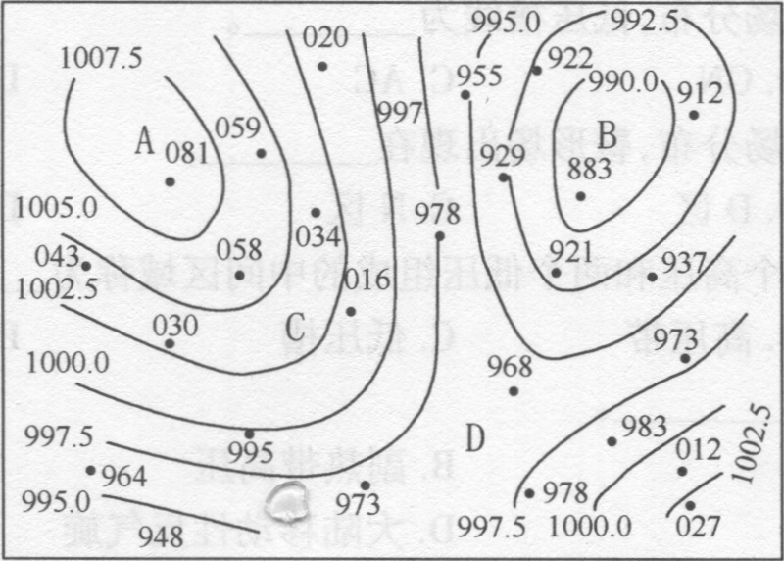

58.上图中给出了地面气压场分布，高压出现在__________。A.AB.BC.CD.D

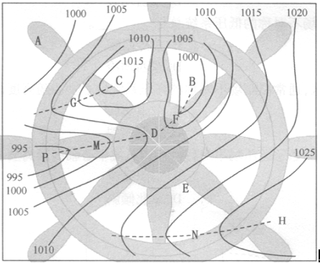

59.上图中给出了地面气压场分布，低压出现在__________。A.AB.BC.CD.D

60.上图中给出了地面气压场分布，高压脊区出现在__________。A.AB.BC.CD.D

61.上图中给出了地面气压场分布，鞍形场出现在__________。A.AB.BC.CD.D

62.上图中给出了地面气压场分布，高压出现在__________。A.A、H区B.C、H区C.C、P区D.B、C区

63.上图中给出了地面气压场分布，低压出现在__________。A.A、N、H区B.B、C、H区C.A、D、H区D.A、B、P区

64.上图中给出了地面气压场分布，高压脊线为__________。A.FMB.ACC.GND.BC

65.上图中给出了地面气压场分布，低压槽线为__________。A.FMB.GNC.ACD.BC

66.上图中给出了地面气压场分布，鞍形场出现在__________。A.G区B.D区C.N区D.E区

67.通常将相对并相邻的两个高压和两个低压组成的中间区域称为__________。A.低压带B.高压带C.低压槽D.鞍形区

68.下列属于深厚系统的是__________。A.暖低压B.副热带高压C.冷高压D.大陆移动性反气旋

69.根据单位气压高度差分析，暖低压随高度的升高，其强度__________。A.减弱B.增强C.少变D.不变

70.冬季常位于西伯利亚及蒙古一带的气压系统为__________。A.冷低压B.冷高压C.暖高压D.暖低压

71.在北半球中高纬地区，温压场不对称系统的中心轴线随高度倾斜状态是__________。A.高、低压均向西南倾斜B.高压向西北倾斜、低压向西南倾斜C.高、低压均向西北倾斜D.高压向西南倾斜、低压向西北倾斜

72.在中高纬地区，温压场不对称的高压系统总是__________。A.东西均冷B.东冷西暖C.东暖西冷D.东西均暖

73.在中高纬地区，温压场不对称的低压系统总是____。A.东西均暖B.东冷西暖C.东暖西冷D.东西均冷

74.在北半球中高纬地区，通常温压场不对称的高压系统中心轴线随高度总是向__________。A.西南倾斜B.东南倾斜C.西北倾斜D.东北倾斜

75.在北半球中高津地区，通常温压场不对称的低压系统中心轴线随高度总是向__________。A.西南倾斜B.东南倾斜C.西北倾斜D.东北倾斜

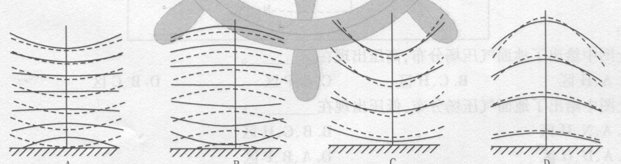

76.上图中给出了四种温压场（实线为等压线，虚线为等温线）对称系统随高度的变化，暖高压为__________。A.AB.BC.CD.D

77.上图中给出了四种温压场（实线为等压线，虚线为等温线）对称系统随高度的变化，冷高压为__________。A.AB.BC.CD.D

78.上图中给出了四种温压场（实线为等压线，虚线为等温线）对称系统随高度的变化，暖低压为__________。A.AB.BC.CD.D

79.上图中给出了四种温压场（实线为等压线，虚线为等温线）对称系统随高度的变化，冷低压为__________。A.AB.BC.CD.D

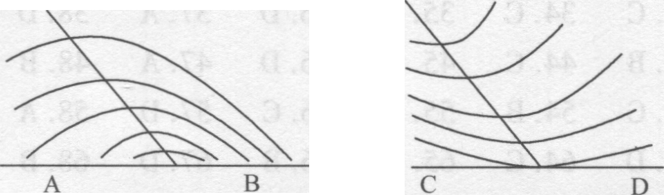

80.上图中给出了中高纬常见的温压场不对称系统随高度的变化，其轴线向西倾斜，高压的冷区

出现在__________。A.A处B.B处C.C处D.D处

81.上图中给出了中高纬常见的温压场不对称系统随高度的变化，其轴线向西倾斜，高压的暖区

出现在__________。A.A处B.B处C.C处D.D处

82.上图中给出了中高纬常见的温压场称系统随高度的变也，其轴线向西倾斜，低压的冷区出现在__________。A.A处B.B处C.C处D.D处

83.图1-3W中给出了中高纬常见的温压场不对称系统随高度的变化，其轴线向西倾斜，低压的

暖区出现在__________。A.A处B.B处C.C处D.D处

84.夏季常位于南亚及印度一带的气压系统为__________。A.冷低压B.冷高压C.暖高压D.暖低压

85.气压系统随高度而变化，冷高压随高度升高其强度__________。A.越来越强B.越来越弱C.趋于稳定D.保持不变

86.冬季蒙古高压属于__________。A.浅薄系统，冷中心B.浅薄系统，暖中心C.深厚系统，冷中心D.深厚系统，暖中心

87.属于深厚系统的是__________。①北美高压；②蒙古高压；③太平洋副高；④大西洋副高；⑤热低压；⑥极地高压A.③④B.①③②④⑥C.②③④⑤⑥D.②④⑤

88.属于浅薄系统的是__________。①西伯利亚高压；②亚速尔高压；③阻塞高压；④北美高压；⑤印度低压；⑥热低压A.①②③④⑤⑥B.①②④⑤⑥C.②③④⑤⑥D.①④⑤⑥

### 参考答案

|  |  |  |  |  |  |  |  |  |  |
| --- | --- | --- | --- | --- | --- | --- | --- | --- | --- |
| 1.A | 2.C | 3.B | 4.B | 5.A | 6.B | 7.D | 8.D | 9.B | 10.A |
| 11.B | 12.A | 13.D | 14.B | 15.A | 16.C | 17.B | 18.B | 19.D | 20.D |
| 21.A | 22.B | 23.A | 24.B | 25.A | 26.D | 27.C | 28.D | 29.A | 30.A |
| 31.D | 32.A | 33.C | 34.C | 35.D | 36.D | 37.A | 38.D | 39.C | 40.C |
| 41.C | 42.D | 43.B | 44.C | 45.C | 46.D | 47.A | 48.B | 49.B | 50.C |
| 51.A | 52.D | 53.C | 54.B | 55.A | 56.C | 57.D | 58.A | 59.B | 60.C |
| 61.D | 62.B | 63.D | 64.C | 65.A | 66.B | 67.D | 68.B | 69.A | 70.B |
| 71.D | 72.B | 73.C | 74.A | 75.C | 76.D | 77.A | 78.B | 79.C | 80.B |
| 81.A | 82.C | 83.D | 84.D | 85.B | 86.A | 87.A | 88.D |  |  |

### 答案解析

15.A。高温处空气密度小气压变化量小。

16.C。高温处空气密度小高度差大。

18.B。高空空气密度小气压变化量小。

21.A。高空空气密度小高度差差大。

22.B。单位气压高度差取决于气压、温度、高度和密度的变化。

41.C。气压年较差决于纬度、下垫面性质和海拔高度。

49.B。绘制一个椭圆形的气压场，可以看出气压梯度在平直等压线处大于弯曲等压线处。

68.B。大陆移动性反气旋属于冷高压。

71.D。高压中心轴线随高度向暖空气一侧倾斜、低压向冷空气一侧倾斜，暖空气从南边来、冷空气从北南边来，故高拘西北倾斜、低压向西南倾斜。

72.B。高压系统东部偏北风、西部偏南风：

73.C。低压系统东部偏南风、西部偏北风。

74.A。同71题。

75.C。同71题。

## 第四节空气水平运动——风

1.测得真风向为292°，用16个方位法表示的风向为__________。A.ESEB.NNWC.WSWD.WNW

2.测得真风向为23°，用16个方位法表示的风向为__________。A.ENEB.NNEC.NED.NEN

3.在天气图上风向的表示方法通常采用_A.8方位B.16方位C.18方位D.32方位

4.两种常用风速单位之间的关系是A.1kn≈2m/sB.1m/s≈2knC.1kn≈1.852m/sD.1m/s≈1.852kn

5.风的日变化规律表现为__________。A.白天大，夜间小B.白天小，夜间大C.白天和夜间一样大D.风的大小与湿度有关

6.风的日变化规律表现为__________。A.陆地比海洋明显B.海洋比陆地明显C.陆地和海上一样明显D.时而陆地明显，时而海上明显

7.风的脉动性在摩擦层中最明显，一日内最大的脉动性出现在__________。A.清晨B.傍晚C.午后D.深夜

8.通常在近地层风速具有明显的日变化特征，主要表现为__________。A.白天大、夜间小B.白天小、夜间大C.昼夜均小D.昼夜均大

9.通常在近地层风速具有明显的日变化特征，日变化幅度表现为__________。①陆地大于海洋；②白天大于夜间；③白夭小于夜间；④晴天大于阴天；⑤夏天大于冬天；⑥夏天小于冬天A.①③④⑤B.①②④⑤⑥C.①②④⑤D.②④⑥

10.产生风的直接原因是__________。A.气压在水平方向上分布不均匀B.气压在垂直方向上分布不均匀C.惯性离心力D.地转偏向力

11.空气产生运动的原动力是__________。A.地转偏向力B.惯性离心力C.水平摩擦力D.水平气压梯度力

12.水平气压梯力的大小与水平气压梯__________。A.平行等压线并与风向一致B.垂直等压线由高压指向低压C.斜穿等压线由高压指向低压D.垂直等压线由低压指向高压

13.在摩擦层中，水平气压梯度力的方向是__________。A.垂直等压线由高压指向低压B.垂直等压线由低压指向高压C.斜穿等压线由高压指向低压D.斜穿等压线由低压指向高压

14.水平气压梯度力的大小与__________。A.水平气压梯度成正比，与空气密度成反比B.水平气压梯度成反比，与空气密度成正比C.水平气压梯度成正比，与空气密度成正比D.水平气压梯度成反比，与空气密度成反比

15.在地面天气图中，等压线稀疏的地方，则说明__________。A.地转偏向力小B.惯性离心力小C.摩擦力小D.水平气压梯度力小

16.由于地球自转而产生的影响运动物体的力称为地转偏向力，其方向为__________。A.北半球指向运动物体左侧90°，南半球右侧90°B.南、北半球均指向运动物体右侧90°C.北半球指向运动物体右侧90°，南半球左侧90°D.南、北半球均指向运动物体左侧90°

17.水平地转偏向力对运动空气的作用是__________。A.只改变风向，不改变风速B.只改变风速，不改变风向C.既改变风向亦改变风速D.维度越低，作用力越大

18.水平地转偏向力的大小与__________。A.风速成正比，与纬度的正弦成正比B.风速成正比，与纬度的正弦成反比C.风速成反比，与纬度的正弦成正比D.风速成反比，与纬度的正弦成反比

19.关于水平地转偏向力下列说法正确的是__________。A.风速越大，纬度越高，水平地转偏向力就越大B.风速越大，纬度越低，水平地转偏向力就越小C.风速越小，纬度越高，水平地转偏向力就越小D.风速越小，纬度越低，水平地转偏向力就越大

20.当风速一定时，水平地转偏向力的大小__________。A.低纬大于高纬B.低纬小于高纬C.低纬等于高纬D.与纬度无关

21.在水平气压梯度不变的情况下，低层和高层水平气压梯度力的大小为___________。A.低层大于高层B.低层小于高层C.低层等于高层D.与备度无去

22.水平地转偏向力有如下性质__________。①空气静止时，不受地转偏向力的作用；②偏向力的大小与所在纬度的正弦成正比；③偏向力的大小与风速成正比；④在南半球，它使气流向左偏转；⑤在北半球，它使气流向右偏转；⑥只改变空气运动的方向，不改变空气运动的速度A.①②③④⑤⑥B.①②④⑤⑥C.②③④⑤⑥D.②④⑤⑥

23.只改变空气运动的方向、不改变空气运动的速度的力是__________。①气压梯度力；②地转偏向力；③惯性离心力；④摩擦力；⑤重力；⑥黏性力A.①②③④⑥B.①②④⑤C.②③D.②③④

24.地转风是__________达到平衡时，空气的水平运动。A.水平气压梯度力与摩擦力B.水平气压梯度力与水平地转偏向力C.水平地转偏向力与惯性离心力D.水平气压梯度力与惯性离心力

25.在500百帕等压面上，沿平直等高线所吹的风接近于__________。A.梯度风B.摩擦风C.地转风D.热成风

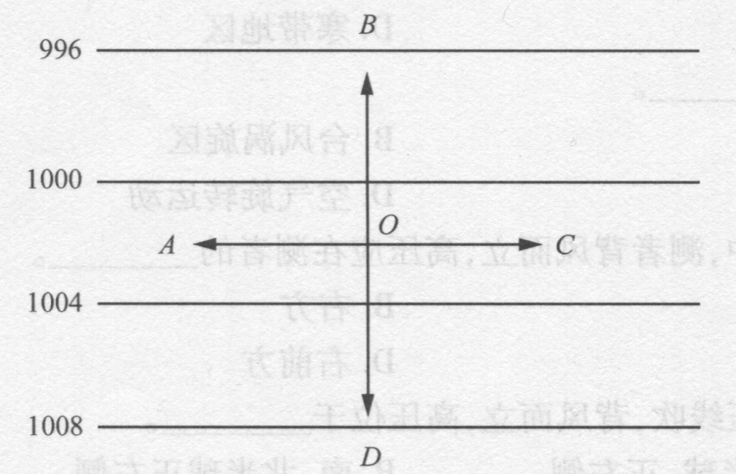

26.上图为自由大气层中地转风关系示意图，图中矢量OA为__________。A.水平气压梯度力B.南半球地转风C.北半球地转风D.地转偏向力

27.上图为自由大气层中地转风关系示意图，图中矢量OS为__________。A.水平气压梯度力B.南半球地转风C.北半球地转风D.水平地转偏向力

28.上图为自由大气层中地转风关系示意图，图中矢量OC为__________。A.水平气压梯度力B.南半球地转风C.北半球地转风D.水平地转偏向力

29.上图为自由大气层中地转风关系示意图，图中矢量OD为__________。A.水平气压梯度力B.南半球地转风C.北半球地转风D.水平地转偏向力

30.当水平气压梯度和空气密度一定时，地转风的大小为__________。A.低纬大于高纬B.低纬于高纬C.低纬等于高纬D.与纬度无关

31.地转风与水平气压梯度成正比，与空气密度和纬度正弦成反比，其方向__________。A.垂直于等压线B.平行于等压线C.斜穿等压线D.与等压线无关

32.当低层和高层的水平气压梯度相等时，地转风速__________。A.低层大于高层B.低层小于高层C.低层等于高层D.风速与高度无关

33.当低纬和高纬的水平气压梯度相等时，地转风速为__________。A.低纬大于高纬B.低炜等于高纬C.低纬小于高纬D.风速与纬度无关

34.在地转风相同的情况下，比较不同纬度的水平气压梯度大小，会得出__________。A.高纬大于低纬B.高纬小于低纬C.高纬等于低纬D.与纬度无关

35地转风关系不适用的地区为__________。A.赤道地区B.副热带地区C.温带地区D.寒带地区

36地转风公式适用于__________。A.龙卷风B.台风涡旋区C.空气平直运动D.空气旋转运动

37.在南半球自由大气层中，测者背风而立，高压应在测者的__________。A.左前方B.右方C.左方D.右前方

38在自由大气中风沿等压线吹，背风而立，高压位于__________。A.北半球，正右侧；南半球，正左侧B.南、北半球正左侧C.北半球，正左侧；南半球，正右侧D.南、北半球正右侧

39.在自由大气中风沿等压线吹，背风而立，低压位于__________。A.北半球，正右侧；南半球，正左侧B.南、北半球正左侧C.北半球，正左侧；南半球，正右侧D.南、北半球正右侧

40.在北高南低的水平气压场中，地转风风尙为__________。A.在北半球，E风；在南半球，W风B.在北半球，S风；在南半球，N风C.在北半球，W风；在南半球，E风D.在北半球，N风；在南半球，S风

41.在东低西高的水平气压场中，地转风风向为___________。A.在北半球，E风；在南半球，W风B.在北半球，S风；在南半球，N风C.在北半球，W风；在南半球，E风D.在北半球，N风；在南半球，S风

42.在东北低西南高的水平气压场中，地转风风向为__________。A.在北半球，NW；在南半球，SEB.在北半球，SW；在南半球，NEC.在北半球，NE；在南半球，SWD.在也半球，SE；在南半球，NW

43.在西北高东南低的水平气压场中，地转风风向为__________。A.在北半球，NW；在南半球，SEB.在北半球，SW；在南半球，NEC.在北半球，NE；在南半球，SWD.在北丰球，SE；在南半球，NW

44.在北低南高的水平气压场中，地转风风向为____________。A.在北半球，E风；在南半球，W风B.在北半球，S风；在南半球，N风C.在北半球，W风；在南半球，E风D.在北半球，N风；在南半球，S风

45.在西北低东南高的水平气压场中，地转风风向为__________。A.在北半球，NW；在南半球，SEB.在北半球，SW；在南半球，NEC.在北半球，NE；在南半球，SWD.在北半球，SE；在南半球，NW

46.在日本地面传真图上，某点纬度30°，相邻等压线间隔1度绎距，若不考虑摩擦，则该点相应地转风速为__________。A.38m/sB.38knC.10m/sD.10kn

47.在日本传真地面图上，某点纬度30°，相邻等压线间隔2度纬距，若不考虑摩擦，则该点相应地转风速为__________。A.19m/sB.19knC.10m/sD.10kn

48.在日本传真地面图上，某点纬度30°，相邻等压线间隔3度纬距，若不考虑摩擦，则该点相应地转风速为__________。A.19m/sB.19knC.13m/sD.13kn

49.在日本传真地面图上，某点纬度30°，相邻等压线间隔4度纬距，若不考虑摩擦，则该点相应地转风速为__________。A.19m/sB.5m/sC.10m/sD.10kn

50.在北太平洋上，某东行船舶处在前低后高的水平气压场中，将观测到的风向为__________。A.SB.SSEC.NNWD.N

51在南太平洋上，某东行船舶处在西南低东北高的水平气压场中，将观测到的风向为__________。A.NWB.SEC.NNWD.SSE

52.在南太平洋上，某东行船舶处在西北高东南低的水平气压场中，将观测到的风向为__________。A.SSWB.ENEC.NNED.WSW

53.在南印度洋上，某东行船舶处在前高后低的水平气压场中，将观测到的风向为__________。A.SSWB.SSEC.NNED.NNW

54.地转风的大小主要取决于__________。①水平气压梯度；②等压线疏密程度；③等压线弯曲程度；④纬度高低；⑤空气密度大小；⑥摩擦力大小A.①②③④⑤⑥B.①②④⑤C.②③⑤⑥D.①②⑤⑥

55.梯度风是__________三个力达到平衡时的空气水平运动。A.水平气压梯度力、水平地转偏向力、摩擦力B.水平气压梯度力、水平地转偏向力、惯性离心力C.水平气压梯度力、惯性离心力、摩擦力D.水平地转偏向力、惯性离心力、摩擦力

56.梯度风平衡的表达式是__________。（Gn—水平气压梯度力，An—水平地转偏向力，C—惯性离心力，R—摩擦力。）A. $G_{n}+A_{n}=0$ B. $G_{n}+A_{n}+C=0$ C. $G_{n}+C=0$ D. $G_{n}+A_{n}+R=0$

57.描述高压中梯度风的三力平衡关系的数学表达式为__________。A. $A_{n}=G_{n}+C$ B. $G_{n}=A_{n}+C$ C. $C=G_{n}+A_{n}$ D. $G_{n}+A_{n}+C=0$

58.描述低压中梯度风的三力平衡关系的数学表达式为A. $A_{n}=G_{n}+C$ B. $G_{n}=A_{n}+C$ C. $C=G_{n}+A_{n}$ D. $G_{n}+A_{n}+C=0$

59.根据梯度风的关系，在自由大气层中闭合高压系统的风向应为__________。A.南、北半球均逆时针旋转B.北半球逆时针旋转，南半球顺时针旋转C.南、北半球均顺时针旋转D.北半球顺时针旋转，南半球逆时针旋转

60.根据梯度风的关系，在自由大气层中闭合低压系统的风向应为__________。A.北半球逆时针旋转，南半球顺时针旋转B.南、北半球均逆时针旋转C.北半球顺时针旋转，南半球逆时针旋转D.南、北半球均顺时针旋转

61.根据高、低压中梯度风的关系，最大的水平气压梯度和风速应出现在__________。A.高、低压中心附近B.高压中心附近，低压四周边缘C.高、低压四周边缘D.低压中心附近，高压四周边缘

62.在500百帕等压面上，沿弯曲等高线吹的风接近于__________。A.梯度风B.旋衡风C.地转风D.热成风

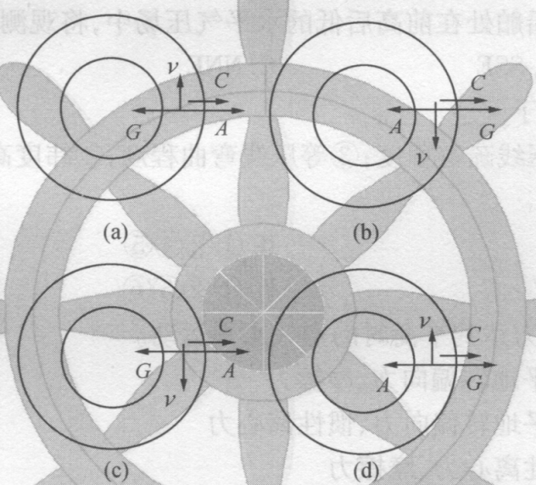

63.上图为自由大气层中梯度风关系示意图，指出北半球高压各力的平衡关系的是__________。A.(b)B.(c)C.(d)D.(a)

64.上图为自由大气层中梯度风关系示意图，指出北半球低压各力的平衡关系的是__________。A.(b)B.(c)C.(d)D.(a)

65.上图为自由大气层中梯度风关系示意图，指出南半球高压各力的平衡关系的是__________。A.(b)B.(c)C.(d)D.(a)

66.上图为自由大气层中梯度风关系示意图，指出南半球低压各力的平衡关系的是__________。A.(b)B.(c)C.(d)D.(a)

67.根据梯度风原理得知，水平气压梯度__________。A.在气旋中没限制，在反气旋中有限制B.在气旋中有限制，在反气旋中没限制C.在气旋和反气旋中都有限制D.在气旋和反气旋中都没有限制

68.实际上，低压中的风速常比高压中的风速大，其原因是__________。A.低压中的水平气压梯度大于高压中的水平气压梯度B.低压中的水平地转偏向力大于高压中的地转偏向力C.低压中的惯性离心力大于高压中的惯性离心力D.低压中的摩擦力大于高压中的摩擦力

69.下列说法正确的是__________。A.凡是高压控制下的区域处处都是微风晴朗天气B.高压外围区可能出现大风，最大可达11级C.强大的高压处处都可产生大风D.高压中心附近微风晴朗，海面有三角浪

70.根据地转风和梯度风原理可知，风速大小与水平气压梯度成正比，那么当水平气压梯度相等

时，则__________。A.低压区内风速大B.高压区内风速大C.高低压区内风速一样大D.风速大小与高低压区无关

71.在水平气压梯度相同的情况下，气旋中的风 $v_{c}$、反气旋中的风 $v_{a}$ 和地转风 $v_{g}$ 三者大小的关系是__________。A. $v_{c}﹤v_{g}﹥v_{a}$ B. $v_{a}﹥v_{g}﹥v_{c}$ C. $v_{g}﹥v_{a}﹥v_{c}$ D. $v_{a}﹥v_{c}﹥v_{g}$

72.高压中心区域的天气特点是__________。A.晴朗少云，微风或无风B.有时肴降水或大风C.晴朗少云，大风D.阵雨，微风或无风

73.在高气压中等压线分布较稀疏的部位是__________。A.中心B.外围C.东部D.西部

74.在高气压中等压线分布较密集的部位是__________。A.中心B.外围C.东部D.西部

75.下列说法正确的是__________。A.通常高压越强，其中心和外围风力越大B.通常高压越强，其中心区域风力越大C.通常高压越强，其外围风力越大D.通常高压越强，其外围风力越小

76.在空气密度和纬度相同时，高气压区中等压线的分布规律是__________。A.曲率半径越大的地方越稀疏B.曲率半径越小的地方越密集C.曲率半径越小的地方越稀疏D.等压线疏密与曲率半径无关

77.在高压区中风的分布规律是__________。A.中心附近有大风B.外围微风或无风C.大风集中在外围D.处处微风或无风

78.下列说法正确的是__________。A.低压越强，其中心区域风力越小B.低压越强，其外围区域风力越小C.高压越强，其中心区域风力越大D.高压越强，其外围区域风力越大

79.通常，低压发展，其中心区域风力将__________。A.增大B.减小C.不变D.不定

80.在研究摩擦层中的风时，主要考虑的力有__________。①地转偏向力；②气压梯度力；③重力；④惯性离心力；⑤黏性力；⑥摩擦力A.①②④⑥B.①②③④⑤⑥C.②③④⑤⑥D.②④⑥

81.在摩擦层中，水平气压梯度力、地转偏向力和摩擦力三者达到平衡，此时风__________。A.沿等压线或等高线吹B.斜穿等压线偏向低压一侧吹C.垂直等压线由高压向低压吹D.斜穿等压线偏向高压一侧吹

82.在摩擦层中，实际风不完全沿等压线吹，而斜穿等压线吹，此时有__________。A.南、北半球均偏向高压一侧吹B.南半球偏向高压、北半球偏向低压吹C.南、北半球均偏向低压一侧吹D.南半球偏向低压、北半球偏向高压吹

83.测者在北印度洋面上，背风而立，低气压应在测者的__________。A.左前方B.右前方C.左后方D.右后方

84.在南半球海面上，测者背风而立，高压应在测者的__________。A.右后方B.右前方C.左前方D.左后方

85.在近地层中，风向与等压线不平行，而偏向低压的一方，其偏角最大的地区在__________。A.山地B.平原C.平静的海面D.汹涌的海面

86.在南太平洋海面上，测者背风而立，低压应在测者的__________。A.左后方B.右后方C.左前方D.右前方

87.在南太平洋海面上，测者迎风而立，高压应在测者的__________。A.左后方B.右后方C.左前方D.右前方

88.在北太平洋海面上，测者背歲而立，低压应在测者的__________。A.左后方B.右后方C.左前方右前方

89.在北太平洋海面上，测者迎风而立，高压应在测者的__________。A.左后方B.右后方C.左前方D.右前方

90.在北太平洋上，某东行船舶观测到强劲的NNW真风，根据风压关系判断低压应在__________。A.船舶的高纬一侧B.船舶的低纬一侧C.船舶的前方D.船舶的后方

91.在北太平洋上，某东行船舶观测到强劲的NNW真风，根据风压关系判断高压应在__________。A.船舶的高纬一侧B.船舶的前方C.船舶的低纬一侧D.船舶的后方

92.在北太平洋上，某东行船舶观测到强劲的SSE真风，根据风压关系判断高压应在__________。A.船舶的高纬一侧B.船舶的前方C.船舶的低纬一侧D.船舶的后方

93.在北太平洋上，某东行船舶观测到强劲的ENE真风，根据风压关系判断低压应在__________。A.船舶的高纬一侧B.船舶的前方C.船舶的低纬一侧D.船舶的后方

94.在北太平洋上，某西行船舶观测到强劲的WSW真风，根据风压关系判断高压应在__________。A.船舶的高纬一侧B.船舶的前方C.船舶的低纬一侧D.船舶的后方

95.在北太平洋上，某东行船舶观测到强劲的ENE真风，根据风压关系判断高压应在^A.船舶的高纬一侧B.船舶的前方C.船舶的低纬一侧D.船舶的后方

96.在南太平洋上，某北行船舶观测到强劲的ESE真风，根据风压关系判断高压应在__________。A.船舶的右侧B.船舶的前方C.船舶的左侧D.船舶的后方

97.在南太平洋上，某北行船舶观测到强劲的ESE真风，根据风压关系判断低压应在__________。A.船舶的右侧B.船舶的前方C.船舶的左侧D.船舶的后方

98.在南太平洋上，某南行船舶观测到强劲的SSW真风，稂据风压关系判断高压应在__________。A.船舶的右侧B.船舶的前方C.船舶的左侧D.船舶的后方

99.在南太平洋上，某南行船舶观测到强劲的SSW真风，根据风压关系判断低压应在__________。A.船舶的右侧B.船舶的前方C.船舶的左侧D.船舶的后方

100.在北大西洋上，某东行船舶观测到的真风为右舷20°顶风，根据风压关系判断高压应在__________。A.船舶的右前方B.船舶的左前方C.船舶的右后方D.船舶的左后方

101.在北大西洋上，某东行船舶观测到的真风为右舷20°顶风，根据风压关系判断低压应在__________。A.船舶的右前方B.船舶的左前方C.船舶的右后方D.船舶的左后方

102.在北太平洋上，某西行船舶观测到的真风为右舷20°顶风，根据风压关系判断高压应在__________。A.船舶的左前方B.船舶的右前方C.船舶的左后方D.船舶的右后方

103.在北太平洋上，某西行船舶观测到的真风为右舷20°顶风，根据风压关系判断低压应在__________。A.船舶的右前方B.船舶的左前方C.船舶的左后方D.船舶的右后方

104.在北太平洋上，某东行船舶处在前高后低的水平气压场中，将观测到的风向为__________。A.SB.SSEC.NNWD.N

105.在南太平洋上，某东行船舶处在东北低西南高的水平气压场中，将观测到的风向为__________。A.NWB.SEC.NNWD.SSE

106.在南太平洋上，某东行船舶处在西北低东南高的水平气压场中，将观测到的风向为__________。A.SSWB.ENEC.NNED.WSW

107.在南印度洋上，某东行船舶处在前低后高的水平气压场中，将观测到的风向为__________。A.SSWB.SSEC.NNED.NNW

108.在北太平洋上，某东行船舶处在前低后高的水平气压场中，将观测到的风向为__________。A.SB.SSEC.NNWD.N

109.在南太平洋上，某东行船舶处在西南低东北高的水平气压场中，将观测到的风向为__________。A.NWB.SEC.NNWD.SSE

110.在南太平洋上，某东行艏舶处在西北高东南低的水平气压场中，将观测到的风向为__________。A.SSWB.ENEC.NNED.WSW

111.在南印度洋上，某东行船舶处在前高后低的水平气压场中，将观测到的风向为__________。A.SSWB.SSEC.NNED.NNW

112.在北半球摩擦层中，风速和风向随高度增加发生的变化是__________。A.风速增大，风向不变B.风速增大，风向向右偏转C.风速增大，风向向左偏D.风速减小，风向向右偏转

113.在南半球摩擦层中，风速和风向随高度增加的变化是__________。A.风速增大，风向不变B.风速增夫，风向向右偏转C.风速增大，风向向左偏转D.风速减小，风向向右偏转

114.在北半球海面上，低压区中的风总是__________。A.逆时针方向向中心辐合B.顺时针方向向外辐散C.逆时针方向向外辐散D.顺时针方向向中心辐合

115.在南半球洋面上，髙压区中的风总是__________。A.逆时针方向向中心辐合B.顺时针方向向外辐散C.逆时针方向向外辐散D.顺时针方向向中心辐合

116.在北半球海面上，高压区中的风总是__________。A.逆时针方向向中心辐合B.顺时针方向向外辐散'C.逆时针方向向外辐散D.顺时针方向向中心辐合

117.在南半球洋面上，低压区中的风总是__________。A.逆时针方向向中心辐合B.顺时针方向向外辐散'C.逆时针方向向外辐散D.顺时针方向向中心辐合

118.在地面天气图上，计算出太平洋某海域的地转风风速为20m/s，则实际风速约为__________。A.10m/sB.13m/sC.4m/sD.20m/s

119.由于地面摩擦力的影响，实际风速与地转风风速相比有所减小，在海上实际风速一般为地转风风速的__________。A.80%-90%B.60%-70%C.70%-80%D.50%-60%

120.中高纬洋面上，实际风向与等压线的交角一般为__________。A.10°B.10°～20°C.25°～35°D.35°～45°

121.在海面上实际风速约为地转风风速的__________。A.1/2B.1/3C.1/4D.2/3

122.在摩擦层中，地转风的方向为__________。A.垂直等压线指向低压一侧B.平行等压线吹C.斜穿等压线偏向低一侧D.斜穿等压线偏向高压一侧

123.在摩擦层，从天气图上看到的风向是__________。A.斜穿等压线从_压偏向低压B.斜穿等压线从低压偏向高压C.沿着等压线吹D.顺时针方向吹向高压中心

124.由于地面摩擦力的影响，实际风向与地转风风向有偏角，在陆地J；偏角约为__________。A.20°～35°B.0°～15°C.10°～25°D.35°〜45°

125.由于地面摩擦力的影响，矣际风速与地转风风速柑所减陆地上实际风速一般为地转风风速的__________。A.35%〜50%B/50%〜60%C.20%〜35%D.60%〜75%

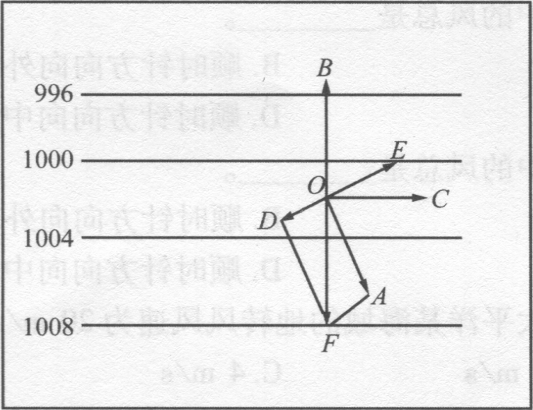

126.上图为北半球摩擦层中水平运动空气质点受力分析示意图，图中水平气压梯度力为__________。A.OCB.OAC.ODD.0B

127.上图为北半球摩擦层中水平运动空气质点受力分析示意图，图中水平地转偏向力为__________。A.OCB.OAC.ODD.0B

128.上图为北半球摩擦层中水平运动空气质点受力分析示意图，图中摩擦力为__________。A.OCB.OAC.ODD.0B

129.上图为北半球摩擦层中水平运动空气质点_力分析示意图，图中实际风为__________。A.OCB.OAC.ODD.0B

130.上图为北半球摩擦层中水平运动空气质点受力分析示意图，图中矢量OF为__________。A.水平气压梯度力B.摩擦力和水平气压梯度力的合力C.摩擦力和水平地转偏向力的合力D.水平地转偏向力

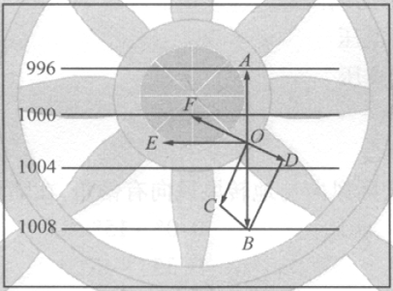

131.上图为摩擦层中风压关系示意图，图中矢量OA为__________。A.水平地转偏向力B.南半球地转风C.北半球地转风D.水平气压梯度力

132.上图为摩擦层中风压关系示意图，图中矢量0C为__________。A.水平气压梯度力B.水平地转偏向力C.北半球地转风D.南半球地转风

133.上图为摩擦层中风压关系示意图，图中矢量0D为____________。A.惯性离心力B.南半球摩擦层中风C.摩擦力D.北半球摩擦层中风

134.上图为摩擦层层中风压关系示意图，图中矢量OF为__________。A.摩擦力B.南半球摩擦层中风C.北半球地转风D.北半球摩擦层中风

135.上图为摩擦层中地转风和实际风关系示意图，图中矢量为__________。.A.摩擦力和水平气压梯度力的合力B.摩擦力和惯性离心力的合力C.摩擦力和水平地转偏向力的合力D.水平地转偏向力和惯性离心力的合力

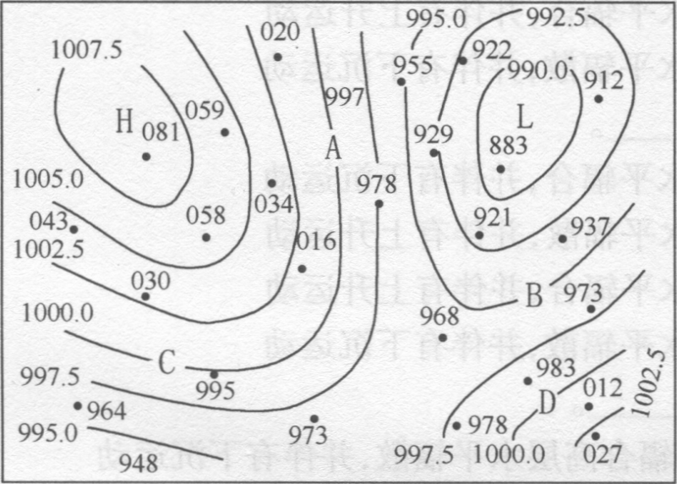

136.上图为北半球地面气压场分布，根据摩擦层风压定律判断，A点吹__________风。A.SEB.NWC.NED.SW

137.上图为北半球地面气压场分布，根据摩擦层风压定律判断，B点吹__________风。A.EB.WC.NED.SW

138.上图为北半球地面气压场分布，根据摩擦层风压定律判断，C点吹__________风。A.EB.WC.ND.S

139.上图为北半球地面气压场分布，根据摩擦层风压定律判断，D点吹__________风。A.SWB.EC.NED.W

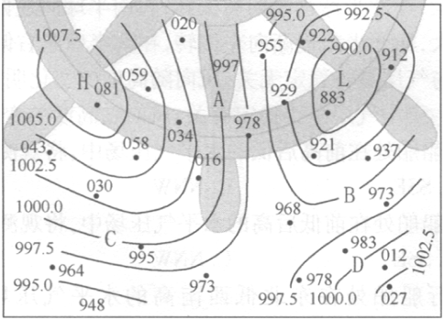

140.上图为南半球地面气压场分布，根据摩擦层风压定律判断，A点吹__________风。A.SEB.NWC.NED.SW

141.上图为南半球地面气压场分布，根据摩擦层风压定律判断，B点吹__________风。A.EB.WC.NED.SW

142.上图为南半球地面气压场分布，根据摩擦层风压定律判断，C点吹__________风。A.SEB.NWC.NED.SW

143.上图为南半球地面气压场分布，根据摩擦层风压定律判断，D点吹__________风。A.SWB.NEC.ED.W

144.在高压区，气流为__________。A.低层水平辐散高层水平辐合，并伴有下沉运动B.低层水平辐合高层水平辐散，并伴有上升运动C.低层水平辐散高层水平辐合，并伴有上升运动D.低层水平辐合高层水平辐散，并伴有下沉运动

145.在低压区，气流为__________。A.低层水平辐散高层水平辐合，并伴有下沉运动B.低层水平辐合高层水平辐散，并伴有上升运动C.低层水平辐散高层水平辐合，并伴有上升运动D.低层水平辐合高层水平辐散，并伴有下沉运动

146.下列说法正确的是__________。A.在高压区，低层水平辐合高层水平辐散，并伴有下沉运动B.在低压区，低层水平辐散高层水平辐合，并伴有下沉运动C.在高压区，低层水平辐合高层水平辐散，并伴有上升运动D.在低压区，低层水平辐合高层水平辐散，并伴有上升运动

147.下列说法正确的是__________。A.在高压区，低层水平辐散高层水平辐合，并伴有下沉运动B.在低压区，低层水平辐合高层水平辑散，并伴有下沉运动C.在高压区，低层水平辐合高层水平辐散，并伴有上升运动，D.在低压区，低层水平辐散高层水平辐合，并伴有上升运动

148.从摩擦层下边界至30～50m高的气层称为近地面层，在近地面层中__________。A.风速一般随高度增大，在北半球逐渐向右偏转，在南半球向左偏转B.风速一般随高度增大，在北半球逐渐向左偏转，在南半球向右偏转C.风速随高度的变化与气层是否稳定无关，风向随高度的变化明显D.风速随高度的变化主要与气层是否稳定有关，风向随高度的变化不明显

149.在北太平洋上，某东行船舶处在前高后低的水平气度场中，蒋观测到的风向为__________。A.SB.SSEC.NNWD.N

150.在北太平洋上，某东行船舶处在前低后高的水平气压场中，将观测到的风向为__________。A.SB.SSEC.NNWD.N

151.在南太平洋上，某东行船舶处在东北低西南高的水平气压场中，将观测到的风向为__________。A.NWB.SEC.NNWD.SSE

152.在南太平洋上，某东行船舶处在西南低东北高的水平气压场中，将观测到的风向为__________。A.NWB.SEC.NNWD.SSE

153.在南太平洋上，某东行船舶处在西北低东南高的水平气压场中，将观测到的风向为__________。A.SSWB.ENEC.NNED.WSW

154.在南太平洋上，某东行船舶处在西北高东南低的水平气压场中，将观测到的风向为__________。A.SSWB.ENEC.NNED.WSW

155.在南印度洋上，某东行船舶处在前低后高的水平气压场中，将观测到的风向为__________。A.SSWB.SSEC.NNED.NNW

156.在南印度洋上，某东行船舶处在前高后低的水平气压场中，将观测到的风向为__________。A.SSWB.SSEC.NNED.NNW

157.在空气密度和纬度相同时，高压区中等压线的分布规律是__________。A.曲率半径越大的地方越密集B.曲率半径越大的地方越稀疏C.曲率半径越小的地方越密集D.等压线疏密与曲率半径无关

158.下列说法正确的是__________。A.通常低压越强，其中心区域风力越大B.通常高压越强，其中心区域风力越大C.通常低压越强，其外围风力越小D.通常高压越强，其外围风力越小

159.在近地面层中，实际风不完全沿等压线吹，而斜穿等压线吹，此时有__________。A.南、北半球均偏向高压吹B.南半球偏向高压、北半球偏向低压吹C.南、北半球均偏向低压一侧吹D.南半球偏向低压、北半球偏向高压吹

160.在北太平洋上，某西行船舶观测到强劲的WSW真风，根据风压关系判断低压应在__________。A.船舶的高纬一侧B.船舶的前方C.船舶的低纬一侧D.船舶的后方

161.在北太平洋上，某东行船舶观测到强劲的SSE真风，根据风压关系判断低压应在__________。A.船舶的尚纬一侧B.船舶的前方C.船舶的低纬一侧D.船舶的后方

### 参考答案

|  |  |  |  |  |  |  |  |  |  |
| --- | --- | --- | --- | --- | --- | --- | --- | --- | --- |
| 1.D | 2.B | 3.B | 4.B | 5.A | 6.A | 7.C | 8.A | 9.C | 10.A |
| 11.D | 12.B | 13.A | 14.A | 15.D | 16.C | 17.A | 18.A | 19.A | 20.B |
| 21.B | 22.A | 23.C | 24.B | 25.C | 26.B | 27.A | 28.C | 29.D | 30.A |
| 31.B | 32.B | 33.A | 34.A | 35.A | 36.C | 37.C | 38.A | 39.C | 40.A |
| 41.D | 42.A | 43.C | 44.C | 45.B | 46.A | 47.A | 48.C | 49.C | 50.C |
| 51.C | 52.D | 53.C | 54.B | 55.B | 56.B | 57.A | 58.B | 59.D | 60.A |
| 61.D | 62.A | 63.A | 64.D | 65.C | 66.B | 67.A | 68.A | 69.B | 70.B |
| 71.B | 72.A | 73.A | 74.B | 75.C | 76.C | 77.C | 78.D | 79.A | 80.A |
| 81.B | 82.C | 83.A | 84.D | 85.A | 86.D | 87.D | 88.C | 89.C | 90.C |
| 91.D | 92.B | 93.C | 94.C | 95.A | 96.D | 97.B | 98.A | 99.C | 100.B |
| 101.C | 102.A | 103.D | 104.B | 105.D | 106.B | 107.A | 108.C | 109.C | 110.D |
| 111.C | 112.B | 113.C | 114.A | 115.C | 116.B | 117.D | 118.B | 119.B | 120.B |
| 121.D | 122.B | 123.A | 124.D | 125.A | 126.D | 127.B | 128.C | 129.A | 130.C |
| 131.D | 132.B | 133.C | 134.B | 135.C | 136.B | 137.D | 138.A | 139.A | 140.D |
| 141.A | 142.B | 143.C | 144.A | 145.B | 146.D | 147.A | 148.D | 149.B | 150.C |
| 151.D | 152.C | 153.B | 154.D | 155.A | 156.C | 157.A | 158.A | 159.C | 160.A |
| 161.D |  |  |  |  |  |  |  |  |  |

### 答案解析

7.C。风的脉动性就是阵性。

13.A。水平气压梯度力的方向只与等压线走向有关。

21.B。低层空气稠密水平、气压梯度力小。

30.A。地转风与维度正弦成反比，即与维度成反比。

32.B。高层空气密度小，地转风速:

35.A。赤道地区地转偏向力接近零，地转风关系不成立。、

46.A。在日本地面传真图上，相邻等压线间隔为4hPa。

51.C。地转发为NW风，实际风偏低压一侧风向为NNW。

63.A。根据水平气压梯度力指向外判断出高压，再根据梯度风风向的右侧90度是地转偏向力的方向判断出哪个是北半球高压示意图。

64.D。根据水平气压梯度力指向中心判断出低再根据梯度风风向的右侧90度是地转偏向力的方向判断出哪个是北半球低压示意图。

65.C。根据水平气压梯度力指向外判断出高压，再根据梯度风风向的左侧90度是地转偏向力的方向判断出哪个是南半球高压示意

66.B。根据水平气压梯度力指向中心判断出低压，再根据梯度风风向的左侧90度是地转偏向力的方向判断出哪个是南半球低压示意图。

90.C。根据风压定律绘图，北半球背NNW真风而立，低压应在左前，然后利用高低压验证实际风向为NNW。

91.D。根据风压定律绘图，北半球背NNW真风而立，高压应在右后，然后利用高低压验证实际风向为NNW。

96.D。根据风压定律绘图，南半球背ESE真风而立，高压应在左后，然后利用高低压验证实

际风向为ESE真风。

97.B。根据风压定律绘图，南半球背ESE真风而立，高压应在右前，然后利用高低压验证实际风向为ESE真风。

100.B。东行船舶右舷20°顶风为ESE，北半球背ESE真风而立，高压应在右后一个方位角。

101.C。东行船舶右舷20°顶风为ESE，北半球背ESE真风而立，高压应在左前一个方位角。

102.A。做题方法同100题。

103.D。做题方法同101题。

104.B。先绘所给气压分布图，然后判定出北半球地转风方向，再向低压一侧偏一个方位角得到实际风向。

105.D。先绘所给气压分布图，然后判定出南半球地转风方向，再向低压一侧偏一个方位角得到实际风向。

107.A。地转发为S风，实际风偏低压一侧风向为SSW。

109.C。地转发为NW风，实际风偏低压一侧风向为NNW。

111.C。地转发为N风，实际风偏低压一侧风向为NNE。

122.B。地转风总是平行等压线吹。

149.B。地转发为S风，实际风偏低压一侧风向为SSE。

## 第五节大气环流

1.产生大气环流最基本的因素是__________。A.海陆分布B.太阳辐射随纬度分布不均匀C.地球自转D.大形作用

2.大气环流__________。A.通常是指全球性大范围的大气运行现象，它既包括平均状况也包括瞬时状况B.反映了大气运动的基本状态和基本特性，但不是各种天气系统活动的基础C.指某种大气环流状态是以各种特定的天气过程为背景的D.仅决定各地的天气类型，而不决定各地气候的形成和特点

3.大气环流__________。A.通常是指全球性大范围的大气运行现象，它只包括平均状况而不包括瞬时状况B.反映了大气运动的基本状态和基本特性，是各种不同尺度天气系统活动的基础C.指某种大气环流状态是以各种特定的天气过程为背景的D.仅决定各地的天气类型，而不决定各地气候的形成和特点

4.关于大气环流.下列说法正确的是__________。A.通常是指全球性大范围的大气运行现象，它只包括平均状况而不包括瞬时状况B.反映了大气运动的基本状态和基本特性，但不是各种天气系统活动的基础C.各种特定的天气过程是以某种大气环流状态为背景的D.仅决定各地的天气类型，而不决定各地气候的形成和特点

5.关于大气环流，下列说法正确的是__________。A.通常是指全球性大范围的大气运行现象，它只包括平均状况而不包括瞬时状况B.反映了大气运动的基本状态和基本特性，但不是各种天气系统活动的基础C.某种大气环流状态是以各种特定的天气过程为背景的D.不仅决定各地的天气类型，而且决定各地气候的形成和特点

6.形成大气“单圈环流”的基本因素是__________。A.海陆分布B.太阳辐射随纬度分布均匀C.地球自转D.太阳辐射随纬度分布不均匀

7.形成大气“三圈环流”的主要因素是__________。A.太阳辐射随纬度分布不均匀和海陆分布B.太阳辐射随纬度分布不均匀和地形影响C.太阳辐射随纬度分布不均匀和地球自转D.地球自转和海陆分布

8.在整个北半球范围内，从南到北构成了大气的“三圈环流”，即①赤道环流；②中间环流；③极地环流。其中__________。A.①和②是正环流，③是反环流B.②和③是正环流，①是反环流C.①和③是正环流，②是反环流D.①②③都是正环流

9.形成大气“三圈环流”和行星风带的主要假设条件是__________。A.太阳辐射随纬度分布均匀B.地表均匀且平坦C.海陆分布不均匀D.地球不自转

10.在大气环流中，单圈环流的假设条件是__________。①地表性质均匀；②地球不自转；③地表温度均匀；④地势平坦；⑤地表湿度均匀；⑥太阳辐射均匀A.①②③④⑤⑥B.①②④C.②③④D.②④⑤

11.海陆热力差异之是__________。A.海水热容量比陆地小B.海水热容量比陆地大C.海水热容量与陆地相同D.海陆热力差异与热容量无关

12.海陆热力差异之一是__________。A.热量在海水中混合的厚度比在陆地小B.热量在海水中混合的厚度比在陆地大C.热量在海水中混合的厚度与陆地相同D.海陆热力差异与热量在海水中混合的厚度无关

13.海陆热力差异直接影响气压系统的年变化，有利于低压系统发展的情况是__________。A.冬季海洋、夏季大陆B.冬季大陆、夏季海洋C.冬季海洋、冬季大陆D.夏季大陆、夏季海洋

14.海陆热力差异直接影响气压系统的年变化，有利于高压系统发展的情况是__________。A.冬季海洋、夏季大陆B.夏季大陆、夏季海洋C.冬季海洋、冬季大陆D.冬季大陆、夏季海洋

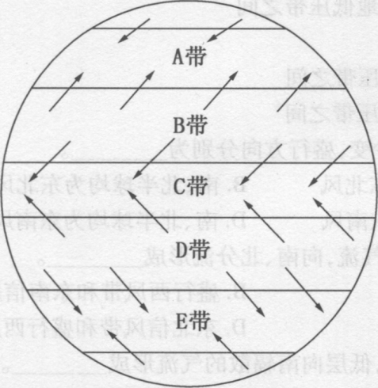

15.上图是全球气压带和风带的分布示意图，图中的A带为__________。A.赤道低压带B.南半球副极地低压带C.北半球副极地低压带D.南半球副热带高压带

16.上图是全球气压带和风带的分布示意图，图中的B带为__________。A.赤道低压带B.南半球副热带高压带C.北半球副极地低压带D.北半球副热带高压带

17.上图是全球气压带和风带的分布示意图，图中的C带为__________。A.赤道低压带B.南半球副极地低压带C.北半球副极地低压带D.南半球副热带高压带

18.上图是全球气压带和风带的分布示意图，图中的D带为__________。A.赤道低压带B.南半球副¥带高压带C.北半球副极地低压带D.北半球副热带高压带

19.上图是全球气压带和风带的分布示意图，图中的E带为__________。A.赤道低压带B.南半球副极地低压带C.北半球副极地低压带D.南半球副热带高压带

20.副热带高压带与赤道低压带之间的风带属于__________。A.盛行西风带B.信风带C.极地东风带D.赤道无风带

21.“咆哮”西风带位于__________。A.北半球副高与北半球副极地低压蒂B.赤道低压与北半球副高C.南半球副高与南半球副极地低压带D.赤道低压与南半球副高

22.盛行西风带位于__________。A.副高与副极地低压带之间B.赤道低压带与副高之间C.极高与副极地低压带之间D.东北信风与东南信风之间

23.极地东风带位于__________。A.北半球极地高压与副极地低压带之间B.极地高压与副高之间C.南半球副高与副极地低压带之间D.北半球副髙与副极地低压带之间

24.南、北半球的信风带稳定少变，盛行方向分别为__________。A.北半球东南风、南半球东北风B.南、北半球均为东北风C.北半球东北风、南半球东南风D.南、北半球均为东南风

25.北半球副热带高压带下沉气流，向南、北分流形成__________。A.东风带和东南信风带B.盛行西风带和东南信风带C.东风带和东北信风带D.东北信风带和盛行西风带

26.在北半球副热带高压带中，低层向南辐散的气流形成__________。A.东北信风带B.东南信风带C.盛行西风带D.南半球西风带

27.在南半球副热带高压带中，低层向南的气流形成__________。A.东北信风带B.东南信风带C.盛行西风带D.东风带

28.南半球副热带高压带下沉气流，向南、北分流形成__________。A.东风带和东南信风带B.盛行西风带和东南信风带C.东风带和东北信风带D.盛行西风带和东北信风带

29.在南半球副热带高压带中，低层向北辐散的气流形成__________。A.东北信风带B.东南信风带C.盛行西风带D.南半球西风带

30.赤道无风带的天气特征是A.无对流、云量少、有雷雨B.下沉增温、闷热少雨C.对流旺盛、云暈多、有雷雨D.多阴雨天气，能见度差

31.副热带无风带的天气特征是__________。A.气流下沉增温、闷热少雨B.对流旺盛、云量多、有雷雨C.气流上升增温、闷热少雨D.多阴雨天气，能见度差

32.平均位置在赤道南、北纬10°以内称为__________。A.赤道无风带B.东北信风带C.东南信风带D.盛行西风带

33.南、北半球的信风特点是__________。A.风速较大，风向稳定B.风速不大，风向不稳定C.风速不大，风向稳定D.风速较大，风向不稳定

34.下图是全球气压带和风带的分布示意图，图中的A带为__________。A.NE信风带B.南半球盛行西带C.SE信风带D.北半球极地东带

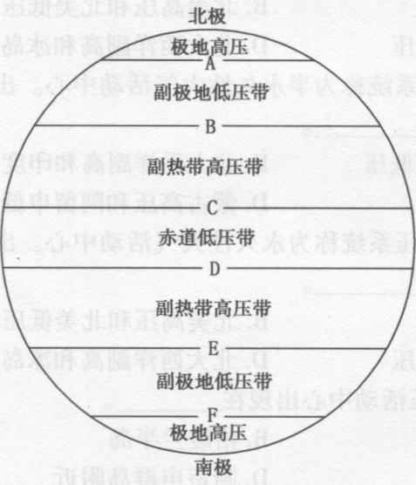

35.上图是全球气压带和风带的分布示意图，图中的B带为__________。A.NE信风带B.北半球盛行西带C.SE信风带D.北半球极地东带

36.上图是全球气压带和风带的分布示意图，图中的C带为__________。A.NE信风带B.南半球盛行西带C.SE信风带D.北半球极地东带

37.上图是全球气压带和风带的分布示意图，图中的D带为__________。A.NE信风带B.南半球盛行西带C.SE信风带D.北半球极地东带

38.上图是全球气压带和风带的分布示意图，图中的E带为__________。A.NE信风带B.南半球盛行西带C.SE信风带D.北半球极地东带

39.上图是全球气压带和风带的分布示意图，图中的F带为__________。A.北半球极地东带B.南半球盛行西带C.SE信风带D.南半球极地东带

40.在三圈环流模型中，形成的气压带主要有__________。①赤道低压带；②副热带高压带；③极地高压；④极地低压；⑤副热带低压带；⑥副极地低压带A.①③⑤⑥B.①②⑤⑥C.②④⑥D.①②③⑥

41.一年四季均存在的大型气压系统称为永久性大气活动中心。出现在亚洲及北太平洋地区的永久性大气活动中心有__________。A.北太平洋副高和阿留申低压B.蒙古高压和印度低压C.北太平洋副高和印度低压D.蒙古高压和阿留申低压

42.随季节而改变的大型气压系统称为半永久性大气活动中心。出现在北美洲及大西洋洋地区的半永久性大气活动中心有__________。A.北美高压和冰岛低压B.北美高压和北美低压C.北大西洋副高和北美低压D.北大西洋副高和冰岛低压

43.随季节而改变的大型气压系统称为半永久性大气活动中心。出现在亚洲及北太平洋地区的

半永久性大气活动中心有__________。A.北太平洋副高和阿留申低压B.北太平洋副高和印度低压C.蒙古高压和印度低压D.蒙古高压和阿留申低压

44.一年四季均存在的大型气压系统称为永久性大气活动中心。出现在北美洲及大西洋洋地区

的永久性大气活动中心有__________。A.北美高压和冰岛低压B.北美高压和北美低压C.北大西洋副高和北美低压D.北大西洋副髙和冰岛低压

45.在北大西洋上，永久性低压活动中心出现在__________。A.冰岛附近B.格陵兰半岛C.比斯开湾D.阿留申群岛附近

46.出现在北美及大西洋地区的半永久性大气活动中心有__________。A.北美高压和冰岛低压B.北美高压和北美低压C.北大西洋副高和北美低压D.北大西洋副高和冰岛低压

47.下列属于永久性大气活动中心的有__________。A.冰岛低压、阿留申低压B.非洲低压、蒙古高压C.亚洲低压、北美高压D.夏威夷高压、澳大利亚高压

48.下列属于永久性大气活动中心的有__________。A.非洲低压、蒙古高压B.冰岛低压、阿留申低压、北美高压C.夏威夷高压、亚速尔高D.亚逢尔高伯利亚高压

49.下列属于半永久性大气活动中心的有__________。A.冰岛低压、阿留申低压B.非洲低压、蒙古高压C.夏威夷高压、要速尔高压D.南极高压、北极高压

50.下列属于永久性大气活动中心的有__________。A.冰岛低压、亚速尔高压B.印度低压、非洲低压C.蒙古高压、北极高压D.北美高压、夏威夷高压

51.属于半永久性大气活动中有__________。A.冰岛低压、非洲低压B.阿留申低压、北美高压C.夏威夷高压、北极高压D.澳大利亚高压、印度低生

52.夏季，由海陆热力差异而产生的水平气压梯度方向是__________。A.由海洋指向陆地B.由陆地指向海洋C.平行于海岸线D.与海岸线成10°～20°交角指向海洋

53.冬季，由海陆热力差异而产生的水平气压梯度方向是__________。A.由海洋指向陆地B.陆地指向海洋C.平行于海岸线D.与海岸线成10°～20°交角指向海洋

54.冰岛低压发展最强盛的季节出现在__________。A.春季B.夏季C.秋季D.冬季

55.在亚洲及北太平洋地区，夏季发展强盛的气压系统是__________。A.北太平洋副高和阿留申低压B.蒙古高压和印度低压C.北太平洋副高和印度低压D.蒙古高压和阿留申低压

56.在北美洲及大西洋洋地区.冬季发展强盛的气压系统是__________。A.北美高压和冰岛低压B.北美高压和北美低压C.北大西洋副高和北美低压D.北大西洋副高和冰岛低压

57.下列属于永久性大气活动中心的有__________。①海上副高；②赤道低压带；③西伯利亚高压；④印度低压；⑤冰岛低压；⑥阿留申低压A.①②⑤⑥B.①②④⑤⑥C.①②③④⑥D.①②④⑤

58.冬季存在的大气活动中心是__________。①冰岛低压；②印度低压；③夏威夷高压；④北美高压；⑤西伯利亚高压；⑥阿留申低压A.①②③④⑤⑥B.①②④⑤⑥C.②③④⑤⑥D.②④⑤⑥

59.夏季存在的大气活动中心是__________。①亚速尔高压；②蒙古高压；③冰岛低压；④北美高压；⑤印度低压；⑥夏威夷高压A.①②③④⑤⑥B.①②④⑤⑥C.①③⑤⑥D.②④⑤⑥

60.夏季影响我国东部气候的大气活动中心有__________。①亚洲低压；②蒙古高压；③西北太平洋副高；④阿留申低压台风；⑥西伯利亚高压A.①③④⑤B.②④⑤⑥C.①③D.④⑤⑥

61.通过分析海平面平均气压场，可以得到__________结论。A.冬季海洋和夏季大陆上有利于高压系统发展B.冬季大陆和夏季大陆上有利于高压系统发展C.冬季海洋和夏季海洋上有利于高压系统发展D.冬季大陆和夏季海洋上有利于高压系统发展

62.通过分析海平面平均气压场，可以得到__________结论。A.冬季海洋和夏季大陆上有利于低压系统发展B.冬季大陆和夏季大陆上有利于低压系统发展C.冬季海洋和夏季海洋上有利于低压系统发展D.冬季大陆和夏季海洋上有利于低压系统发展

63.在1月份海平面平均气压场上，存在的典型高压系统有__________。A.蒙古高压、北美高压B.澳大利亚高压、非洲高压、南美高压C.蒙古高压、澳大利亚高压D.北美高压、南美高压

64.在7月份海平面平均气压场上，存在的典型高压系统有__________。A.蒙古高压、北美高压B.澳大利亚高压、非洲高压、南美高压C.蒙古高压、澳大利亚高压D.北美高压、南美高压

65.阿留申低压发展最盛的季节是__________。A.春季B.夏季C.秋季D.冬季

66.亚速尔高压发展最盛的季节是__________。A.春季B.夏季C.秋季D.冬季

67.夏威夷高压发展最盛的季节是__________。A.春季B.夏季C.秋季D.冬季

68.通过分析海平面平均风场，可以得到__________的结论。A.冬季风多从海洋吹向陆地B.冬季风多平行于海岸线吹C.夏季风多从陆地吹向海洋D.夏季风多从海洋吹向陆地

69.我国近海，年平均大风（风力≧8级）日数最多的海域是__________。A.渤海B.黄海C.东海D.南海

70.夏季泰国湾的盛行风向为__________。A.NWB.SWC.SED.NE

71.我国华南沿海、菲律宾及附近洋面夏季盛行__________。A.东南风B.东北风C.西南风D.西北风

72.冬季，日本附近海面的盛行风向为__________。A.东北风B.西北风C.东南风D.西南风

73.华南沿海、菲律宾及附近洋面冬季盛行__________。A.北风B.东北风C.西北风D.西南风

74.我国南海夏季盛行__________。A.东南风B.东北风C.西南风D.南风

75.我国南海冬季盛行__________。A.北风B.东北风C.西北风D.西南风

76.中国东部海区夏季盛行__________。A.东北风B.东南风C.西北风D.西南风

77.统计表明，我国海域年平均大风（≧8级）日数是__________。A.黄、渤海沿岸最多B.东海沿岸次之C.南海沿岸最少D.黄海、渤海、东海和南海大致一样多

78.统计表明，我国海域年平均大风（≧8级）曰数是__________。A.东海沿岸最少B.黄、渤海沿岸次之C.南海沿岸最多D.黄海、渤海、东海和南海大致一样多

79.冬季北印度洋盛行__________。A.东北风B.西北风C.东南风D.西南风

80.在中纬度对流层的中、上部，盛行__________。A.东风B.南风C.西风D.北风

81.通常，将大范围风向随季节而有规律转变的盛行风称为__________。A.季风B.海陆风C.山谷风D.焚风

82.由海陆热力差异引起的季风称为海陆季风，它主要出现在__________。A.赤道地区B.中低纬地区C.高纬地区D.极地地区

83.季风容易在__________形成。A.广阔的洋面上B.多岛屿地区C.海陆交界地区D.大陆内部

84.产生季风环流的基本因素是__________。A.气象要素水平分布不均匀和地转偏向力作用B.行星风带的季节性位移、海陆分布或大地形作用C.稳定的气压带和气象要素水平分布不均匀或大地形作用D.稳定的气压带和海陆分布

85.下列不是产生季风环流基本因素的是__________。A.行星风带的季节性位移B.海陆分布C.大地形作用D.气象要素水平分布不均匀

86.世界上最强盛、范围最广的季风是__________。A.赤道非洲季风B.南亚季风C.东亚季风D.南美季风

87.在海陆热力差异引起的季风中，最强盛的季风是__________。A.东亚季风B.南亚季风C.北美季风D.南美季风

88.在世界大洋上，主要由季风引起大风浪的海域是__________。A.北太平洋B.北大西洋C.北印度洋D.比斯开湾

89.季风形成的主要原因是__________。①海陆热力差异；②地面摩擦作用；③大地形作用；④行星风带移动；⑤太阳辐射均勻；⑥大气层结稳定A.①②③④⑤⑥B.①②④⑤C.②③⑤D.①③④

90.世界季风主要分布在__________。①东亚；②南亚；③东南亚；④比斯开湾；⑤赤道非洲；⑥北美洲大陆东岸A.①②③④⑤⑥B.①②④⑤⑥C.①②③⑤D.①②④⑤

91.东亚季风形成的主要原因是__________。A.行星风带的季节性位移B.海陆热力差异C.地形动力作用D.太阳辐射随纬度均匀

92.我国黄海、渤海冬季盛行__________。A.东北风B.西北风C.西南风D.东南风

93.中国东部沿海夏季盛行__________。A.东北信风B.东南季风C.西北季风D.西南季风

94.长江口冬季季风风向为__________。A.西北风B.东北风C.东南风D.西南风

95.台湾海峡冬季季风风向为__________。A.东南B.西北C.东北D.西南

96.东亚季风的特点是__________。A.冬季风强于夏季风，来临慢B.冬季风弱于夏季风，来临慢C.冬季风强于夏季风，来临快D.冬季风弱于夏季风，来临快

97.东亚夏季风的气候特征是__________。A.高温、潮湿和多雨B.低温、潮湿和多雨C.高温、干燥和少雨D.低温、潮湿和少雨

98.东亚冬季风的气候特征是__________。A.高温、潮湿和多雨B.低温、潮湿和多雨C.低温、干燥和少雨D.低温、潮湿和少雨

99.下列说法正确的是__________。A.东亚的冬季风小于夏季风B.东亚的冬季风小于南亚的冬季风C.东亚的冬季风大于南亚的冬季风D.东亚的夏季风大于南亚的夏季风

100.下列说法正确的是__________。A.南亚的冬季风小于夏季风B.南亚的冬季风大于夏季风C.南亚的冬季风大于东亚的季风D.南亚的夏季风小于东亚的夏季风

101.南亚季风形成的最主要原因是__________。A.海陆热力差异B.行星风带的季节性位移C.地形动力作用D.冷暖海流交汇

102.南亚夏季风的盛行风向是__________。A.S风B.SE风C.SW风D.NE风

103.南亚冬季风的盛行风向是__________。A.SW风B.N风C.NW风D.NE风

104.造成北印度洋西南季风的原因是__________。A.行星风带季节性北移和热带风暴频繁B.行星风带季节性北移和海陆热力差异C.热带风暴频繁和海陆热力差异D.热带风暴频繁和岬角效应

105.北印度洋的NE季风转变为SW季风的转换期大约在__________。A.5月B.8月C.11月D.1月

106.北印度洋的SW季风转变为NE季风的转换期大约在__________。A.5月B.8月C.10月D.12月

107.北印度洋的SW季风最强盛期出现在__________。A.5初到6月末B.11月到次年4月C.9月末到10月末D.7月初到8月末

108.南亚季风的特点是__________。A.夏季风强于冬季风，来临慢B.夏季风弱于冬季风，来临慢C.夏季风强于冬季风，来临快D.夏季风弱于冬季风，来临快

109.下列不是形成北印度洋夏季强劲SW季风原因的是__________。A.海陆热力差异B.行星风带季节性位移C.青藏高原大地形作用D.气象要素水平分布不均匀

110.形成北印度洋夏季强劲SW季风最主要的原因是__________。A.海陆热力差异B.行星风带季节性位移C.青藏高原大地形作用D.地转偏向力

111.北印度洋冬季风风力不大，其原因是__________。A.受SE信风带控制B.北方冷空气受喜马拉雅山阻挡C.海陆热力差异D.行星风带季节性位

112.夏季形成北印度洋强劲季风的原因是__________。①南半球信风带北移；②大地形作用；③印度半岛的岬角效应；④北半球信风带南下；⑤强的印度低压；⑥澳大利亚高压发展A.①②③④⑤⑥B.①②⑤C.②③④⑤⑥D.②⑤⑥

113.澳大利亚北部夏季盛行__________。A.西北风B.西南风C.东南风D.东北风

114.澳大利亚北部冬季盛行__________。A.西北风B.西南风C.东南风D.东北风

115.西非的塞内加尔夏季盛行__________。A.西北风B.西南风C.东南风D.东北风

116.西非的塞内加尔冬季盛行__________。A.西北风B.西南风C.东南风D.东北风

117.北美大陆东岸的得克萨斯夏季盛行__________。A.北风B.西风C.南风D.东风

118.北美大陆东岸的得克萨斯冬季盛行__________。A.北风B.西风C.南风D.东风

119.巴西东海岸夏季盛行__________。A.西北风B.西南风C.东南风D.东北风

120.巴西东海岸冬季盛行__________。A.西北风B.西南风C.东南风D.东北风

121.海陆风中的海风是指__________。A.白天由陆地吹向海面的风B.白天由海面吹向陆地的风C.夜间由陆地吹向海面的风D.夜间由海面吹向陆地的风

122.办中的陆风指是__________。A.白天由海洋哆向陆地的风B.夜间由陆地吹向海洋的风C.白天由陆地吹向海洋的风D.夜间由海洋吹向陆地的风

123.山谷风中的山风是指__________。A.白天自谷底沿山坡吹向山顶的风B.白天自山顶沿山坡吹向谷底的风C.夜间自谷底沿山坡吹向山顶的风D.夜间自山顶沿山坡吹向谷底的风

124.山谷风中的谷风是指__________。A.白天自谷底沿山坡吹向山顶的风B.夜间自山顶沿山坡吹向谷底的风C.白天自山顶沿山坡吹向谷底的风D.夜间自谷底沿山坡吹向山顶的风

125.具有海陆风和山谷风的地区，夜间地面上吹__________。A.海风和谷风B.陆风和山风C.海风和山风D.陆风和合风

126.具有海陆风和山谷风的地区，白天地面上吹___________。A.陆风和谷风B.陆风和山风C.海风和山风D.海风和谷风

127.在受海陆风和山谷风的共同影响的港口，离岸风发生的时间和构成是__________。A.白天，海风+谷风B.白天，陆风+山风C.夜间，海风+谷风D.夜间，陆风+山风

128.在受海陆风和山谷风的共同影响的港口，向岸风发生的时间和构成是__________。A.夜间，海风+谷风B.白天，陆风+山风C.白天，海风+谷风D.夜间，陆风+山风

129.海陆风现象最明显的地区处在__________。A.赤道B.中低纬度C.中高纬度D.极地

130.我国沿海的__________港口受海陆风和山谷风的影响较明显。A.上海港B.黄埔港C.连云港D.大连港

131.海风和陆风交替期间可暂时出现__________。A.静风B.大风C.暴风D强风

132.通常海风的日间变化__________。A.始于2～5时，到凌晨时最强B.始于8～11时，到13～15时最强C.始于12时左右，到傍晚时最强D.始于8～11时，到半夜时最强

133.最显著的海陆风出现在__________。A.中低纬度地区B.极地C.中高纬度地区D.任何地区

134.白天最强的海风和谷风出现在__________。A.凌晨B.午后C.傍晚D.上午

135.下列说法正确的是__________。A.山谷风在夏季较弱，冬季较强B.山谷风强弱与季节无关C.谷风比山风强些D.山风比谷风强些

136.下列说法正确的是__________。A.山谷风在夏季较强，冬季较弱B.山谷风在夏季较弱，冬季较强C.山谷风强弱与季节无关D.山风比谷风强些

137.下列说法正确的是__________。A.海风比陆风强、垂直厚度薄B.海风比陆风弱、垂直厚度厚C.海风比陆风弱、垂直厚度薄D.海风比陆风强、垂直厚度厚

138.下列说法正确的是__________。A.海陆风通常出现在大范围气压场不均匀分布，即等压线时密时疏的天气形势下B.海陆风通常出现在大范围气压场的气压梯度较大，即等压线比较密集的天气形势下C.海陆风通常出现在大范围气压场比较均匀，即等压线比较稀疏的天气形势下D.海陆风通常出现在大范围气压场不均匀分布，即等压线比较密集的天气形势下

139.在台湾海峡，冬季东北风和夏季西南风均比邻近海域强，其主要原因是__________。A.岬角效应B.海岸效应C.波流效应D.狭管效应

140.我国山东半岛的成山角附近海域，偏北风通常比周围海域大1～2级，其主要原因是__________。A.岬角效应B.狭管效应C.海陆热力差异作用D.波流效应

141.在渤海海峡，冬季西北风和夏季东南风均比邻近海域强，其主要原因是__________。A.岬角效应B.海岸效应C.波流效应D.狭管效应

142.在我国东部海域，在相同的水平气压梯度下，通常偏北风比偏南风强，其主要原因是__________。A.岬角效应B.海岸效应C.波流效应D.狭管效应

143.由于狭管效应台湾海峡夏季盛行__________。A.SW风B.SE调C.S风D.E风

144.当风从开阔的海面吹入海峡口时，可导致___。A.风速减小B.风速增大C.风速不变D.风速为零

145.好望角附近海域，风力通常比周围海域大，其主要原因是__________。A.岬角效应B.海陆热力差异作用C.流波效应D.狭管效应

146.大风频率终年都较高的海区是__________。A.北大西洋B.北太平洋C.北印度洋D.南半球咆哮西风带

147.好望角航线终年盛行大风，其风向多为__________。A.偏西风B.偏东风C.偏北风D.偏南风

148.大风频率终年都较高的海区是__________。A.北大西洋B.北太平洋C.北印度洋D.南半球西风带海区

149.冬季我国海域常盛行偏北大风，其中__________。A.渤海、黄海多东北风B.渤海、黄海多北风C.东海主要为北风和东北风D.南海以西北风为主

150.冬季大风频率最高的海区是__________。A.北大西洋中高纬B.北印度洋C.北大西洋低纬D.北太平洋低纬

151.夏季大风频率最高的海区是__________。A.北印度洋B.北太平洋中高纬C.北大西洋低纬D.北太平洋低纬

152.世界著名的狂风恶浪海域主要有__________。①冬季北大西洋中高纬度；②夏季北太平洋；③冬季北太平洋中高纬度；④好望角；⑤夏季北大西洋；⑥夏季北印度洋A.①③④⑥B.①②④⑤⑥C.①③④⑤⑥D.①④⑤⑥

153.冬季世界大洋主要狂风恶浪海域有__________。①北太平洋中高纬；②北印度洋；③百慕大海域；④北大西洋中高绎；⑤好望角；⑥合恩角A.①②③④⑤⑥B.①④⑤⑥C.②③④⑤⑥D.②④⑤⑥

### 参考答案

|  |  |  |  |  |  |  |  |  |  |
| --- | --- | --- | --- | --- | --- | --- | --- | --- | --- |
| l.B | 2.A | 3.B | 4.C | 5.D | 6.D | 7.C | 8.C | 9.B | 10.B |
| 11.B | 12.B | 13.A | 14.D | 15.C | 16.D | 17.A | 18.B | 18.B | 20.B |
| 21.C | 22.A | 23.A | 24.C | 25.D | 26.A | 27.C | 28.B | 29.B | 30.C |
| 31.A | 32.A | 33.C | 34.D | 35.B | 36.A | 37.C | 38.B | 39.D | 40.D |
| 41.A | 42.B | 43.C | 44.D | 45.A | 46.B | 47.A | 48.C | 49.B | 50.A |
| 51.D | 52.A | 53.B | 54.D | 55.C | 56.A | 57.A | 58.B | 59.C | 60.C |
| 61.D | 62.A | 63.A | 64.B | 65.D | 66.B | 67.B | 68.D | 69.C | 70.B |
| 71.C | 72.B | 73.B | 74.G | 75.B | 76.B | 77.C | 78.B | 79.A | 80.C |
| 81.A | 82.B | 83.C | 84.B | 85.D | 86.B | 87.A | 88.C | 89.D | 90.C |
| 91.B | 92.B | 93.B | 94.A | 95.C | 96.C | 97.A | 98.C | 99.C | 100.A |
| 101.B | 102.C | 103.D | 104.B | 105.A | 106.C | 107.D | 108.C | 109.D | 110.B |
| lll.B | 112.A | 113.A | 114.C | 115.B | 116.D | 117.C | 118.A | 119.D | 120.C |
| 121.B | 122.B | 123.D | 124.A | 125.B | 126.D | 127.D | 128.C | 129.B | 130.C |
| 131.A | 132.B | 133.A | 134.B | 135.C | 136.A | 137.D | 138.C | 139.D | 140.A |
| 141.D | 142.B | 143.A | 144.B | 145.A | 146.D | 147.A | 148.D | 149.C | 150.A |
| 151.A | 152.A | 153.B |  |  |  |  |  |  |  |

### 答案解析

8.C。北半球逆时针旋转为正环流，顺时针旋转为反环流。

21.C。南半球西风带称为“咆哮”西风带。

46.B。凡在大陆上的大气活动中心均属于半永久性大气活动中心。

47.A。凡在海洋上的大气活动中心均属于永久性大气活动中心。

68.D。冬季大陆是高压、海洋是低压。

69.C。台湾海峡属于东海海域。

77.C。我国海域年平均大风（≧8级）日数是东海沿岸最多，黄、渤海沿岸次之，南海沿岸少。

82.B。海陆季风主要出现在中低纬地区。

86.B。世界上最强盛、范围最广的季风是南亚季风。

99.C。东亚的冬季风大于南亚的冬季风。

100.A。南亚的冬季风大于夏季风。

113.A。夏季西北风来自低纬赤道。

114.C。冬季东南风来自中高纬。

115.B。赤道非洲的季风与北印度洋相同。

119.D。夏季东北风来自低纬赤道。

120.C。冬季东南风来自中高纬。

129.B。在中低纬度地区海陆风现象最明显。

132.B。海风始于8～11时，到13～15时最强。

138.C。海陆风通常出现在大范围气压场比较均匀，即等压线比较稀疏的天气形势下。

141.D。渤海海峡也具有狭管效应。

## 第六节大气湿度

1.在对流层内，湿度__________。A.水平方向分布均匀B.水平方向分布不均匀C.垂直方向分布均匀D.随高度的增加而增加

2.在大气层中.通常绝对湿度随高度的增加而__________。A.迅速减小B.不变C.迅速增加D.缓慢增加

3.直接表示空气中水汽含量多少的物理量，除绝对湿度外，还有__________。A.水汽压和温露差B.水汽压和露点C.相对湿度和露点D.水汽压和饱和水汽压

4.饱和水汽压表示空气容纳水汽的能力，其能力的大小取决于__________。A.气压高低B.温度高低

fC.风速大小D.云量多少

5.表示空气距离饱和程度的湿度物理量是__________。A.绝对湿度B.水汽压C.相对湿度D.露点

6.当空气中水汽含量不变且气压一定时，降低温度使其空气达到饱和时的温度称为露点，它表明__________。A.露点越低，水汽含量越少B.露点高低不能反映水汽含量的多少C.露点越低，水汽含量越多D.露点温度越高，水汽越不容易凝结

7.当空气到达饱和时，气温（T)与露点（Td)的近似关系是__________。A. $T_{d}﹤T$ B. $T-T_{d}=1$ C. $T_{d}﹥T$ D. $T_{d}=T$

8.—块饱和水汽压为20hPa的空气团，其相对湿度75%，则实际水汽压是__________。A.12hPaB.15hPaC.10hPaD.20hPa

9.在晴朗无风的夜晚，若空气中的水汽含量不变，则__________。A.相对湿度减小B.饱和水汽压增大C.绝对湿度增大D.相对湿度增大

10.在同一气块中，相对湿度与温度露点差的关系是__________。A.前者大，后者也大B.两者等量变化C.前者大，后者则小D.两者并不相关

11.一块水汽压为12hPa的空气团，其相对湿度60%，则饱和水汽压是__________。A.12hPaB.MhPaC.10hPaD.15hPa

12.露点温度是用来表示__________的物理量。A.温度B.密度C.气压D.湿度

13.饱和水汽压的大小说明__________。A.空气中水汽含量的多少B.气压的高低C.空气所容纳水汽的能力D.空气距离饱和状态的程度

14.通常，绝对湿度的水平分布与纬度有关，其中绝对湿度最大的地区出现在__________。A.中纬度地区B.赤道地区C.高纬度地区D.极地区

15.在晴朗无风的夜晚，空气中的水汽含量不变，则__________。A.露点温度升高B.露点温度降低C.温露差减小D.温露差增大

16.在大气中，若水汽含量和气压不变时，气温上升时__________。A.相对湿度下降B.相对湿度上升C.绝对湿度上升D.露点温度下降

17.表示空气未饱和的关系式是__________。A. $e/E﹤1$ B. $e/E=l$ C. $e/E﹥1$ D. $e/E=0$

18.表示空气距离饱和程度的湿度因子有__________。A.绝对湿度a、水汽压eB.相对湿度f、温露差T-TdC.水汽压e、相对湿度eD.绝对湿度a、温露差T-Td

19.若干球温度为18℃，湿球温度为8℃，则可断定相对湿度__________。A. $f=0\%$ B. $f﹤100\%$ C. $f=100\%$ D. $f﹥100\%$

20.在海面上当相对湿度达到80%左右时常能观测到海雾出现，这是因为__________。A.相对湿度的测算存在一定误差B.空气过于潮湿C.空气中含有大量的盐分D.低层大气有较强逆温

21.饱和水汽压是温度的函数，当温度相等时，水面与冰面的饱和水汽压关系为__________。A.水面与冰面相等B.水面大于冰面C.水面小于冰面D.与水面、冰面无关系

22.饱和水汽压的大小主要取决于__________。A.气压B.风速C.温度D.云量

23.相对湿度的大小说明__________。A.空气中水汽含量的多少B.空气距离饱和状态的程度C.气温的高低D.空气所容纳水汽的能力

24.下列说法正确的是__________。A.露点越低，表明空气的水汽含量越多B.露点越低，表明空气越容易凝结C.露点越高，表明空气的水汽含量越多D.露点本身的高低不能表明空气水汽含量的多少

25.通常描述大气體馳__________。①绝对湿度；②蒸汽压；③饱和水汽压；相对湿度；⑤露点温度；⑥水汽压A.①③④⑤⑥B．①④⑤⑥C.①②③④⑤⑥D.①②④⑤⑥

26.直接表示空气中水汽含量的物理量有__________。①绝对湿度；②相对湿度；③水汽压；④饱和水汽压；⑤露点；⑥温度露点差A.②③④⑤B．①②④⑤⑥C.①③⑤D.①③⑤⑥

27.表示空气距离饱和程度的物理量有__________。①湿度露点差；②相对湿度；③水汽庄；④饱和水汽压；⑤干湿球温差；⑥温度露点差A.①②③④⑥B．①⑤⑥C.②③⑤⑥D.②⑤⑥

28.若有两块等质量同气压的空气，均含有100克水汽，若温度分别为20℃和10℃，则两块空气的__________。①绝对湿度相等；②水汽压相等；③饱和水汽压相等；④相对湿度相等；⑤露点相等；⑥温露差相等A.①②③④⑤B.①②⑤C.②③⑤⑥D.②④⑤

29.通常在内陆较干燥的地区，相对湿度的日、年变化规律与___________。A.气温日、年变化规律相反B.气温日、年变化规律一致C.气压日、年变化规律一致D.气压日、年变化规律相反

30.通常在内陆较干燥且全年e变化不大的地区，绝对湿度a和相对湿度f的年变化规律是_________。A.a和/夏季大、冬季小B.夏季a小/大，冬季a大/小C.a和/夏季小、冬季大D.夏季a大/小，冬季a小/大

31.通常在季风气候地区绝对湿度a和相对湿度f的年变化规律是__________。A.夏季a大/小，冬季a小/大B.a和/夏季大、冬季小C.a和/夏季小、冬季大D.夏季a小/大，冬季a大/小

32.通常情况下，绝对湿度数值最大的季节出现在__________。A.春季B.夏季C.秋季D.冬季

33.通常情况下，绝对湿度数值最小的季节出现在__________。A.春季B.夏季C.秋季D.冬季

34.通常在沿海地区绝对湿度a和相对湿度/的日变规律是__________。A.a和/白天大，夜间小B.a和/白天小，夜间大C.白天a大/小，夜间a小/大D.白天a小/大，夜间a大/小

35.通常在沿海地区绝对湿度日、年变化规律与___________。A.气温日、年变化规律相反B.气温日、年变化规律一致C.气压日、年变化规律一致D.气压日、年变化规律相反

36.通常，大气中的水汽分布规律为_________。A.低空少于高空B.低纬地区多于高纬地区C.夜间多于白天D.冬季多于夏季

37.通常，大气中的水汽分布规律为__________。A.低纬地区少于高纬地区B.白天少于夜间C.高空多于低空D.冬季少于夏季

38.空气中的水汽主要来源于__________。A.雨滴、雪花的蒸发B.云、雾的蒸发C.下垫面的蒸发D.冰雪融化

39.通常水汽含量在水平方向上的分布为__________。A. $赤道﹤中低纬﹥高纬$ B. $赤道﹥中低纬﹥高纬$ C. $赤道﹥中低纬﹤高纬$ D. $赤道﹤中低纬﹤高纬$

40.通常水汽含量与季节的关系为__________。A. $冬季﹤春、秋季﹥夏季$ B. $冬季﹥春、秋季﹥夏季$ C. $冬季﹥春、秋季﹤夏季$ D. $冬季﹤春、秋季﹤夏季$

41.海面蒸发量的大小主要取决于__________。A.表层海温的髙低B.海面上空气的饱和差和海面上风速的大小C.空气的上升运动D.纬度的高低

42.一般而言，大气中的水汽分布规律为__________。A.低空多于高空B.低纬地区少于高纬地区C.夜间多于白天D.冬季多于夏季

43.—般而言，大气中的水汽分布规律为__________。A.低纬地区少于高纬地区B.白天多于夜间C.高空多于低空D.冬季多于夏季

44.使未饱和空气达到饱和凝结的途径是__________。A.风速减小B.降低温度C.气压升高D.气压下降

45.大气中水汽饱和凝结的主要条件之一是__________。A.升高温度B.降低温度C.升高气压D.降低气压

46.大气中水汽饱和凝结的主要条件之一是__________。A.绝热上升B.绝热下沉C.层结稳定D.逆温

47.当未饱和空气中水汽含量一定时，使其达到饱和的方式是__________。A.绝热冷却B.绝热增热C.下沉运动D.增加水汽

48.饱和空气绝热上升时，将发东的变化悬__________。A.露点温度变大B.水汽凝结C.变成未饱和空气D.绝对湿度变大

49.当空气随高度的上升时，气温下降值最小的是__________。A.干空气B.未饱和湿空气C.饱和湿空气D.三种空气下降值相等

50.温度相同的四块空气分别为干空气、未饱和空气、饱和空气和含水滴的饱和空气，绝热上升100米后，温度分别为下列关系成立__________。A. $t1=t=t3=t4$ B. $t1≤t2=t3≥t4$ C. $t1≤t2﹥t3=t4$ D. $t1≤t2﹤t3=t4$

51.使未饱和空气达到饱和凝结的途径是__________。A.风速增大B.升高温度C.增加水汽D.风速减小

52.大气中水汽凝结的途径为__________。①增加湿度；②降低温度；③增加温度；④绝热上升；⑤绝热下沉；⑥增加凝结核A.①②③④⑥B.①②④⑥C.②④⑤⑥D.①②④⑤⑥

53.空气的冷却方式除绝热上升冷却外，还有__________。A.辐射冷却和下沉冷却B.辐射冷却和平流冷却C.下沉冷却和平流冷却D.辐射冷却和对流冷却

54.下列说法正确的是__________。A.雾主要由辐射冷却和绝热冷却形成，云主要由平流冷却形成B.雾主要由绝热冷却和平流冷却形成，云主要由辐射冷却形成C.雾主要由平流冷却形成，云主要由辐射冷却和绝热冷却形成D.雾主要由辐射冷却和平流冷却形成，云主要由绝热冷却形成

55.通常，只要舱内温度(T)与外界空气的露点（Td)是__________关系时，则可以实施通风。A. $T﹤T_{d}$ B. $T=T_{d}$ C. $T﹥T_{d}$ D. $T≤T_{d}$

56.通常，只要舱内温度（T)与外界空气的露点（Td)是__________关系时，则不能通风。A. $T﹤T_{d}$ B. $T=T_{d}$ C. $T﹥T_{d}$ D. $T≥T_{d}$

### 参考答案

|  |  |  |  |  |  |  |  |  |  |
| --- | --- | --- | --- | --- | --- | --- | --- | --- | --- |
| 1.B | 2.A | 3.B | 4.B | 5.C | 6.A | 7.D | 8.B | 9.D | 10.C |
| 11.B | 12.D | 13.C | 14.B | 15.C | 16.A | 17.A | 18.B | 19.B | 20.C |
| 21.B | 22.C | 23.B | 24.C | 25.A | 26.C | 27.D | 28.B | 29.A | 30.D |
| 31.B | 32.B | 33.D | 34.C | 35.B | 36.B | 37.D | 38.C | 39.B | 40.D |
| 41.B | 42.A | 43.B | 44.B | 45.B | 46.A | 47.A | 48.B | 49.C | 50.D |
| 51.C | 52.B | 53.B | 54.D | 55.C | 56A |  |  |  |  |

### 答案解析

9.D。在晴朗无风的夜晚，气温降低饱和水汽压数谆减小，相对湿度增大。

15.C。在晴朗无风的夜晚，气温降低，则温露差减小。

21.B。在水滴和冰晶共存的云中，当温度相等时，水面饱和水汽小，冰面的饱和水汽压大，会使水滴云逐渐变为冰晶云，这一过程称为冰晶效应。

31.B。在季风气候地区，绝对湿度和相对湿度都是夏季大、冬季小。

50.D。干空气和未饱和空气等同，饱和空气和含水滴的饱和空气等同。

## 第七节空气的垂直运动和大气稳定度

1.在山的迎风坡，上升运动常形成云和降水，这类上升运动的起因为__________。

尤锋面抬升B.地形抬升C.热力对流D.水平辐合辐散

2.地面低压区气流上升，高压区气流下沉，这类垂直运动的起因为__________。A.锋面抬升B.地形抬升C.热力对流D.水平辐合辐散

3.在大多数情况下，特别是较高和较厚云层的形成，__________过程起主要作用。A.辐射冷却B.绝热下沉C.绝热上升D.乱流交换

4.凡是有强烈上升运动的地方往往都伴有__________。A.微风、少云天气B.浓雾天气C.晴好天气D.阴雨、大风等恶劣天气

5.通常上升运动出现在地面__________。A.低气压控制区B.髙气压控制区C.高压脊控制区D.鞍形气压场内

6.通常下沉运动出现在地面__________。A.鞍形气压场内B.高气压控制区C.低气压控制区D.低压槽控制区

7.发展旺盛的积雨云顶部呈砧状，这是由于__________造成的。A.高空风切变B.高空气温过低C.对流层顶存在逆温层D.高空气压过低

8.引起空气上升运动的主要原因是__________。①不稳定层结；②稳定层结；③低层辐合；④低层辐散；⑤锋面抬升；⑥地形抬升A.②③⑤⑥B.①②④⑤⑥C.①③⑤⑥D.②④⑤⑥

9.热力作用下引起的对流，其特点是__________。①水平范围小；②持续时间垂直速度小；③垂直速度小；④水平范围大；⑤持续时间长；⑥垂直速度大A.①⑤⑥B.①②⑥C.②③⑤D.②③④

10.大气中上升运动的成因有__________。①绝热冷却；②锋面抬升；③水平辐合辐散；④地形抬升；⑤冰晶效应；⑥热力对流A.①②③④B.①②④⑥C.②③④⑥D.②④⑤⑥

11.大气干绝热直减率为__________。A.1℃/lOOOmB.1℃/lOOmC.0.65℃/lOOOmD.0.6℃/100m

12.空气绝热上升时__________气温垂直递减率最小。A.干空气B.未饱和湿空气C.饱和湿空气D.先是未饱和，后来变为饱和的空气

13.在逆温层中，气温垂直递减率为__________。A. $γ≤0$ B. $γ=0.65$ C. $γ=1$ D. $γ﹥0$

14.有一干空气块a处于某一高度，它周围空气的温度直减率为1.2℃/100m，当a受到外力冲击抬升后，其状态是__________。A.转为下降B.停止上升C.继续上升D.既不升也不降

15.有一干空气块a处于某一高度，它周围空气的温度直减率为0.8℃/lOOm，当a受到外力冲击抬升后，其状态是__________。A.转为下降B.停止上升C.继续上升D.既不升也不降

16.比较干绝热线和湿绝热线__________。A.由于 $γ_{d}$ 为常数，干绝热线是一系列斜率相同，互相平行的直线B.由于 $γ_{m}$ 为常数，干绝热线是一系列斜率相同，互相平行的直线C.由于 $γ_{m}$ 为常数，湿绝热线是一系列斜率相同，互相平行的直线D.由于 $γ_{m}﹤γ_{d}$，故湿绝热线位于干绝热线的左方

17.比较干绝热线和湿绝热线__________。A.由于 $γ_{d}$ 不是常数，干绝热线是一系列斜率不同，互相不平行的曲线B.由于 $γ_{m}﹤γ_{d}$，故湿绝热线位于干绝热线的右方C.由于 $γ_{m}$ 为常数，干绝热线是一系列斜率相同，互相平行的直线D.由于 $γ_{d}﹤γ_{m}$，故湿绝热线位于干绝热线的左方

18.焚风__________。A.发生在山顶B.发生在山的迎风面C.是一种干热风D.是一种湿热风

19.焚风__________。A.是一种湿热风B.发生在山的背风面C.发生在山的迎风面D.发生在山顶

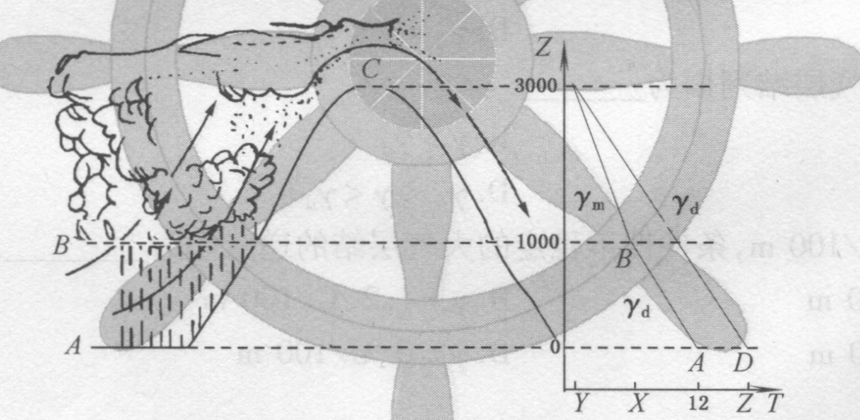

20.上图为焚风形成的示意图，气块在初始高度A点的温度为12℃，请根据干绝热递减率确定B

点的温度X值约为__________。A.10℃B.2℃C.O℃D.-12℃

21.上图为焚风形成的示意图，气块在初始高度A点的温度为12℃，请根据干、湿绝热递减率确定C点的温度Y值约为__________。A.－10℃B.－18℃C.O℃D.2℃

22.上图为焚风形成的示意图，气块在初始高度A点的温度为12℃，请根据干绝热递减率确定D点的温度Z值约为__________。A.30℃B.2℃C.10℃D.20℃

23.下列说法正确的是__________。A.空气在作垂直运动过程中，可以近似看成是绝热的B.空气在作水平运动过程中，可以近似看成是绝热的C.空气在作垂直运动过程中，可以近似看成是非绝热的D.空气在水平和垂直运动过程中，都可以近似看成是绝热的

24.下列说法正确的是__________。A.空气在作垂直运动过程中，可以近似看成是非绝热的B.空气在作水平运动过程中，可以近似看成是非绝热的C.空气在作水平运动过程中，可以近似看成是绝热的D.空气在水平和垂直运动过程中，都可以近似看成是绝热的

25.大气层结稳定度主要决定于__________。A.大气温度随高度的变化B.大气压力随高度的变化C.大气湿度随高度的变化D.风随高度变化

26.某层气温直减率小于湿绝热直减率，则该气层为__________。A.绝对稳定B.中性稳定C.条件性不稳定D.绝对不稳定

27.条件性不稳定的大气层结判据为__________。A. $γ﹤γ_{m}$ B. $γ_{m}﹥γ﹥γ_{d}$ C. $γ_{m}﹤γ﹤γ_{d}$ D. $γ﹥γ_{d}$

28.绝对稳定的大气层结判据为__________。A. $γ﹤γ_{m}$ B. $γ﹥γ_{d}$ C. $γ_{m}﹤γ﹤γ_{d}$ D. $γ_{m}﹥γ﹥γ_{d}$

29.绝对不稳定的大气层结判据为__________。A. $γ﹤γ_{m}$ B. $γ﹥γ_{d}$ C. $γ_{m}﹥γ﹥γ_{d}$ D. $γ_{m}﹤γ﹤γ_{d}$

30.假设 $γ_{m}=0.6℃/100m$，条件性不稳定的大气层结的递减率为__________。A. $γ=0.5℃/100m$ B. $γ=1.2℃/100m$ A. $γ=0.8℃/100m$ D. $γ=0℃/100m$

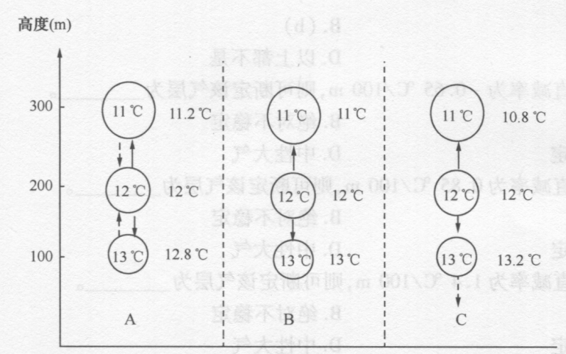

31.上图为气温随高度的变化，其中圆圈为气块，圆圈外为环境，大气层结为稳定的是__________。A.AB.BC.CD.以上都不是

32.上图为气温随高度的变化，其中圆圈为气块，圆圈外为环境，大气层结为中性的是__________。A.AB.BC.CD.以上都不是

33.上图为气温随高度的变化，其中圆圈为气块，圆圈外为环境，大气层结为不稳定的是A.AB.BC.CD.以上都不是

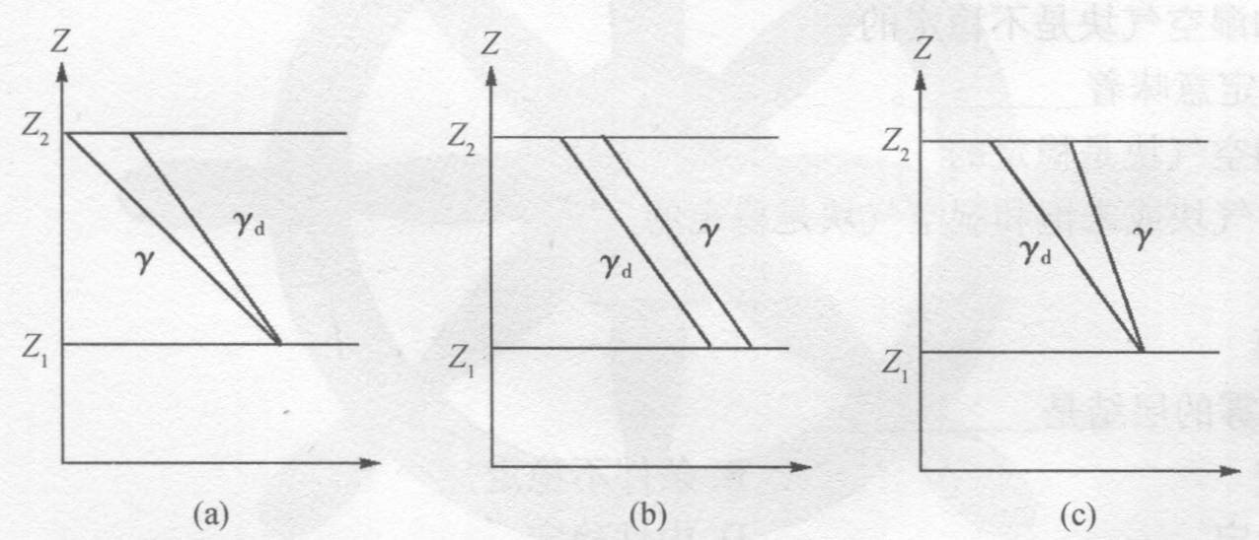

34.上图为气温随高度的变化，大气层结为不稳定的是__________。A.(a)B.(b)C.(c)D.以上都不是

35.上图为气温随高度的变化，大气层结为稳定的是__________。A.(a)B.(b)C.(c)D.以上都不是

36.上图为气温随高度的变化，大气层结为中性的是__________。A.(a)B.(b)C.(c)D.以上都不是

37.测得空气温度直减率为－0.65℃/lOOm，则可断定该气层为__________。A.绝对稳定B.绝对不稳定C.条件性不稳定D.中性大气

38.测得空气温度直减率为0.85℃/lOOm，则可断定该气层为__________。A.绝对稳定B.绝对不稳定C.条件性不稳定D.中性大气

39.测得空气温度直减率为1.4℃/100m，则可断定该气层为__________。A.绝对稳定B.绝对不稳定C.条件性不稳定D.中性大气

40.测得空气温度直减率为0.4℃/lOOm，则可断定该气层为__________。A.绝对稳定B.绝对不稳定C.条件性不稳定D.中性大气

41.不利于对流发展的大气层结有__________。① $γ﹤0.5$；② $γ=0$；③ $γ=1$；④ $γ=1.2$；⑤ $γ=1.3$；⑥ $γ﹤0$ A.①②④⑥B.①②④⑤C.③④⑤D.①②⑥

42.条件性不稳定意味着__________。A.晴天无云B.针对干空气块或未饱和湿空气块是不稳定的C.针对饱和湿空气块是稳定D.针对饱和湿空气块是不稳定的

43.条件性不稳定意味着__________。A.针对饱和空气块是稳定的B.针对干空气块或未饱和湿空气块是稳定的C.晴天无云D.阴天下雨

44.最容易形成雾的层结是__________。A.绝对稳定B.条件不稳定C.绝对不稳定D.稳定

45.当大气递减率为__________时，易产生阵雨。A. $γ﹤1℃/100m$ B. $γ=0$ C. $γ﹥1℃/100m$ D.阵雨与大气层结无关

46.当大气层结为__________状态时，易产生阵雨。A.绝对稳定B.绝对不稳定C.逆温D.中性稳定

47.在大气层结不稳定时，容易产生__________。A.层状云B.波状云C.积状云D.雾或毛毛雨

48.夏季大陆上的雷雨常发生在一天中的__________。A.上午B.午后C.傍晚D.夜间

49.夏季海上的雷雨常发生在一天中的__________。A.上午B.中午C.下午D.夜间

50.绝对稳定__________。A.多发生在气层上下温差极小的地方B.多发生在气层上下温差极大的地方C.在对流层大气中不出现D.在逆温层附近不出现

51.绝对稳定__________。A.多发生在气层上下温差较大的地方B.多发生在逆温层附近C.多在对流层大气中出现D.多在逆温层附近出现

52.在绝对稳定的情况下__________。A.常形成积状云B.大气的对流及上升运动强C.大气的对流及上升运知受到阻碍D.在近地面层不利于雾的形成

53.在绝对稳定的情况下__________。A.大气的对流及上升运动强B.本近地面层有利于雾的形成C.常形成积状云D.不利于雾的形成

54.大气不稳定意味着__________。A.云不会发展，好天B.云将发展，坏天C.对流云将发展D.层状云将发展

55.大气不稳定意味着__________。A.Cu、Cb发展B.St、Ns、As发展C.Sc、Ac发展D.Cs、Cc发展

56.大气层结稳定时，可能出现的云系为__________。A.Cu、CbB.St、Ns、AsC.Sc、CbD.Cs、Cu

57.属于稳定性天气的是__________。A.阵雨雷阵雨B.阵性大风C.冰雹龙卷风D.雾或毛毛雨

58.不稳定性天气可能伴随__________。A.连续性降水B.毛毛雨C.阵性降水D.雾

59.稳定性天气可能伴随__________。A.毛毛雨或雾B.阵雨雷阵雨C.阵性大风冰雹D.龙卷风

60.下列不正确的概念是__________。A.积状云发展是大气不稳定的标志B.层状云发展是大气不稳定的标志C.波状云发展是大气不稳定的标志D.所有云发展都是大气不稳定的标志

61.下列不正确的概念是__________。A.积状云发展是大气稳定的标志B.层状云或波状云发展是大气稳定的标志C.所有云发展都是大气不稳定的标志D.大气稳定意味着云不发展

62.下列正确的概念是__________。A.Cu、Cb发展是大气稳定的标志B.St、As、Ns发展是大气稳定的标志C.所有云发展都是大气不稳定的标志D.大气稳定意味着云不发展

63.下列不正确的概念是__________。A.Cu、Cb发展是大气不稳定的标志B.St、As、Ns发展是大气不稳定的标志-：C.所有云发展都是大气不稳定的标志D.大气稳定不意味着云不发展

64.逆温层是指气温随着高度的增加而__________。A.升高的气层B.降低的气层C.先升后降的气层D.先降后升的气层

65.逆温层是指气温随着高度的下降而__________。A.升高的气层B.降低的气层C.先升后降的气层D.先降后升的气层

66.在晴朗微风的夜间，近地层空气降温而形成的逆温层称为__________。A.平流逆温B.辐射逆温C.下沉逆温D.锋面逆温

67.暖湿空气流到冷的下垫面上，在近地层形成的逆温层称为__________。A.平流逆温B.辐射逆温C.下沉逆温D.锋面逆温

68.在自由大气中，空气下沉压缩增温而形成的逆温层称为__________。A.平流逆温B.辐射逆温C.下沉逆温D.锋面逆温

69.在冷暖气团交界的过渡层内形成的逆温层称为__________。A.平流逆温B.辐射逆温C.下沉逆温D.锋面逆温

70.逆温的种类不包括__________。A.辐射逆温B.下沉逆温C.平流逆温D.上升逆温

71.辐射逆温常常出现在__________。A.晴朗无风的白天B.阴天无风的白天C.晴朗无风的夜间D.阴天大风的夜间

72.逆温层结有利于产生__________。A.阵雨B.冰雹C.雾或毛毛雨D.对流性天气

73.当大气中存在强逆温层时，最__________。A.有助于对流的发展B.不利于层状云或雾的形成C.有利于积雨云的形成D.不利于波状云或雾的形成

74.当气温垂直递减率 $γ﹤0$ 时，表明__________。A.气温随髙度的增加而下降B.气温随高度的增加而上升C.气温随高度的增加不变D.该层对流强

75.当气温垂直递减率 $γ=0$ 时，表明__________。A.气温随高度的增加而下降B.气温随高度的增加而上升，即逆温C.气温随高度的增加不变，即等温D.该层对流强

76.逆温的存在__________。A.可以抑制对流的发展B.有助于对流的发展C.不利于层状云或雾的形成D.有利于积状云的形成

77.逆温层的存在有利于__________。A.雷阵雨B.阵性大风C.冰雹或龙卷风D.层状云或雾

78.低层逆温层的存在有利于产生__________。A.雷阵雨B.阵性大风C.冰雹或龙卷风D.雾或毛毛雨

79.逆温按其成因分为__________。①辐射逆温；②平流逆温T逸对流逆温；④锋面逆温；⑤下沉逆温；⑥乱流逆温A.①②④⑤⑥B.①③④⑤⑥C.②③④⑤⑥D.①②④⑤

### 参考答案

|  |  |  |  |  |  |  |  |  |  |
| --- | --- | --- | --- | --- | --- | --- | --- | --- | --- |
| 1.B | 2.D | 3.C | 4.D | 5.A | 6.B | 7.C | 8.C | 9.B | 10.C |
| 11.B | 12.C | 13.A | 14.C | 15.A | 16.A | 17.B | 18.C | 19.B | 20.B |
| 21.A | 22.D | 23.A | 24.B | 25.A | 26.A | 27.C | 28.A | 29.B | 30.C |
| 31.A | 32.B | 33.C | 34.A | 35.C | 36.B | 37.A | 38.C | 39.B | 40.A |
| 41.D | 42.D | 43.B | 44.A | 45.C | 46.B | 47.C | 48.B | 49.D | 50.A |
| 51.B | 52.C | 53.B | 54.C | 55.A | 56.B | 57.D | 58.C | 59.A | 60.A |
| 61.B | 62.B | 63.A | 64.A | 65.B | 66.B | 67.A | 68.C | 69.D | 70.D |
| 71.C | 72.C | 73.D | 74.B | 75.C | 76.A | 77.D | 78.D | 79.A |  |

## 第八节云和降水

1.形成云的最主要的冷却过程为__________。A.绝热冷却B.辐射冷却C.平流冷却D.乱流冷却

2.云形成的主要条件是__________。A.水平运动B.下沉运动C.水平运动+水汽D.上升运动+水汽

3.云消散的主要条件是__________。A.上升运动B.下沉运动C.水平运动+水汽D.上升运动+水汽

4.云是由大气中__________成分组成的。①微小水滴；②二氧化碳；③杂质；④氢气；⑤冰晶；⑥臭氧A.①③⑤B.①②④⑤⑥C.②③④⑤D.②④⑤

5.在大气层结不稳定条件下，形成的云为__________。A.层状云B.波状云C.积状云D.卷状云

6.孤立、分散、垂直发展的云块，具有底部水平、顶部明显隆起呈圆弧或菜花状结构的云为__________。A.层状云B.积状云C.波状云D.卷状云

7.完全属于低云的是__________。A.Ci、Cu、StB.As、St、CsC.St、Cu、NsD.Ac、Cc、Cb

8.通常能够产生阵性降水的云是__________。A.Cs、AcB.Fn、StC.Ns、AsD.Cu、Cb

9.伴随雷暴、阵雨、大风等剧烈天气现象的云是__________。A.CsB.CbC.NsD.Fn

10.出现阵性降水、阵性大风和雷暴等剧烈天气现象的云为__________。A.卷云B.积云C.雨层云D.积雨云

11.在大气层结不稳定时，容易产生__________天气。A.层状云B.波状云C.阵性降水D.雾或毛毛雨

12.在大气层结稳定条件下，由系统性抬升作用形成的云为__________。A.层状云B.波状云C.积状云D.卷状云

13.水平范围广，云顶较为平坦，形如海面起伏，均匀成层的云为__________。A.卷状云B.波状云C.积状云D.层状云

14.通常能够产生连续性降水的云是__________。A.Ns、AsB.Fn、StC.Cs、AcD.Cu、Cb

15.在大气层结稳定或逆温条件下，由乱流和大气波动形成的云为__________。A.层状云B.波状云C.积状云D.乳状云

16.水平范围广，云顶有逆温，呈波浪起伏状的碎云块和云片或云层，且排列整齐的云为__________。A.乳状云B.波状云C.积状云D.层状云

17.完全属于积状云的是__________。A.Ci、Cu、StB.As、St、CsC.St、Cu、NsD.Cu、Cb

18.完全属于层状云的是__________。A.Ci、Cu、StB.As、St、CsC.St、Cu、NsD.Cu、Cb

19.完全属于波状云的是__________。A.Cc、Ac、ScB.As、St、CsC.St、Cu、NsD.Cu、Cb

20.发展旺盛的积雨云顶部呈砧状，这是由于__________造成的。A.高空风切变B.高空气温过低C.对流层顶存在逆温层D.高空气压过低

21.通常出现__________是大气层结稳定的标志。①浓积云；②积雨云；③雨层云；④高层云；⑤卷层云；⑥高积云A.①③④⑤⑥B.②④⑤⑥C.②③④⑤⑥D.③④⑤⑥

22.下列属于低云的有__________。①Cu；②Sc；③Ac；④Fn；⑤Cs；⑥CcA.①②③④⑤⑥B.①②④C.②③④⑥D.②④⑤⑥

23.产生连续性降水的云是__________。①Cs；②Ns；③Cb；④St；⑤As；⑥AcA.①③④⑤⑥B.②④⑤⑥C.②④⑤D.②⑤⑥

24.典型的暖锋降水属于__________。A.间歇性降水B.阵性降水C.连续性降水D.积雨云的降水

25.降水强度变化很快，具有骤降骤止，天空时暗时亮，持续时间短（通常为几分钟到几小时）并伴有强阵风等特点的降水现象属于__________。A.间歇性降水B.阵性降水C.连续性降水D.毛毛雨

26.连续性降水主要来自__________。A.Ns或AsB.Sc或厚薄不均勾的AsC.Cb、Cu或不稳定的ScD.Fn或Ac

27.间歇性降水主要来自__________。A.Ns或AsB.Sc或厚薄不均匀的AsC.Cb、CuD.Cs或厚薄不均匀的Ac

28.阵性降水主要来自__________。A.Ns或AsB.Sc或厚薄不均匀的AsC.Cb、浓Cu或不稳定的ScD.Ci或不稳定的St

29.能产生连续性降水的云是__________。A.雨层云B.层云C.淡积云D.积雨云

30.能产生强烈阵性降水的云是__________。A.雨层云B.层云C.淡积云D.积雨云

31.在各种性质的降水过程中，一般降水强度的变化__________。A.累计降水量多的降水强度大B.降水持续时间长的降水强度大C.连阴雨降水强度小、阵性降水强度大D.连阴雨降水强度大、阵性降水强度小

32.根据我国气象部门规定的降水量分级，中雨是指24小时降水量达到__________。A.0.1〜9.9mmB.5.0〜14.9mmC.10.0〜24.9mmD.25.0～49.9mm

33.根据我国气象部门规定的降水量分级，暴雨是指24小时降水量达到__________。A.50.0〜99.9mmB.≧100.0mmC.10.0〜24.9mmD.25.0〜49.9mm

34.根据我国气象部门规定的降雪量分级，大雪是指24小时降雪量达到__________。A.2.5〜4.9mmB.≧100.0mmC.≧5.0mmD.1.0〜2.4mm

35.根据我国气象部门规定的降水量分级，小雨是指24小时降水量达到__________。A.O.1-9.9mmB.10.0-24.9mmC.25.0〜49.9mmD.﹤0.1mm

36.根据我国气象部门规定的降水量分级，大雨是指24小时降水量达到__________。A.0.1〜9.9mmB.10.0-24.9mmC.25.0〜49.9mmD.50.0-99.9mm

37.易产生云雨天气的区域有__________。①低压区；②高压区；③山的迎风坡；④山的背风坡；⑤西风槽前；⑥西风槽后A.①③④⑤⑥B.①②⑤⑥C.①③④⑥D.①③⑤

### 参考答案，

|  |  |  |  |  |  |  |  |  |  |
| --- | --- | --- | --- | --- | --- | --- | --- | --- | --- |
| 1.A | 2.D | 3.B | 4.A | 5.C | 6.B | 7.C | 8.D | 9.B | 10.D |
| 11.C | 12.A | 13.D | 14.A | 15.B | 16.B | 17.D | 18.B | 19.A | 20.C |
| 21.D | 22.B | 23.C | 34.C | 25.B | 26.A | 27.B | 28.C | 29.A | 30.D |
| 31.C | 32.C | 33.A | 34.C | 35.A | 36.C | 37.D |  |  |  |

## 第九节雾和能见度

1.雾和云的形成机理一样，主要区别在于____________。A.云由冰晶组成，雾由水滴组成B.云悬挂在空中，雾贴近地表C.云可见，雾不可见D.云稳定，雾不稳定

2.最有利于形成雾的大气层结是____________。A.中性B.稳定C.绝对不稳定D.条件不稳定

3.—般对船舶航行影响较犬较常见的雾是____________。A.辐射雾B.锋面雾C.平流雾D，蒸汽雾

4.据统计，引起船舶海上碰撞事故最多的海洋气象环境因素是__________。A.风B.浪C.流D.雾

5.下列说法正确的是__________。A.云和雾均悬浮在空中B.云悬浮在空中，而雾贴近地表面C.云和雾均雾贴近地表面D.雾悬浮在空中，而云贴近地表面

6.在暖湿空气流经较冷的下垫面时，气温下降，达到饱和凝结形成的雾是__________。A.锋面雾B.蒸汽雾C.平流雾D.辐射雾

7.平流雾的形成原因是__________。A.暖湿空气流经较冷的水面B.海面辐射冷却C.冷空气流经较暖的水面D.暖海流覆盖在冷海流之上

8.平流雾常产生在冷暖海流交汇海域的____________。A.暖水面一侧B.冷水面一侧C.冷暖水面的混合区D.混合区两侧

9.通常平流雾易产生在__________。A.水面温度梯度很小的水域B.水面温度梯度很大的水域C.水面温度比气温高的水域D.海陆交界的区域

10.通常最适宜于平流雾形成的风力条件是__________。A.无风B.7～8级C.2～4级D.5～6级

11.通常适宜于平流雾形成的海气温差是__________。A.大于8℃B.O～6℃C.6-8℃D.小于0℃

12.平流雾产生的时间一般是在__________。A.气温最低的早晨B.在阴天有C.黄昏气温下降时D.—天中何时候

13.黄海南部在的风下最易形成平__________。A.东南风（SE)6～7级B.东北风（NE）2～3级C.东南风（SE)2～4.级D.西北风（NW）2～3级

14.在各种雾中，水平范围最广、持续时间最长的雾是__________。A.辐射雾B.蒸发雾C.平流雾D.锋面雾

15.在各种雾中，__________对航海威胁最大，并常被称为海雾。A.平流雾B.蒸发雾C.辐射雾D.锋面雾

16.在海上一种浓度大、厚度厚、范围广、持续时间长的雾通常是__________。A.辐射雾C.锋面雾C.蒸汽雾D.平流雾

17.海上平流雾趋于消散的条件是__________。A.风向小角度转变B.风力增大C.锋面过境D.风力减弱

18.不易使平流雾消散的条件是__________。A.风力增大至6级以上B.冷锋过境C.风向有较大角度改变D.风向有小角度改变

19.当海上出现平流雾时，通常__________。A.低层大气有逆温B.高层大气有逆温C.中层大气有逆温D.低层大气没有逆温

20.人夏以后西太平洋副热带高压北移并西伸，其西伸脊的边缘控制我国近海时，可能出现__________。A.雷暴B.持续的中到大雨C.平流雾D.晴朗少云

21.春季，江淮气旋出海前，黄海处于气旋东部，容易生成__________。A.锋面雾B.辐射雾C.蒸发雾D.平流雾

22.调查表明，北太平洋产生海雾时的表层海温大致限于__________。A.8ºCB.16ºCC.20ºCD.24ºC

23.调査表明，我国海域（除8月份黄海北部外）产生海雾时的表层海温界限大致为__________。A.8ºC；B.16ºCC.20ºCD.24ºC

24.调查表明，8月份黄海北部产生海雾时的表层海温界限大致为__________。A.8ºC；B.16ºCC.20ºCD.24ºC

25.平流雾形成的条件应包括__________。①冷却条件；②环流条件；③水汽条件；④稳定度条件A.①②③B.①②③④C.①③④D.①③

26.有利于我国沿海平流雾的消散条件是__________。①白天变为夜间；②晴转阴天；③大风；④冷锋过境；⑤风向变为NW～W；⑥进人暖洋面A．①②③④⑤⑥B.①④⑤⑥C．②③④⑤⑥D.③④⑤⑥

27.平流雾消散的条件是__________。①冷锋过境；②风力减弱至很小；③风向大角度转变；④海水温度上升；⑤风力增强至很大；⑥吹偏南风A．①②③⑤B.①⑤⑥C．②③④D.①③⑤

28.平流雾的形成需要满足的条件是__________。①环流条件；②水汽条件；③气压条件；④冷却条件；⑤云状条件；⑥稳定度条件A．①②③④⑤⑥B.①②④⑤⑥C．①②④⑥D.②④⑤⑥

29.有利于我国沿海平流雾形成的条件是__________。①冷的海面；②低层逆温层结；③海气温差0〜6ºC；④充沛的水汽；⑤风力2～4级；⑥风向范围S～SE～EA.②③④⑤⑥B.①②③④⑤⑥C.①③④⑤⑥D.②④⑤⑥

30.陆地表面夜间降温，低层空气受其影响冷却而形成的雾，属于__________。A.平流雾B.蒸发雾C.辐射雾D.锋面雾

31.辐射雾形成的主要条件是__________。A.晴夜、微风和近地面层水汽充沛B.晴夜、微风和近地面层水汽稀少C.晴夜、大风和近地面层水汽稀少D.白天、大风和近地面层水汽充沛

32.晴夜、微风和近地面层水汽比较充沛，是形成__________的三个主要条件。A.平流雾B.蒸发雾C.辐射雾D.锋面雾

33.冬季，最有利于辐射雾生成的天气和时间是__________。A.晴朗的白天B.晴朗的夜晚C.阴天的夜晚D.阴雨的夜晚

34.辐射雾发生最频繁的季节在__________。A.春夏B.夏秋C.冬春D.秋冬

35.在冬季较易产生辐射雾的时间和地点是__________。A.傍晚的海面B.日出时的海面C.日出前的港内D.日出后的港内

36.辐射雾常常出现在__________。A.冷性反气旋前部B.暖性反气旋中心附近C.暖性反气旋后部D.冷性反气旋中心附近

37.在变性冷高压中部控制的港湾内，夜间和清晨有时会出现__________。A.平流雾B.锋面雾C.地形雾D.辐射雾

38.经过空气直接冷却过程形成的雾是__________。A.蒸汽雾、辐射雾B.锋面雾、秦汽雾C.辐射雾、平流雾D.认秦汽雾、平流雾

39.在冬季中高纬度冷高压中部控制的沿海，出现一种范围不大、厚度薄的雾是__________。A.平流雾B.锋面雾C.蒸汽雾D.辐射雾

40.辐射雾一年四季都能产生，__________出现频率最高。A.初春B.初夏C.夏末初秋D.秋冬

41.在一天中辐射雾最浓的时间是__________。A.日出前B.中午C.日落前后D.夜间

42.冬季辐射雾较易产生（或最浓）的时间和地点是__________。A.傍晚，远海B.日出前，远海C.傍晚，港口或沿岸D.日出前，港口或沿岸

43.辐射雾易产生在__________。A.冷高压中心控制的海面B.冷高压中心控制的陆面C.副热带高压中心控制的海面D.副热带高压中心控制的陆面

44.具有明显日变化的雾是__________。①辐射雾；②海上平流雾；③蒸汽雾；④锋面雾；⑤沿海平流雾；⑥海上辐射雾A.①③⑤B.①②④⑤⑥C.②③⑤⑥D.①④⑤

45.有利于辐射雾的消散的条件是__________。①日出辐射强；②阴天；③冷锋过境；④夜间转白天；⑤强风；⑥静止无风A.②③④⑤B.①②④⑤⑥C.①③④⑤⑥D.②④⑤⑥

46.有利于辐射雾形成的条件是__________。①白天；②微风；③近地面水汽充沛；④晴天；⑤夜间；⑥秋冬季节A.①②③④⑥B.①②④⑤⑥C.②③④⑤⑥D.②④⑤⑥

47.锋面移动伴随的雾通常是A.辐射雾B.蒸汽雾C.平流雾D.锋面雾

48.通常锋面雾最多出现在__________。A.冷锋前B.冷锋后C.锢囚锋两侧D.暖锋后

49.__________易形成锋面雾。A.第二型冷锋前B.第一型冷锋前C.暖锋后D.暖锋前

50.冬季中高纬大陆东部海面易发生蒸汽雾的条件A.水面温度稍低于气温B.水面温度远低于气温C.水面温度略高于气温D.水面温度远高于气温

51.锋面雾产生的典型部位是__________。A.暖锋前、锢囚锋两侧B.第一型冷锋前、后C.第二型冷锋前、后D.暖锋后、锢囚锋两侧

52.浓度及发生时间不受气温日变化影响的雾是__________。A.沿海平流雾B.辐射雾C.锋面雾D.蒸汽雾

53.产生锋面雾的蒸发过程是__________。A.雨滴在暖气团中蒸发B.雨滴在冷气团中蒸发C.暖水面蒸发的水汽进入冷空气D.冷水面蒸发的水汽进入暖空气

54.在内陆和沿海地区无明显日变化的雾是__________。A.蒸汽雾B.辐射雾C.平流雾D.锋面雾

55.直接通过蒸发过程形成的雾是__________。A.蒸汽雾、辐射雾B.锋面雾、蒸汽雾C.辐射雾、平流雾D.蒸汽雾、平流雾

56.锋面雾常出现在__________。①第一型冷锋前；②锢囚锋前后；③第二型冷锋后；④暖锋后；⑤暖锋前；⑥第一型冷锋后A.①②③④⑤B.②④⑥C.②⑤⑥D.②④⑤⑥

57.寒冷空气覆盖在较暖水面上形成的雾称为__________。A.平流雾B.辐射雾C.锋面雾D.蒸汽雾

58.产生蒸汽雾的蒸发过程是__________。A.雨滴在暖气团中蒸发B.雨滴在冷气团中蒸发C.暖水面蒸发的水汽进入冷空气D.冷水面蒸发的水汽进人暖空气

59.在水面温度远高于气温的情况下，易形成__________。A.锋面雾B.蒸汽雾C.平流雾D.辐射雾

60.易发牛塞汽雾的情况是__________。A.水面温度远高于气温B.水面温度远低于气温C.水面温度与气温相等D.水面温度稍低于气温

61.具有明显日变化特征的雾是__________。A.锋面雾、蒸汽雾B.蒸汽雾、辐射雾C.蒸汽雾、平流雾D.平流雾、辐射雾

62.在风速5～40m/s时都能观测到的雾是__________。A.平流雾B.辐射雾C.锋面雾D.梅上蒸汽雾

63.不受风速大小影响的雾是__________。A.平流雾B.辐射雾C.锋面雾D.海上蒸汽雾

64.北太平洋上的主要雾区位于__________。A.菲律宾以东洋面B.20°N～30°N之间大洋中部洋面C.台湾以东洋面D.日本北海道至阿留申群岛附近海面

65.在全球海洋上，雾最多的海区之一是__________。A.澳大利亚附近海面B.秘鲁和智利沿海C.圣劳伦斯湾、纽芬兰岛附近D.阿拉伯海西部和北部海面

66.世界海洋上最著名的雾区之一是__________。A.日本北海道以东至阿留申群岛一带洋面B.秘鲁和智利沿海C.台湾、菲律宾以东洋面D.北欧沿岸

67.世界海洋上著名的雾区之一是__________。A.地中海B.比斯开湾C.西欧沿岸至冰岛一带洋面D.亚速尔群岛一带洋面

68.日本北海道至阿留申群岛附近的海雾，主要出现在__________。A.冬季B.初春C.夏季D.秋季

69.西欧沿岸至冰岛一带洋面的平流雾主要出现在__________。A.春季B.夏季C.秋季D.冬季

70.在挪威和西欧沿岸，冬季多雾，雾的种类属于__________。A.平流雾B.蒸发雾C.辐射雾D.锋面雾

71.在日本北海道以东洋面，冬季主要受__________的影响。A.平流雾B.蒸发雾C.辐射雾D.锋面雾

72.在挪威和冰岛之间的洋面，__________平流雾最频繁。A.春季B.夏季C.秋季D.冬季

73.冬季，航行于中国至加拿大的大圆航线上的船舶常遇到__________。A.大风浪但能见度良好B.浪小梅见度良好C.大风大浪又有雾D.风浪小但有雾

74.世界海洋上雾的高发区集中出现在__________。A.大洋中心区域B.赤道附近热带洋面上C.中高纬大洋东部D.中高纬大洋西部

75.世界海洋上的雾主要出现在__________。A.春夏B.夏秋C.冬春D.秋冬

76.纽芬兰附近洋面常年多雾，其最盛期出现在__________。A.12月～次年1月B.1月～3月C.4月～8月D.0.9月～11月

77.在40°S以南整个高纬度的西风漂流上，终年有雾，其最盛期出现在__________。A.3月～5月B.6月～8月C.9月～11月D.12月～次年2月

78.世界海洋的雾除了产生在冷暖海流汇合的海域外，还多产生在__________。A.信风带海洋西岸附近海域B.信风带海洋东岸附近海域C.信风带海洋中央附近海域D.信风带海洋南岸附近海域

79.英吉利海峡形成海雾的有利风向条件是__________。A.NW风B.SW风C.NE风D.SE风

80.我国海域的雾北起渤海南至北部湾，大致呈带状分布。雾区分布特点是__________。A.南窄北宽、南多北少B.南窄北宽、南少北多C.南宽北窄、南多北少D.南宽北窄、南少北多

81.我国近海出现雾的时间分布特点是__________。A.南晚北早、南多北少B.南晚北早、南少北多C.南早北晚、南多北少D.南早北晚、南少北多

82.中国近海雾最多的海域是__________。A.长江口附近海域B.珠江口附近海域C.闽江口附近海域D.成山角附近海域

83.我国沿海多雾区之一是__________。A.南海南部B.台湾海峡东部C.台山至舟山群岛一带D.渤海

84.我国成山角附近海域出现雾的机率最大的月份在__________。A.2月～3月B.4月～5月C.6月～7月D.12月～1月

85.广东沿海的雾季约在__________。A.2月～3月B.4月～5月C.6月～7月D.12月～1月

86.长江口附沂海面雾的最盛期在__________。A.2月～3月B.4月～6月C.6月～7月D.12月～1月

87.我国东部海域形成海雾的有利风场条件是__________。A.SW风2～4级B.NE风6～8级C.NW风2～4级D.SE风2～4级

88.我国东部海域形成海雾的有利风场条件是__________。A.W风2～4级B.E风6～8级C.N风2～4级D.S风2～4级

89.我国东部海域形成海雾的有利风场条件是__________。A.W风2～4级B.S风6～8级C.N风2～4级D.E风2～4级

90.我国沿海平流雾相对较少的海域在__________。A.渤海B.黄海中南部C.长江口至舟山群岛D.南海北部

91.台湾海峡雾的分布特点是__________。A.东部多，西部少B.东部少，西部多C.东西部都较少D.东西部都较多

92.我国近海雾区从春到夏__________。A.雾区由北向南推移B.雾区由南向北推移C.雾区由东向西推移D.雾区由西向东推移

93.我国东部海域的雾在__________的情况下可以消散。A.湿度增大B.风向由E转为SEC.风向由SE转为NWD.水温低于气温

94.我国沿海雾区分布特点为__________。①南窄北宽；②南少北多；③雾区从春至夏由北向南推进；④南多北少；⑤南宽北窄；⑥雾区从春至夏由南向北推进A.①④⑥B.②③⑤C.③④⑤D.①②⑥

95.一般来说.我国沿海雾出现较少的海区是__________。①渤海；②南海中部和南部；@台湾海峡东部；④北部湾；⑤黄海中部和南部；⑥台湾以东洋面A.①②③⑥B.②④⑤⑥C.②③④⑤D.①②⑤⑥

96.一般来说.我国沿海的多雾区有__________。①渤海；②南海中部和南部；③台湾海峡西部；④北部湾；⑤成山角至石岛；⑥闽浙沿岸至长江口A.②③④⑤⑥B.①④⑤⑥C.③④⑤⑥D.②④⑤⑥

97.利用露点水温图解法可以测算海雾生消，当露点温度高于水温时，则__________。A.产生海雾B.无海雾C.生雾的趋势增越大D.生雾的可能性越来越小

98.当海面无雾，水温高于露点温度时，则__________。A.产生海雾B.不会产生海雾C.生雾的可能性越来越大D.生雾的可能性越来越小

99.当干、湿球温度表的读数差逐渐增大时，则表明__________。A.生成雾B.成雾的可能性增大C.成雾的可能性减小D.读数差与成雾无关

100.海上航行船舶遇到浓雾时，测得的干球温度和湿球温度的差值会出现__________。A.正的大值B.负的大值C.接近零D.负的小值

101.用露点 $T_{d}$ 和表层水温 $T_{w}$ 测算海雾的生消，当 $T_{d}﹥T_{w}$ 时，则__________。A.不会生成雾B.可能生成雾C.与雾生消无关D.生雾的可能性越来越小

102.在有雾的情况下，当测得水温高于露点温度时，则表明__________。A.雾不会发生变化B.不可能出现雾C.雾将越来越浓D.雾将趋于消散

103.根据干湿球温度表读数的差异变化可以推算平流雾的生消，当干湿球温度的读数趋于一致时，则__________。A.不会出现平流雾B.出现平流雾C.向生雾的趋势发展D.雾在逐渐消失

104.在下列天气系统的哪个部位可产生平流雾__________。A.移动性高压的前部B.移动性高压的后部C.低压的后部D.冷锋后部

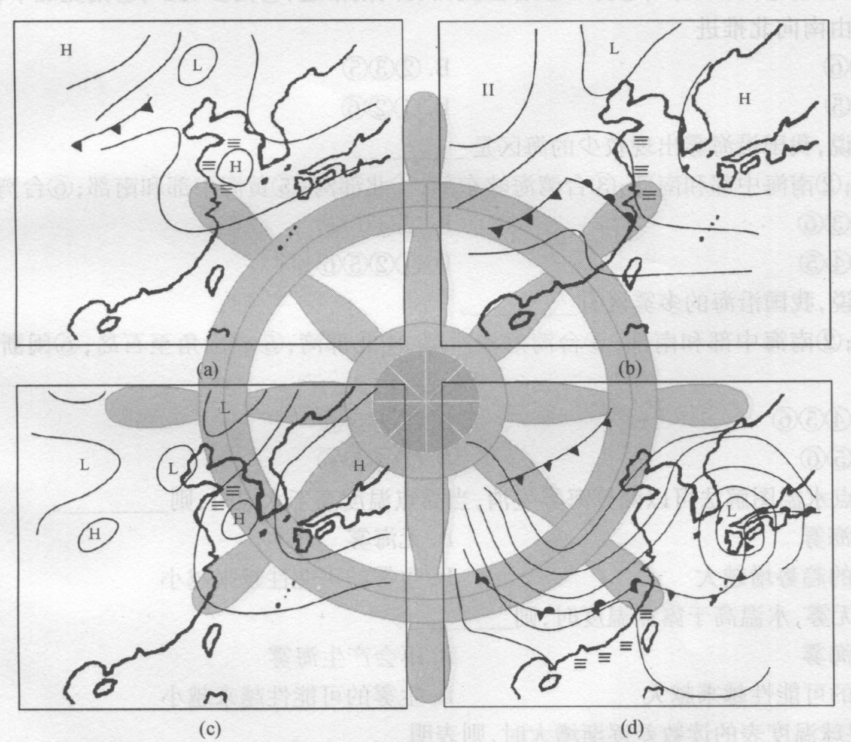

105.上图是我国近海出现雾的四种天气形势，其中（a)为__________。A.人海冷高压西部B.太平洋副高西伸脊西部C.江淮气旋东部D.静止锋或冷锋前部

106.上图是我国近海出现雾的四种天气形势，其中（b)为__________。A.入海冷高压西部B.太平洋副高西伸脊西部C.江淮气旋东部D.静止锋或冷锋前部

107.上图是我国近海出现雾的四种天气形势，其中（c)为__________。A.入海冷高压西部B.太平洋副高西伸脊西部C.江淮气旋东部D.静止锋或冷锋前部

108.上图是我国近海出现雾的四种天气形势，其中（d)为__________。A.人海冷髙压西部B.太平洋副高西伸脊西部C.江淮气旋东部D.静止锋或冷锋前部

109.我国沿海及太平洋海域容易产生海雾的天气系统模式是__________。①入海冷高压东部；②太平洋高压西伸脊西部；③江淮气旋西部；④江淮气旋东部；⑤冷锋或静止锋前部；⑥人海冷高压西部A.②④⑤⑥B.①②④⑤C.②③⑤⑥D.①②④⑤⑥

110.我国沿海及太平洋海域容易产生海雾的天气系统模式是__________。①静止锋或冷锋前部；②太平洋高压西伸脊西部；③江淮气旋西部；④江淮气旋东部；⑤太平洋高压中心附近；⑥入海冷高压西部A.①②③⑥B.①②④⑥C.②③⑤⑥D.②④⑤⑥

111.所谓“能见”是指__________。A.在白天，目力能辨认出目标物的形体和轮廓B.在白天，目力能清晰看到的最远目标物C.在夜间，目力能辨认出目标物的形体和轮廓D.在夜间，所见目标灯的发光点模糊，灯光散乱

112.所谓“能见”是指__________。A.在白天，目力能清晰看到的最远目标物B.在白天，看不清目标物的轮廓，分不清其形体C.在夜间，能清楚地看见目标灯的发光点D.在夜间，所见目标灯的发光点模糊，灯光散乱

113.影响海面能见度的因子除雾外，还有__________。A.风、霾、雨、雪和低云等B.沙尘暴、霾、雨、雪和高云等C.沙尘暴、霾、雨、雪和低云等D.沙尘暴、霾、雨、雪和中云等

114.浓雾的水平能见距离为__________。A.Vis﹤0.5nmileB.Vis﹤1nmileC.Vis﹤5nmileD.Vis﹤10nmile

115.轻雾的水平能见距离为__________。A.小于0.5nmileB.小于1nmileC.O.5～5nmileD.大于5nmile

116.影响海面能见度的最主要的天气现象是__________。A.低云B.雨C.雾D.雷暴

### 参考答案

|  |  |  |  |  |  |  |  |  |  |
| --- | --- | --- | --- | --- | --- | --- | --- | --- | --- |
| 1.B | 2.B | 3.C | 4.D | 5.B | 6.C | 7.A | 8.B | 9.B | 10.C |
| 11.B | 12.D | 13.C | 14.C | 15.A | 16.D | 17.C | 18.D | 19.A | 20.C |
| 21.D | 22.C | 23.C | 24.D | 25.B | 26.D | 27.D | 28.C | 29.B | 30.C |
| 31.A | 32.C | 33.B | 34.D | 35.C | 36.D | 37.D | 38.C | 39.D | 40.D |
| 41.A | 42.D | 43.B | 44.A | 45.C | 46.B | 47.D | 48.C | 49.D | 50.D |
| 51.A | 52.C | 53.B | 54.D | 55.B | 56.C | 57.D | 58.C | 59.B | 60.A |
| 61.B | 62.D | 63.D | 64.D | 65.C | 66.A | 67.C | 68.C | 69.B | 70.D |
| 71.D | 72.B | 73.C | 74.D | 75.A | 76.C | 77.D | 78.B | 79.B | 80.B |
| 81.D | 82.D | 83.C | 84.C | 85.A | 86.B | 87.D | 88.D | 89.D | 90.A |
| 91.B | 92.B | 93.C | 94.D | 95.A | 96.C | 97.A | 98.B | 99.C | 100.C |
| 101.B | 102.D | 103.C | 104.B | 105.A | 106.C | 107.B | 108.D | 109.A | 110.B |
| 111.A | 112.C | 113.C | 114.A | 115.C | 116.C |  |  |  |  |

### 答案解析

22.C。在北太平洋海区，平流雾多发生于表层水温低于20T的冷海面上，高于20℃的海区不易产生平流雾。

78.B。信风带海洋东岸附近海域偏北风冷流引起海水上翻，气层稳定多雾。

103.C。当干、湿球温度表的读数差趋于一致时（指发展趋势），成雾的趋势增大。

# 第二章海洋学基础知识及其应用

## 第一节海流

1.风和海流的方向__________。A.都是指来向B.风是指来向，流是指去向C.都是指去向D.风是指去向，流是指来向

2.海浪和海流的方向__________。A.都是指来向B.浪是指来向，流是指去向C.都是指去向D.浪是指去向，流是指来向

3.航向和流向__________。A.都是指来向B.航向是指来向，流是指去向C.都是指去向D.航向是指去向，流是指来向

4.表层大洋海流系统形成的¥要原因是__________。A.气压B.水温差C.大气环流D.气象要素分布不均匀

5.海流的主要成因是__________。A.风和海水的密度B.风和气温差C.地球与日月间的引力D.风和水温差

6.由于大范围盛行风所引起的一种流向和流速都比较稳定的海流，称为__________。A.漂流B.梯度流C.风生流D.潮流

7.由风对海面的切应力、地转偏向力、知滞摩擦力达到平衡时形成的稳定海流是__________。A.补偿流B.地转流C.风海流D.潮流

8.在北半球，表层风海流的流向偏于风去向之__________。A.右约45°B.左约45°C.右约28°D.左约28°

9.在南半球，表层风海流的流向偏于风去向之__________。A.右约45°B.左约45°C.右约28°D.左约28°

10.在无限深海中，表层风海流的流向__________。A.与风向反向B.在北半球偏于风的去向右边45°C.与风向同向D.在北半球偏于风的来向右边45°

11.表层风海流的流向与风向的关系为__________。A.南北半球均偏向风去向之右约45°B.南北半球均偏向风去向之左约45°C.北半球偏向风去向之右约45°，南半球偏向风去向之左约45°D.北半球偏向风去向之左约45°，南半球偏向风去向之右约45°

12.北半球无限深海中，风海流的方向和流速随着深度的增加其__________。A.方向向右偏转，流速变大B.方向向左偏转，流速变大C.方向向右偏转，流速变小D.方向向左偏转，流速变小

13.风海流分为__________。A.风生流和地转流B.地转流和补偿流C.定海流和地转流D.定海流和风生流

14.若深海海面风向为SW风，则表层风海流的流向应为__________。A.在北半球为南流、在南半球为西流B.在北半球为东流、在南半球为北流C.在北半球为北流、在南半球为东流D.在北半球为西流、在南半球为南流

15.表层风海流的大小__________。A.与海面风速成正比B.与海面风速成反比C.与纬度的正弦成反比D.与纬度的正弦平方根成正比

16.表层风海流的大小__________。A.与海面风速成反比B.与海面风速的平方成正比C.与纬度的正弦成反比D.与纬度的正弦平方根成反比

17.若深海海面风向为NE风，则表层取海流的流向应为__________。A.在北半球为南流、在南半球为西流B.在北半球为西流、在南半球为南流C.在北半球为东流、在南半球为北流D.在北半球为北流、在南半球为东流

18.在近岸浅海水域中，表层风海流的流向与风向__________。A.几乎垂直B.嫌—致C.几乎相反D.不定

19.若深海海面风向为SE风，则表层风海流的流向应为__________。A.在北半球为南流、在南半球为西流B.在北半球为西流、在南半球为北流C.北半球为南流、在南半球为东流D.在北半球为北流、在南半球为西流

20.若深海海面风向为NW风，则表层风海流的流向应为__________。A.在北半球为南流、在南半球为东流B.在北半球为西流、在南半球为北流C.在北半球为东流、在南半球为南流D.在北半球为北流、在南半球为西流

21.当海水的水平压力梯度与地转偏向力平衡时形成的稳定流动是__________。A.补偿流B.地转流C.风海流D.潮流

22.下列说法正确的是__________。A.海流对船舶运动有一定影响B.较弱的海流对天气和气候有显著影响C.海雾的形成与冷、暖海流的分布无关D.海流不能带动冰山移动

23.海洋上最主要的海流是___________。A.风海流B.地转流C.补偿流D.潮流

24.下列说法正确的是__________。A.补偿流只有水平方向的B.补偿流只有垂直方向的C.出现上升流的海区常伴随低温D.出现上升流的海区常伴随高温

25.下列说法正确的是__________。A.补偿流只有水平方向的B.补偿流只有垂直方向的C.补偿流既有水平方向的，也有垂直方向的D.出现上升流的海区常伴随高温

26.地转流（又称梯度流）可分为__________。A.密度流和倾斜流B.补偿流和潮流C.定海流和风生流D.向岸流和离岸流

27.由于不均匀外压场作用下引起的等压面倾斜，而产生的梯度流称为__________。A.密度流B.倾斜流C.补偿流D.外压流

28.由于海水密度分布不均匀而引起等压面倾斜，而产生的梯度流称为__________。A.倾斜流B.密度流C.补偿流D.潮流

29.在北半球背密度流而立，密度小的（高温）水域在__________，密度大的（低温）水域在__________。A.右；左B.左；右C.前；后D.后；前

30.在南半球背密度流而立，密度小的（髙温）水域在__________，密度大的（低温）水域在__________。A.右；左B.左；右C.前；后D.后；前

31.在北半球背倾斜流而立，右侧等压面（海面)，左侧等压面（海面)__________。A.低；低B.高；低C.高；高D.低；高

32.在南半球背倾斜流而立，右侧等压面（海面)，左侧等压面（海面)___________。A.低；低B.高；低C.高；高D.低；高

33.下列说法正确的是__________。A.在大洋上，潮流的量值极小，主要考虑风海流B.在大洋上，潮流不能忽略C.在近海，潮流的量值极小，主要考虑风海流D.在近海，潮流的量值极小，主要考虑密度流

34.下列说法正确的是__________。A.在近海，潮流的量值极小，主要考虑梯度流B.在近海，潮流的量值不可忽视，常有强大的潮流C.在大洋上，潮流的量值不可忽视，常有强大的潮流D.在大洋上，潮流的量值极小，主要考虑密度流

35.流经暖海区的海流称为___________。A.暖流B.冷流C.中性流D.补偿流

36.流经冷海区的海流称为__________。A.中性流B.冷流C.暖流D.补偿流

37.下列说法正确的是__________。A.冷海流是指水温低的海流，也称寒流B.冷海流是指水温低于它所经海域水温的海流C.冷海流是指由海水深处流向表层的海流D.冷海流是指由海水表层流向深处的海流

38.下列说法正确的是__________。A.暖海流是指水温高于它所流经海域水温的海流B.暖海流是指水温高的海流C.暖海流是指由海水深处流向表层的海流D.暖海流是指由海水表层流向深处的海流

39.下列说法正确的是____。A.冷海流是指水温低的海流，也称寒流B.暖海流是指水温高的海流C.中性流是指水温与它所流经海域水温基本一致的海流D.冷海流是指由海水深处流向表层的海流

40.从低纬海区流向高纬海区的海流一般为__________。A.中性流B.冷流C.变性流D.暖流

41.从高纬海区流向低纬海区的海流一般为__________。A.冷流B.中性流C.变性流D.暖流

42.北太平洋的主要表层海流系统为__________。A.低纬度为顺时针环流，高纬度为逆时针环流B.低纬度为逆时针环流，高纬度为顺时针环流C.低纬度为顺时针环流，高纬度为顺时针环流D.低纬度为逆时针环流，高纬度为逆时针环流

43.赤道逆流属于__________。A.暖流B.冷流C.中性流D.变性流

44.北大西洋的主要表层海流系统为__________。A.低纬度为顺时针环流，高纬度为顺时针环流B.低纬度为逆时针环流，高纬度为顺时针环流C.低纬度为顺时针环流，高纬度为逆时针环流D.低纬度为逆时针环流，高纬度为逆时针环流

45.在盛行西风带中海流流向大致是__________。A.自北向南B.自南向北C.自东向西D.自西向东

46.北半球NE信风带形成的海流__________。A.向西流动B.向东流动C.向西南流动D.向西北流动

47.南半球SE信风带形成的海流^__________。A.向西南流动B.向东流动C.向西流动D.向西北流动

48.北赤道海流和南赤道海流的流向为__________。A.北赤道海流向北，南赤道海流向南B.都是从西向东C.北赤道海流向南，南赤道海流向北D.都是从东向西

49.中高纬度北太平洋西边界的海流是指__________。A.北太平洋流B.阿拉斯加海流C.黑潮D.亲潮

50.中高纬度北大西洋西边界的海流是指__________。A.墨西哥湾海流B.拉布拉多海流C.北大西洋海流D.加那利海流

51.中低纬度北大西洋西边界的海流是指__________。A.加那利海流B.北大西洋海流C.拉布拉多海流D.墨西哥湾流

52.__________的表层海流主要由季风引起。A.南太平洋B.北印度洋C.大西洋D.西北太平洋

53.北太平洋西岸中低纬度的海流是__________。A.北太平洋流B.黑潮C.赤道逆流D.加利福尼亚海流

54.北太平洋东岸中低纬度的海流是__________。A.北太平洋流B.加利福尼亚海流C.亲潮D.黑潮

55.在南半球信风带，风所产生的海流__________。A.向西流动B.向东流动C.向西北流动D.向东南流动

56.下列发生季风海流系统的太洋是__________。A.南印度洋B.北印度洋C.南太平洋D.北太平

57.形成世界大洋表层海流系统的主要因素之一是__________。A.气温沿纬度分布不均匀B.同一纬度气压分布不均匀C.潮涨潮落D.地转偏

58.赤道逆流的位置与赤道无风带一致，平均位置约在__________。A.3°S～5°SB.3°N～5°NC.3°N～3°SD.5°N～5°S

59.在北半球信风带，风所产生的海流__________。A.向东流动B.向西流动C.向西南流动D.向东北流动

60.存在冷水环流和暖水环流两个大型环流系统的大洋是__________。**A**.南印度洋、北大西洋B.北印度洋、北太平洋C.南太平洋、南印度洋D.北太平洋、北大西洋

61.根据世界大洋环流模式，北半球中、低纬度海域呈__________。A.顺时针环流，属暖水环流系统B.顺时针环流，属冷水环流系统C.逆时针环流，属冷水环流系统D.逆时针环流，属暖水环流系统

62.依据世界大洋环流模式，南太平洋低玮度洋面上海流系统为__________。A.季节性环流B.反时针大环流C.顺时针大环流D.反时针小环流

63.在南半球自赤道至南纬40°之间的三大洋海流模式是__________。A.各成一个顺时针大环流B.各大洋沟通的自西向东环流C.各成一个逆时针大环流D.各大洋沟通的自东向西环流

64.形成世界大洋表层海流系统的主要因素是__________。A.海水密度分布不均匀B.气温沿纬度分布不均匀C.波流效应D.盛行风带

65.形成世界大洋表层海流系统的主要因素是__________。A.海水密度分布均匀B.海水盐度分布不均匀C.海陆分布D.波流效应

66.南赤道流的北界约在__________。A.赤道附近B.4°N附近C.4°S附近D.5°N～5°S

67.北印度洋的赤道逆流出现的季节是__________。A.冬季B.秋季C.夏季D.春季

68.夏季，印度洋赤道逆流消失，整个北印度洋直到5°S表层海流均为__________。A.西流B.东流C.东北流D.西南流

69.下列说法正确的是__________。A.世界上最强的暖流出现在大洋的东部B.世界上最强的冷流出现在大洋的东部C.大洋西边界流水温高，流速大，将大量的热量和水汽向高纬度输送D.大洋东边界流水温高，流速大，将大量的热量和水汽向高纬度输送

70.世界海洋主要表层海流系统的形成是__________等因子共同作用的结果。A.盛行风带、地转偏向力、海陆岸形分布B.地转风、梯度风C.水平压强梯度力、水平地转偏向力D.风对海面的切应力、地转偏向力、黏滞摩擦力

71.北大西洋低纬度和高纬度存在着两个海流环流是__________。A.低纬的顺时针环流，高纬的逆时针环流B.低纬的逆时针环流，高纬的顺时针环流C.低纬的顺时针环流，高纬的顺时针环流D.低纬的逆时针环流，高纬的逆时针环流

72.依据大洋环流模式，南半球中、低纬度洋面上的环流系统为__________。A.逆时针方向大环流圈B.季风环流圈C.顺时针方向大环流圈D.逆时针方向小环流圈

73.亲潮是__________A.暖流B.冷流C.中性流D.变性流

74.世界海洋上最强大的暖流是__________。A.黑潮B.墨西哥湾流C.巴西海流D.东澳海流

75.大西洋最强大的冷流是__________。A.拉布拉多海流B.加利福尼亚流C.黑潮D.亲潮

76.大西洋中最强大的暖流为__________。A.黑潮B.亲潮C.北太平洋海流D.墨西哥湾流

77.太平洋中最强大的暖流为__________。A.黑潮B.东澳海流C.北赤道流D.加利福尼亚流

78.亲潮和黑潮的汇合处在__________。A.千岛群岛南部B.琉球群岛东部C.夏威夷群岛一带D.北海道东南大约40°N—带

79.北太平洋东岸中低纬度的海流是__________。A.赤道逆流B.加利福尼亚海流C.北太平洋流D.黑潮

80.世界上最强大的两个寒流是__________。A.拉布拉多海流、亲潮B.墨西哥湾流、黑潮C.北大西洋流、北太平洋流D.北赤道流、南赤道流

81.世界上最强大的两个暖流是__________。A.拉布拉海流、亲潮B.墨西哥湾流、黑潮C.北大西洋流、北太平洋流D.北赤道流、南赤道流

82.世界上最駄麵个巾性.A.拉布拉海流、亲潮B.墨西哥湾流、黑潮C.北大西洋流、北太平洋流D.北赤道流、南赤道流

83.__________属于冷流A.北太平洋海流B.阿拉斯加海流C.加利福尼亚流D.北赤道流

84.__________属于暖流。A.拉布拉多海流B.加那利海流C.东格棱兰流D.挪威海流

85.下列属于暖海流的是__________。A.福克兰海流B.秘鲁海流C.西澳海流D.马达加斯加海流

86.在出现上升流的海区，一般将伴随__________。A.高温B.低温C.低密度D.高盐度

87.索马里海流出现最大流速的时间为__________。A.1月～3月B.4月～6月C.7月～9月D.10月～12月

88.夏季，北印度洋季风流与__________构成一个顺时针方向的环流系统。A.北赤道环流B.赤道逆流C.南赤道海流D.前三者都错

89.在__________海域的赤道逆流消失。A.冬季太平洋B.夏季大西洋C.冬季印度洋D.夏季印度洋

90.在冬季阿拉伯海、孟加拉湾的海流为__________。A.左旋季风流B.右旋季风流C.往返式季风流D.东向季风流

91.南印度洋的暖海流为__________。A.西澳大利亚海流B.马达加斯加海流C.东澳大利亚海流D.索马1里海流

92.南印度洋的冷海流为__________。A.西澳大利亚海流B.马达加斯加海流C.东澳大利亚海流D.索马里海流

93.白令海海流和来自北冰洋经白令海峡流出的沿亚洲大陆东岸向南流的海流为__________。A.黑潮B.亲潮C.阿留申海流D.堪察加海流

94.从菲律宾以东部洋面流经日本东南部转向东的海流是__________。A.北赤道流B.黑潮C.北太平洋流D.亲潮

95.下列海流中属于冷流的是__________。A.加那利海流B.巴西海流C.北大西洋海流D.挪威海流

96.阿拉伯海的表层海流__________。A.全年均为右旋季风流B.夏季为右旋季风流，冬季为左旋季风流C.全年均为左旋季风流D.夏季为左旋季风流，冬季为右旋季风流

97.孟加拉湾的表层海流__________。A.夏季为左旋季风流，冬季为右旋季风流B.全年均为右旋季风流C.夏季为右旋季风流，冬季为左旋季风流D.全年均为左旋季风流

98.北太平洋中高纬主要海流有__________。①黑潮；②亲潮；③加利福尼亚海流；④湾流；⑤阿留申海流；⑥北太平洋海流A.②③④⑤⑥B.①②④⑤C.②③④⑥D.②⑤⑥

99.具有暖流性质的海流有__________。①北赤道流；②黑潮；③阿拉斯加海流；④墨西哥湾流；⑤亲潮；⑥加利福尼亚海流A.①②③④⑥B.①②④⑥C.②③④D.②④⑤⑥

100.具有冷流特性的海流有__________。①本格拉海流；②拉布拉多海流；③挪威海流；④加利福尼亚海流；⑤加那利海流；⑥亲潮A.①②④⑤⑥B.①②④⑥C.②③④⑤⑥D.②④⑤⑥

101.夏季，印度洋__________不存在。①索马里海流；②北印度洋的东北流；③北赤道海流；④南赤道海流；⑤北印度洋的西南流；⑥赤道逆流A.①③④⑤⑥B.②③⑥C.③⑤⑥D.②④⑤⑥

102.北大西洋的暖件海流有__________。①墨西哥湾流；②北赤道流；③挪威海流；④北大西洋海流；⑤加那利海流；⑥拉布拉多海流A.①③④B.①②④⑤C.②③④⑥D.④⑤⑥

103.黄海暖流基本呈__________。A.冬弱夏强，从渤海海峡北部流入渤海B.冬强夏弱，从渤海海峡南部流人渤海C.冬强夏弱，从渤海海峡北部流入潮海D.冬弱夏强，从渤海海峡南部流入缉海

104.南海的海流具有季风漂流的特性，其季风转换月份为__________。A.1月和7月B.3月和9月C.4月和10月D.6月和12月

105.夏季，我国南海的海流主要是__________。A.东北流B.西南流C.西北流D.东南流

106.影响我国近海的著名暖流是__________。A.北太平洋海流B.北赤道流C.黑潮D.亲潮

107.中国东部沿海的沿岸流属于__________。A.自北向南的暖流B.自北向南的冷流C.自南向北的暖流D.自南向北的冷流

108.中国东海的外海流系包括__________。A.东海暖流B.亲潮C.对马暖流D.日本暖流

109.黑潮在北上过程中的三个分支海流是__________。A.台湾暖流、黄海暖流和日本暖流B.台湾暖流、渤海暖流和日本暖流C.台湾暖流、渤海暖流和对马暖流D.台湾暖流、黄海暖流和对马暖流

110.下列说法正确的是__________。A.南海的表层海流具有季风漂流的性质B.南海的表层海流以潮流为主C.南海的表层海流冬季大部分地区为S流，夏季大部分地区为N流D.南海的表层海流冬季大部分地区为NE流，夏季大部分地区为SW流

111.下列说法正确的是__________。A.南海的表层海流以潮流为主B.南海的表层海流冬季大部分地区为SW流，夏季大部分地区为NE流C.南海的表层海流冬季大部分地区为S流，夏季大部分地区为N流D.南海的表层海流冬季大部分地区为NE流，夏季大部分地区为SW流

112.潮海海峡在稳定情况下，终年有__________。A.南进北出海流，流速夏强冬弱B.北进南出海流，流速夏强冬弱C.北进南出海流，流速夏弱冬强D.南进北出海流，流速终年不变

113.中国东部沿海的沿岸流最强出现在__________。A.春季B.夏季C.冬季D.秋季

114.黑潮的分支有__________。①台湾暖流；②黄海暖流；③中国沿岸流；④对马暖流；⑤亲潮；⑥渤海暖流A.①②③④B.①②④C.②④⑤⑥D.②④⑥

115.地中海与其他海洋的海流相比具有__________。A.属于季风海流B.独自形成一个逆时针环流C.自东向西流D.独自形成一个顺时针环流

116.地中海和黑海的海流基本为__________。A.自西向东流动B.自东向西流动C.逆时针方向流动D.顺时针方向流动

117.地中海的海流基本上是__________。A.非洲沿海为东流，欧洲沿海西流B.非洲沿海为西流，欧洲沿海东流C.非洲和欧洲沿海均为西流D.非洲和欧洲沿海均为东流

118.亚丁湾的海流是__________。A.冬季东海流，夏季西海流B.全年均为西海流C.冬季西海流，夏季东海流D.全年均为东海流

119.红海和亚丁湾的海流是__________。A.冬季经亚丁湾流入红海，夏季经亚丁湾流出红海B.全年均经亚丁湾流出红海C.冬季经亚丁湾流出红海，夏季经亚丁湾流入红海D.全年均经亚丁湾流人红海

### 参考答案

|  |  |  |  |  |  |  |  |  |  |
| --- | --- | --- | --- | --- | --- | --- | --- | --- | --- |
| 1.B | 2.B | 3.C | 4.C | 5.A | 6.A | 7.C | 8.A | 9.B | 10.B |
| 11.C | 12.C | 13.D | 14.B | 15.A | 16.D | 17.B | 18.B | 19.D | 20.A |
| 21.B | 22.A | 23.A | 24.C | 25.C | 26.A | 27.B | 28.B | 29.A | 30.B |
| 31.B | 32.D | 33.A | 34.B | 35.B | 36.C | 37.B | 38.A | 39.C | 40.D |
| 41.A | 42.A | 43.C | 44.C | 45.D | 46.A | 47.C | 48.D | 49.D | 50.B |
| 51.D | 52.B | 53.B | 54.B | 55.A | 56.B | 57.D | 58.B | 59.B | 60.D |
| 61.A | 62.B | 63.C | 64.D | 65.C | 66.B | 67.A | 68.B | 69.C | 70.A |
| 71.A | 72.A | 73.B | 74.B | 75.A | 76，D | 77.A | 78.D | 79.B | 80.A |
| 81.B | 82.D | 83.C | 84.D | 85.D | 86.B | 87.C | 88.C | 89.D | 90.A |
| 91.B | 92.A | 93.B | 94.B | 95.A | 96.B | 97.G | 98.D | 99.C | 100.A |
| 101.C | 102.A | 103.C | 104.C | 105.A | 106.C | 107.B | 108.C | 109.D | 110.A |
| 111.B | 112.C | 113.C | 114.B | 115，B | 116.C | 117.A | 118.C | 119.A |  |

## 第二节海浪

1.通常影响船舶航速的海洋气象环境因素主要有__________。A.风、冰、雾、流B.风、浪、雾、流C.冰、浪、流、雾D.风、浪、冰、雾

2.在通常情况下，影响船速的最主要因素是__________。A.海冰B.海流C.海浪D.海雾

3.对于特定的船舶，其实际航速主要取决于__________。A.浪高和浪向B.高和周期C.周期和浪向D.波长和浪高

4.浪高是指A.平均海平面到波峰垂直距离B.波峰到波谷的水平距离C.波峰到波谷的垂直距离D.平均海平面到波谷的垂直距离

5.波陡 $δ$ 是指__________。（H—波高， $λ$—波长，T一周期。）A.T/HB. $λ/W$ C.H/TD. $H/λ$

6.在大洋上，当波陡 $δ$ 接近__________时，波浪开始破碎。A.1/9B.1/7C.1/5D.1/3

7.“海浪”通常是指__________。A.风浪、涌浪、近岸浪B.风浪、涌浪、海啸C.涌浪、海啸、潮波D.海啸、潮波、内波

8.风区内的风直接吹刮海面引起的海面波动，称为__________。A.近岸浪B.涌浪C.风浪D.风暴潮

9.风浪离开风区传至远处的波浪或风区里风停息后遗留下来的波浪，称为__________。A.涌浪B.风浪C.内波D.驻波

10.在海洋中，密度相差较大的水层界面上形成的波动称为__________。A.风浪B.涌浪C.气压波D.内波

11.__________可以作为预测台风或风暴来前的征兆。A.潮波B.内波C.风暴潮D.涌浪

12.通常“海浪”不包括__________。A.海啸B.风浪C.涌浪D.近岸浪

13.通常“海浪”不包括__________。A.近岸浪B.风浪:C.涌浪D.内波

14."无风不起浪”是指__________。A.风浪B.涌浪C.近岸浪D.内波

15.“无风三尺浪”是指__________。A.海啸B.风浪C.涌浪D.风暴潮

16.在同一海域，风浪方向与海面风向i间的角度为__________。A.90B.45°C.28°D.0°

17.在同一海域，涌浪的传播方向与海面上的实际风向之间的角度为__________。A.0°B.28°C.45°D.任意角度

18.根据有关规定，船舶观测海浪时应__________。A.对风浪和涌浪分别进行观测和记录B.对风浪和涌浪的合成波进行观测和记录C.选择风浪和涌浪两者波高大者进行观测和记录D.对有效波高 $H_{1/3}$ 进行观测和记录

19.涌浪是指__________。A.风区内的风直接吹刮海面引起的海面波动B.在海洋中，密度相差较大的水层界面上的波动C.由两列波向相反的正弦波叠加得到一种波形不向前传播的波D.风浪离开风区传至远处的波浪或风区里风停息后遗留下来的波浪

20.风浪是指__________。A.风区内的风直接吹刮海面引起的海面波动B.风浪离开风区传至远处的波浪或风区里风停息后遗留下来的波浪C.风浪或涌浪传至浅水或近岸区域后，因受地形影响将发生一系列变化的波浪D.因强热带风暴、台风、寒潮等强风暴影响引起的海面异常升高的现象

21.下列说法正确的是__________。A.船舶在大洋表层航行不会遇到内波现象B.船舶遇到内波时，会遭遇几十米大浪C.船舶遇到内波时，会经历死水或共振两种情况D.船舶遇到内波时，基本不受影响

22.由于气象原因引起的海水波浪有__________。①风暴潮；②地震波；③潮汐波；④风浪；⑤内波；⑥涌浪A.①③④⑤⑥B.①④⑥C.①②④⑤⑥D.①②④⑥

23.通常海浪其内涵应包括__________。①海啸；②风浪；③涌浪；④近岸浪；⑥内波；⑥潮波A.①②③④⑥B.①②③⑤C.②③④⑤D.②③④

24.深水波的波速与__________有关。①风速；②波长；③周期；④水深A.①②B.②③C.③④D.①④

25.波长较长，波面较平坦和光滑的海浪是A.风浪B.涌浪C.近岸浪D.风暴潮

26.浅水波的波速取决于__________。A.风速B.波长C.周期D.水深

27.实际海浪的波面形状很接近__________。A.正弦波B.余弦波C.群波D.驻波

28.深水波中海面上水质点的轨迹是圆，其直径是波高的__________倍。A.1/2B.1C.3/2D.2

29.在深水波中，当水质点运动到最高位置（即波峰）时，运动方向与波向之间的角度为__________。A.0°B.45°C.90°D.180°

30.在深水波中，当水质点运动到最低位置（即波谷）时，运动方向与波向之间的角度为__________。A.0°B.45°C.90°D.180°

31.下列说法正确的是__________。A.浅水波中海面上水质点的轨迹是以波高为直径的圆B.浅水波中海面上水质点的轨迹为椭圆C.深水波中海面上水质点的轨迹为椭圆D.深水波中海面上水质点的轨迹是以半个波长为直径的圆

32.深水波中，海面上水质点的轨迹是__________。A.椭圆B.双曲线C.双曲线D.无法确定

33.驻波常出现在__________。A.港内B.锚地C.海滨峭壁D.浅水区

34.驻波可能会出现在__________。A.副热带高压中部B.热带气旋眼区C.锋面气旋暖区D.冷高压前部

35.深水波是__________。A.海深相对于波长较深的波B.波长远大于海深的波C.波长等于海深的波D.海深相对于波长较浅的波

36.浅水波是__________。A.波长远小于海深的B.波长远大于海深的波C.波长等于海深的波D.水深小于10m时出现的波

37.深水波的波速与__________因素有关。①波高；②水深；③周期；④波长A.①②B.②③C.③④D.①④

38.海面风浪大小除了与风力大小有关外，还与__________因素有关。A.水温和水深B.风时和水深C.风区和水温D.风区和风时

39.风浪在成长过程中，风浪充分成长的要素取决于__________。A.风速B.风时C.风区D.三者都对

40.当风的要素相同时，风浪的尺寸__________。A.在深水中则大，在浅水中则小B.与水深无关C.在深水中则小，在浅水中则大D.水温高则大，水温低则小

41.风浪充分成长所需要的最小风区和最小风时与风速的关系是__________。A.成反比B.成正比C.无关系D.不确定

42.在大洋上当风速一定时，风浪的充分成长取决于__________。A.风区、风时B.纬度、季节C.水深、季节D.风时、纬度

43.风浪成长三要素是指__________。A.风力、水深、风区B.水深、风区、风时C.风速、风区、风时D.风力、风时、水深

44.风速越大，风浪充分成长所需要的最小风区越__________和最小风时越__________。A.小；短B.小；长C.大；短D.大；长

45.风速越小，风浪充分成长所需要的最小风区越__________和最小风时越__________。A.小；短B.小；长C.大；短D.大；长

46.在风浪的过渡状态中，风浪随风时的增加而__________。A.增大B.减弱C.不变D.无法确定

47.在风浪的定常状态中，由于受风区尺度的限制风浪__________。A.迅速减小B.迅速增大C.趋于稳定D.无法确定

48.对于水深浅的海域，风浪较快地趋于充分成长，这是由于__导致的。A.水平压强梯度力B.水平地转偏向力C.海底摩擦力D.海水黏滞力

49.涌浪在其传播过程中的重要特点是__________。A.周期不变，波长和波髙增大B.波高增加的同时，周期和波长变小C.波高不变，波长和周期变大D.波高衰减的同时，周期和波长变大

50.涌浪在传播过程中__________。A.波长大的衰减快，波长小的衰减慢B.衰减快慢与波长大小无关C.波长大的波速快，波长小的波速慢D.波长大的波速慢，波长小的波速快

51.当波浪由深水区传至浅水或近岸区域，其变化为__________。A.波向不变B.波高减小C.波面变陡，卷倒和破碎D.波长增大

52.当波浪由深水区传至浅水或近岸区时，其变化为__________。A.波长变长B.周期变长C.波高增大D.波陡变缓，移速加快

53.当波浪由深水区传至浅水或近岸区时，其变化为__________。A.波长变短B.周期变大C.波高减小D.波面变缓

54.当波浪由深水区传至浅水或近岸区时，其变化为__________。A.波长变长B.周期变小C.波高减小D.波面变缓

55.当波浪由深水区传至浅水或近岸区时，其变化为__________。A.波长变长B.周期变大C.波高减小D.波面变陡

56.涌浪在传播过程中，逐渐衰减的因素有__________。①波高；②波长；③周期A.①B.①②C.②③D.①②③

57.在涌浪波高衰减的过程中，说法正确的是:__________。①波长大的衰减慢，小的衰减快；②周期增加；③波速减小；④波长小的衰减慢，大的衰减快；⑤能量减小；⑥波高减小A.①②⑤⑥B.①②④⑤⑥C.②③⑤⑥D.②④⑤⑥

58.在大洋中风浪充分成长与；__________因素有关。①风向；②水温；③风速；④风区；⑤水深；⑥风时A.①②④B.①②④⑥C.③④⑤⑥D.③④⑥

59.风浪的三种状态是指__________。A.初生状态、发展状态、消亡状态B.过渡状态、定常状态、充分成长状态C.初生状态、成熟状态、充分成长状态D.过渡状态、发展状态、定常状态

60.在涌浪波高衰减的过程中，__________。A.波长大的衰减快，小的衰减慢B.波高衰减时，波长变小C.波长大的衰减慢，小的衰减快D.大波高衰减慢，小波高衰减快

61.涌浪在传播过程中，__________。A.波高衰减，周期和波长逐渐加大B.波高增本，周期和波长逐渐加大C.波高不变，周期和波长逐渐加大D.周期不变，波长和波高逐渐加大

62.当波浪由深水区传至浅水或近岸区后，会出现__________。①能量集中，波高增大；②波面变陡、卷倒和破碎；③波向折射、绕射和反射；④能量分散，波高减小；⑤波面变缓、卷倒和破碎；⑥波向不变A.②③④⑥B.①⑤⑥C.①②③D.①②③④⑤⑥

63.有利于波浪的波高增大的情况是__________。A.气温高于水温B.波浪与海流的方向正交C.波浪与海流同向D.波浪与海流相向或接近于相向

64.关于流波效应的研究表明，有利于波高增大的情况是__________。A.波浪和海流的运动方向相反或接近相反B.波浪和海流的运动方向相同或接近相同C.波浪和海流的方向正交D.流速比波速小很多

65.关于流波效应的研究表明__________。A.波浪和海流的运动方向相反或接近相反时，波高减小B.波浪和海流的运动方向相反或接近相反时，波高不变C.波浪和海流的运动方向相同或接近相同时，波高减小D.波浪和海流的运动方向相同或接近相同时，波高增大

66.据统计，当流速2～3kn，风速10～15m/s，流与浪相向运动的情况下，其波高__________。A.减小20%～30%B.增大20%～30%C.增大一倍D.不变

67.关于海气温差对海浪影响的研究表明，有利于波高增大的情况是__________。A.气温高于海温B.波高与海气温差无关C.气温等于海温D.海温高于气温

68.统计表明，在严冬风速相同的条件下，气温比水温每低1t波高约增大__________。A.1%B.10%C.5%D.0.5%

69.冬季北太平洋日本东部黑潮流域，有时出现比预料高2～3倍的异常大浪，有魔鬼海域之称。

其原因是__________。A.水温高于气温达10℃以上和流波效应B.气温高于水温达10℃上和流波效应C.海底地形影响和流波效应D.海底地形影响和气旋爆发性发展

70.波高分析图上的婢高为了__________。A.平均波高B.均方根波高C.有效波高D.合成波高

71.通常将__________符号称为有效波高。A. $H_{1/3}$ B. $H_{1/{10}}$ C. $H_{1/{100}}$ D. $H_{1/5}$

72.国际、国内海浪预报图上的菠高为__________。A.平均波高B.均方根波高C.有效波高D.大波的平均波高

73.在下列波局中最大的是__________。A. $H_{1/3}$ B. $H_{1/{10}}$ C. $H_{1/{100}}$ D. $H_{1/5}$

74.设有效波高之值为1个单位，则其他统计波高与其比值为__________。A.为0.63B. $H_{1/{10}}$ 为1.94C. $H_{1/{100}}$ 为1.27D. $H_{1/{100}}$ 为1.61

75.设有效波高之值为1个单位，则其他统计波高与其比值为__________。A.为1.27B. $H_{1/{10}}$ 为1.61C. $H_{1/{100}}$ 为0.63D. $H_{1/{100}}$ 为1.94

76.关于流波效应的研究表明，__________。A.波浪和海流的运动方向相反或接近相同时，波高不变B.波浪和海流的运动方向相同或接近相同时，波高增大C.波浪和海流的运动方向相反或接近相反时，波高减小D.波浪和海流的运动方向相反或接近相反时，波高增大

77.比有效波高大的波高有__________。①频繁出现的波髙；②平均波高；③ $H_{1/{10}}$；④ $H_{1/{100}}$；⑤ $H_{1/{1000}}$；⑥ $H_{1/{50}}$ A.①③④⑤⑥B.①②④⑤⑥C.③④⑤⑥D.②④⑤⑥

78.太平洋波浪的基本状况之一是__________。A.北太平洋南部夏季波浪最大B.北太平洋北部2月份波浪最大C.南太平洋北部2月份波浪最大D.南太平洋南部夏季波浪较大

79.夏季多狂风恶浪的海区是__________。A.北太平洋B.北大西洋C.北印度洋D.半球的西风带

80.世界大洋大浪频率全年最高的海域为__________。A.冬季北大西洋的中高纬B.南半球西风带C.夏季北印度洋D.冬季北太平洋的中高纬

81.北太平洋最大风速和浪高的海区处在__________。A.菲律宾东部B.中国近海C.日本海D.阿留申群岛西部

82.冬半年比斯开湾航线海况十分恶劣，经常可以遇到10m以上大浪，这是因为__________。A.冬半年北大西洋低纬海域为狂风恶浪区B.湾口对着大西洋，当波浪传入后，水深变深，波高剧增C.因狭管效应，从北岸流人南岸流出的海流又进一步使波高增大D.湾口对着大西洋，当波浪传人后，水深变浅，波高剧增

83.下列为世界著名的狂风恶浪海域的著__________。①好望角附近洋面；②比斯开湾；③夏季北印度洋；④百慕大附近洋面；⑤夏季北大西洋；⑥冬季北太平洋中高纬度洋面A.①②③④⑥B.①②④⑤⑥C.②③④⑥D.①②③⑥

84.在世界大洋中冬季主要狂风恶浪海域有__________。①北印度洋；②北太平洋中高纬；③北大西洋中高纬；④好望角附近；⑤百慕大附近洋面；⑥地中海。A.①②③④⑤B.②③④C.②③④⑤⑥D.②④⑤⑥

85.冬半年比斯开湾航线海况十分恶劣，经常可以遇到10m以上大浪，这是因为__________。①冬半年北大西洋中高纬为狂风恶浪区；②湾口对着大西洋，当波浪传入后，水深变浅，波高剧增；③因狭管效应，从北岸流人南岸流出的海流又使波高进一步增大；④冬半年北大西洋低纬海域为狂风恶浪区；⑤湾口对着大西洋，当波浪传人后，水深变浅，波高减小；⑥因流波效应，从北岸流入南岸流出的海流又使波高进一步增大A.①②⑥B.①②④⑥C.③④⑤⑥D.②④⑥

86.中国近海风浪分布特征为__________。A.夏季风浪大，秋季风浪小B.冬季风浪大，秋季风浪小C.冬季风浪大，夏季风浪小D.春季风浪大，夏季风浪小

87.东海的浪分布特点为__________。A.冬季多南向浪，夏季多西北浪B.冬季多西北浪，夏季多东南浪C.夏季多南向浪，冬季多东北浪D.夏季多东南浪，冬季多东北浪

88.冬季中国近海主要浪向分布为__________。A.渤海、黄海、东海、南海均多东北浪B.渤海、黄海多西北浪，东海、南海多东北浪C.渤海、黄海、东海、南海均多西北浪D.渤海、黄海多北浪，东海、南海多东浪

89.冬季中国近海大浪频率最高出现在__________。A.渤海海峡B.北部湾C.长江口D.台湾

90.夏季中国近海主要浪向分布为__________。A.渤海、黄海、东海多东南浪，南海多西南浪B.渤海、黄海、东海、南海均多东南浪C.渤海、黄海多东南浪，东海、南海多西南浪D.渤海、黄海、东海、南海均多西南浪

91.中国近海风浪的季节分布为__________。A.冬、夏季风浪大，春、秋季风浪小B.秋、冬季风浪大，春、夏季风浪小C.冬、春季风浪大，夏、秋季风浪小D.春、秋季风浪大，冬、夏季风浪小

92.渤海的浪分布特点为__________。A.冬季多南向浪，夏季多东北浪B.冬季多西北浪，夏季多东南浪C.夏季多西北浪，冬季多东南浪D.夏季多北向浪，冬季多南向浪

93.南海的浪分布特点为__________。A.冬季多南向浪，夏季多西北浪B.冬季多西北浪，夏季多东向浪C.夏季多南向浪，冬季多东北浪D.夏季多东北浪，冬季多南向浪

94.冬季中国近海大浪区多出现在__________。A.台湾海峡、长江口附近和台湾以东海域B.台湾海峡、北部湾和成山头附近海域C.台湾海峡、成山头附近和台湾以东海域D.台湾海峡、长江口附近和北部湾海域

95.海啸在外海引起的波浪特征是__________。①波速大；②波高很高；③波长很长；④波速小；⑤波高不明显；⑥波长短A.①②③B.①③⑤C.④⑤⑥D.②④⑥

96.海啸主要是由__________。A.海底地震引起的B.强风暴引起的C.寒潮引起的D.台风或飓风引起的

97.海啸主要是由浅源地震引起的，故又称地震波，__________。A.在外海其坡度甚小，很难观测到它B.在外海波高可达10m以上，最大25mC.在外海波其波速很快，很容易观测到它D.当其传至近岸时，波高衰减，波长增大

98.世界上最常遭受海啸袭击的国家和地区有A.日本、菲律宾、印度尼西亚、中国沿海B.加勒比海、墨西哥沿海、地中海C.日本、菲律宾、地中海、中国沿海D.中国沿海、加勒比海、墨西哥沿海

99.下列很少受海啸袭击的国家和地区是__________。A.日本沿海B.中国沿岸C.墨西哥沿海D.地中海

100.海啸在外海的主要特征是__________。A.波长很长，波速很快，波高很高、胃B.波长很长，波速很快，波高不明显C.波长很短，波速很快，波高不明显D.波长很短，波速较慢，波高很高

101.由于气象原因，如台风、风暴等引起的海面异常上升现象，称为__________。A.潮波B.内波C.风暴潮D.涌浪

102.通常，在__________水域出现最大潮差。A.海峡B.海湾C.海D.洋

103.关于风暴潮，下列说法正确的是__________。A.是指台风等强风暴引起的风浪增大现象B.是指寒潮引起的海面异常下降现象C.当强风吹向V形海湾，海面异常升高现象D.如果适逢天文大潮，则可能有所缓解

104.关于风暴潮，下列说法正确的是__________。A.当强风吹向V形海湾，海面升高不明显B.如果适逢天文大潮，则可能造成十分严重的灾害C.是指台风等强风暴引起的风浪增大现象D.是指寒潮引起的海面异常下降现象

105.不能引起风暴潮的天气系统有__________。A.热带气旋B.寒潮冷高压C.副高D.强锋面气旋

106.关于风暴潮的统计表明，气压每下降1hPa，海面升高约__________。A.0.1cmB.1cmC.10cmD.50cm

107.我国风暴潮的严重多发区有__________。A.汕头至珠江口、北部湾B.汕头至珠江口、莱州湾C.长江口至舟山群岛D.闽江口至汕头

108.渤海风暴潮多出现在__________。A.渤海湾和渤海海峡B.莱州湾和辽东湾C.渤海湾和莱州湾D.渤海湾和辽东湾

### 参考答案

|  |  |  |  |  |  |  |  |  |  |
| --- | --- | --- | --- | --- | --- | --- | --- | --- | --- |
| 1.B | 2.C | 3.A | 4.C | 5.D | 6.B | 7.A | 8.C | 9.A | 10.D |
| 11.D | 12.A | 13.D | 14.A | 15.C | 16.D | 17.D | 18.A | 19.D | 20.A |
| 21.C | 22.B | 23.D | 24.B | 25.B | 26.D | 27.C | 28.B | 29.A | 30.D |
| 31.B | 32.B | 33.C | 34.B | 35.A | 36.B | 37.C | 38.D | 39.D | 40.A |
| 41.B | 42.A | 43.C | 44.D | 45.A | 46.A | 47.C | 48.C | 49.D | 50.C |
| 51.C | 52.C | 53.A | 54.B | 55.D | 56.A | 57.A | 58.D | 59.B | 60.C |
| 61.A | 62.C | 63.D | 64.A | 65.C | 66.B | 67.D | 68.C | 69.A | 70.D |
| 71.A | 72.C | 73.D | 74.A | 75.D | 76.D | 77.C | 78.B | 79.C | 80.B |
| 81.D | 82.D | 83.D | 84.B | 85.A | 86.C | 87.D | 88.B | 89.D | 90.A |
| 91.B | 92.B | 93.C | 94.C | 95.B | 96.A | 97，A | 98.B | 99.B | 100.B |
| 101.C | 102.B | 103.C | 104.B | 105.C | 106.B | 107.B | 108.C |  |  |

## 第三节海温

1.表层海水温度是指海水表面到水下__________深的海水温度。A.1.5mB.1mC.10mD.0.5m

2.水文要素相对来说比较稳定，季节变化小的水域是__________。A.海峡B.海湾C.洋D.海

3.北半球大洋表层等水温线分布的特点是__________。A.大洋东、西部均疏密均匀B.与纬度平行C.大洋东部密集，西部稀疏D.大洋东部稀疏，西部密集

4.南半球大洋表层等水温线的分布特点是__________。A.大洋东部稀疏，西部密集B.大致与纬圈平行C.大洋东部密集，西部稀疏D.大洋中部密集，东西部稀疏

5.大洋水温年较差较大值出现在__________。A.赤道海区B.热带海区C.温带海区D.寒带海区

6.大洋水温日较差较大值出现在__________。A_赤道低纬海区B.中纬海区C.高纬海区D.冰洋海区

7.大洋表层水温的变化相位和气温的变化相位两者之间的关系是__________。A.前者超前于后者B.前者滞后于后者C.两者同相位D.前者有时超前、有时滞后于后者

8.中国近海表层水温分布特点之一是__________。A.冬季南北海区温差很大B.冬季同纬度，沿海表层水温高于外海C.夏季南北海区温差很大D.夏季同纬度，沿海表层水温低于外海

9.大洋表层水温的水平分布主要取决于__________。①太阳辐射；②海流；③经度；④海陆分布；⑤天气；⑥纬度A.①②③④⑥B.①②⑥C.②③④⑤D.①②④

10.中国近海表层水温特点是__________。①冬季南北海区温差很大；②冬季同纬度沿岸表层水温低于外#③夏季南北海区温差较小；④夏季同纬度沿岸表层水温高于外海；⑤冬季南北海区温差禮小；⑥夏季表层等水温线比冬季密集A.①②③④⑥B.②④⑤⑥C.①②③④D.②⑤⑥

11.与气温的变化相比，大洋表层水温的日变化和年变化具有，①水温的变化幅度小；d冬季水温比气温高，夏季气温比水温高；③水温日较差纬度越低越大；④水温年较差在温带海区最大；⑤水温年较差在热带海区最大；⑥水温的变化位相落后于气温的变化位相A.①②③④⑥B.①②④⑥C.①③④⑤⑥D.②④⑤⑥

12.中国近海水温的日、年变化特点是__________。①沿岸日较差比中央海区大；②北部海区fe®较差比南部海区大；③日较差冬季比夏季大；④年较差比日较差大得多；⑤年较差比日较差小得多；⑥北部海区的日较差比南部海区小A.①④⑤⑥B.①④⑥C.②③④⑤D.①②④

13.海水密度是__________的函数。A.盐度、温度、压力B.温度、海流、风力C.温度、湿度、压力D.盐度、深度、风力

### 参考答案

|  |  |  |  |  |  |  |  |  |  |
| --- | --- | --- | --- | --- | --- | --- | --- | --- | --- |
| 1.D | 2.C | 3.D | 4.B | 5.C | 6.A | 7.B | 8.A | 9.D | 10.C |
| 11.A | 12.B | 13.A |  |  |  |  |  |  |  |

# 第三章船舶海洋水文气象观测

1.在船舶海洋水文气象观测过程中，每次开始观测时间应在__________。A.正点前10分钟B.正点前30分钟C.接近正点时D.正点后10分钟

2.在船舶海洋水文气象观测过程中，要求观测气压的时间应在__________。A.正点前15分钟进行B.接近正点进行C.正点前10分钟进行D.正点前30分钟进行

3.在船舶海洋水文气象观测过程中，要求气象项目的观测时间应在__________。A.正点前30分钟开始B.接近正点开始C.正点前15分钟开始D.正点前20分钟开始

4.在通常情况下，船舶海洋水文气象观测的时间为__________。A.00Z、06Z、12Z、18ZB.03Z、09Z、15Z、21ZC.00Z、12ZD.08Z、14Z、20Z、02Z

5.船舶如遇海上天气、海况恶劣，风、气压、海浪等项目要求加密观测时间间隔为__________。A.0.5小时B.2小时C.3小时D.1小时

6.如因特殊原因不能按时进行气象观测时，要求补测的时间应在__________。A.正点前30分钟B.正点后1小时内C.正点后2小时内D.正点后30分钟内

7.船舶海洋水文气象观测要求的“三性”是指__________。A.同时性、代表性、准确性B.国际性、先进性、准确性C.国际性、安全性、准确性D.客观性进性、准确性

8.飞象要素主要包括__________。①气压、气温；②气团、锋面；③湿度、天气现象；④风、I能见度；⑤高、低压系统；⑥切变线、急流A.①②③④⑤⑥B.①②④⑥C.①③④D.②④⑤⑥

9.属于气象要素的是__________。①气压、气温；②雾、气团、锋面；③相对湿度、沙尘暴；④风、云、能见度；⑤湿度、高压、低压；⑥雨、雪、雷暴A.①③④⑥B.①②④⑤⑥C.②③④⑥D.②④⑤⑥

10.为使百叶箱中湿球温度计的纱布始终保持湿润状态，必须经常给水匣添加__________。A.饮用水B.融冰水C.海水D.蒸馏水

11.在百叶箱中，当观测到湿球温度接近干球温度时，则表明空气__________。A.接近饱和B.未饱和C.过饱和D.已经饱和

12.观测干、湿球温度表时，视线应与温度表水银柱顶端保持__________。A.水平B.垂直C.仰视30°D.俯视30°

13.观测干、湿球温度表时，__________。A.对着阳光，先读小数后读整数B.对着阳光，先读整数后读小数C.遮住阳光，先读小数后读整数D.遮住阳光，先读整数后读小数

14.观测干、湿球温度表时，读数读到__________。A.整数B.小数一位C.小数二位D.小数三位

15.观测干、湿球温度表时，当湿球纱布冻结，则__________。A.湿球读数取干球读数B.停止湿球温度的观测C.读数为干球读数的一半D.读数为干球读数的四分之一

16.若干球温度为20℃，湿球温度为20℃，则相对湿度是__________。A.0%B.12%C.88%D.100%

17.干湿球温度差值可以表征夫气状态的物理量是__________。A.气压B.空气湿度C.空气密度D.能见度

18.若测得干、湿球温度均为12℃，则相对湿度f和露点温度 $T_{d}$ 分别为__________。A. $f=0，T_{d}=12℃$ B. $f=100\%，T_{d}=0℃$ C. $f=0，T_{d}=0℃$ D. $f=100\%，T_{d}=12℃$

19.若测得某气团的实际水汽压为9hPa，相对湿度为75%，则饱和水汽压是__________。A.9hPaB.7hPaC.12hPaD.15hPa

20.在实际工作中，反映空气是杏饱和的气象要素是__________。A.干湿球温差和水汽压B.干湿球温差和相对湿度C.干湿球温差和绝对温度D.午湿球温度和露点

21.在空盒气压表上读数后，除温度订正外，还需进行__________才能得到本站气压。A.刻度订正和纬度订正B.高度订正和刻度订正C.刻度订正和补充订正D.高度订正和补充订正

22.本站气压经过__________可以得到海平面气压。A.刻度订正B.补充订正C.温度订正D.高度订正

23.空盒气压表距离海面高度10m，测得本站气压为1005.0hPa，则海平面气压为__________。A.1006.0hPaB.1003.7hPaC.1004.0hPaD.1006.3hPa

24.空盒气压表距离海面高度20m，测得本站气压为1000.0hPa，则海平面气压为__________。A.1002.0hPaB.997.5hPaC.1002.5hPaD.998.0hPa

25.某船放置空盒气压表的高度距离海面24m，测得本站气压为1000.9hPa，则海平面气压为__________。A.997.9hPaB.999.7hPaC.1003.9hPaD.1000.2hPa

26.通常观测气压使用的标准仪器是__________。A.船上和气象站均使用水银气压表B.船上使用空盒气压表，气象站使用水银气压表C.船上使用水银气压表，气象站使用空盒气压表D.船上通常使用的标准仪器是水银气压表

27.船舶观测气压时，空盒气压表的放置通常为__________。A.国外船上的表和国产表均悬挂在墙壁上使用B.国外船上的表水平放置使用，国产表悬挂在墙壁上使用C.国外船上的表和国产表均水平放置使用D.国外船上的表悬挂在墙壁上使用，国产表水平放置使用

28.利用空盒气压表，从读数到得到本站气压需要的订正是__________。A.温度订正、刻度订正、补充订正B.湿度订正、刻度订正、补充订正C.高度订正、刻度订正、补充订正D.纬度订正、刻度订正、补充订正

29.利用空盒气压表，从读数到得到海平面气压需要的订正是__________。A.纬度订正、温度订正、高度订正、湿度订正B.湿度订正、温度订正、高度订正、纬度订正C.高度订正、温度订正、纬度订年、补充订正D.温度订正、刻度订正、补充订正、高度订正

30.在船上用空盒气压表观测气压时，将观测到的气压表读数经过__________，才得到本站的气压。①刻度订正；②纬度订正；③温度订正；④高度订正；⑤补充订正；⑥空气密度订正A.①②④⑤B.①③⑤C.②③④⑥B.①③④⑤

31.世界气象组织规定海面风的观测应取__________。A.正点观测前2分钟的平均B.正点观测前10分钟的平均C.正点观测前5分钟的平均D.正点观测前15分钟的平均+

32.正确表达船风、视风和真风三者的矢量关系式为__________。A.船风=真风+视风B.真风=视风+船风C.视风=真风+船风D.视风=真风-船风

33.船风、视风和真风三者的矢量关系式为__________。A. $v_{S}+v_{A}+v_{T}=0$ B. $v_{S}+v_{A}=v_{T}$ C. $v_{S}+v_{T}=v_{A}$ D. $v_{A}+v_{T}=v_{S}$

34.测得真风向为67°，用16方位法表示的风向是__________。A.NEEB.ENEC.NNED.NEN

35.测得真风向为338°，用16方位法表示的风向是__________。A.NWWB.WNWC.NWND.NNW

36.某船航向正西，航速20kn，测得视风为北风，风速10m/s，则真风为__________。A.225°，10m/sB.45°，14m/sC.45°，10m/sD.225°，14m/s

37.某船航向360°，航速10kn，视风向315°，视风速7m/s，则真风为__________。A.90°，10knB.270°，5knC.270°，10knD.180°，10kn

38.某船航向正北，航速20kn，测得视风向正东，视风速10m/s，则真风为___________。A.315°，14m/sB.135°，10m/sC.315°，10m/sD.135°，14m/s

39.某船航向NE，航速20kn，测得左舷45°受风，风速14m/s，则真风为__________。A.315°，20m/sB.315°，10m/sC.135°，20m/sD.135°，10m/s

40.某船航向正南，航速28kn，测得视风从右舷45°吹来，视风速10m/s，则真风为__________。A.135°，14m/sB.135°，10m/sC.315°，10m/sD.315°，14m/s

41.某船航向正北，航速20kn，视风向不明，视风速接近静风，则真风为__________。A.000°，0knB.000°，20knC.180°，10knD.180°，20kn

42.某船航向SE，航速20kn，测得视风向为正南，风速为14m/s，其真风为__________。A.225°，10m/sB.45°，10m/sC.225°，20m/sD.45°，20m/s

43.某船航向NW，航速20kn，测得视风向为正北，风速为14m/s，其真风为__________。A.225°，10m/sB.225°，20m/sC.45°，10m/sD.45°，20m/s

44.风的传感器__________。A.应安装于船舶大桅顶部，四周无障碍、不挡风的地方B.应安装于驾驶台两侧，便于驾驶员调试C.安装时应调整风向传感器的〇与船尾方向一致D.安装时应调整风向传感器的180与船首方向一致

45.静风时__________。A.风速记为“0”B.风速记为“－”C.风向记为“－”D.风向记为“C”

46.当船上所有的测风仪器均失灵时，必须根据海面状况进行目力测风，__________。A.风的观测项目可以缺测B.在离岸较远的海面上，风向与主波向一致，可用罗经测定主波向作为风向C.在离岸较远的海面上，风向与涌浪来向一致，可用罗经测定涌浪来向作为风向D.在离岸较远的海面上，风向与风浪来向一致，可用罗经测定风浪来向作为风向

47.下列属于高云的是__________。A.Ci、Cs、CcB.As、Ns、CsC.Fn、Cu、CbD.Ac、Cc、Sc

48.下列属于低云的是__________。A.Ci、Cu、StB.As、St、CsC.St、Cu、NsD.Ac、Cc、Cb

49.下列属于中云的是__________。A.Ci、CcB.Sc、CsC.St、ScD.Ac、As

50.往往造成较长时间的连续性降水的云是__________。A.CiB.AcC.NsD.Cs

51.通常产生雷暴、阵雨，有时伴有阵性大风，偶有降冰雹的云为__________。A.NsB.CbC.AsD.St

52.—般能产生降雨的云有__________。A.Ci、Cb、NsB.St、Cb、NsC.St、Ac、CsD.Cb、Cs、Ac

53.划分高云、中云和低云的云高足指__________。A.云顶距云底的高度B.云底距海面的垂直高度C.云顶距海面的垂直高度D.海面距云体中部的垂直高度

54.云量的记录为8/5，其含义是__________。A.总云量5，低云量8B.总云量10，中云量8，低云量5C.总云量10，低云量5/8D.总云量8，低云量5

55.夜间观测云时，可见到星光，并且星光模糊而均匀，表明云的种类为__________。A.CsB.CiC.AsD.Cb

56.夜间观测云时，可见到星光有的地方模糊，有的地方明亮，说明云的种类为__________。A.AsB.Ci

G.AcD.Cs

57.观测时有浓雾，天空状况不明，此时云状观测应记录__________。A.云状不作记录B.云量不作记录C.云状记“≡”，总云量记“10”、低云量记“0”D.总云量记“10”、低云量记“10”、云状记“≡”

58.观测时有霾，云状、云量无法辨明时，此时云状观测应记录__________。.A.云状栏记“**∞**”，总、低云量栏记“－”B.云状栏记“**∞**”，总、低云量栏记“10”C.云状栏记“－”，总、“－”D.云状、云量栏均不作记录

59.云高的观测对象主要是指__________。A.低云B.中云C.高云D.所有云系

60.观测云时，“云高”是指__________。A.云层厚度B.云顶高度C.云底高度D.高云高度

61.大量极细微的尘粒、烟粒、盐粒等均匀的漂浮在空中，使水平能见度小于5海里的空气混浊(呈微黄色）现象，称为__________。A.雾B.轻雾C.霾D.毛毛雨

62.船舶沿岸航行时发现能见度不良，且岸上原白色目标变成了浊黄色，说明此时出现了__________。A.雾B.冰雾C.毛毛雨D.霾

63.大量微小水滴或冰晶悬浮在近地层中，使水平能见度小于0.5海里的天气现象，称为__________。A.雾B.毛毛雨C.霾D.轻雾

64.“海面有效能见度”是指视力正常的人__________。A.在180°的视野范围内所能见到的最大水平距离B.在360°的视野范围内能见到的最大水平距离C.在90°的视野范围内所能见到的最夫水平距离D.在180°的视野范围内所能见到的平均水平距离

65.观测海面能见度时，__________。A.根据当則天气现象确定B.应选择船上较髙、视野开阔的地方C.白天观测应根据最远漂浮物的距离判定海面有效能见度D.白天观测应根据天空的清晰程度判定海面有效能见度

66.观测海面能见度时__________。A.根据当前天气现象确定B.应选择船上较低的地方C.白天观测应根据天空的清晰程度判定海面有效能见度D.白天观测应根据海天线的清晰程度判定海面有效能见度

67.下列说法正确的是__________。A.毛毛雨落在水面有波纹，落在甲板上无湿斑B.毛毛雨落在水面无波纹，落在甲板上有湿斑C.小雨落在水面会激起波纹或水花，落在甲板上可留下湿斑D.小雨落在水面无波纹，落在甲板上可留下湿斑

68.下列说法正确的是__________。A.毛毛雨落在水面无波纹，落在甲板上无湿斑B.毛毛雨落在水面无波纹，落在甲板上有湿斑C.小雨落在水面无波纹，落在甲板上无湿斑D.小雨落在水面无波纹，落在甲板上可留下湿斑

69.下列说法正确的是__________。A.现在天气是指在定时观测时或观测前1h内出现的天气现象B.现在天气是指在观测前6h内出现的天气现象C.过去天气是指在定时观测前24h内出现的天气现象D.过去天气是指在观测前1h内出现的天气现象

70.下列说法正确的是__________。A.现在天气是指在观测前6h内出现的天气现象B.现在天气是指在观测前24h内出现的天气现象C.过去天气是指在定时观测前6h内出现的天气现象D.过去天气是指在定时观测前3h内出现的天气现象

71.若看见闪电和听到雷声的时间间隔为10s，则立刻可推算出测者与雷暴的距离约为__________。A.300mB.3000mC.3300mD.30000m

72.若看见闪电和听到雷声的时间间隔为5s，则立刻可推算出测站与雷暴的距离约为__________。A.150mB.1650mC.1500mD.15000m

73.风、浪、流的方向为__________。A.风、浪的方向指来向，流向指去向B.风、浪、流的方向都指来向C.风、浪、流的方向都指去向D.风向指来向，浪、流的方向指去向

74.某船海上航行时观测波浪，当船舶第1次下沉到波谷时按卡秒表，至第11次下沉至波谷时秒表读数为27s，则波浪的视周期为__________。A.3sB.2.7sC.6sD.3.3s

75.某船海上航行时观测涌浪，当船舶第1次下沉到波谷时按下秒表，至第11次下沉至波谷时秒表读数为33s，则涌浪的视周期为__________。A.2.7sB.3.0sC.3.3sD.6.0s

76.某船海上航行时观测涌浪，当船舶第1次下沉到波谷时按下秒表，至第11次下沉至波谷时秒表读数为60s，则涌浪的视周期为__________。A.1.7sB.2.0sC.2.2sD.6.0s

77.观测波高时首先根据浪的特征，区分出风浪和涌浪，各挑选较远处__________个显著大波分别估计它们的波高，取平均值作为风浪和涌浪的波高值。A.1～2B.3～5C.4～6D.5～7

78.根据有关规定，船舶观测海浪，若没有风浪（或涌浪）时，则该栏__________。A.填“－”B.填“无”C.填“×”D.空白

79.远洋船返航时，海水样品采集应在每天__________。A.世界时06时B.地方时06时C.世界时08时D.地方时08时

80.测量表层海水盐度应每天__________采水样。A.00ZB.06ZC.12ZD.18Z

81.表层海水盐度每__________采水样一次。A.1天B.2天C.3天D.5天

82.表层海温是指从海面至水下__________深的海水温度。A.0.5mB.1mC.2mD.5m

### 参考答案

|  |  |  |  |  |  |  |  |  |  |
| --- | --- | --- | --- | --- | --- | --- | --- | --- | --- |
| l.B | 2.B | 3.C | 4.A | 5.D | 6.D | 7.A | 8.C | 9.A | 10.D |
| 11.A | 12.A | 13.C | 14.B | 15.B | 16.D | 17.B | 18.D | 19.C | 20.B |
| 21.C | 22.D | 23.D | 24.C | 25.C | 26.B | 27.D | 28.A | 29.D | 30.B |
| 31.B | 32.C | 33.C | 34.B | 35.D | 36.B | 37.C | 38.D | 39.B | 40.C |
| 41.D | 42.A | 43.C | 44.A | 45.D | 46.D | 47.A | 48.C | 49.D | 50.C |
| 51.B | 52.B | 53.B | 54.D | 55.A | 56.B | 57.D | 58.A | 59.A | 60.C |
| 61.C | 62.D | 63.A | 64.A | 65.B | 66.D | 67.C | 68.A | 69.A | 70.C |
| 71.C | 72.B | 73.A | 74.B | 75.C | 76.D | 77.B | 78.D | 79.A | 80.B |
| 81.A | 82.A |  |  |  |  |  |  |  |  |

# 第四章天气系统及其天气特征

## 第一节气团和锋

1.在一个气团中的气象要素分布应具备的特征是__________。A.温度、湿度、气压、风、云等气象要素都均匀分布B.主要是温度、湿度等的水平分布较均匀C.主要指气压水平分布较均匀D.主要指天气现象都一样

2.形成气团的条件为__________。A.大范围物理性质不均匀的下垫面B.低层存在逆温C.对流层风的垂直切变要小.D.大范围物理性质比较均勻的下垫面

3.气团的主要物理属性直接来源于__________。A.太阳辐射B.稳定的环流条件C.大范围物理性质比较均匀的下垫面D.太阳辐射和地球自转

4.气团离开源地后，使气团发生变性快的情况是__________。A.所经下垫面比气团冷B.所经下垫面与气团温度相等C.气团移动速度快D.所经下垫面比气团暖

5.气团离开源地后，使气团发生变性慢的情况是__________。A.所经下垫面比气团冷B.所经下垫面与气团温度相等C.气团移动速度慢D.所经下垫面比气团暖

6.在水平方向上物理属性比较均匀的大块空气称为气团，此物理属性一般指__________。A.湿度、气压、能见度B.湿度、温度、风C.温度、湿度、大气稳定度D.湿度、气压、云

7.—般气团的尺度__________。A.水平范围为几百至几千千米B.垂直范围为几十至几百千米C.水平范围为几千米至十几千米D.垂直范围为1千米

8.气团的形成必须具备的条件为__________。A.大范围物理性质比较均匀的下垫面和不稳定环流条件B.大范围比较平坦的下垫面和适当的环流条件C.大范围物理性质不均匀的下垫面和适当的环流条件D.大范围物理性质比较均匀的下垫面和适当的环流条件

9.形成气团的条件为__________。A.大范围物理性质不均匀的下垫面B.能使空气较长时间停留在下垫面上的环流条件C.低层存在逆温D.能使空气较快通过所在下垫面的环流条件

10.在水平方向上物理属性较均勻的大块空气称为气团，其物理属性主要指__________。①云系；②气温；③能见度；④湿度；⑤风；⑥稳定度A.①②③④⑤⑥B.①②④⑤⑥C.②④⑤⑥D.②④⑥

11.气团形成的必要条件是__________。①适宜的环流条件；②相同的纬度带；③大范围物理性质均勻的下垫面；④较大的气压梯度；⑤平坦的下垫面；⑥一定的地转偏向力A.①②③④⑤⑥B.①③C.②③⑤⑥D.①⑤⑥

12.夏季极地海洋气团的天气特征是__________。A.干燥，低温，气层稳定，多晴天B.低温，潮湿，多云，阴天C.干燥，低温，气层不稳定，多晴天D.干燥，低温，常阴天，有大风

13.热带海、洋气团具有如下特征__________。A.潮湿，温暖，气层稳定B.潮湿，温暖，整层气层不稳定C.干燥，温暖，气层稳定D.潮湿，温暖，低层不稳定，中层常有逆温层

14.冰洋气团的天气特点是__________。A.干燥，寒冷，气层不稳定，多晴天B.寒冷，潮湿，多阴天C.干燥，寒冷，气层稳定，多晴天D.干燥，寒冷，常阴天，有大风

15.冬季极地大陆气团具有如下天气特征__________。A.干燥，低温，气层稳定，多晴天B.低温，潮湿，多阴天C.干燥，低温，气层不稳定，多晴天D.干燥，低温，常阴天，有大风

16.热带大陆气团具有如下特__________。A.干燥，炎热，气层不稳定B.潮湿，闷热，整层气层不稳定C.干燥，炎热，气层稳定D.热湿，低层不稳定，中层常有逆温层

17.赤道气团具有如下天气特征__________。A.干热稳定，少有降雨天气B.高温，潮湿，不稳定，多雷阵雨天气C.湿热稳定，多狂风暴雨天气D.高温，潮湿，稳定，无大风天气

18.__________的主要特征是暖湿，低层不够稳定，中层常存在逆温层。A.极地海洋气团B.热带海洋气团C.热带大陆气团D.赤道气团

19.__________的主要特征是热湿，气层不稳定，多雷暴。A.赤道气团B.热带大陆气团C.极地海洋气团D.热带海洋气团

20.按气团的地理分类，气团自北向南依次为__________。A.北半球:冰洋气团、极地气团、热带气团、赤道气团B.南半球:冰洋气团、极地气团、热带气团、赤道气团C.北半球:极地气团、冰洋气团、热带气团、赤道气团D.南半球:极地气团、冰洋气团、热带气团、赤道气团

21.按气团的地理分类，气团自南向北依次为__________。A.北半球:冰洋气团、极地气团、热带气团、赤道气团B.南半球:冰洋气团、极地气团、热带气团、赤道气团C.北半球:极地气团、冰洋气团、热带气团、赤道气团D.南半球:赤道气团、热带气团、极地气团、冰洋气团

22.按地理分类方法分类的气团名称有__________。①赤道气团；②冷气团；③极地气团；④热带气团；⑤暖气团；⑥冰洋气团A.①②③④⑤⑥B.①③④⑥C.④⑤D.②④⑤⑥

23.按气团的热力分类，将气团分为__________。A.干冷气团和暖湿气团B.稳定气团和不稳定气团C.大陆气团和海洋气团D.冷气团和暖气团

24.移向暖的下垫面的气团常出现__________。A.不稳定性天气，变性快B.稳定性天气，变性快C.不稳定性天气，变性慢D.稳定性天气，变性慢

25.冷气团在移动过程中的层结特征和能见度是__________。A.层结不稳定，能见度好B.层结稳定，能见度好C.层结不稳定，能见度差D.层结稳定，能见度差

26.冷、暖气团在移动过程中的变性特征是__________。A.暖气团变性快，冷气团变性慢B.冷、暖气团均变性慢C.暖气团变性慢，冷气团变性快D.冷、暖气团均变性快

27.移向冷的下垫面的气团时常出现__________。A.不稳定性天气，变性快B.不稳定性天气，变性慢C.稳定性天气，变性快D.稳定性天气，变性慢

28.下列关于冷暖气团定义的说法，正确的是__________。①移向冷的下垫面的气团称为暖气团；②移向暖的下垫面的气团称为冷气团；③温度低的气团称为冷气团；④温度高的气团称为暖气团A.③④B.①③④⑥C.④⑤D.②④⑤⑥

29.暖气团在移动过程中的层结特征和能见度是__________。A.层结稳定，能见度好B.层结稳定，能见度差C.层结不稳定，能见度好D.层结不稳定，能见度差

30.冷、暖气团常伴随的云系特征为__________。A.冷、暖气团均伴随层状云B.冷气团伴随积状云，暖气团伴随层状云C.冷、暖气团均伴随积状云D.冷气团伴随层状云，暖气团伴随积状云

31.冷、暖气团分别伴随的天气特征为__________。A.冷气团出现不稳定性天气，暖气团出现稳定性天气B.冷气团出现稳定性天气，暖气团出现不稳定性天气C.冷、暖气团都出现不稳定性天气D.冷、暖气团都出现稳定性天气

32.冷、暖气团出现的天气特征为__________。A.冷、暖气团均多平流雾或层云B.冷气团多平流雾或层云，暖气团多阵性大风和阵性降水C.暖气团多平流雾或层云，冷气团多阵性大风和阵性降水D.冷、暖气团均多阵性大风和阵性降水

33.冷、暖气团控制时，气温的日变化特征为__________。A.冷、暖气团中的气温日变化均大B.冷气团中的气温日变化大，暖气团中的气温日变化小C.暖气团中的气温日变化大，冷气团中的气温日变化小D.冷、暖气团中的气温日变化均小

34.如果冷、暖气团中水汽含量较多时，其天气特征为___________。A.冷气团出现连续性降水，暖气团出现阵性降水和雷暴天气B.暖气团出现连续性降水，冷气团出现阵性降水和雷暴天气C.冷、暖气团均出现阵性降水和雷暴天气D.冷、暖气团均出现连续性降水

35.冷气团具有的天气特征是__________。①干燥；②阵性降水；③连续性降水；④多积状云；⑤多层状云；⑥气层不稳定A.①②④⑥B.①③⑤⑥C.②⑤⑥D.②④⑥

36.暖气团具有的天气特征是__________。①潮湿；②阵性降水；③连续性降水；④多积状云；⑤多层状云；⑥气层稳定A.①②④⑥B.①③⑤⑥C.②③⑤⑥D.②④⑥

37.移向暖的下垫面气团具有的天气特征是__________。①能见度好；②阵性降水；③连续性降水；④多积状云；⑤多层状云；⑥能见度差A.①③⑤B.②④⑥C.③⑤⑥D.①②④

38.移向冷的下垫面气团具有的天气特征是__________。①气层不稳定；②变性快；③变性慢；④多积状云；⑤多层状云；⑥气层稳定A.①③④B.③⑤⑥C.①②④D.②⑤⑥

39.移向暖的下垫面气团具有的天气特征__________。①气层不稳定；②变性快；③变性慢；④气温日变化大；⑤气温日变化小；⑥气层稳定A.③⑤⑥B.①②⑤C.①②④D.③④⑥

40.移向冷的下垫面气团具有的天气特征__________。①气温日变化大；②变性快；③变性慢；④气压高；⑤气压低；⑥气温日变化小A.③⑤⑥B.①②⑤C.③④⑥D.①②④

41.夏季移向暖下垫面的气团出现的天气特点是__________。①低层能见度差；②稳定性天气；③气温有明显日变化；④低层能见度好；⑤不稳定性天气；⑥气温日变化不明显A.①②⑥B.①②③C.②④⑥D.③④⑤

42.冬季偏南风将海洋空气吹人大陆后，我国大陆将受控制，天气__________。A.冷气团；不稳定、晴朗B.冷气团；稳定、多雾或层云C.暖气团；不稳定、晴朗D.暖气团；稳定、多雾或层云

43.冬季我国东部沿海地区常出现雾或多层云天气，此时__________控制，吹__________。A.冷气团；偏南风B.冷气团；偏北风C.暖气团；偏南风D.暖气团；偏北风

44.影响我国的气团丰要是__________。A.干冷气团B.变性气团C.大陆气团D.海洋气团

45.影响我国的气团主要是__________。A.极地气团B.热带气团C.变性气团D.温带气团

46.冬季影响我国东部海域的主要气团是__________。A.变性极地海洋气团B.变性极地大陆气团C.变性热带大陆气团D.变性热带海洋气团

47.夏季影响我国主要气团是__________。A.变性极地海洋气团和热带海洋气团B.变性极地大陆气团和热带大陆气团C.变性极地大陆气团和热带海洋气团D.变性热带海洋气团和热带大陆气团

48.冬季影响我国的主要气团是变性极地大陆气团，在气压场上表现为__________。A.副热带高压和大陆高压控制B.冷高压北上和高压脊南伸C.冷高压南下或高压脊南伸D.冷高压南下和副热带高压北上

49.夏季影响我国的主要气团是变性热带海洋气团和热带大陆气团，在气压场上表现为__________。A.副热带高压和大陆高压控制B.冷高压北上和高压脊南伸C.冷高压南下或高压脊南伸D.冷高压南下和副热带高压北上

50.锋形成于__________。A.冷气团内部B.暖气团内部C.冷暖气团交汇处D.任何地方

51.锋是三度空间结构的天气系统，它在空间呈现出__________。A.水平带状结构B.垂直带状结构C.螺旋带状结构D.倾斜带状结构

52.使锋面向冷空气一侧倾斜的主要原因是__________。A.气压梯度力作用B.地球自转运动的作用C.水平方向的空气流动D.冷暖气团相互抬挤

53.锋于高空等压面相交区称为锋区，在等压面图上表现为__________。A.低压槽B.等高线密集区C.等温线密集区D.高压脊

54.在封面附近，气压场特征是__________。A.气压梯度连续，等压线过锋线的折角指向低压B.气压梯度连续，等压线过锋线的折角指向高压C.气压梯度不连续，等压线过锋线的折角指向低压D.气压梯度不连续，等压线过锋线的折角指向低压

55.下列说法正确的是__________。A.在锋附近气温连续变化B.在锋附近天气发生剧烈变化C.在锋附近天气变化很小D.在锋附近气压连续变化

56.一般锋的水平宽度__________。A.在近地面层大于中高层B.在近地面层等于中高层C.在近地面层小于中高层D.中层大，近地面、高层小

57.锋的水平宽度__________。A.随高度增加而减小B.随高度增加而增大C.中层大，近地面、高层小D.不随高度变化

58.下列说法正确的是__________。A.在高空图上锋表现为一条线B.在高空图上锋表现为一个圆形区C.在高空图上锋表现为等温线的狭长密集带D.在高空图上锋表现为等压线的狭长密集带

59.随着高度的增加冷锋高空锋区的地理位置__________。A.在北半球处于地面锋线的NW方B.在北半球处于地面锋线的SW方C.在南半球处于地面锋线的NW方D.在南半球处于地面锋线的SE方

60.随着高度的增加暖锋高空锋区的地理位置__________。A.在北半球处于地面锋线的NW方B.在北半球处于地面锋线的SW方C.在南半球处于地面锋线的NW方D.在南半球处于地面锋线的SE方

61.地面锋线通常出现在__________。A.髙压脊中B.低压槽中C.鞍形区中D.热带气旋中

62.锋是三度空间的天气系统，它在空间呈__________。A.水平状态B.垂直状态C.倾斜状态D.圆弧状态

63.锋面在空间呈倾斜状态是由于__________。A.重力的作用B.气压梯度力的作用C.摩擦力的作用D.地转偏向力的作用

64.下图是北半球槽线和切变线的气流分布，其中气流分布错误的为__________。A.(a)B.(b)C.(c)D.(d)

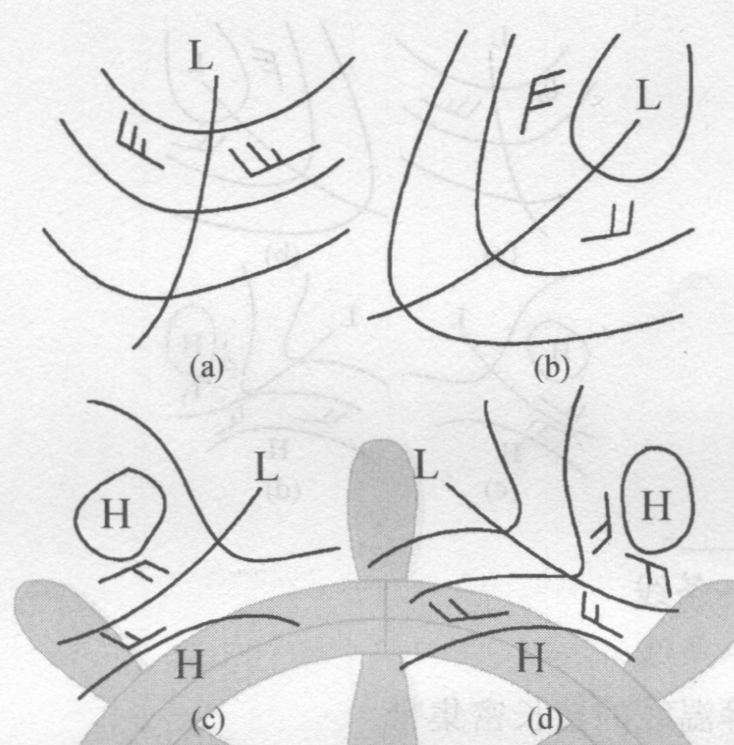

65.下图是北半球槽线和切变线的气流分布，其中气流分布错误的为__________。A.(a)B.(b)C.(c)D.(d)

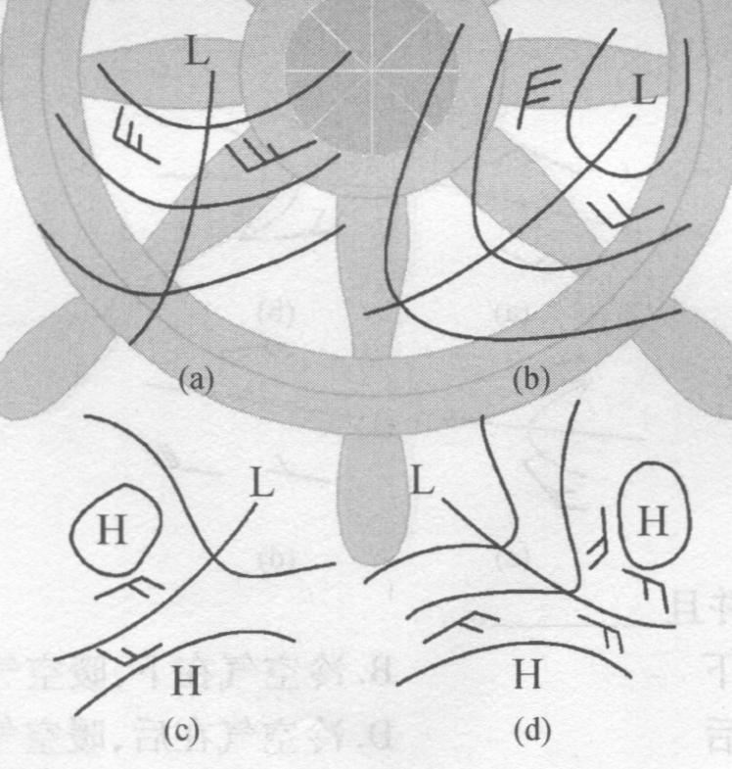

66.在锋面附近，温度场特征是__________。A.平温度梯度大、垂直温度梯度小B.水平和垂直温度梯度均小C.水平温度梯度小、垂直温度梯度大D.水平和垂直温度梯度均大

67.在锋面两侧，风场具有的特征是__________。A.反气旋性切变B.没有切变C.气旋性切变D.气旋、反气旋性切变兼有

68.下图是北半球槽线和切变线的气流分布，其中气流分布错误的为__________。A.(a)B.(b)C.(c)D.(d)

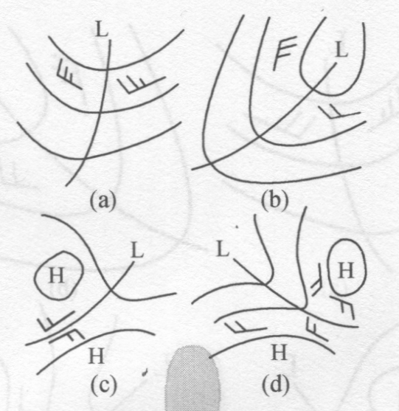

69.下列说法正确的是__________。A.在地面图上锋表现为一条线B.在高空图上锋表现为一条线C.在地面图上锋表现为等温线的狭疾密集带D.在高空图上锋表现为等压线的狭长密集带

70.下图是北半球几种气流切变分布，其中气流切变分布错误的为__________。A.(a)B.(b)C.(c)D.(d)

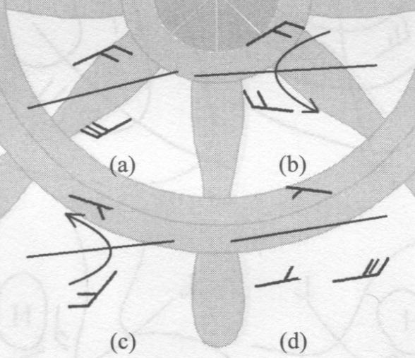

71.锋面在空间呈倾斜状态，并且__________。A.冷空气在上，暖空气在下B.冷空气在下，暖空气在上C.冷空气在前，暖空气在后D.冷空气在后，暖空气在前

72.下图是北半球几种气流切变分布，其中气流切变分布错误的为__________。A.(a)B.(b)C.(c)D.(d)

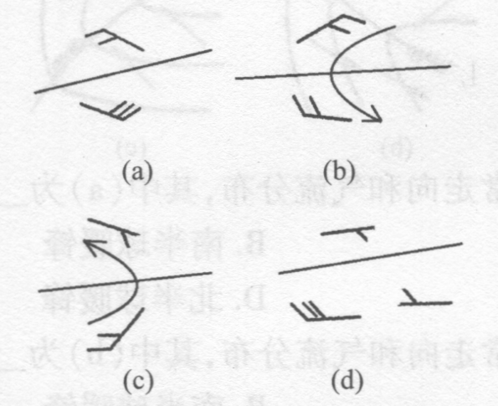

73.通常锋面坡度是__________。A.暖锋最大，冷锋次之，静止锋最小B.静止锋最大，暖锋次之，冷锋最小C.冷锋最大，暖锋次之，静止锋最小D.冷锋最大，静止锋次之，暖锋最小

74.锋面的主要特征是__________。①锋区中垂直温度梯度大；②水平温度梯度大；③气流呈气旋性切变；④锋两侧气压梯度不连续；⑤气流呈反气旋性切变；⑥锋面向暖区倾斜A.①②③④B.①②④⑤⑥C.②③④D.②④⑤

75.锋面具有的主要特征是__________。①锋区中垂直温度梯度小；②锋区中水平温度梯度大；③锋两侧气流呈反气旋性切变；④锋两侧气压梯度不连续；⑤锋两侧气流呈气旋性切变；⑥锋面向冷区倾斜A.①②③④⑥B.①②④⑤⑥C.②③④⑤⑥D.②④⑤

76.形成锢囚锋时，__________。A.冷气团被抬离地面B.暖气团被抬离地面C.冷气团和暖气团均不被抬离地面D.冷气团和暖气团同时被抬离地面

77.冷、暖气团势均力敌，锋基本不动或只在某个位置附近做小摆动，称为__________。A.冷锋B.暖锋C.静止锋D.锢囚锋

78.暖气团势力强，推动冷气团后退，并使锋面向冷气团一侧移动的锋，称为__________。A.冷锋B.暖锋C.静止锋D.锢闪锋

79.冷气团势力强，推动暖气团后退，并使锋面向暖气团一侧移动的锋，称为__________。A.冷锋B.暖锋C.静止锋D.锢闪锋

80.冷锋移速比暖锋快，当冷锋追上暖锋时形成__________。A.副冷锋B.极锋C.准静止锋D.锢囚锋

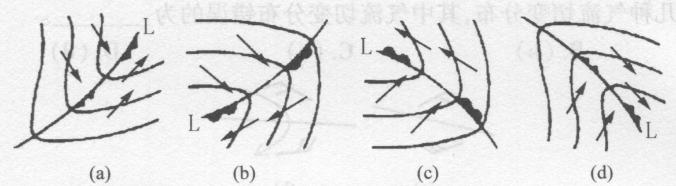

81.上图是南北半球冷暖锋面通常走向和气流分布，其中（a)为___________。A.南半球冷锋B.南半球暖锋C.北半球冷锋D.北半球暖锋

82.上图是南北半球冷暖锋面通常走向和气流分布，其中（b)为__________。A.南半球冷锋B.南半球暖锋C.北半球冷锋D.北半球暖锋

83.上图是南北半球冷暖锋面通常走向和气流分布，其中（c)为__________。A.南半球冷锋B.南半球暖锋C.北半球冷锋D.北半球暖锋

84.上图是南北半球冷暖锋面通常走向和气流分布，其中（d)为_。A.南半球冷锋B.南半球暖锋C.北半球冷锋D.北半球暖锋

85.暖锋锋线两侧风向分布为__________。A.北半球锋前SW风、锋后NW风B.南半球锋前SW风、锋后NW风C.南半球锋前NE风、锋后NW风D.北半球锋前SW风、锋后SE风

86.冷锋锋线两侧风向分布为__________。A.北半球锋前SW风、锋后SE风B.南半球锋前SW风、锋后NW风C.南半球锋前NE风、锋后NW风D.北半球锋前SW$、锋后NW风

87.下图是南北半球冷、暖锋的大体走向和气流分布，其中错误的是__________。A.(a)B.(b)C.(c)D.(d)

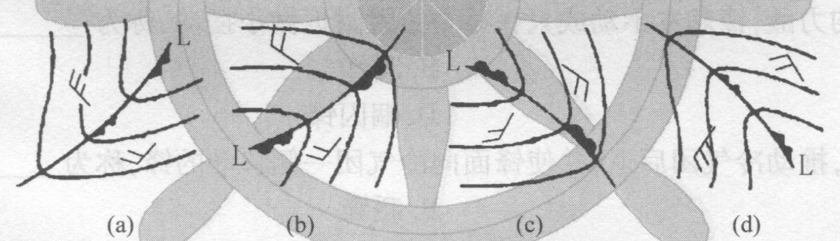

88.在北太平洋某船自东向西穿越冷锋，通常风向将由__________。A.S～SW转N～NWB.S～SW转E～SEC.E～SE转S～SWD.N～NW转E～SE

89.在北大西洋某船自东向西穿越暖锋，通常风向将由__________。A.S～SW转N～NWB.S～SW转E～SEC.E～SE转S～SWD.N～NW转E～SE

90.下图是南北半球冷、暖锋的大体走向和气流分布，其中错误的是__________。A.(a)B.(b)C.(c)D.(d)

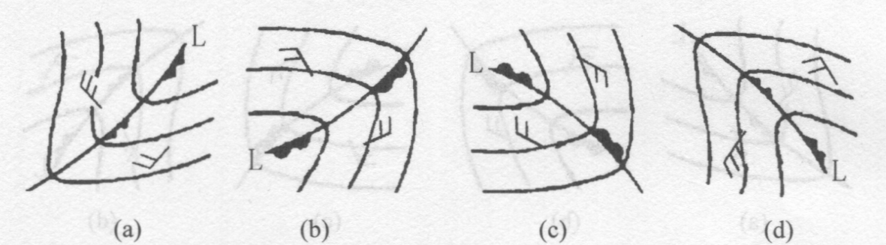

91.在渤海某船自东向西穿越冷锋，通常风向将由__________。A.S～SW转N～NWB.S～SW转E～SEC.E～SE转S～SWD.N～NW转E～SE

92.下图是南北半球冷、暖锋的大体走向和气流分布，其中错误的是__________。A.(a)B.(b)C.(c)D.(d)

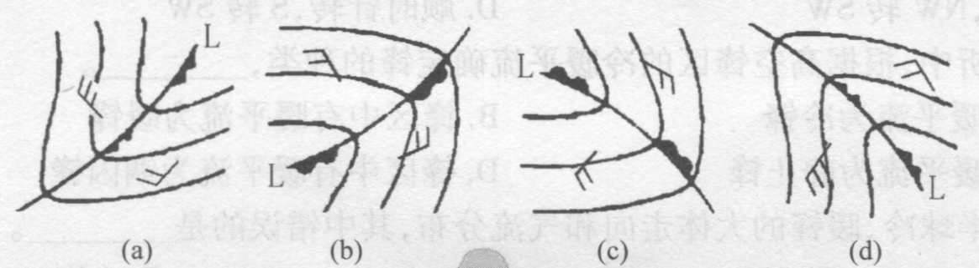

93.在日本海某船自东向西穿越暖锋，通常风向将由__________。A.S～SW转N～NWB.S～SW转E～SEC.E～SES～SWD.N～NW转E〜SE

94.下图是南北半球冷、暖锋的大体走向和气流分布，其中错误的是_。A.(a)B.(b)C.(c)D.(d)

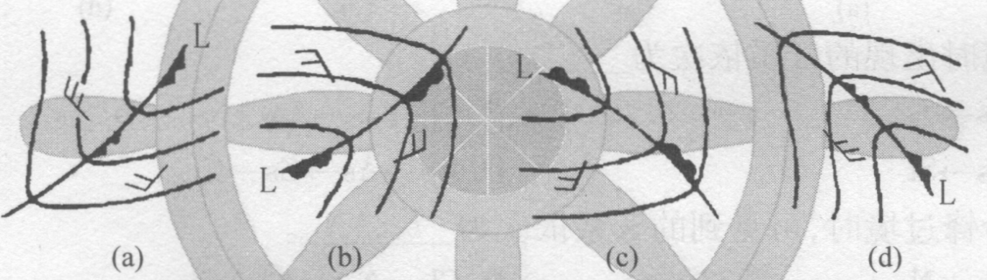

95.在南太平洋某船自东向西穿越暖锋，通常风向将由__________。A.N～NW转S〜SWB.S～SW转E～NEC.E～NE转S～SWD.E～NE转N～NW

96.在北半球当暖锋过境时，通常真风向将由__________。A.东～东南风转南～西南风B.南〜西南风转北～西北风C.北～西北风转南～西南风D.东～东南风转北～西北风

97.在南半球当冷锋过境时，通常真风向将由__________。A.东～东南风转南～西南风B.南～西南风转北～西北风C.北～西北风转南〜西南风D.东～东北风转北～西北风

98.下图是南北半球冷、暖锋的大体走向和气流分布，其中错误的是__________。A.(a)B.(b)C.(c)D.(d)

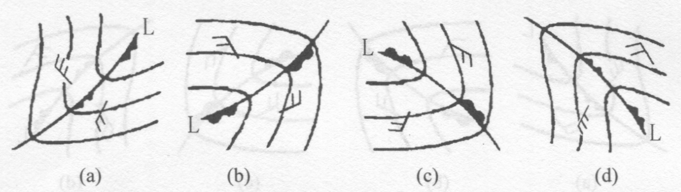

99.南半球冷锋前后可观测到风向随时间的变化是__________。A.顺时针转，NW转SWB.逆时针转，SW转SC.逆时针转，NW转SWD.顺时针转，S转SW

100.北半球冷锋前后可观测到风向随时间的变化是__________。A.顺时针转，SW转NWB.逆时针转，SW转SE风C.逆时针转，NW转SWD.顺时针转，S转SW

101.在天气图分析中，根据高空锋区的冷暖平流确定锋的种类，__________。A.锋区中有暖平流为冷锋B.锋区中有暖平流为暖锋C.锋区中有暖平流为静止锋D.锋区中有暖平流为锢囚锋

102.下图是南北半球冷、暖锋的大体走向和气流分布，其中错误的是__________。A.(a)B.(b)C.(c)D.(d)

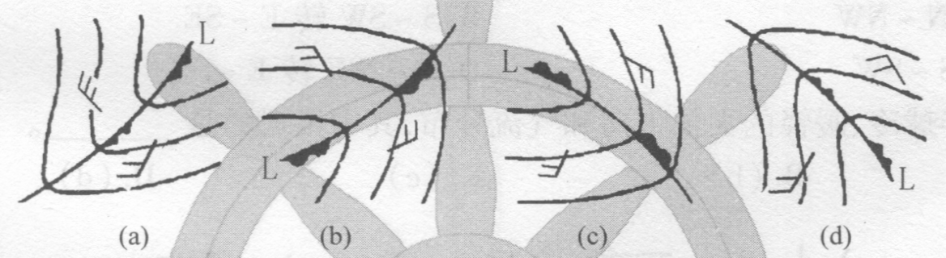

103.典型暖锋过境时出现的云系依次为__________。A.Ci→Cs→As→ScB.Ci→Cs→As→NsC.Ci→Cs→As→StD.Ns→As→Cs→Ci

104.典型第一型冷锋过境时，可见到的云系依次为A.Ci→Cs→As→NsB.Cb→Ns→As→CuC.As→Ns→Cb→FnD.Ns→As→Cs→Ci

105.典型静止锋云系在北半球自南向北依次为__________。A.Ci→Cs→As→NsB.Ns→As→Cs→CiC.As→Ns→Cb→FnD.Cb→Ns→As→Cu

106.典型冬季第二型冷锋过境前，可见到的云系依次为__________。A.Ci→Cs→As→NsB.Ns→As→Cs→CiC.Ci→Cb→Ac→CiD.Cu→Cb→Ac→Fn

107.典型第二型冷锋天气的主要云系是__________。A.CuB.CbC.AsD.Ns

108.在南半球暖锋过境时，观测到的云状依次为___________。A.As→Ns→Cb→FnB.Cb→Ns→As→CuC.Ns→As→Cs→CiD.Ci→Cs→As→Ns

109.典型锢囚锋过境时，出现的云系依次为__________。A.Ci→Cc→As→Ns→CbB.Ci→Cs→As→Ns→CbC.Ns→As→Cs→Ci→CbD.As→Ns→Cs→Ci→Cb

110.夏季船舶在北太平洋西行中，观测到云序为卷云、卷层云、高层云系统性发展，并且云层加厚、颜色变深，估计所遇锋面是___________。A.静止锋B.暖锋C.第一型冷锋D.第二型冷锋

111.在暖锋附近，垂直运动的主要分布特征是___________。A.冷、暖气团两侧均为上升运动B.暖气团为上升运动，冷气团为下沉运动C.冷、暖气团两侧均为下沉运动D.冷气团为上升运动，暖气团为下沉运动

112.在锋面附近，具有暖气团一侧为上升、冷气团一侧为下沉运动特征的锋为__________。A.暖锋B.第一型冷锋C.第二型冷锋D.锢囚锋

113.在急型冷锋附近，垂直运动的主要分布特征是__________。A.锋两侧高层上升、低层下沉B.冷气团为下沉运动，暖气团低层下沉、高层上升C.锋两侧高层下沉、低层上升D.冷气团为下沉运动，暖气团高层下沉、低层上升

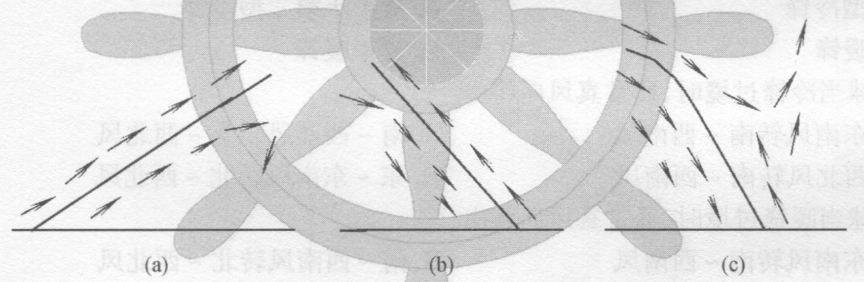

114.上图是锋面附近垂直运动分布，其中(a)为__________。A.第一型冷锋B.暖锋C.静止锋D.第二型冷锋

115.上图是锋面附近垂直运动分布，其中（b)为__________。A.第一型冷锋B.暖锋C.静止锋D.第二型冷锋

116.上图是锋面附近垂直运动分布，其中（c)为__________。A.第一型冷锋B.暖锋C.静止锋D.第二型冷锋

117.锋面坡度最小，云和降水区宽度最大，降水强度小，持续时间长的锋是__________。A.第一型冷锋B.第二型冷锋C.暖锋D.准静止锋

118.船舶受强冷锋过境影响时，可观测到气压变化为__________。A.缓升B.缓降C.急升D.急降

119.在锋面附近，通常3h变压场的分布特点为__________。A.冷锋前负变压、暖锋后正变压B.暖锋后负变压、冷锋前正变压C.暖锋前负变压、冷锋后正变压D.冷锋后负变压、暖锋前正变压

120.典型暖锋天气有__________。A.大片连续性降水B.阵性降水C.阵性大风D.平流雾

121.典型第一型冷锋天气有__________。A.平流雾B.毛毛雨C.阵性大风D.连阴雨

122.通常锋面坡度最小，云和降水区最大，降水强度较小但持续时间较长的锋是__________。A.暖锋B.冷锋C.锢囚锋D.静止锋

123.在锋面移动过程中，锋面降水区域的宽窄主要取决于__________。A.锋区内风速B.冷、暖空气的温差大C.空气湿度D.锋面坡度

124.__________锋面产生的降水强度最大。A.第一型冷锋B.夏半年第二型冷锋C.冬季暖锋D.夏季暖锋

125.在北半球当冷锋过境时，通常真风向将由__________。A.东～东南风转南～西南风B.南～西南风转北～西北风C.北〜西北风转南～西南风D.东～东南风转北～西北风

126.在南半球当暖锋过境时，通常真风向将由__________。.^A.东～东南风转南～西南风B.南～西南风转北～西北风C.北～西北风转南～西南风D.东～东北风转北～西北风

127.在北太平洋某船自东向西穿越暖锋，通常风向将由__________。A.S～SW转N～NWB.S～SW转E～SEC.E～SE转S～SWD.N～NW转E～SE

128.在北大西洋某船自东向西穿越冷锋，通常风向将由__________。A.S～SW转N～NWB.S～SW转E～SEC.E～SE转S～SWD.N～NW转E～SE

129.在黄海某船自东向西穿越暖锋，通常风向将由__________。A.S～SW转N～NWB.S～SW转E～SEC.E～SE转S～SWD.N～NW转E～SE

130.在黄海某船自东向西穿越冷锋，通常风向将由__________。A.S～SW转N～NWB.S～SW转E～SEC.E～SE转S～SWD.N～NW转E～SE

131.在东海某船自东向西穿越暖锋，通常风向将由__________。A.S～SW转N～NWB.S～SW转E～SEC.E～SE转S～SWD.N～NW转E～SE

132.在东海某船自东向西穿越冷锋，通常风向将由__________。A.S～SW转N～NWB.S～SW转E～SEC.E～SE转S～SWD.N～NW转E～SE

133.通常冷锋过境的夫气特征为__________。①气温逐渐降低；②气压逐渐升高；③北半球风向顺转；④气压逐渐降低；⑤北半球风向逆转；⑥锋后风速大于锋前A.①②⑤⑥B.①②③⑥C.②③⑥D.④⑤⑥

134.通常暖锋过境的天气特征为__________。①气温逐渐升高；②气压逐渐降低；③北半球风向SE转SW；④锋前降水；⑤北半球风向SW转NW；⑥气温逐渐降低A.①②③④⑤B.①②④⑤⑥C.①②③④D.②④⑤⑥

135.典型第二型冷锋的天气特点是__________。①稳定性天气；②阵性降水；③范围较大、持续时间较长；④不稳定性天气；⑤范围小、持续时间短；⑥连续性降水A.①③⑥B，①②⑤⑥C.②④⑤D.②④⑤⑥

136.在渤海某船自东向西穿越暖锋，通常凤向将由__________。A.S～SW转N～NWB.S～SW转E～S]EC.E～SE转S～SWD.N～NW转E～SE

137.在日本海某船自东向西穿越冷锋.通常风向将由__________。jA.S～SW转N～NWB.S～SW转E～SWC.E～NE转S～SWD.N～NW转E～SE

138.在南太平洋某船自东向西穿越冷锋，通常风向将由__________。A.N～NW转S～SWB.S～SW转E～NEC.E～NE转S～SWD.E～NE转N～NW

139.在南大西洋某船自东向西穿越暖锋，通常风向将由___________。A.N～NW转S～SWB.S～SW转E～NEC.E～SE转S～SWD.E～NE转N～NW

140.在南大西洋某船自东向西穿越冷锋，通常风向将由__________。A.N～NW转S～SWB.S～SW转E～NEC.E～NE转S～SWD.E～NE转N～NW

141.在南印度洋某船自东向西穿越暖锋，通常风向将由__________。A.N～NW转S～SWB.S～SW转E～NEC.E～NE转S～SWD.E～NE转N～NW

142.在南印度洋某船自东向西穿越冷锋，通常风向将由__________。A.N〜NW转S～SWB.S～SW转E～NEC.E～NE转S～SWD.E～NE转N～NW

143.锢囚锋的天气特点是__________。①云层增厚；②云层变薄；③降水范围较大、持续时间较长；④降水减弱；⑤降水范围小、持续时间短；⑥降水增强A.①③⑥B.①②⑤⑥C.②④⑤D.②④⑤⑥

144.准静止锋的天气特点是__________。①降水强度小；②阵性降水；③降水范围大、持续时间长；④降水强度大；⑤降水范围小、持续时间短；⑥连续性降水A.①③⑥B.①②⑤⑥C.②④⑤D.②④⑤⑥

145.南半球典型冷锋过境时，风向、风速随时间的变化是__________。A.风向顺时针转，风力减小B.风向逆时针转，风力减小C_风向逆时针转，风力增大D.风向顺时针转，风力增大

146.北半球典型冷锋过境时，风向、风速随时间的变化是__________。A.风向顺时针转，风力减小B.风向逆时针转，风力减小C.风向逆时针转，风力增大D.风向顺时针转，风力增大

147.__________易形成范围较广、浓度较大的锋面雾。A.第一型冷锋前B.暖锋后C.锢囚锋两侧D.第二型冷锋后

148.在锋面天气中，遇到__________时，其降水持续时间最长。A.暖锋B.冷锋C.静止锋D.锢囚锋

149.诵常诰成我国江南谇续阴雨天气的锋是__________。A.静止锋B.暖锋C.冷锋D.锢囚锋

150.—般锋面坡度大、云雨区窄、降水强度大、持续时间短的锋是__________。A.第一型冷锋B.准静止锋C.暖锋D.第二型冷锋

151.若形成锢囚锋的暖空气较潮湿，则锋面天气的最显著特点是__________。A.锋前后均有降水，范围扩大B.锋前无降水，锋后有降水C.锋前有降水，锋后无降水D.锋前后均无降水

152.—般地面静止锋对应__________。A.高空图上的低压槽线B.高空图上的高压脊线C.高空图上的切变线D.高空图上的低压带

153.最有可能产生强阵性降水或雷暴的锋面天气是__________。A.暖锋B.准静止锋C.第一型冷锋D.第二型冷锋

154.锋面两侧均有降水的锋一般是__________。A.冷锋B.暖锋C.锢囚锋D.静止锋

155.北半球某地气温由高到低，气压明显上升，风向由SW转为NW，风力增大，天气阴但无降水，这表明__________。A.暖锋过境B.冷锋过境C.飑线过境D.静止锋过境

156.在天气图分析中，根据高空锋区的冷暖平流确定锋的种类，__________。A.锋区中有冷平流为冷锋B.锋区中有冷平流为暖锋C.锋区中有冷平流为静止锋D.锋区中有冷平流为锢囚锋

157.典型第二型冷锋可能出现的天气有__________。①连续性降水；②阵性大风；③毛毛雨；④冰雹；⑤雷阵雨；⑥龙卷A.①②③④⑤⑥B.①②④⑤⑥C.②③④⑤⑥D.②④⑤⑥

158.通常暖锋过境的天气特征为__________。①气温逐渐降低；②气压逐渐降低；③北半球风向顺转；④锋前降水；⑤北半球风向逆转；⑥锋前风速大于锋后A.①②③④⑤⑥B.①②④⑤⑥C.②③④⑥D.②④⑤⑥

159.通常冷锋讨埯的天气特征为__________。①气温逐渐降低；②气压逐渐升高；③南半球风向SW转NW；④气压逐渐降低；⑤南半球风

向NW转SW；⑥锋后风速大于锋前A.①③④⑥B.①④⑤⑥C.②⑤⑥D.①②⑤⑥

160.第二型冷锋与第一型冷锋相比，其特征是__________。①坡度大；②移动快；③移动慢；④坏天气剧烈；⑤坏天气短暂；⑥坡度小A.①②④⑤B.②④⑤⑥C.③④⑤⑥D.①④⑤⑥

### 参考答案

|  |  |  |  |  |  |  |  |  |  |
| --- | --- | --- | --- | --- | --- | --- | --- | --- | --- |
| 1.B | 2.D | 3.C | 4.D | 5.A | 6.C | 7.A | 8.D | 9.B | 10.D |
| 11.B | 12.B | 13.D | 14.C | 15.A | 16.A | 17.B | 18.B | 19.A | 20.A |
| 21.B | 22.B | 23.D | 24.A | 25.A | 26.C | 27.D | 28.C | 29.B | 30.B |
| 31.A | 32.C | 33.B | 34.B | 35.A | 36.B | 37.D | 38.B | 39.C | 40.A |
| 41.D | 42.D | 43.C | 44.B | 45.C | 46.B | 47.D | 48.C | 49.A | 50.C |
| 51.D | 52.B | 53.C | 54.D | 55.B、 | 56.C | 57.B | 58.C | 59.A | 60.D |
| 61.B | 62.C | 63.D | 64.B | 65.D | 66.A | 67.C | 68.C | 69.A | 70.D |
| 71.B | 72.A | 73.C | 74.C | 75.B | 76.B | 77.C | 78.B | 79.A | 80.D |
| 81.C | 82.B | 83.D | 84.A | 85.C | 86.D | 87.B | 88.A | 89.C | 90.C |
| 91.A | 92.C | 93.C | 94.D | 95.D | 96.A | 97.C | 98.A | 99.C | 100.A |
| 101.B | 102.D | 103.B | 104.D | 105.B | 106.A | 107.B | 108.D | 109.B | 110.B |
| 111.A | 112.B | 113.D | 114.B | 115.A | 116.D | 117.D | 118.C | 119.C | 120.A |
| 121.C | 122.D | 123.D | 124.B | 125.B | 126.D | 127.C | 128.A | 129.C | 130.A |
| 131.C | 132.A | 133.B | 134.C | 135.C | 136.C | 137.A | 138.A | 139.D | 140.A |
| 141.D | 142.A | 143.A | 144.A | 145.C | 146.D | 147.C | 148.C | 149.A | 150.D |
| 151.A | 152.C | 153.D | 154.C | 155.B | 156.A | 157.D | 158.C | 159.D | 160.A |

### 答案解析

4.D。所经下垫面比气团暖是冷气团，冷气团变性快。

5.A。所经下垫面比气团冷是暖气团，暖气团变性慢。

53.C。在高空等压面图上，锋区主要表现为等温线密集区。

58.C。在地面图上锋表现为一条线，而在高空图上锋表现为等温线的狭长密集带。

59.A。随着高度的增加锋区向冷气团倾斜，冷锋高空锋区在北半球处于地面锋线的NW方、在南半球处于地面锋线的SW方。

60.D。随着高度的增加锋区向冷气团倾斜，暖锋高空锋区在北半球处于地面锋线的NE方、在南半球处于地面锋线的SE方。

64.B。高空槽线和切变线两侧的气流分布与地面锋线两侧的气分布一致，均具有气旋性切变，即北半球逆时针变化、南半球顺时针变化。

65.D。同64题。

68.C。同64题。

69.A。同58题。

70.D。同64题。

72.A。同64题。

87.B。（b)图是南半球暖锋，锋前风向错误。

90.C。（c)图是北半球暖锋，锋后（暖区）风向错误。

92.C。（c)图是北半球暖锋，锋后（暖区）风羽不在低压一侧。

94.D。(d)图是南半球冷锋，锋后风向错误。

98.A。（a)图是南半球冷锋，锋前风羽不在低压一侧。

101.B。高空锋区的冷平流对应地面冷锋，暖平流对应地面暖锋。

102.D。（d)图是南半球冷锋，锋前风羽不在低压一侧。

156.A。同101题。

## 第二节锋面气旋

1.逆时针旋转的大型空气涡旋是__________。A.北半球反气旋、南半球气旋B.南、北半球的反气旋C.北半球气旋、南半球反气旋D.南、北半球的气旋

2.顺时针旋转的大型空气涡旋是__________。A.北半球反气旋、南半球气旋B.南、北半球的反气旋C.北半球气旋、南半球反气旋D.南、北半球的气旋

3.从流场角度而言，北半球地面气旋是__________。A.逆时针向内辐合B.顺时针向外辐合C.逆时针向外辐散D.顺时针向内辐散

4.从流场角度而言，南半球地面气旋是__________。A.逆时针向内辐合B.顺时针向外辐散C.逆时针向外辐散D.顺时针向内福合

5.通常温带气旋的水平尺度一般在__________。A.100千米左右，大的可达200〜300千米，小的只有几十千米或更小些B.1000千米左右，大的可达2000～3000千米，小的只有几百千米C.1000千米左右，大的可达5000千米以上，小的只有几十千米或更小些D.1500～2000千米，大的可达5000千米以上，小的也有几百千米

6.北半球气旋的流场结构大体为__________。A.低层顺时针辐散、上层辐食并伴有上升运动B.低层顺时针辐合、上层辐散并伴有上升运动C.低层逆时针辐合、上层辐散并伴有上升运动D.低层顺时针辐散、上层辐合并伴有下沉运动

7.南半球气旋的流场结构大体为__________。_A.低层顺时针辐散、上层辐合并伴有上升运动B.低层顺时针辐合、上层辐散并伴有上升运动C.低层逆时针辐合、上层辐散并伴有上升运动D.低层顺时针辐散、上层辐合并伴有下沉运动

8.通常气旋与低压（反气旋与高压）的名称不能互相换用的地区为__________。A.中纬度地区B.赤道低纬地区C.高纬度地区D.极地地区

9.通常气旋的水平范围__________。A.用中心最低气压表示B.用气旋最里面闭合等压线围成区域直径表示C.用气旋最外面闭合等压线围成区域直径表示D.用气旋最外面闭合等压线围成区域表示

10.通常气旋的水平尺度大小有如下关系__________。A.温带气旋等于热带气旋B.温带气旋大于热带气旋C.温带气旋小于热带气旋D.热带气旋远大于温带气旋

11.通常气旋的强度用__________。A.中心最高气压表示B.气旋最里面闭合等压线数值表示C.气旋最外面闭合等压线数值表示D.中心最低气压表示

12.温带气旋中心气压值一般在__________。A.1010～970hPa，发展十分强盛的可能低至920hPa以下B.970hPa以下，发展十分强盛的可能低至920hPa以下C.1030～1000hPa，发展十分强盛的可能低至950hPa以下D.1000hPa以上，发展十分强盛的可能低至950hPa以下

13.锋面气旋具有的特征是__________。①南半球逆时针旋转；主要发生在温带；③气旋与锋面结合；④北半球逆时针旋转；⑤平均范围500km；⑥发生在任意纬度带A.①②③④⑥B.①②④⑤⑥C.②③④⑥D.②③④

14.通常锋面气旋的水平范围大小用，__________。A.6级风圈范围表示B.10级风圈范围表示C.近中心附近最大风速表示D.最外围一条闭合等压线围成区域直径表示

15.当低层辐合大于高空辐散时，气旋将__________。A.加深B.填塞C.保持不变D.增强

16.当高空辐散大于低层辐合时，气旋将___________。A.加深B.减弱C.保持不变D.加大

17.海洋上温带气旋强度最大、范围最广的季节为__________。A.春季B.夏季C.秋季D.冬季

18.海洋上温带气旋强度最弱的季节为__________。A.春季B.夏季C.秋季D.冬季

19.北太平洋强温带气旋出现频率最高的季节为__________。A.秋季B.冬季C.夏季D.春季

20.北太平洋锋面气旋出现频率最高.强度较大的月份是__________。A.1月B.4月C.7月D.10月

21.根据气旋形成与活动的地理区域，将气旋分为__________。A.温带气旋和热带气旋B.锋面气旋和无锋面气旋C.温带气旋和锋面气旋D.锋面气旋和热带气旋

22.根据气旋的热力结构可将气旋分为__________。A.温带气旋和热带气旋B.锋面气旋和无锋面气旋C.温带气旋和锋面气旋D.锋面气旋和热带气旋

23.下列说法正确的是__________。A.温带气旋属于冷性反气旋B.热带气旋属于暖性反气旋C.温带气旋属于暖性气旋D.热带气旋属于暖性气旋

24.下列说法正确的是__________。A.温带气旋、热带气旋均属于冷性气旋B.热带气旋属于暖性气旋，温带气旋大多属于冷性气旋C.温带气旋、热带气旋均属于暖性气旋D.温带气旋大多属于暖性气旋，热带气旋属于冷性气旋

25.列说法正确的是__________。A.温带气旋和热带气旋是按形成与活动的地理区域命名B.温带气旋和锋面气旋是按形成与活动的地理区域命名C.锋面气旋和无锋面气旋是按形成与活动的地理区域命名D.锋面气旋与热带气旋是按形成与活动的地理区域命名

26.下列说法正确的是__________。A.温带气旋和热带气旋是按热力结构命名B.温带气旋和锋面气旋是按热力结构命名C.锋面气旋和无锋面气旋是按热力结构命名D.锋面气旋与热带气旋是按热力结构命名

27.锋面气旋产生和活动在__________。A.热带B.副热带C.温带D.寒带

28.根据气旋形成和活动的地理区域，将气旋分为____________。①锋面气旋；②暖性气旋；③温带气旋；④冷性气旋；⑤热带气旋；⑥无锋面气旋A.③⑤B.①④⑤⑥C.②④⑥D.②④⑤⑥

29.热低压是__________。①无锋面系统；②深厚系统；③冷中心与低压重合；④有锋面系统；⑤浅薄系统；⑥暖中心与低

压重合A.①③⑤B.②③④C.②④⑥D.①⑤⑥

30.温带气旋的强度常依据__________来判定。①最大风速；②中心气压值；③气旋中的最大降水量；④气旋的移速；⑤水平温度梯度；⑥气旋的影响范围A.①③⑤B.②③④C.②④⑥D.①②⑥

31.锋面气旋的坏天气一般__________。A.对称分布在锋面附近B.对称分布在气旋中心区C.不对称分布在中心和锋面附近D.不对称分布在气旋中心区

32.通常锋面气旋频繁活动在__________。A.热带B.温带C.寒带D.副热带

33.下列正确说法是__________。A.南方气旋比较干燥，风多雨少B.南方气旋比较潮湿，风雨交加C.北方气旋比较潮湿，风多雨少D.北方气旋比较干燥，风雨交加

34.下列正确说法是A.南方气旋比较干燥，风雨交加B.南方气旋比较潮湿，风多雨少C.北方气旋比较潮湿，风雨交加C.北方气旋比较干燥，风多雨少

35.强大的锋面气旋地面最大风力可达__________。A.9级B.10级C.11级D.12级

36.锋面气旋出现大风的部位多在__________。A.暖锋前B.暖区C.冷锋后D.冷锋前

37.在西风带中，地面天气系统的移动总趋势是__________。A.自东向西B.自南向北C.自北向南D.自西向东

38.温带气旋的移动方向大致是__________。A.在北半球和南半球均自西向东B.在北半球自东向西南半球自西向东C.在北半球和南半球均自索向西D.在北半球自西向东，在南半球自东向西

39.水汽充沛的温带气旋能产生降雨的区域是__________。①暖锋后；②暖锋前；③中心附近；④冷锋前；⑤暖区；⑥冷锋后A.①②③④⑥B.①②③④⑤⑥C.②③④⑤⑥D.②④⑤⑥

40.在北半球强烈发展的锋面气旋其__________。A.西部为偏南大风，东部为偏北大风，南部为偏东大风B.西部为偏南大风，东部为偏北大风，南部为偏北大风C.西部为偏北大风，东部为偏东大风，南部为偏南大风D.西部为偏东大风，东部为偏南大风，南部为偏北大风

41.在南半球强烈发展的锋面气旋其A.西部为偏南大风，东部为偏北大风，北部为偏东大风B.西部为偏南大风，东部为偏东大风，北部为偏北大风C.西部为偏北大风，东部为偏东大风，北部为偏南大风D.西部为偏东大风，东部为偏南大风，北部为偏北大风

42.通常，冬季海上典型锋面气旋的风速分布为__________。A.冷锋和暖区最大，暖锋前后最小B.冷锋后最大，暖区次之，暖锋前最小C.暖区最大，冷锋后次之，暖锋前最小D.冷锋后最大，暖锋前次之，暖区最小

43.在典型锋面气旋中，通常平流雾或毛毛雨天气最有可能出现在__________。A.冷锋后B.暖锋前C.暖区D.气旋中心

44.在典型锋面气旋中，通常锋面雾最有可能出现在__________。A.暖锋前和冷锋后B.暖锋前和暖区C.冷锋后和麵D.气旋中心

45.在典型锋面气旋中，通常降温、大风天气出现在__________。A.北半球冷锋后、南半球冷锋前B.北半球冷锋前、南半球冷锋后C.北半球冷锋前、南半球冷锋前D.北每球冷锋后、南半球冷锋后

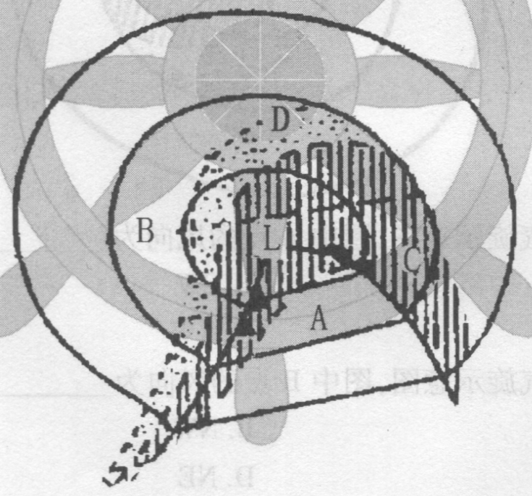

46.上图为北半球典型锋面气旋示意图，图中A点的风向为__________。A.西北风B.东南风C.西南风D.西风

47.上图为北半球典型锋面气旋示意图，图中B点的风向为__________。A.西北风B.东南风C.西南风D.北风

48.上图为北半球典型锋面气旋示意图，图中C点的风向为__________。A.西北风B.东南风C.西南风D.东北风

49.上图为北半球典型锋面气旋示意图，图中D点的风向为__________。A.西北风B.东南风C.西风D.东风

50.上图为北半球典型锋面气旋示意图，一般大风和降温天气出现在__________。A.B区B.C区C.D区D.A区

51.上图为北半球典型锋面气旋示意图，一般连续性降水天气出现在:__________。A.B区B.C区C.D区D.A区

52.上图为北半球典型锋面气旋示意图，一般温暖、潮湿或平流雾出现在__________。A.B区B.C区C.D区D.A区

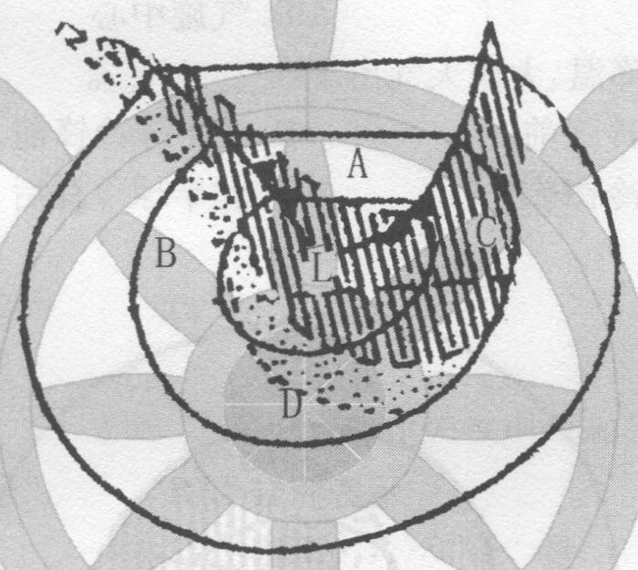

53.上图为南半球典型锋面气旋示意图.图中A点的风向为__________。A.NEB.SWC.WD.NW

54.上图为南半球典型锋面气旋示意图，图中B点的风向为__________。A.SWB.NWC.WD.NE

55.上图为南半球典型锋面气旋示意图，图中C点的风向为__________。A.NWB.SWC.WD.NE

56.上图为南半球典型锋面气旋示意图，图中D点的风向为__________。A.NWB.SWC.SED.NE

57.上图为南半球典型锋面气旋示意图，一般大风和降温天气出现在__________。A.D区B.C区C.B区D.A区

58.上图为南半球典型锋面气旋示意图，一般连续性降水天气出现在__________。A.B区B.C区C.D区D.A区

59.上图为南半球典型锋面气旋示意图，一般温暖、潮湿或平流雾出现在__________。A.B区B.C区C.D区D.A区

60.通常锋面气旋进入锢囚阶段的一个显著天气特点是__________。A.降水区只限于锋前，范围扩大B.降水区仅限于锋后，范围扩大C.锋线两侧均有降水，范围扩大D.降水区范围缩小并迅速消失

61.某地气温由高变低，气压明显上升，由SW风转为NW风，天空阴但无降雨，这表明__________。A.暖锋己过境B.锢囚锋已过境C.冷锋已过境D.静止锋已过境

62.根据海上锋面气旋天气模式，一般船舶针对气旋不同部位应预防的恶劣天气是__________。①暖锋前防雨；②冷锋后防雨；③气旋暖区防风；④冷锋后防风；⑤冷锋后防雾；⑥气旋暖区防雾A.①④⑥B.①②③④⑤⑥C.①②③④⑥D.②④⑤⑥

63.当船舶从锋面气旋低纬一侧接近气旋时出现如下天气现象__________。①气压逐渐下降；②气@微降后升；③出现连续性降水；④出现阵性降水；⑤气温逐渐降低；⑥气温逐渐升高A.①③④⑥B.①③⑥C.①②③④⑥D.②④⑤

64.在北太平洋上，船舶遇一锋面气旋过境，测得风向由SE—E—NE—N变化，并遇到较强的连续性降水，则可判定船舶是经过锋面气旋的__________。A.冷锋B.暖锋C.中心附近北部D.中心附近南部

65.某船自东向西穿越江淮气旋，观察到天气由毛毛雨、西南风3～4级的状况转变为西北风6～7级，表明船舶__________。A.穿越暖锋B.处于暖区C.穿越冷锋D.处于冷区

66.船舶在北太平洋遇锋面气旋，测得风向变化为SE_E_NE_N_NW，并有连续性降水，则可断定该船通过的部位是__________。A.气旋中心南侧附近B.气旋中心南侧边缘C.气旋中心北侧附近D.气旋中心北侧边缘

67.北太平洋西行船舶遇锋面气旋，根据__________可以判定船已进入冷锋后。A.西南风转西北风B.西北风转北风C.东北风转西北风D.东南风转西南风

68.某船在南半球自东向西航行遇锋面气旋，若从锋面气旋中心北侧通过，则根据真风向变化可以断定进入暖区__________。A.SE转SWB.SW转NWC.NE转NWD.NW转SW

69.通常南半球锋面气旋冷锋前、后的风向分布规律为__________。A.锋前S～SW，锋后N～NWB.锋前E～NE，锋后N～NWC.锋前N～NW，锋后S～SWD.锋前E～NE，锋后S～SW

70.某船在南半球由锋面气旋前部进入暖区，通常风向变化为__________。A.E～SE转为S～SWB.E～NE转为N～NWC.S～SW转为N～NWD.N～NW转为S～SW

71.在南半球遇锋面气旋，当船舶观测到风向由NW转为SW时，表明船舶通过__________。A.暖锋B.静止锋C.冷锋D.锢囚锋

72.北太平洋的西行船舶遇锋面气旋，测得真风向随时间逆时针变化，则船从气旋的__________通过。A.气旋的南侧B.气旋的北侧C.气旋的东侧D.气旋的西侧

73.船舶在南半球锋面气旋南侦I)，从东向西航行，观测到风向的变化是__________。A.N—NW—SWB.E—SE—SC.SE—NE—ND.NW—NE—SW

74.在日本南部洋面上，一艘西行船遇上一个锋面气旋，船长决定从气旋中心北侧通过，则测得的风向变化为__________。A.N—NW—SWB.NE—E—SEC.SE—NE—NNWD.E—SE—SW

75.冬季北半球船舶从气旋暖区进人冷锋后天气区，__________。A.风向逆时针变化，风力减小B.风向顺时针变化，风力减小C.风向顺时针变化，风力增矢D.风向逆时针爹化，风力增大

76.在北半球船舶由气旋前部进人暖区，观测到风向变化为__________。A.E～NE转为N～NWB.E～SE转为S～SWC.S～SW转为N～NWD.N～NW转为S～SW

77.在南半球船舶由气旋前部进人暖区，观测到风向变化为__________。A.E〜SE转为S～SWB.E～NE转为N～NWC.S～SW转为N～NWD.N～NW转为S～SW

78.船舶在南半球遇锋面气旋，当风向__________时，可判定已进人暖区。A.SW转NWB.SE转SWC.NE转NWD.NW转SW

79.南半球西行船舶观测到__________云序时，可判断船舶从锋面气旋中心附近北部通过。A.Ci→Cs→As→Ns→St→CbB.Cb→Ac→Ns→As→Cs→CbC.Ci→Cs→Ac→NsD.Ns→As→Cs→Ci

80.南半球西行船舶观测到__________云序时，可判断船舶从锋面气旋中心附近南部通过。A.Ci→Cs→As→Ns→St→CbB.Cb→Ac→Ns→As→Cs→CbC.Ci→Cs→As→Ns→AsD.Ns→As→Cs→Ci

81.在北半球，当船舶处在锋面气旋中心附近的高纬一侧时，船舶通常观测到的云系顺序是__________。A.Ci→Cs→As→Ns→Ac→CiB.Ci→Cs→As→Ns→AsC.Ci→Ac→Ns→As→Cs→CiD.Ns→As→Cs→Ci

82.在北半球，船舶穿越锋面气旋，当观测到云的变化次序为Ci→Cs→As→Ns→Ac→Cb，则可判定船舶从__________。A.气旋中心附近以北，由东向西穿越B.气旋中心附近以南，由东向西穿越C.气旋中心附近以南，由西向东穿越D.气旋中心附近以北，由西向东穿越

83.在北半球船舶从锋面气旋的低纬一侧通过，观测到气压变化趋势为__________。A.先降、后升、再平B.先升、后降、再升C.先平、后降、再升D.先降、后平、再升

84.在北太平洋西行船舶遇锋面气旋，根据__________可以断定船已进入暖区。A.东北风转西北风B.北风转东北风C.西北风转西南风D.东南风转西南风

85.某船在南半球遇锋面气旋，真风向由NW转SW，气压明显升高，则可断定已进入__________。A.暖锋前B.暖区C.冷锋后D.暖锋后

86.当船舶从气旋暖锋前接近气旋时可以观测到__________。①气压逐渐下降；②气压微降后升；③出现连续性降水；④出现阵性降水；⑤风向随时间逆转；⑥气温逐渐升高A.①③⑥B.②④⑤C.②③⑤⑥D.②④⑤⑥

87.当船舶从北太平洋锋面气旋高纬一侧通过时，将观测到__________。①风向随时间顺转；②云为Ci→Cs→As→Ms→As；③气压先降后升；④风向随时间逆转；⑤云

序为Ns→As→Cs→Ci；⑥气压先升后降A.①⑤⑥B.①②⑤⑥C.②③④D.②④⑤⑥

88.北太平洋西行船舶穿越锋面气旋，观测到__________。①气压先逐渐降低后迅速升高；②风向SE—SW—NW；③气温先迅速降低后逐渐升高；④气温先逐渐升高后迅速降低；⑤气压先逐渐升高后迅速降低；⑥风向SE—E—NWA.②④⑥B.①②④C.③⑤⑥D.①③⑤

89.造成北太平洋中高纬度海域冬季大风浪的原因是__________。A.阿留申低压和副高强盛B.蒙古高压和阿留申低压强盛C.阿留申低压强盛、波流效应、大的海气温差D.阿留申低压强盛、冷暖流交汇

90.在北太平洋强锋面气旋中，风浪最大的区域常出现在__________。A.气旋的西南部B.气旋的东南部C.气旋的西北部D.气旋的东北部

91.在南太平洋强锋面气旋中，风浪最大的区域常出现在__________。A.气旋的西南部B.气旋的东南部C.气旋的西北部D.气旋的东北部

92.西北太平洋上强锋面气旋中的风、浪分布特征是__________。A.中心最大B.以中心对称分布C.南侧大于北侧D.东侧大于西侧

93.在冬季西北太平洋锋面气旋中，一般大浪中心可出现在低压中心__________。A.正南200海里B.西南偏南300至600海里C.西南100海里D.东南偏南200海里

94.统计表明，北太平洋冬季强锋面气旋3m以上的大浪中心通常出现在__________。A.锋面气旋中心附近B.锋面气旋中心ENE方向300～600nmile处C.锋面气旋右前半圆D.锋面气旋中心SSW方向300～600nmile处

95.通常冬季北太平洋强锋面气旋风浪最大的部位在__________。A.东北部B.东南部C.西北部D.西南部

96.西北太平洋上强锋面气旋中的风、浪分布特征是___________。A.不对称分布于中心附近B.北侧大于南侧C.对称分布于中心附近D.东侧大于西侧

97.在北大西洋上，强锋面^旋中的大风浪中心分布为__________。A.对称分布于低压中心B.不对称分布于低压中心附近C.对称分布于低压外围D.不对称分布在SSW方300～600nmile处

98.典型锋面气旋的四个发展阶段依次为__________。A.初生阶段、发展阶段、锢囚阶段、消亡阶段B.初生阶段、锢囚阶段、发展阶段、消亡阶段C.发展阶段、初生阶段、锢囚阶段、消亡阶段D.发展阶段、锢囚阶段、初生阶段、消亡阶段

99.锋面气旋移动速度最快的阶段是__________。A.初生阶段和消亡阶段B.发展阶段和初生阶段C.锢囚阶段和消亡阶段D.消亡阶段和发展阶段

100.在通常情况下，锋面气旋发展的不同阶段移动状况大致为__________。A.初生和发展阶段慢，锢囚和消亡阶段快B.初生和消亡阶段慢，发展和锢囚阶段快C.初生和发展阶段快，锢囚和消亡阶段慢D.初生和消亡阶段快，发展和锢囚阶段慢

101.下图是典型锋面气旋发展过程中__________的气流示意图。A.锢囚阶段B.发展阶段C.初生阶段D.消亡阶段

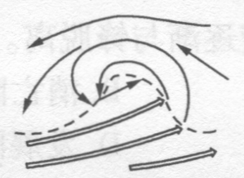

102.下图是典型锋面气旋发展过程中__________的气流示意图。A.初生阶段B.发展阶段C.锢囚阶段D.消亡阶段

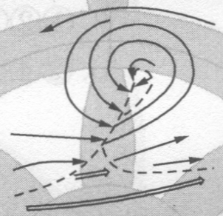

103.通常锋面气旋移谏最慢的阶段为__________。A.初生阶段和消亡阶段B.发展阶段和初生阶段C.锢囚阶段和发展阶段D.消亡阶段和锢囚阶段

104.在锋面气旋的生命史中，__________的降水范围最广，大风范围最大。A.初生阶段B.发展阶段C.锢囚阶段D.消亡阶段

105.锋面气旋在__________气压最低，天气最恶劣。A.锢囚阶段B.阶段C.初生阶段D.消亡阶段

106.下图是典型锋面气旋发展过程中__________时气流示意图。A.初生阶段B.发展阶段C.锢囚阶段D.消亡阶段

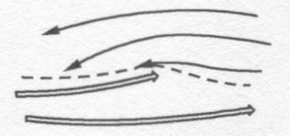

107.下图是典型锋面气旋发展过程中__________的气流示意图。A.初生阶段B.发展阶段C.锢囚阶段D.消亡阶段

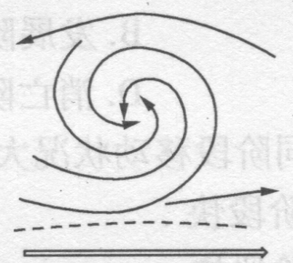

108.锋面气旋进人锢囚阶段时，其天气的显著特征是__________。A.气压最低B.风力最强C.降水强度和范围增大D.以上都对

109.锋面气旋进入锢囚阶段时__________。A.大风和降水区扩大，移速迅速加快B.大风和降水区扩大，移速大大减慢C.大风和降水区缩小，移速迅速加快D.大风和降水区缩小，移速大大减慢

110.在锋面气旋生命史中，__________气旋逐渐与锋脱离。A.初生阶段B.消亡阶段C.锢囚阶段D.发展阶段

111.锋面气旋发展到锢囚阶段的特点是__________。①云层增厚；②降水强度增大；③冷中心与低中心趋于重合；④冷暖锋分离；⑤降水范围增大；⑥冷中心远离低压中心A.①②④⑤⑥B.①②③⑤C.②③④⑤D.②④⑤⑥

### 参考答案

|  |  |  |  |  |  |  |  |  |  |
| --- | --- | --- | --- | --- | --- | --- | --- | --- | --- |
| 1.C | 2.A | 3.A | 4.D | 5.B | 6.C | 7.B | 8.B | 9.C | 10.B |
| 11.D | 12.A | 13.D | 14.D | 15.B | 16.A | .17D | 18.B | 19.B | 20.A |
| 22.A | 22.B | 23.D | 24.B | 25.A | 26.C | 27.C | 28；A | 29.D | 30.D |
| 31.C | 32.B | 33.B | 34.D | 35.D | 36.C | 37.D | 38.A | 39.B | 40.C |
| 41.B | 42.D | 43.C | 44.A | 45.D | 46.C | 47.A | 48.B | 49.D | 50.A |
| 51.B | 52.D | 53.D | 54.A | 55.D | 56.C | 57.C | 58.B | 59.D | 60.C |
| 61.C | 62.A | 63.B | 64.C | 65.C | 66.C | 67.A | 68.C | 69.C | 70.B |
| 71.C | 72.B | 73.B | 74.C | 75.C | 76，B | 77.B | 78.C | 79.A | 80.G |
| 81.B | 82.B | 83.D | 84.D | 85.C | 86.A | 87.C | 88.B | 89.C | 90.A |
| 91.C | 92.C | 93.B | 94.D | 95.D | 96.A | 97.D | 98.A | 99.B | 100.C |
| 101.B | 102.C | 103.D | 104.C | 105.A | 106.A | 107.D | 108.D | 109.B | 110.B |
| 111.B |  |  |  |  |  |  |  |  |  |

### 答案解析

31.C。一般锋面气旋的阴雨天气不对称分布在中心和锋面附近。

39.B。在水汽充沛的温带气旋控制的所有区域均能产生降雨。

70.B。锋面气旋属于移动性系统，题中不指明船舶如何穿越锋面时，一般都暗示从前到后穿越暖锋进人暖区。

76.B。同70题。

77.B。同70题。

83.D。在北半球船舶从锋面气旋的低纬一侧通过，表明穿过暖锋前、暖区和冷锋后三个天气区，气压在暖区基本保持不变，故选择先降、后平、再升。

95.D。通常北半球强锋面气旋中的风、浪分布特征是南侧大于北侧，西南部位最大。

96.A。通常西北太平洋上强锋面气旋中的风、浪分布特征是不对称分布于中心附近。

## 第三节冷高压

1.从流场角度而言，反气旋是__________。A.南北半球均逆时针旋转B.北半球顺时针旋转，南半球逆时针旋转C.南北半球均顺时针旋转D.北半球逆时针旋转，南半球顺时针旋转

2.北半球地面反气旋的流场特延是A.顺时针辐合B.逆时针辐散C.顺时针辐散D.逆时针辐合

3.南半球地面反气旋的流场特征是__________。A_顺时针辐合B.逆时针辐散C.顺时针辐散D.逆时针辐合

4.北半球反气旋的流场结构大体为__________。A.低层顺时针_散、上层辐合并伴有上升运动B.低层顺时针辐合、上层辐散并伴有下沉运动C.低层逆时针辐散、上层辐合并伴有下沉运动D.低层顺时针辐散、上层辐合并伴有下沉运动

5.南半球反气旋的流场结构大备为__________。A.低层顺时针辐散、上层辐合并伴有上升运动B.低层逆时针辐合、上层辐散并伴有下沉运动C.低层逆时针辐散、上层辐合并伴有下沉运动D.低层顺时针辐散、上层辐合并伴有下沉运动

6.通常反气旋与高压的名称不能互相换用的地区为__________。A.中纬度地区B.赤道低纬地区C.高纬度地区D.极地地区

7.反气旋的水平尺度__________。A.—般为1000～1500千米，大的可达2000千米以上，小的也有几百千米B.—般为1500～2000千米，大的可达5000千米以上，小的也有几百千米C.一般为500～1000千米，大的可达1500千米以上，小的也有几百千米D.—般为2000～3000千米，大的可达8000千米以上，小的也有几百千米

8.地面反气旋的中心气压值__________。A.—般为1000～1020hPa，目前的最高纪录是1053.3hPaB.—般为1040～1060hPa，目前的最高纪录是1083.3hPaC.一般为1020〜1040hPa，目前的最高纪录是1083.3hPaD.—般为980～1000hPa，目前的最高纪录是1033.3hPa

9.通常反气旋的水平范围__________。A.用中心最高气压表示B.用最里面闭合等压线围成区域直径表示C.用最外面闭合等压线围成区域表示D.用最外面闭合等压线围成区域直径表示

10.通常反气旋的强度用__________。A.中心最高气压表示B.最里面闭合等压线数值表示C.最外面闭合等压线数值表示D.中心最低气压表示

11.当低层辐散大于高空辐合时，反气旋将__________。A.加强B.减弱C.保持不变D.与髙空辐合无关

12.当高空辐合大于低层辐散时，反气旋将__________。A.加强B.减弱C.保持不变D.与高空辐合无关

13.根据反气旋形成与活动的地理区域，将反气旋分为__________。A.极地反气旋、温带反气旋和副热带反气旋B.冷性反气旋和暖性反气旋C.极地反气旋、温带反气旋和锋面反气旋D.温带反气旋、副热带反气旋和冷高压

14.根据反气旋的热力结构可将反气旋分为__________。A.极地反气旋、温带反气旋和副热带反气旋B.冷性反气旋和暖性反气旋C.温带反气旋和锋面反气旋D.温带反气旋和副热带反气旋

15.下列说法正确的是__________。A.温带反气旋与副热带高压对应B.冷高压与副热带高压对应C.温带反气旋与冷高压对应D.冷性反气旋与副热带反气旋对应

16.下列说法正确的是__________。A.温带反气旋与副热带高压对应B.冷高压与副热带高压对应C.温带反气旋与暖性反气旋对应D.暖性反气旋与副热带高压对应

17.深厚暖性反气旋主要产生和活动在__________。A.热带B.副热带C.温带D.寒带

18.根据反气旋形成和活动的地理区域，可将反气旋分为__________。①极地反气旋；②暖性反气旋；③温带反气旋；④冷性反气旋；⑤副热带反气旋；⑥冷高压A.①③④⑤B.①②④⑥C.①③⑤D.②④⑤

19.通常反气旋的水平尺度大小有__________。A.温带反气旋等于副热带反气旋B.温带反气旋大于副热带反气旋C.温带反气旋小于副热带反气旋D.温带反气旋远大于副热带反气旋

20.下列说法正确的是__________。A.温带反气旋属于暖性反气旋B.副热带反气旋属于冷性反气旋C.副热带反气旋属于冷性高压D.副热带反气旋属于暖性反气旋

21.下列说法正确的是__________。A.温带反气旋、副热带反气旋均属于冷性反气旋B.副热带反气旋属于暖性反气旋，温带反气旋属于冷性反气旋C.温带反气旋、副热带反气旋均属于暖性反气旋D.温带反气旋属于暖性反气旋，副热带反气旋属性反气旋

22.北半球移动性冷高压的坏天气一般在__________。A.四周边缘B.前部边缘C.后部边缘D.中心区附近

23.通常移动性冷高压频繁活动在__________。A.热带和副热带B.温带和副热带C.寒带和温带D.副热带和寒带

24.下列说法正确的是__________。A.高压处处有大风B.高压边缘有大风C.高压中心有大风D.高压中心有时有大风

25.下列说法正确的是__________。A.高压处处是晴好天气B.高压边缘是晴好天气C.高压中心是阴雨天气D.高压中心是晴好天气

26.强大的反气旋地面最大风力可达__________。A.9级B.10级C.11级D.12级

27.大陆上温带反气旋强度最大、范围最广的季节为__________。A.春季B.夏季C.秋季D.冬季

28.海洋上副热带反气旋强度最弱的季节为__________。A.春季B.夏季C.秋季D.冬季

29.海洋上副热带反气旋强度最大、范围最广的季节为__________。A.春季B.夏季C.秋季D.冬季

30.冷高压出现频率最高的季节和下垫面为__________。A.夏季海洋上B.冬季海洋上C.冬季大陆上D.夏季大陆上

31.温带反气旋的移动方向大致是__________。A.在北半球自NW向SE，在南半球自SW向NEB.在北半球自E向W，在南半球自W向EC.在北半球和南半球均自NW向SED.在北半球和南半球均自SW向NE

32.__________冷高压活动最频繁、势力最强、影响范围最广。A.春季B.夏季C.秋季D.冬季

33.北半球移动性冷高压前部的一般天气特征是__________。A.明显降温、偏东大风B.明显降温、偏北大风C.晴冷、少云、微风D.气温回升、偏南风

34.南半球移动性冷高压前部的一般天气特征是__________。A.明显降温、偏东大风B.明显降温、偏北大风C.明显降温、偏南大风D.气温回升、偏南风

35.在内陆、港口附近和沿海出现辐射雾，表明受冷高压__________控制。A.前部B.后部C.中部D.任何部位

36.北半球春季变性入海冷高压后部的主要天气特征是___________。A.明显升温、偏东微风B.明显升温、偏北微风C.晴冷、少云、微风D.偏南伴有平流雾、毛毛雨或层云

37.常出现在__________。A.陆上冷高压中部B.海上副热带高压中部C.陆上副热带高压中部D.海上冷高压中部

38.在冷高压中部控制的港湾和沿海地区，后半夜$清晨易出现__________。A.平流雾B.锋面雾C.蒸汽雾D.辐射雾

39.受冷高压中部控制，夜间可能出现辐射雾的地方为__________。A.陆地、港湾或沿海B.海洋、港湾或沿海C.陆地、海洋D.陆地、海洋、港湾或沿海

40.下列说法正确的是__________。A.凡是移动性冷高压控制的区域，处处都是微风晴朗天气B.移动性冷高压外围区可能出现大风，最大可达11级C.强大的移动性冷高压处处都可能产生大风D.移动性冷高压中心附近晴朗微风，海面常有平流雾

41.在北半球移动性冷高压可能出现偏北大风的部位是__________。A.前部边缘B.后部边缘C.中心部位D.全部范围

42.北半球移动性冷高压出现偏南风的部位是__________。A.东部B.西部C.中部D.南部

43.南半球移动性冷高压出现偏南大风的部位是__________。A.前部B.后部C.中部D.南部

44.南半球移动性冷高压出现偏北风的部位是__________。A.前部B.后部C.中部D.北部

45.东亚强冷空气南侵时，在地面图上表现为庞大冷高压南下，其前沿表现为__________天气。A.暖锋B.冷锋C.准静止锋D.冷锢囚锋

46.冬季强冷空气南下，冷锋抵达我国东南沿海时风力最强劲的海域是__________。A.长江口B.成山角附近C.珠江口D.台湾海峡

47.移动性冷性反气旋常有方风的部位是__________。A.移动方向的后部边缘B.移动方向的前部边缘C.四周都有大风D.中心部位

48.冬季，大风常出现在移动性冷高压的__________。A.中心附近B.后部边缘C.四周边缘D.前部边缘

49.冬季我国沿海在强冷空气入停前，一般会出现的天气为__________。A.温暖、吹偏南风B.阴并緣风C.晴而冷、吹偏北微风D.阴而冷、吹偏南风

50.春季入海冷高压后部控制我国沿海时，可能出现__________。A.雷暴B.低温干燥，晴朗天气C.连续性大雨D.雾或毛毛雨

51.强冷高压从西北路人侵，在我国长江口以北沿海将造成大风天气，风向多为__________。A.W～SWB.NE～EC.NW～ND.E～SE

52.在冷高压控制的地区，其天气特征为__________。①中心晴朗少云；②前部降温；③中心微风；④前部边缘大风；⑤前部增温；⑥中心多云阴雨A.①②③④B.①②③④⑤C.①③④⑤D.①③④⑤⑥

53.下列说法正确的是__________。A.在移动性冷高压后部的空气相对暖一些B.冷空气主要在移动性冷高压前部C.冷高压并不能与冷空气等同视之D.以上都对

54.从高空温压场分析，当地面冷高压前部为冷平流，后部为暖平流时，冷高压将__________。A.—边向前移动边减弱B.静止不动但强度加强C.一边向前移动一边发展D.静止不动但强度减弱

55.冬季，移动性反气旋人海后，其强度是__________。A.逐渐加强B.减弱变成温带气旋C.逐渐减弱D.加强变成温带气旋

56.冷高压的移动主要受__________层的高空气流引导。A.500hPaB.850hPaC.层次不定D.700hPa

57.强大的移动性冷高压是一个__________。A.温压场不对称的浅薄系统B.温压场对称的浅薄系统C.温压场不对称的深厚系统D.温压场对称的深厚系统

58.我国中央气象台规定24小时内降温幅度和日最低气温分别__________时，发布寒潮警报。A.8℃以上，5℃以上B.10℃以下，5℃以上C.8℃以上，4℃以下D.8℃以下，4℃以下

59.下列地区没有寒潮天气过程爆发的大陆是__________。A.北美B.欧洲C.中美洲D.澳大利亚

60.影响我国冷空气大都经过70°E～90°E、43°N～65°N地区，称为寒潮关键区，它位于__________。A.西伯利亚东部B.西伯利亚西部C.蒙古D.我国东北地区

61.冬季寒潮人侵，常在地面图上表现为__________系统南下。A.强大的暖性高压B.强大的冷性高压C.强大的暖性低压D.强大的冷性低压

62.冬季伴随寒潮的天气系统是__________。A.锋面气旋B.温带气旋C.冷性反气旋D.暖性反气旋

63.南半球冬季可能出现寒潮爆发的大陆是__________。A.澳大利亚B.南非C.南美洲D.南亚

64.—般来说，影响我国的寒潮__________最强。A.东北路B.西北路C.北路D.西路

65.一般来说__________的寒潮强度最弱。A.东北路B.西北路C.北路D.西路

66.由寒潮关键区经我国新疆、青海、青藏高原东侧南下，影响西北、西南和江南各地，一般强度较弱，该冷空气属于__________。A.东北路B.西北路C.北路D.西路

67.冷空气从寒潮关键区经蒙古和我国河套地区，直达长江中下游及江南地区，路径属于__________。A.东北路B.西北路C.北路D.西路

68.寒潮冷锋过境引起我国沿海大风一般规律为__________。A.黄、渤海，东海和南海均为西北风B.黄、渤海为西北风，东海偏北风，南海东北风C.黄、渤海，东海和南海均为偏北风D.黄、渤海偏北风，东海和南海均为东北风

69.寒潮冷锋过境，主要气象要素的变化为__________。A.气压剧降、风向不变、风速增大B.气温剧降、狂风暴雨C.气温剧降、风向改变、风速增大D.气压剧降、风向改变、湿度增大

70.通常寒潮大风出现在强冷高压的__________。A.前部B.中部C.后部D.四周边缘

71.寒潮冷锋过境前，通常我国东部沿海的天气特征是__________。A.微弱的偏北风，相对较温暖B.多吹偏南风，相对较温暖C.强劲的偏北风，相对较寒冷D.多吹偏南风，相对较寒冷

72.北半球寒潮冷锋过境时，天气变化最明显的标志是__________。A.风向不变，风力加大，明显降温B.风向转为偏北风，明显降压升温C.风向风速不变，明显升压降温D.风向转为偏北风，明显升压降温

73.冬季，寒潮冷锋过境时，我国东部沿海会出现__________。①剧烈降温；②偏北大风；③海上大浪；④天气寒冷；⑤气压急升；⑥有时伴有降水A.①②③⑤⑥B.①②③⑤C.①②③④⑤D.①②③④⑤⑥

### 参考答案

|  |  |  |  |  |  |  |  |  |  |
| --- | --- | --- | --- | --- | --- | --- | --- | --- | --- |
| 1.B | 2.C | 3.B | 4.D | 5.C | 6.B | 7.B | 8.C | 9.D | 10.A |
| 11.B | 12.A | 13.A | 14.B | 15.C | 16.D | 17.B | 18.C | 19.C | 20.D |
| 21.B | 22.B | 23.C | 24.B | 25.D | 26.D | 27.D | 28.D | 29.B | 30.C |
| 31.A | 32.D | 33.B | 34.C | 35.C | 36.D | 37.A | 38.D | 39.A | 40.B |
| 41.A | 42.B | 43.A | 44.B | 45.B | 46.D | 47.B | 48.D | 49.A | 50.D |
| 51.C | 52.A | 53.D | 54.C | 55.C | 56.D | 57.A | 58.C | 59.C | 60.B |
| 61.B | 62.C | 63.A | 64.B | 65.D | 66.D | 67.B | 68.B | 69.C | 70.A |
| 71.B | 72.D | 73.D |  |  |  |  |  |  |  |

### 答案解析

11.B。出去的多进来的少，空气减少气压降低，反气旋将减弱。

12.A。出去的少进来的多，空气增加气压升高，反气旋将加强。

63.A。南半球冬季可能出现寒潮爆发的大陆是澳大利亚。

64.B。影响我国的寒潮西北路最强最频繁。

65.D。影响我国的寒潮西路一般强度较弱。

66.D。同65题。

71.B。寒潮冷锋过境_，通常我国东部沿海媛区中其天气特征是多吹偏南风、相对较温暖。

## 第四节副热带高压

1.海上副热带高压属于__________中心。A.行星尺度的永久性B.行星尺度的半永久性C.中尺度的永久性D.大尺度的半永束性

2.副热带高压带的形成主要取决__________。A.太阳辐射和海陆分布B.太阳辐射和地形影响C.太阳辐射和地球自转D.地球自转和海陆分布

3.副热带高压是永久性的大气活动中它包括__________。①北大西洋副高；②南太平洋副高；③南非副高；④北太平洋副高；⑤南大西洋副高；⑥南印度洋副高A.①②④⑤⑥B.①②③④⑤⑥C.①③④⑤⑥D.①②③④⑤

4.表示副热带高压位置的变化时常用__________。A.中心位置B.东西向脊线位置C.南北向脊线位置D.588线位置

5.表示副高位置的变化时常用__________。A.中心气压值B.588线所包围的面积C.南北向脊线D.东西向脊线

6.表示副热带高压强度变化时常用__________。A.中心位置的变化B.580线所包围的面积变化C.中心气压值的变化D.东西向脊线位置的变化

7.在卫星云图上副热带高压表现为一大片黑色的无云或少云区，其范围大致与500hPa图__________围成的区域一致。A.580线B.584线C.588线D.592线

8.在卫星云图上西北太平洋副热带高压表现为一大片黑色的无云或少云区，其边界大致与500hPa图上__________位势什米等高线一致。A.5880B.580C.588D.592

9.在北半球，主要降水带常位于__________。A.副高的北侧B.副高的西侧C.副高的东侧D.副高的南侧

10.在北半球，热带气旋常出现在__________。A.副高的北侧B.副高的西侧C.副高的东侧D.副高的南侧

11.副高脊的__________多锋面和气旋活动。A.东侧B.高维度一侧C.低纬度一侧D.西侧

12.通常热带气旋活动在副热带高压的__________活动。A.西侧B.高纬度一侧C.低纬度一侧D.东侧

13.在南半球，热带气旋常出现在__________。A.副高的北侧B.副高的西侧C.副高的东侧D.副高的南侧

14.在天气图上，冷高压和副热带高压的活动特点是__________。A.前者是移动性系统，后者是准静止性系统B.两者均为移动性系统C.前者是准静止性系统，后者是移动性系统D.两者均为准静止性系统

15.冷高压和副热带高压的形成源地分别为__________。A.前者是副热带洋面，后者是高纬陆面B.两者均是高纬陆面C.前者是高纬陆面，后者是副热带洋面D.两者均是副热带洋面

16.在高空天气图上，冷高压和副热带高压表现最清楚层次为__________。A.前者在700hPa以下，后者在500hPa以上B.前者在500hPa以上，后者在700hPa以下C.两者均在700hPa以下D.两者均500hPa以上

17.北半球副热带高压带断裂为太平洋副高、大西洋副高和非洲副高，其主要原因是__________。A.海陆分布和地形影响B.太阳活动和地形影响C.太阳和地磁活动D.太阳活动和海陆分布

18.冷高压和副热带高压的温压场结构特点是__________。A.前者是暖性深厚系统，后者是冷性浅薄系统B.两者均为冷性浅薄系统C.前者是冷性浅薄系统，后者是暖性深厚系统D.两者均为暖性深厚系统

19.北半球副热带高压的年变化规律为__________。A.冬强夏弱、冬南夏北B.冬强夏弱、冬北夏南C.冬弱夏强、冬北夏南D.冬弱夏强、冬南夏北

20.表示副热带高压强度变化指数常用__________。A.中心气压值和588线所包围的面积B.588线所包围的面积和东西向脊线位置C.中心气压值和东西向脊线位置D.中心气压值和南北向脊线位置

21.副热带高压属于__________。A.暖性浅薄系统B.暖性深厚系统C.冷性深厚系统D.冷性浅薄系统

22.副高的无云区边界与__________围成的区域大体一致。A.地面图上副高闭合等压线B.500hPa等压面图上588等高线C.700hPa等压面图上588等高线D.700hPa等压面图上312等高线

23.北半球海上副热带高压强度和脊线位置的年变化规律为。A.冬强夏弱，其位置冬南夏北B.冬强夏弱，其位置夏南冬北C.冬弱夏强，其位置冬南夏北D.冬弱夏强，其位置夏南冬北

24.全球副热带高压分布呈__________。A.北半球、南半球均为带状B.北半球带状、南半球断裂状C.北半球、南半球均为断裂状D.北半球断裂状、南半球带状

25.影响东亚地区的主要反气旋天气系统是__________。A.夏季冷高压，冬季副热带高压B.冬、夏季均为冷高压C.冬季冷高压，夏季副热带高压D.冬、夏季均为副热带寓压

26.表示西太平洋副热带高压面积指标为__________。A.700hPa上588线所包围的区域B.500hPa上588线所包围的区域C.500hPa上最外围闭合等压线包围的区域D.850hPa上588线所包围的区域

27.西北太平洋副热带高压的范围通常用__________围成的区域来表示。A.地面图上副高闭合等压线B.500hPa等压面图上588等高线C.850hPa等压面图上152等高线D.700hPa等压面图上588等高线

28.表示西太平洋副热带高压位置变化的特征指标为__________。A.东西向脊线位置B.南北向脊线位置C.中心气压D.588线位置的范围

29.冬季西北太平洋副热带高压的特点为__________。A.强度弱、位置偏北、范围小B.强度强、位置偏南、范围大C.强度弱、位置偏北、范围大D.强度弱、位置偏南、范围小

30.表示西太平洋副热带高压强度变化时常用__________。A.中心位置的变化B.580线所包围的面积变化C.东西向脊线位置的变化D.中心气压值的变化

31.表示西太平洋副热带高压移动的特征指标为__________。A.东西向脊线所在经度B.南北向脊线所在经度C.东西向脊线所在纬度D.南北向脊线所在纬度

32.从初春到盛夏西北太平洋副热带高压脊线的大体移动规律为__________。A.由西向东B.由南向北C.由北向南D.由东向

33.在我国海域西太平洋副热带高压脊线位置的活动范围为__________。A.盛夏最北可越过30°N，10月退至10°N以南B.盛夏最北可越过^N，10月退至20°N以南C.盛夏最北可越过40°N，10月退至KTN以南D.盛夏最北可越过40°N，10月退至20喟以南

34.从初春到盛夏西北太平洋副热带高压脊线的位置变化方式为__________。A.静止少动、快速移动B.稳定少动、缓慢移和跳跃C.静止少动、快速移动和跳跃D.稳定少动、缓慢移动

35.表示西太平洋副热带高压西伸脊点的特征指数为__________。A.700hPa上588线最西边的经度B.南北向脊线所在经度C.东西向脊线所在玮度D.500hPa上588线最西边的经度

36.西北太平洋副热带高压的年变化规律为__________。A.冬强夏弱、冬南夏北B.冬驿夏弱、冬北夏南C.冬弱夏强、冬南夏北D.冬弱夏强、冬北夏南

37.西北太平洋副热带高压的季节性变化表现为__________。A.北进常伴随着西伸，南退常伴随着东退B.北进常伴随着东退，南退常伴随着西伸C.北进和南退均伴随着西伸D.北进和南退均伴随着东退

38.西北太平洋副热带高压从初春到盛夏的大体移动规律为__________。A.由西向东B.由南向北C.由北向南D.由东向西

39.夏季西北太平洋副热带高压的特点为__________。A.强度弱、位置偏北、范围小B.强度强、位置偏北、范围大C.强度弱、位置偏南、范围大D.强度弱、位置偏南、范围小

40.西北太平洋副热带高压季节变化和外形特征一般是__________。①冬弱夏强；②冬北夏南；③东西长、南北短；④冬强夏弱；⑤冬南夏北；⑥东西短、南北长A.②④⑥B.①②⑥C.①③⑤D.②③④

41.西太平洋副高北部边缘与西风带相邻，其天气特征是__________。A.晴朗少云B.炎热微风C.干燥少雨D.多阴雨和风暴

42.通常西太平洋副高中心附近的天气是__________。A.晴朗、大风、少云B.多雷雨和大风C.晴朗、炎热、微风D.多浓雾或毛毛雨

43.长期受西北太平洋副高东部控制，其无气特征是__________。A.阴雨绵绵B.雷暴大风C.低温干旱D.风调雨顺

44.西北太平洋副热带高压脊西伸到我国大陆，受其控制的天气特征是__________。A.阴雨绵绵B.久旱无雨C.雷暴大风D.风调雨顺

45.在北太平洋__________出现偏北冷气流、大气层结稳定，大洋上有时出现层云或雾。A.副高北侧B.副高南侧C.副高东侧D.副高西侧

46.我国东部沿海在__________的影响下易形成平流雾。A.低气压西部B.副高西部C.冷锋前部D.热带气旋

47.西北太平洋副热带高压中心区域的天气通常是__________。A.多云有降水B.晴朗少云，微风C.多云有雾D.大风有雨，天气恶劣

48.海上副热带高压中部的天气特点是__________。A.风弱，闷热，多阵雨B.风强，对流旺盛，多阵雨C.风弱，闷热，万里无云D.风强，干爽，万里无云

49.西北太平洋副高北侧与西风带相邻，多槽脊活动，主要天气特征是__________。A.晴朗少云B.多阴雨和风暴C.干燥少雨D.炎热微风

50.西北太平洋副高的天气气候特征大体为__________。①中心炎热微风少云；②东部偏北风、气层稳定；③南部信风气流、多雷暴；④北部炎热微风；⑤西部偏南风、气层不稳定；⑥北部多阴雨和风暴A.①②③④⑤B.①③⑤⑥C.①②⑤⑥D.①②③⑤⑥

51.我国的雨带位于西太平洋副热带高压的__________侧。A.NWB.NEC.SWD.SE

52.夏季我国雨带大致与西太平洋副高脊线平行，通常位于__________。A.脊线以北8～10个纬距B.脊线以北5～8个纬距C.脊线以南8～10个纬距D.脊线以南5～8个纬距

53.我国雨带的季节性位移主要受___________系统支配。A.台风B.西风槽C.江淮气旋D.西北太平洋副热带高压

54.在西北太平洋副高对我国天气影响特别显著的年份，它的强度和位置表现为__________。A.副高弱、位置偏北、偏西B.副高强、位置偏南、偏东C.副高强、位置偏北、偏西D.副高弱、位置偏南、偏东

55.在江淮流域的梅雨期，西北本平洋副高脊线通常稳定在__________。A.25°N～30°NB.15°N～20°NC.15°N附近D.20°N～25°N

56.当西太平洋副高脊线位于__________时，我国华北、东北进入雨季。A.15°N以南B.30°N以北C.20°N～25°ND.20°N以南

57.春季和夏初，西北太平洋副高脊西伸，我国东部沿海吹SE风，常会形成__________。A.台风B.辐射雾C.平流雾D.梅雨

58.当西北太平洋副高加强西伸，而大陆又有低压或低压槽东移发展，构成“东高西低”形势时，副高西部我国沿海一带常出现__________。A.东北大风B.偏东大风C.西南大风D.东南大风

59.当西北太平洋副高稳定加强，与发展强盛的东北低压构成“南高北低”形势时，副高西北部我国北部沿海一带常出现__________。A.东北大风B.偏东大风C.西南大风D.东南大风

60.我国的雨带多呈东西向带状，位于西北太平洋副热带高压脊线以北大约__________。A.l～4个纬距B.5～8个纬距C.9～12个纬距D.10～20个纬距

61.与我国雨带季节性位移有密切关系的天气系统是__________。A.东风波B.西风大槽C.台风D.西太平洋副高

62.入夏后当西北太平洋副热带高压西伸脊边缘控制我国沿海时，那里常会出现____。A.雷暴大风B.台风大风C.偏南大风D.平流雾

### 参考答案

|  |  |  |  |  |  |  |  |  |  |
| --- | --- | --- | --- | --- | --- | --- | --- | --- | --- |
| 1.A | 2.C | 3.A | 4.B | 5.D | 6.C | 7.C | 8.C | 9.A | 10.D |
| 11.B | 12.C | 13.A | 14.A | 15.C | 16.A | 17.A | 18.C | 19.D | 20.A |
| 21.B | 22.B | 23.C | 24.D | 25.C | 26.B | 27.B | 28.A | 29.D | 30.D |
| 31.C | 32.B | 33.B | 34.B | 35.D | 36.C | 37.A | 38.B | 39.B | 40.C |
| 41.D | 42.C | 43.C | 44.B | 45.C | 46.B | 47.B | 48.C | 49.B | 50.D |
| 51.A | 52.B | 53.D | 54.C | 55.D | 56.B | 57.C | 58.D | 59.C | 60.B |
| 61.D | 62.D |  |  |  |  |  |  |  |  |

### 答案解析

2.C。副热带高压带的形成主要取决于太阳辐射和地球自转。

18.C。在温压场结构上冷高压是冷性浅薄系统、副热带高压是暖性深厚系统。

32.B。西北太平洋副热带高压脊线大致与纬线平行，从初春到盛夏由南到北移动。

33.B。在我国海域西太平洋副热带高压脊线位置的活动范围在盛夏最北可越过30°N，10月退至20°N以南。

37.A。西北太平洋副热带高压的季节性变化表现为北进常伴随着西伸、南退常伴随着东缩。

58.D。“东高西低”形势时，我国沿海一带常出现东南大风。

59.C。“南高北低”形势时，我国沿海一带常出现西南大风。

## 第五节热带气旋

1.在北半球，热带气旋低层水平气流总是__________。A.逆时针方向向中心辐合B.顺时针方向向中心辐合C.逆时针方向向外辐散D.顺时针方向向外辐散

2.在南半球，热带，气旋低层水平气流总是__________。A.逆时针方向向中心辐合B.顺时针方向向中心辐合C.逆时针方向向外辐散D.顺时针方向向外辐散

3.热带气旋是发生在热带洋面上的强大__________。A.冷性低气压B.暖性低气压C.冷性高气压D.暖性高气压

4.热带气旋是发生在__________。A.陆地上冷性气旋性涡旋B.海洋上冷性气旋性涡旋C.陆地上暖性气旋性涡旋D.海洋上暖性气旋性涡旋

5.台风属于__________。A.冷低压B.暖低压C.冷高压D.暖高压

6.在地面天气图上，台风范围的划定通常是以__________。A.12级风圈为准B.最外围闭合等压线围成的范围为准C.8级风圈为准D.1000hPa等压线围成的范围为准

7.热带气旋的温压场结构属于__________。A.冷性深厚系统B.暖性深厚系统C.冷性浅薄系统D.暖性浅薄系统

8.根据热带气旋中心气压与近中心附近最大风速的近似公式，已知中心气压为945hPa，则近中

心附近最大风速值约为__________。A.64m/sB.46m/sC.46knD.64kn

9.根据热带气旋中心气压与近中心附近最大风速的近似公式，已知中心气压为975hPa，则近中心附近最大风速值约为__________。A.28m/sB.57knC.64m/sD.64kn

10.通常能产生大风的天气系统主要有__________。①热带气旋；②冷性反气旋前部；③冷锋后部；④副高中部；⑤冷性反气旋后部；⑥发展强烈的积雨云A.①②③④⑤B.①②③⑥C.①②③④⑤⑥D.①②⑤⑥

11.从2000年开始，亚太地区对西北太爭洋和南海发生的__________强度的热带气旋进行统一命名和编号。A.强热带风暴及以上B.热带风暴及以上C.台风D.热带低压及以上

12.亚太地区__________国家和地区从__________开始对西北太平洋和南海热带气旋进行统一命名。A.10个；2000年1月1日B.14个；2000年1月1日C.10个；2001年1月1日D.14个；2001年1月1日

13.从2000年1月1日起，西北太平洋14个国家和地区对进入__________的热带气旋进行统一命名和编号。A.140°E以西、赤道以北B.180。以西、赤道以北C.140°E以西、10°N以北D.180°E以西、10°N以北

14.从2000年1月1日起，14个国家和地区对西北太平洋和南海热带气旋进行__________。A.统一命名、编号不完全统一B.统一命名、统一编号C.命名、编号不完全统D.不统一命名、统一编号

15.根据国际热带气旋的等级标准，热带低压的英文缩写和近中心附近最大风速分别为__________。A.TD和≦40KTB.TD和≦33KTC.TS和≦40KTD.TS和≦33KT

16.在西北太平洋，近中心附近最大风力为8～9级的热带气旋称为__________。A.TDB.TSC.STSD.T

17.在西北太平洋，热带气旋缩写符号为STS，其近中心附近最大风速和风级分别为__________。A.48～63KT，11～12级B.45～60KT，10～11级C.48～63KT，10～11级D.45～60KT，11～12级

18.达到台风等级的热带气旋，其近中心附近最大风速为__________。A.≧60KTB.≧63KTC.≧64KTD.≧64KT

19.在东北太平洋和大西洋上，热带风暴近中心附近最大风速为__________。A.34～47KTB.34～63KTC.48～63KTD.45～55KT

20.热带低压(TD)的近中心附近最大风力，国际规定是__________。A.8～9B.﹤8C.﹤7D.≧7

21.我国将中心附近最大风力达到8～9级的热带气旋称为__________。A.热带风暴B.强热带风暴C.台风D.热带低压

22.采用国际标准后，我国近中心附近最大风力达10～11级的热带气旋称为__________。A.强热带风暴B.强台风C.热带风暴D.台风

23.在北印度洋上，近中心附近最大风力﹤8级的热带气旋称为__________。A.热带扰动B.热带风暴C.低气压D.气旋性风暴

24.在北印度洋上，近中心附近最大风力&8级的热带气旋称为__________。A.热带气旋B.气旋性风暴C.热带风暴D.飓风

25.在北太平洋东部和北大西洋，近中心附近最大风力為12级的热带气旋称为__________。A.台风B.强台风C.强热带风暴D.飓风

26.当热带气旋近中心附近最大风力达到8～9级时，发布的警报为__________。

.A.热带风暴警报B.强热带风暴警报C.台风警报D.飓风警报

27.当热带气旋中心附近最大风力达到10～11级时，发布的警报为__________。A.热带风暴警报B.强热带风暴警报C.台风警报D.大风警报

28.西北太平洋的热带气旋采用国际标准划分，其分类名称有__________。①热带风暴；②热带低压；③气旋性风暴；④热带气旋；⑤台风；⑥强热带风暴A．①②④⑤⑥B.①②③⑤C.①②⑤⑥D.①②③⑤⑥

29.当热带气旋中心附近最大风力达到﹥12级时，发布的警报为__________。A.热带风暴警报B.强热带风暴警报C.台风警报D.大风警报

30.我国中央气象局发布台风消息时，意味台风将在__________时间内影响我国沿海。A.24hB.48hC.72hD.36h

31.我国中央气象局发布台风警报时，意味台风将在__________时间内影响我国沿海。A.24hB.48hC.72hD.36h

32.我国中央气象局发布台风紧急警报时，意味台风将在时间内影响我国沿海。A.24hB.48hC.12hD.36h

33.全球热带气旋多形成于副热带高压的__________。A.副高低纬一侧B.副高北侧C.副高高纬一侧D.副高南侧

34.热带气旋与温带气旋相比较，在形成源地方面__________。A.两者均在大陆上形成B.两者均在海洋上形成C.两者均在海洋和大陆上形成D.前者在海洋上形成，后者在海洋和大陆上形成

35.全球热带气旋发生频率最高的海域位于__________。A.东北太平洋B.北大西洋C.西北太平洋D.北印度洋

36.全球没有热带气旋发生的海域有__________。A.东南太平洋和东南印度洋B.东北太平洋和南大西洋C.东南印度洋和南大西洋D.东南太平洋和南大西洋

37.最有利于热带气旋形成的纬度约在__________。A.在赤道附近B.南北纬10°～30°之间C.10°S～10°ND.南北纬5°～20°之间

38.最易诱发热带气旋形成的系统是__________。A.东风波B.西风带C.热带辐合带D.极锋区

39.热带气旋形成和发展的主要能量源泉是__________。A.动能B.位能.C.斜压不稳定能量释放D.水汽凝结释放潜热能

40.没有热带气旋发生的海域有__________。A.东南太平洋B.东北太平洋C.东北印度洋D.东南印度洋

41.热带气旋与温带气旋相比较，在季节分布方面__________。A.两者四季均有，夏秋最多B.两者四季均有，冬春最多C.两者四季均有，前者夏秋最多，后者冬春最多D.两者四季均有，前者冬春最多，后者夏秋最多

42.没有热带气旋发生的海域有__________。A.南太平洋B.南大西洋C.南印度洋D.北印度洋

43.没有热带气旋发生的低纬海域有__________。A.赤道附近、南太平洋和东南大西洋B.南印度洋、南大西洋和南太平洋C.赤道附近、南大西洋和南太平洋D.赤道附近、南大西洋和东南太平洋

44.通常北半球热带气旋生成于副高的__________。A.西侧B.北侧C.东侧D.南侧

45.通常南半球热带气旋生成于副高的__________。A.西侧B.北侧C.东侧D.南侧

46.发生于墨西哥西岸，活动于加利福尼亚南部及附近海上的飓风，活动频率最高的月份是__________。A.5、6月B.6、7月C.8、9月D.9、10月

47.北半球（除孟加拉湾和阿拉伯海）发生热带气旋最频繁的月份是__________。A.6～9月B.7～10月C.5～9月D.5～10月

48.热带气旋集中发生的月份是__________。A.北半球为7～10月，南半球为1～3月B.南半球为7～10月，北半球为1～3月C.南北半球均为1～3月D.南北半球均为7～10月

49.热带气旋在我国沿海登陆最频繁的月份是__________。A.5、6月B.6、7月C.7、8月D.8、9月

50.西北太平洋的台风季节是指__________。A.6～8月B.8～9月C.7～10月D.9～11月

51.南半球热带气旋发生最频繁的月份是__________。A.l～3月B.7～10月

0.3～6月D.9～12月

52.孟加拉湾和阿拉伯海热带气旋发生最频繁的月份是__________。A.6、7月B.7、8月C.5、10月D.8、9月

53.从统计资料看，北太平洋西部热带气旋的主要源地之一是在__________。A.中国南沙群岛附近B.菲律宾以东至加罗林、马里亚纳等群岛C.台湾和琉球群岛之间的海域D.黄海和日本以南洋面间的海域

54.热带气旋发生频率最高的海域是__________。A.西北太平洋B.东北太平洋C.北大西洋D.印度洋

55.西北太平洋热带气旋相对集中发生的地区有__________。A.台湾至琉球群岛B.菲律宾至关岛C.南沙群岛以南D.日本以东洋面

56.西北太平洋热带气旋相对集中发生的地区有__________。A.关岛西南洋面、南海中部海面和日本以东洋面B.关岛西南洋面、南海中部海面和台湾至琉球群岛洋面C.关岛西南洋面、南海中部海面和南沙群岛以南D.关岛西南洋面、南海中部海面和加罗林群岛中部洋面，

57.全球没有热带气旋发生的海域有__________。①南印度洋；②南太平洋东部；③墨西哥湾；④加勒比海；⑤南大西洋；⑥盂加拉湾A.②⑤⑥B.②⑤C.①②⑤D.③⑥

58.在全球有热带气旋发生的海域有__________。r①南印度洋；②南太平洋西部；③北大西洋；④北太平洋；⑤南大西洋；⑥北印度洋A.①②③④⑤⑥B.①②③④⑥C.②③④⑤⑥D.②④⑤⑥

59.全球__________海域在每年7～10月间热带气旋发生频率最高。①东北太平洋；②北印度洋；③南太平洋西部；③西北太平洋；⑤北大西洋；⑥南大西洋A.①④⑤B.①②④⑥C.①④D.③④⑤

60.热带气旋四季均可发生，7～10月频率最高的海域有__________。①北大西洋；②西北太平洋；③阿拉伯海；④孟加拉湾；⑤东北太平洋；⑥南太平洋西部A.①②③④⑤⑥B.①②③④⑤C.①②③⑤D.①②⑤

61.西北太平洋热带气旋相对集中发生的地区有__________。①关岛西南方洋面；②加罗林群岛中部洋面；③台湾至琉球群岛洋面；④南海中部海面；⑤菲律宾以南洋面A.①②③④B.①②③④⑤C.①②⑤D.①②④

62.达到台风强度的典型热带气旋的生命史依次为__________。A.初生阶段、发展阶段、锢囚阶段和消亡阶段B.发展阶段、发展阶段、锢囚阶段和消亡阶段C.初生阶段、发展阶段、锢囚阶段和消亡阶段D.初生阶段、发展阶段、发展阶段和消亡阶段

63.热带气旋生命期的长短与季节有关，一般__________。A.夏、春季长，冬、秋季短B.夏、秋季长，冬、春季短C.冬、春季长，夏、秋季短D.冬、夏季长，春、秋季短

64.热带气旋中心气压不再加深，风力不再增大，而大风和降雨的范围扩大，在其生命史上属于__________。A.初生阶段B.发展阶段C.成熟段D.消亡阶段

65.热带气旋中心气压下降迅速、风速达到最大时，在其生命史上属于__________。A.初生阶段B.发展阶段C.成熟阶段D.消亡阶段

66.热带气旋过境的气压自记曲线呈__________。A.脸盆状B.漏斗状C.抛物线形D.倒抛物线形

67.台风破坏力最强的阶段属于__________。A.初生阶段B.发展阶段C.成熟阶段D.消亡阶段

68.南半球正在发展的热带气旋，其高层气流为__________。A.顺时针辐散B.逆时针辐合C.顺时针辐合D.逆时针辐散

69.北半球正在发展的热带气旋，其高层气流为___________。A.顺时针辐散B.逆时针辐散C.顺时针辐合D.逆时针辐合

70.在北半球热带气旋的高低层气流为__________。A.低层逆时针辐合、高层顺时针辐散B.高低层均为逆时针辐合C.低层逆时针辐散、高层顺时针辐合D.高低层均为顺时针辐散

71.热带气旋与温带气旋相比较，在温压场结构方面__________。A.两者温压场均对称B.两者温压场均不对称C.前者不对称，后者对称D.前者对称，后者不对称

72.在南半球热带气旋的高低层气流为__________。A.低层逆时针辐合、高层顺时针辐散B.低层顺时针辐散、高层逆时针辐合C.低层逆时针辐散、高层顺时针辐合D.低层顺时针辐合、髙层逆时针辐散

73.台风眼区的天气特征为__________。A.风力最大、暴雨B.风力较弱、暴雨C.风力较大、无雨D.风力较弱、无雨

74.台风的__________天气最恶劣。A.外围区B.涡旋区C.眼区D.三者都对

75.热带气旋眼区的天气与海况特点是__________。A.微风、少云、轻浪B.狂风暴雨、金字塔形浪C.微风、少云、金字塔形浪D.阵雨、大风大浪

76.台风眼区的天气及海况特点是__________。A.大风、大浪B.暴雨、金字塔形浪C.微风少云、金字塔形浪D.微风少云、轻浪

77.热带气旋的坏天气一般__________。A.对称分布在涡旋区B.对称分布在眼区C.不对称分布在涡旋区D.不对称分布在眼区

78.在卫星云图上，台风的云系表现为__________。A.白色的旋涡状云系B.黑色的旋涡状云系C.灰色的旋祸状云系D.长条状的白色云带

79.热带气旋与温带气旋相比较，在结构方面__________。A.两者均由1个气团组成B.前者由1个气团，后者由2～3个气团组成C.两者均由2～3个气闭组成D.前者由2～3个气团，后者由1个气团组成

80.热带气旋与温带气旋相比较，通常坏天气出现在__________。A.两者均对称分布在气旋中心区B.两者均不对称分布在气旋中心区C.前者对称分布在涡旋区，后者在中心和锋面附近D.前者不对称分布，后者对称分布在中心区

81.热带气旋与温带气旋相比较，通常从中心向外围的大风变化为__________。A.两者均迅速减小B.前者迅速减小，后者缓慢减小C.前者缓慢减小，后者迅速减小D.两者均缓慢减小

82.热带气旋的主要天气特点包括__________。A.浓雾或毛毛雨B.降温、大风和风暴潮C.狂风、巨浪和暴雨D.炎热、微风和少云

83.热带气旋与温带气旋相比较，通常从外围向中心的气压变化为__________。A.两者均迅速降低B.前者迅速降低，后者缓慢降低C.前者缓慢降低，后者迅速降低D.两者均缓慢降低

84.热带气旋的主要天气特点包括__________。A.炎热、干旱B.浓雾、高潮C.狂风、巨浪D.微风、晴朗

85.当船舶逐渐接近台风时，气压和风力变化为__________。A.气压下降，风力减小B.气压上升，风力减小C.气压下降，风力增大D.气压上升，风力增大

86.当船舶逐渐脱离台风时，气压和风力变化为__________。A.气压下降，风力减小B.气压上升，风力减小C.气压下降，风力增大D.气压上升，风力增大

87.—个强烈发展的热带气旋，通常根据其天气结构分成__________。①暖锋前部；②暖区；③冷锋后部；④外围区；⑤涡旋区；⑥眼区A.①②③B.②④⑤⑥C.④⑤⑥D.①②③④⑤⑥

88.西北太平洋的台风与温带气旋相比较，差别在于__________。①最大风速大于温带气旋；②大风范围小于温带气旋；③最大风速出现在眼区，而温带气旋最大风速出现在锋面上；④最大风速径向衰减快于温带气旋；⑤两者的大浪区都在西南部位；⑥最大风速对称分布在涡旋区，而温带气旋最大风速分布不对称A.①②③④⑤⑥B.①②④⑥C.①②④⑤⑥D.①②③④

89.台风与温带气旋相比较具有__________。①温压场对称；②有锋面、有眼；③无锋面、有眼；④温压场不对称；⑤水平气压梯度大；⑥影响范围小A.①②⑤⑥B.③④⑤⑥C.②④⑤⑥D.①③⑤⑥

### 参考答案

|  |  |  |  |  |  |  |  |  |  |
| --- | --- | --- | --- | --- | --- | --- | --- | --- | --- |
| 1.A | 2.B | 3.B |  | 5.B | 6.B | 7.B | 8.B | 9.D | 10.B |
| 11.B | 12.B | 13.B | 14.A | 15.B | 16.B | 17.C | 18.C | 19.B | 20.B |
| 21.A | 22.A | 23.C | 24.B | 25.D | 26.A | 27.B | 28.C | 29.C | 30.C |
| 31.B | 32.A | 33.A | 34.D | 35.C | 36.D | 37.D | 38.C | 39.D | 40.A |
| 41.C | 42.B | 43.D | 44.D | 45.B | 46.C | 47.B | 48.A | 49.D | 50.C |
| 51.A | 52.C | 53.B | 54.A | 55.B | 56.D | 57.B | 58.B | 59.A | 60.D |
| 61.D | 62.D | 63.B | 64.C | 65.B | 66.B | 67.C | 68.D | 69.A | 70.A |
| 71.D | 72.D | 73.D | 74.B | 75.C | 76.C | 77.A | 78.A | 79.B | 80.C |
| 81.B | 82.C | 83.B | 84.C | 85.C | 86.B | 87.C | 88.B | 89.D |  |

### 答案解析

43.D。没有热带气旋发生的低纬海域有赤道附近、南大西洋、东南太平洋。

53.B。西北太平洋热带气旋的主要源地在菲律宾以东至加罗林、马里亚纳等群岛。

# 第五章天气图基础知识

## 第一节天气图的一般知识

1.经纬线均为平行直线的天气图底图是采用__________。A.墨卡托投影图B.兰勃特投影图C.极地平面投影图D.正形圆锥投影图

2.在天气图底图上，纬线是以极点为中心的同心圆，经线是以极点向外辐射的直线。这种天气图是采用__________。A.墨卡托投影B.兰勃特投影C.正形圆锥投影D.极地平面投影

3.在天气图底图上，纬线是以极点为中心的词心圆弧，经线是向极点收敛的直线。这种天气图是采用__________。A.墨卡托投影B.兰勃特授备C.等角正圆柱投影D.极地平面投影

4.船舶在中纬度航行，使用__________的投影方式的天气图最合适。A.墨卡托投影图B.兰勃特投影图C极地平面投影D.等角正岡柱投影

5.船舶在北印度洋上航行，使用__________的投影方式的天气图最合适。A.墨卡托投影图B.兰勃特投影图C.极地平面投影图D.正形圆锥投影

6.我国和日本的地面天气图通常采用__________。A.墨卡托投影B.等角正圆柱投影C.兰勃特投影D.极地平面投影

7.通常适合中纬度的天气图底图的投影方式__________。A.墨卡托投影B.兰勃特投影C.极射赤面投影D.正射投影

8.通常适合低纬度的天气图底图的投影方式为__________。A.墨卡托投影B.兰勃特投影C.极射赤面投影D.正射投影

9.通常适合极地或半球的天气图底图的投影方式为__________。A.墨卡托投影B.兰勃特投影C.极射赤面投影D.正射投影

10.兰勃特投影天气图底图的标准纬线为__________。A.30°和45°B.30°和60°C.22.5°和45°D.33°和66°

11.通常应用的主要两类天气图包括__________。A.高空图为等高面图、地面图为等压面图B.高空图、地面图均为等压面图C.高空图为等压面图、地面图为等高面图D.高空图、地面图均为等髙面图

12.下列说法正确的是__________。A.基本地面天气图每日4次，是利用每隔6h—次的基本天气观测资料填绘制作的B.基本地面天气图每日6次，是利用每隔4h—次的基本天气观测资料填绘制作的C.基本地面天气图每日8次，是利用每隔3h—次的基本天气观测资料填绘制作的D.基本地面天气图每日2次，是利用每隔12h—次的基本天气观测资料填绘制作的

13.下列说法正确的是__________。A.基本地面天气图每日4次，此外，中间还有4次补充观测时间，所以实际上每隔3h就有一地面天气图产生B.基本地面天气图每日4次，此外，中间还有2次补充观测时间，所以实际上每隔4h就有一地面天气囝产生C.基本地面天气图每日2次，此外，中间还有2次补充观测时间，所以实际上每隔6h就有一张地面天气图产生D.基本地面天气图每日2次，此外，中间还有4次补充观测时间，所以实际上每隔4h就有一张地面天气图产生

14.地面天气图晒时为__________。A.基本天气观测04Z，10Z，16Z，22ZB.基本天气观测02Z，08Z，14Z，20ZC.基本天气观测00Z，06Z，12Z，18ZD.基本夫气观测03Z，09Z，15Z，21Z

15.地面天气图的图时为__________。A.基本天气观测03Z，09Z，15Z，21Z；补充天气观测00Z，06Z，12Z，18ZB.基本天气观测00Z，06Z，12Z，18Z；补充天气观测O3Z，09Z，15Z，21ZC.基本天气观测00，06，12，18(北京时）；补充天气观测03，09，15，21(北京时）D.基本天气观测03，09，15，21(北京时）；补充天气观测00，06，12，18(北京时）

16.高空分析图图时为__________。A.00Z，06Z，12Z，18ZB.00Z，12ZC.08，06，12，18(北京时）D.00，12(北京时）

17.高空分析图图时为__________。A.08，20(北京时）B.00，12(北京时）C.00Z，06Z，12Z，18ZD.00，06，12，18(北京时）

18.高空分析图图时为__________。A.08Z，20ZB.08，20(北京时）C.00Z，06Z，12Z，18ZD.00，06，12，18(北京时）

19.天气图的制作过程依次为__________。A.观测、填图、分析B.观测、编报发送、收报、填图、分析C.观测、填图、编报发送、收报、分析D.观测、编报发送、收报、分析、填图

20.制作天气图的第一个环节是__________。A.填图B.分析C.观测D.收报

21.制作天气图的最后一个环节是__________。A.填图B.收报C.观测D.分析

22.制作天气图时，气象观测资料应满足的条件是__________。A.同时性、代表性和准确性B.科学性、代表性和准确性C.代表性和准确性D.全面性、代表性和准确性

### 参考答案

|  |  |  |  |  |  |  |  |  |  |
| --- | --- | --- | --- | --- | --- | --- | --- | --- | --- |
| 1.A | 2.D | 3.B | 4.B | 5.A | 6.C | 7.B | 8.A | 9.C | 10.B |
| 11.C | 12.A | 13.A | 14.C | 15.B | 16.B | 17.A | 18.B | 19.B | 20.C |
| 21.D | 22.A |  |  |  |  |  |  |  |  |

## 第二节地面天气图

1.在地面图的填图格式中，代号“ww”、“TT”分别表示__________。A.现在天气现象和气温B.温度和气压C.过去天气现象和气压D.现在天气现象和气压

2.在地面图的填图格式中，代号“VV”、“RR”分别表示__________。A.能见度和温度B.温度和降水量C.能见度和降水量D.现在天气现象和降水量

3.在地面图的填图格式中，代号“PPP”表示__________。A.海平面气压的百、十、个位B.海平面气压的十、个和小数一位C.海平面气压的千、百、十位D.海平面气压的个和小数两位

4.在地面图的填图格式中，“±PP”等于-15，这表明__________。A.3h气压变量为15hPaB.3h气压变量为降低1.5hPaC.3h气压变量为1.5hPaD.3h气压变量为降低15hPa

5.在日本天气图上，风羽为一个三角旗和一长杠表示风速大约为__________。A.55knB.60knC.30knD.45kn

6.在中国天气图上，风羽为一个三角旗、一长杠和一短杠表示风速大约为__________。A.35m/sB.28m/sC.26m/sD.16m/s

7.在地面图的某测站上，填写的气压变量一项系指__________。A.六小时前所观测气压与观测时气压之差B.观测时气压与六小时前所观测气压之差C.观测时气压与三小时前所观测气压之差D.三小时前所观测气压与观测时气压之差

8.在地面图的某测站上，填写的气压趋势一项系指__________。A.观测时间前6h内的气压变化B.观测时间前6h外的气压变化C.观测时间前3h外的气压变化D.观测时间前3h内的气压变化

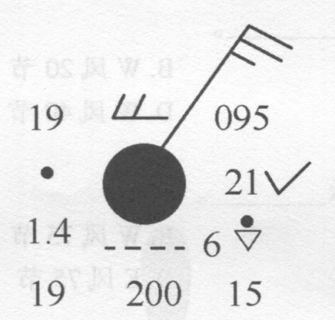

9.上图给出了我国某测站气象要素的填图资料，表明总云量、低云量分别为__________。A.10和6B.9和10C.10和9D.10和5

10.上图给出了我国某测站气象要素的填图资料，表明风向、风速分别为__________。A.西南风25节B.西南风10m/sC.45°，25m/sD.45°，10m/s

11.上图给出了我国某测站气象要素的填图资料，表明中、低云状分别为__________。A.Ac、StB.Ac、FnC.As、StD.As、Fn

12.上图给出了我国某测站气象要素的填图资料，表明温度露点差为__________。A.1B.0C.-10.17

13.上图给出了我国某测站气象要素的填图资料，表明现在和过去天气现象分别为__________。A.阵雨和小雨B.小雨和雷阵雨C.小雨和阵雨D.阵雨和雷阵雨

14.上图给出了我国某测站气象要素的填图资料，表明气压和三小时变压分别为__________。A.1095hPa和-2.1hPaB.1095hPa和2.1hPaC.1009.5hPa和2.1hPaD.1009.5hPa和-2.1hPa

15.符号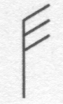表示__________。A.NW风25节B.NW风7级C.SE风25节D.SE风7级

16.天气图中风符号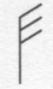表示__________。A.S风15节B.N风15节C.S风30节D.N风30节

17.天气图中的风符号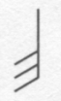表示__________。A.N风15节B.N风30节C.S风15节D.S风30节

18.天气图中风符号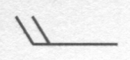表示__________。A.E风20节B.W风20节C.E风40节D.W风40节

19.天气图中风符号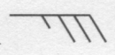表示__________。A.W风45节B.W风75节C.E风35节D.E风75节

20.天气图中风符号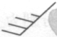表示__________。A.SW风14节B.NE风14节C.SW风35节D.NE风35节

21.天气图中风符号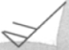表示__________。A.SW风30节B.SW风60节C.NE风30节D.NE风60节

22.天气图中风符号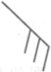表示__________。A.SE风15节B.SE凤30节C.NW风15节D.NW风30节

23.天气图中风符号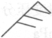表示__________。A.NE风50节B.NE风70节C.SW风50节D.SW风70节

24.填图符号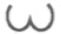表示__________。A.淡积云B.高积云C.层积云D.积雨云

25.填图符号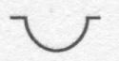表示__________。A.浓积云B.高积云C.层积云D.积雨云

26.填图符号表示__________。A.浓积云B.高积云C.层积云D.秃积雨云

27.填图符号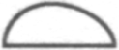表示__________。A.淡积云B.髙积云C.层积云D.积雨云

28.填图符号表示__________。A.淡积云B.高积云C.层云D.积雨云

29.填图符号表示__________。A.淡积云B.高积云C.碎雨云D.积雨云

30.填图符号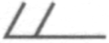表示__________。A.淡积云B.高积云C.积雨云D.雨层云'

31.填图符号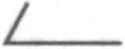表示__________。A.淡积云B.高层云C.碎雨云D.积雨云

32、填图符号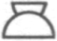表示__________。A.淡积云B.高积云C.碎雨云D.积雨云

33.填图符号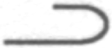表示__________。A_淡积云B.高积云C.毛卷云D.氣雨云

34.填图符号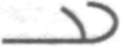表示__________。A.淡积云B.密卷云C.高层云D.积雨云

35.填图符号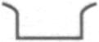表示__________。A.淡积云B.高积云C.卷积云D.卷层云

36.填图符号表示__________。A.淡积云B.卷积云C.高积云D.积雨云

37.地面图上冷锋的符号为__________。A. B.C.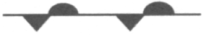 D.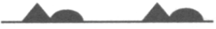

38.地面图上暖锋的符号为__________。A. B.C. D.

39.地面图上静止锋的符号为__________。A. B.C. D.

40.地面图上锢囚锋的符号为__________。A. B.C. D.

41.通常在彩印图书中地面图上的__________。A.冷锋为红色B.静止锋为红蓝双色C.暖锋为蓝色D.锢囚锋为黑色

42.通常在彩印图书中地面天气图上的__________。A.冷锋为红色B.静止锋为紫色C.暖锋为蓝色D.锢囚锋为紫色

43.典型Cb和NS云伴随天气分别对应__________。A.雷阵雨，连续性降水B.连续性降水，雷阵雨C.雷阵雨，冰雹D.连续性降水，毛毛雨

44.地面上轻雾的填图符号为__________。A.**＝**B.**≡**C.**∞**D.**，**

45.地面图上浓雾的填图符号为__________。A.**＝**B.**≡**C.**∞**D.**，**

46.地面图上霾的填图符号为__________。A.**＝**B.**≡**C.**∞**D.**，**

47.地面图上毛毛雨的填图符号为__________。A.**＝**B.**≡**C.**∞**D.**，**

48地面图上雨的填图符号为__________。A.**，**B.·C.**▽**D.**][**

49.地面图上阵性降水的填图符号为__________。A.**，**B.·C.**▽**D.**][**

50.地面图上龙卷的填图符号为__________。A.**，**B.·C.**▽**D.**][**

51地面图上雷暴的填图符号为__________。A.**，**B.·C.**▽**D.

52.地面图上阵雨的填图符号为__________。A.**，**B.·C.**▽**D.

53.地面图上雪的填图符号为__________。A.**，**B.·C.**▽**D.**\***

54.日本地面图上填图符号TT为28表示气温为__________。A.2.8℃B.28℃C.2.8℉D.28℉

55.地面图上填图符号VV为5表示海面水平能见度为___________。A.5kmB.50kmC.5nmileD.50nmile

56.地面图上填图符号VV为0.5表示海面水平能见度为___________。A.0.5kmB.5kmC.0.5nmileD.5nmile

57.地面图上填图符号PPP为025表示海平面气压为__________。A.902.5hPaB.1002.5hPaC.902.5mmHgD.1002.5mmHg

58.地面图上填图符号PPP为999表示海平面气压为__________。A.999.9hPaB.1099.9hPaC.999.9mmHgD.1099.9mmHg

59.地面图上填图符号±PPa表示__________。A.3h气压变量和倾向B.6h气压变量和倾向C.气压日变化订正D.气压温度订正

60.地面图上的气压变量±PP系指__________。A.观测时气压与1h前气压之差B.观测时气压与2h前气压之C.观测时气压与3h前气压之差D.观测时气压与6h前气压之

61.填图符号ww表示__________。A.现在天气B.过去天气C.6h降水量D.3h降水量

62.填图符号W表示__________。A.现在天气B.过去天气C.6h降水量D.3h降水量

63.填图符号RR表示__________。A.现在天气B.过去天气C.6h降水量D.3h降水量

64.低云量6的填图符号为__________。A.5B.6C.7D.8

65.通常天气图上表示低压的符号为__________。A.CB.AC.LD.H

66.通常天气图h表示高压的符号为__________。A.CB.AC.LD.H

67.通常天气图上表示气旋的符号为__________。A.CB.AC.LD.H

68.通常天气图上表示反气旋的符号为__________。A.CB.AC.LD.H

69.天气图上表示气旋、反气旋的符号分别为__________。A.H和LB.G和DC.C和AD.TD和TS

70.天气图上属于热带气旋的标示符号有__________。A.H、L、C、WB.G、D、L、NC.C、AD.TD、TS、STS、T

71.地面天气图上表示热带气旋中心位置的符号为__________。A. B.**×C**.**⊙**D.**△**

72.地面天气图上表示L中心或H中心位置的符号为__________。A. B.**×C**.**⊙**D.**△**

73.地面天气图上，__________。A.表L中心位置的符号为 B.表亦H中心位置的符号为C.表示L中心位置的符号为**×**D.表示H中心位置的符号为**△**

74.地面天气图上，__________。A.表L中心位置的符号为 B.表H中心位置的符号为**×**C.表L中心位置的符号为**⊙**D.表H中心位置的符号为**△**

75.在日本、美国、英国等国的地面天气图上，等压线的间隔一般为__________。A.6hPaB.5hPaC.4hPaD.2.5hPa

76.在日本地面天气图上，993hPa低压中心的外围，应是一条__________的等压线。A.986hPaB.998hPaC.996hPaD.1000hPa

77.在日本地面分析图上，最接近1023hPa高压中心的闭合等压线数值为__________。A.1024hPaB.1022hPaC.1020hPaD.1025hPa

78.在地面天气图上，除了分析等压线和锋线外，一般还分析__________。A.等温线和等3h变压线B.天气现象和等3h变压线C.等温线和天气现象D.天气现象、等温线和等3h变压线

79.通常地面天气图的分析项目有__________。A.等压线、等温线、锋线、等3h变压线、重要天气区等B.等高线、槽线、脊线、切变线、等温线、温度平流等C.等压线、锋线、3h等变压线、重要天气区等D.等压线、锋线、6h等变压线、重要芙气区等

80.通常天气图的分析项目包括__________。A.地面图与高空图完全一样B.地面图分析等高线、等温线、槽线、切变线等C.高空图分析等压线、槽线、锋线、等温线等D.地面图分析等压线、锋线等，高耷图分析等高线、等温线、槽线、切变线等

81.在我国地面分析图上，两条相邻等压线的间隔为__________。A.2.5hPaB.4hPaC.6hPaD.5hPa

82.通常地面分析图上，两条相邻等压线的间隔__________。A.我国与国外一样为4hPaB.我国与国外一样为2.5hPaC.我国为2.5hPa，国外为4hPaD.我国为4hPa，国外为2.5hPa

83.下列说法正确的是__________。A.等压线不能分支，能交叉B.流线可以分支，但不能交叉C.等压线能分支，不能交叉D.流线可以分支，能交叉

84.下列说法正确的是__________。A.流线除可起止于图的边缘外，也可起止于风向有急剧变化的地方B.等压线可起止于图的边缘外，也可起止于风向有急剧变化的地方C.流线不能中断，除可闭合外，只能起止于图的边缘D.等压线可以中断，也可闭合

85.下列说法正确的是__________。A.等压线除可起止于图的边缘外，也可起止于风向有急剧变化的地方B.流线不能中断，除可闭合外，只能起止于图的边缘C.等压线不能中断，除可闭合外，只能起止于图的边缘D.流线就是等压线

86.流线图上单源辐散流场相当于__________。A.低气压的流场B.低压槽的流场C.高气压的流场D.高压脊的流场

87.流线图上单汇辐合流场相当于__________。A.低气压的流场B.髙气压的流场C.低压槽的流场D.高压脊的流场

88.流线图上中性点的流场相当于__________。A.低气压B.高气压C.鞍形区D.匀压区

89.在低纬地面流线图上，逆时针旋转单汇辐合流场相当于__________。A.北半球高气压B.南半球低气压C.北半球低气压D.南半球高气压

90.在低纬地面流线图上，逆时针旋转单源辐散流场相当于__________。A.北半球高气B.北半球低气压C.南半球低气压D.南半球高气压

91.在低纬地面流线图上，顺时针旋转单汇辐合流场相当于__________。A.北半球高气压B.南半球低气压C.北半球低气压D.南半球高气压

92.在低纬地面流线图上，顺时针旋转单源辐散流场相当于__________。A.北半球低气压B.北半球高气压C.南半球低气压D.南半球高气压

93.在地面天气图上，等压线的疏密和风力的大小关系是__________。A.等压线疏、风力大B.等压线密、风力小C.等压线密、风力大D.无等压线、风力大

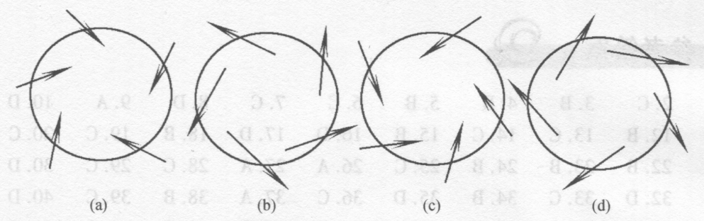

94.上图为地面气旋、反气旋流场示意图，其中（a)为__________。A.南半球气旋B.南半球反气旋C.北半球气旋D.北半球反气旋

95.上图为地面气旋、反气旋流场示意图，其中（b)为__________。A.南半球气旋B.南半球反气旋C.北半球气旋D.北半球反气旋

96.上图为地面气旋、反气旋流场示意图，其中（c)为__________。A.南半球气旋B.南半球反气旋C.北半球气旋D.北半球反气旋

97.上图为地面气旋、反气旋流场示意图，其中（d)为__________。A.南半球气旋B.南半球反气旋C.北半球气旋D.北半球反气旋

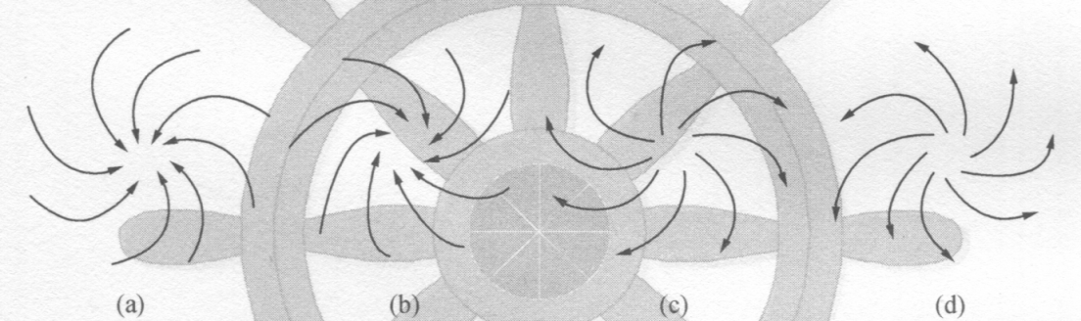

98.上图为地面气旋、反气旋流场示意图其中__________为南半球气旋。A.(a)B.(b)C.(c)D.(d)

99.上图为地面气旋、反气旋流场示意图，其中__________为南半球反气旋。A.(a)B.(b)C.(c)D.(d)

100.上图为地面气旋、反气旋流场示意图，其中__________为北半球气旋。A.(a)B.(b)C.(c)D.(d)

101.上图为地面气旋、反气旋流场示意图，其中__________为北半球反气旋。A.(a)B.(b)C.(c)D.(d)

### 参考答案

|  |  |  |  |  |  |  |  |  |  |
| --- | --- | --- | --- | --- | --- | --- | --- | --- | --- |
| 1.A | 2.C | 3.B | 4.B | 5.B | 6.C | 7.C | 8.D | 9.A | 10.D |
| 11.D | 12.B | 13.C | 14.C | 15.B | 16.D | 17.D | 18.B | 19.C | 20.C |
| 21.B | 22.B | 23.B | 24.B | 25.C | 26.A | 27.A | 28.C | 29.C | 30.D |
| 31.B | 32.D | 33.C | 34.B | 35.D | 36.C | 37.A | 38.B | 39.C | 40.D |
| 41.B | 42.D | 43.A | 44.A | 45.B | 46.C | 47.D | 48.B | 49.C | 50.D |
| 51.D | 52.C | 53.D | 54.B | 55.A | 56.A | 57.B | 58.A | 59.A | 60.C |
| 61.A | 62.B | 63.C | 64.B | 65.C | 66.D | 67.A | 68.B | 69.C | 70.D |
| 71.A | 72.B | 73.C | 74.B | 75.C | 76.C | 77.C | 78.B | 79.C | 80.D |
| 81.A | 82.C | 83.B | 84.A | 85.C | 86.C | 87.A | 88.C | 89.C | 90.D |
| 91.B | 92.B | 93.C | 94.C | 95.A | 96.D | 97.B | 98.A | 99.B | 100.C |
| 101.D |  |  |  |  |  |  |  |  |  |

# 第六章船舶气象信息的获取和应用

## 第一节船舶获取气象信息的途径

1.目前船舶获取天气和海况图资料最常用的途径为__________。A.气象传真广播（MFB)B.全球互联网（WWW)C.海岸电台（NAVTEX)D.增强群呼（EGC)

2.船舶获取天气和海况图资料的主要途径为__________。A.NAVTEX、MFB(气象传真广播）B.MFB(气象传真广播）、WWWC.MFB(气象传真广播）、EGC、NAVTEXD.NAVTEX、EGC、WWW

3.船舶一般通过__________途径获取天气报告和警报。A.NAVTEX、MFB(气象传真广播）B.MFB(气象传真广播）、EGCC.MFB(气象传真广播）、EGC、NAVTEXD.NAVTEX，EGC

4.船舶获取海洋气象资料具有快速、彩色、高画质和动画等特点的途径为__________。A.气象传真广播（MFB)B.全球互联网（WWW)C.海岸电台（NAVTEX)D.增强群呼（EGC)

5.我国的海岸电台有__________。A.大连、天津、上海、广州B.大连、上海、广州、香港C.大连、青岛、上海、广州D.北京、上海、广州、香港

6.广州海岸电台播发的天气报告责任海区包括__________。A.台湾海峡、广东东部、广东西部、琼州海峡、北部湾、海南岛西南部B.琉球、巴士、东沙、西沙.、中沙、南沙、曾母暗沙C.华列拉、头顿、暹罗湾D.台湾省东部、台湾海峡、广东东部

7.大连海岸电台播发的天气报告责任海区包括__________。A.渤海、渤海海峡B.黄海C.东海D.台湾海峡

8.大连海岸电台播发的天气报告责任海区包括__________。A.东海B.黄海中部、黄海南部C.渤海、渤海海峡、黄海北部D.台湾海峡

9.上海海岸电台播发的天气报告责任海区包括___________。A.东海北部、台湾省北部、台湾省东部、台湾海峡、广东东部B.华列拉、头顿C.济州、长崎、鹿儿岛、琉球、巴士D.渤海、渤海海峡、黄海北部、黄海中部

10.船舶处于黄海北部和中部时，通常可接收到的NAVTEX电台有__________。A.大连、天津、上海B.大连、香港、东京C.大连、上海、东京D.北京、上海、大连

11.船舶处于台湾海峡时，通常可接收到的NAVTEX电台有__________。A.大连、广州、上海B.大连、香港、东京C.大连、上海、东京D.上海、广州、香港

### 参考答案

|  |  |  |  |  |  |  |  |  |  |
| --- | --- | --- | --- | --- | --- | --- | --- | --- | --- |
| 1.A | 2.B | 3.D | 4.B | 5.B | 6.A | 7.A | 8.C | 9.D | 10.C |
| 11.D |  |  |  |  |  |  |  |  |  |

## 第二节船舶分析和应用气象信息

1.表示东亚及西北太平洋区域的传真图图区代号为__________。A.ASB.EUC.PND.PA

2.表示北太平洋区域的传真图图区代号为__________。A.PAB.EUC.PND.AU

3.通常表示热带区域的传真图图区代号为__________。A.ASB.XTC.PND.PA

4.通常地面传真分析图的图题代号为__________。A.ASB.FSC.AUD.FU

5.北京气象传真广播台的呼号为___________。A.JMHB.JMJC.JJCD.BAF

6.东京最主要的气象传真广播台呼号为__________。A.JMHB.JMJC.JJCD.BAF

7.图名标题中FSAS的含义是__________。A.北太平洋地面分析图B.亚洲地面分析图C.亚洲地面预报图D.太平洋地面预报图

8.最常用的JMH地面预报图FSAS24HRSURFACEPROG是__________。A.纯数值预报产品B.人工经验制作的C.数值预报产品加人工修正D.用外推法制作的

|  |
| --- |
| FSASJMH  720000UTCFEB2002  FCSTFOR280000UTC |
| 24HRSURFACEPROG |

9.上图图名标题表示__________。A.亚洲地面分析图B.亚洲12h地面预报图C.亚洲24h地面预报图D.亚洲24h地面分析图

10.上图图名标题中发布预报的时间为__________。A.北京时间2002年2月27日08时00分B.东京时间2002年2月28日00时00分C.世界时2002年2月27日12时00分D.世界时2002年2月28日00时00分

11.上图图名标题中预报的有效时间为__________。A.北京时间2002年2月27日00时00分B.东京时间2002年2月28日00时00分C.世界时2002年2月27日00时00分D.世界时2002年2月28日00时00分

|  |
| --- |
| FSAS04JMH  251200ZFEB2002 |
| SURFACEPRESS(hPa)  PRECIP(MM)(24-48) |

12.上图图名标题表示__________。A.亚洲地面分析图B.亚洲48h地面预报图C.亚洲24h地面预报图D.亚洲48h地面分析图

13.上图图名标题中发布预报的时间为__________。A.北京时间2002年2月27日12时00分B.东京时间2002年2月25日12时00分C.世界时2002年2月25日12时00分D.世界时2002年2月26日12时00分

14.上图图名标题中预报的有效时间为__________。A.北京时间2002年2月27日12时00分B.东京时间2002年2月28日00时00分C.世界时2002年2月27日00时00分D.世界时2002年2月28日12时00分

15.可见光卫星云图的图名缩写符号为__________。A.VSB.IRC.STD.TC

16.红外卫星云图的图名缩写符号为__________。A.VSB.IRC.STD.TC

17.FOG[W]表示能见度为__________。A.0.5～5nmileB.小于0.5nmileC.小于2nmileD.2～5nmile

18.在地面分析图中FOG[W]的含义是__________。A.大风警报B.—般警报C.浓雾警报D.风暴警报

19.“STNR”的含义是指气压系统__________。A.准静止B.新生C.情况不明D.移速不定

20.地面传真天气图上，[SW]警报是__________。A.大风B.风暴C.台风D.浓雾

21.地面传真天气图上，标有“STS”符号的含义是__________。A.热带风暴B.风暴警报C.强热带风暴D.大风警报

22.在海上，当某一海区风力达8～9级时，气象部门就发布__________。A.台风警报B.风暴警报C.大风警报D.—般警报

23.地面传真天气图上，风力在8〜9级时，警报符号是__________。A.[W]B.[GW]C.[SW]D.[TW]

24.热带气旋引起的大风，地面传真图上警报[SW]表示风力__________。。A.8～9级B.10～11级C.≧10级D.12级

25.非热带气旋引起的大风，地面传真图上警报[SW]表示风力__________。A.8〜9级B.10～11级C.≧10级D.12级

26.地面传真天气图卜“T”表示__________。A.热带低压B.热带风暴C.强热带风暴D.台风

27.地面传真天气图上“TD”表示__________。A.热带低压B.热带风暴C.强热带风暴D.台风

28．地面传真天气图上低纬海域常见的“L”表示__________。A.锋面气旋B.热低压C.热带低压D.热带低压区

29.地面传真天气图卜.低纬海域“TD”与“L”的异同在于__________。A.两者皆为热带气旋的初级阶段，最大风力均小于7级，移向移速确定B.TD中心位置已定，L中心位置待定C.TD为热带气旋的初级阶段，L为锋面气旋D.TD为热带气旋的初级阶段，L为热低压

30.地面传真天气图上低纬海域“TD”与“L”的异同在于__________。A.两者皆为热带气旋的初级阶段，最大风力均小于8级，移向移速确定B.TD中心位置待定，L中心位置已定C.TD为热带气旋的初级阶段，L为锋面气旋D.TD为热带气旋的初级阶段，L为热低压

31.地面传真天气图上“TS”表示__________。A.热带低压B.热带风暴C.强热带风暴D.台风

32.在东北太平洋和北大西洋[WH]表示__________。A.台风警报B.飓风警报C.风暴警报D.大风警报

33.地面图上FOG[W]表示海面能见度__________。A.Vis﹤0.1kmB.Vis﹤1kmC.1km﹤Vis﹤10kmD.Vis﹤10km

34.地面传真分析图上热带气旋前方的预报园表示未来其中心落人的概率约为_A.100%B.80%C.70%D.50%

35.地面传真图上“STNR”或“ALMOSTSTNR”表示该系统__________。A.为新生系统B.正在消亡C.情况不明D.移向不定，移速小于5kn

36.地面传真图上表示气压系统移向箭矢旁边标注的SLW表示该系统__________。A.为新生系统B.移速小于5knC.情况不明D.移向不定，移速小于5kn

37.地面传真图上标注的“NEW”表示是该系统__________。A.为新生系统B.移速小于5knC.情况不明D.移向不定，移速小于5kn

38.地面传真图上标注的“UKN”表示是该系统__________。A.为新生系统B.移速小于5knC.情况不明D.移向不定，移速小于5kn

39.天气报告或气象传真图上常以节为单位表示系统移速，其缩写符号__________。A.我国规定用knB.国外多用knC.我国规定用KT或KTSD.国外多用nmile

40.天气报告或气象传真图上常以节为单位表示系统移速，其缩写符号__________。A.我国规定用KT或KTSB.国外多用knC.我国规定用nmileD.国外多用KT或KTS

41.在与热带气旋配合使用时，[GW]表示__________。A.目前或预计24h内热带气旋中心附近最大风力达到8～9级B.预计48h内热带气旋中心附近最大风力可达到8～9级C.预计24h内热带气旋中心附近最大风力可达到10～11级D.热带气旋中心附近最大风力目前未达到8～9级，预计24h内可达到8～9级

42.在与热带气旋配合使用时，[SW]表示__________。A.目前热带气旋中心附近最大风力已达到10～11级B.预计24h内热带气旋中心附近最大风力可达到10～11级C.目前或预计24h内热带气旋中心附近最大风力达到10～11级D.热带气旋中心附近最大风力目前未达到10～11级，预计24h内可达到10～11级

43.在与热带气旋配合使用时，[TW]表示__________。A.目前热带气旋中心附近最大风力已达到12级B.预计24h内热带气旋中心附近最大风力可达到12级C.目前或预计24h内热带气旋中心附近最大风力达到12级D.热带气旋中心附近最大风力目前未达到12级，预计24h内可达到12级

44.在地面传真分析图上，在与热带气旋配合使用时，[GW]__________。A.可能与TS或TD对应B.可能与T或STS对应C.可能与TS或STS对应D.可能与ST对应

45.在地面传真分析图上，在与热带气旋配合使用时，[SW]__________。A.可能与TC对应B.可能与T对应C.可能与ST对应D.可能与STS对

46.在地面传真分析图上，在与热带气旋配合使用时，[SW]__________。A.可能与ST对应B.可能对应C.可能与T对应D.可能与TC对应

47.在地面传真分析图上，在与热带气旋配合使用时，[TW]__________。A.可能与ST或STS对应B.可能与T或SSTC.可能与T或ST对应D.可能与T或STS对应

48.热带气旋中心位置定位精度说明中的“PSNFAIR”表示__________。A.位置准确，误差小于20海里B.位置较准确，误差20～40海里C.位置不准确，误差大于40海里D.位置不准确，误差大于50海里

49.台风报告中“PSNPOOR”表示定位误差__________。A.小于20海里B.20-30海里C.20～40海里D.大于40海里

50.台风报告中“PSNGOOD”表示定位误差__________。A.小于20海里B.20-30海里C.20～40海里D.大于40海里

51.在台风报告中“UPGRADEDFROMTS”表示该系统由__________。A.台风减弱成热带风暴B.热带风暴加强发展而来C.强热带风暴加强发展而来D.强热带风暴减弱而来

52.在热带气旋报告中“DOWNGRADEDFROMT”表示该系统由__________。A.台风减弱而来B.热带风暴加强发展而来C.强热带风暴加强发展而来D.强热带风暴减弱而来

53.日本地面分析图上每隔5条等压线有一条加粗线，其目的在于__________。A.表示低压或高压的范围B.表示恶劣天气区C.表示风大的区域D.看图时醒目

54.日本传真地面分析图上，加粗线__________。A.间隔是每隔3条等压线有一条B.规定数值为：...960、980、1000、1020、1040…C.间隔是每4条等压线有一条D.规定数值为:940、970、1000、1030、1060

55.国内地面天气图上两条相邻等压线的间隔一般为2.5hPa，一个中心气压值为993hPa的低气压最里面一条闭合等压线的数值应为__________。A.992.5hPaB.995.0hPaC.997.5hPaD.1000.0hPa

56.国外地面天气图上两条相邻等压线的间隔一般为4hPa，一个中心气压值为993hPa的低气压最里面一条闭合等压线的数值应为__________。A.988hPaB.992hPaC.996hPaD.1000hPa

57.国内地面天气图上两条相邻等压线的间隔一般为2.5hPa，一个中心气压值为1023hPa的高气压最里面一条闭合等压线的数值应为__________。A.1022.5hPaB.1020.0hPaC.1017.5hPaD.1015.0hPa

58.国外地面天气图上两条相邻等压线的间隔一般为4hPa，—个中心气压值为1023hPa的高气压最里面一条闭合等压线的数值应为__________。A.1024hPaB.1020hPaC.1016hPaD.1012hPa

59.在地面传真图上冷锋的符号为__________。A.蓝色线条B.带有几个锯齿形符号的线条C.加粗线D.带有几个半圆形符号的线条

60.在地面传颠擅細妈为__________。A.红色线条B.带有几个半圆形符号的线条C.带有几个锯齿形符号的线条D.加粗线

61．吞地面传真图上静止锋的符号为__________。A.红、蓝双色线条B.带有几个锯齿形符号的线条C.两侧交替带有几个半圆形符号和锯齿形符号的线条D.带有几个半圆形符号的线条

62.在地面传真图上锢囚锋的符号为__________。A.紫色线条B.带有几个半圆形符号的线条C.同侧交替带有几个半圆形符号和锯齿形符号的线条D.带有几个锯齿形符号的线条

63.日本JMH发布的热带气旋警报图WTAS中的实线圆表示__________。A.≧8级的实际大风区或预警报区B.≧10级的实际大风区或预警报区C.12级风区D.热带气旋中心未来可能落入的范围

64.日本JMH发布的热带气旋警报图WTAS中的断线（虚线）圆表示__________。A.≧8级的实际大风区或预警报区B.≧10级的实际大风区或预警报区C.12级风区D.热带气旋中心未来可能落入的范围

|  |
| --- |
| WTAS07JMH  050000ZJUN1999  TYPHOONFORECAST |

65.上图图名标题表示__________。A.台风地面分析图B.亚洲台风地面分析图C.亚洲台风预报图D.台风地面预报图

66.根据上图，下列说法正确的是__________。A.“WT”表示地面分析，“AS”表示亚洲B.“WT”表示台风警报，“Is”表示亚洲C.“07”表示第七张D.“JMH”表示北京传真广播台

67.上图图名标题表示__________。A.07时台风地面分析图B.亚洲07时台风预报图C.亚洲72h台风预报图D.07时台风地面预报图

68.上图图名标题中发布预报时间和有效预报时间分别为__________。A.北京时间1999年6月5日00时和8日00时B.北京时间1999年6月5日08时和8日08时C.世界时1999年6月5日00时和7日00时D.世界时1999年7月5日00时和8日00时

69.在可见光卫星云图上，亮度越白的地方则表示__________。A.云层越薄B.云层越厚C.温度越低D.温度越高

70.气象卫星云图中的黑色区域为__________。A.下雨天气B.阴天C.晴天D.多云天气

71.气象卫星云图中的浓白区域为__________。A.雾天B.晴天C.海洋D.积雨云或降水天气

72.在红外卫星云图上，亮度越白的地方则表示__________。A.云层越薄B.云层越厚C.温度越低D.温度越高

73.在卫星云图上，冷锋的云型表现为__________。A.短而宽的一条云带B.—条长几千千米的白色云带C.白色的涡旋状云系D.黑色的涡旋状云系

74.在卫星云图上，热带气旋的云型表现为__________。A.短而宽的一条云带B.—条长几千千米的白色云带C.白色的涡旋状云系D.黑色的涡旋状云系

75.在卫星云图上，暖锋的云型表现为__________。A.短而宽的一条白色云带B.—条长几千千米的白色云带C.白色的涡旋状云系D.黑色的涡旋状云系

76.当大范围天空由晴转阴时，可见光卫星云图上的相应地区的变化为__________。A.由黑色转为白色B.由白色转为灰色C.由白色转为黑色D.由灰色转为黑色

77.在卫星云图上热带气旋表现为__________。A.—条宽几百千米长几千f米的白色云带B.—条宽几百千米长几千千米的黑色云带C.中心为近于圆形的黑色眼区，眼周围为密敝白色云区﹤四iff若干条白色螺旋状云带D.中心为近于圆形的白色眼区，眼周围为密敝黑色云区，四周有若干条黑色螺旋状云带

78.在红外卫星云图上，云的色调暗表示__________。A.温度高，云顶高度低B.温度高，云顶高度高C.温度低，云顶高度低D.温度低，云顶高度高

79.在红外卫星云图上，云的色调白表^A.温度高，云顶高度低B.温度高，云顶高度高C.温度低，云顶高度低D.温度低，云顶高度高

80.在卫星云图上海上副热带高压表现为__________。A.大片黑色的无云或少云区B.大片白色的多云区C.宽几百千米长几千千米的黑色云带D.宽几百千米长几千千米的白色云带

81.在可见光云图上积雨云（Cb)的色调表现分__________。A.黑B.深灰C.白D.浓白

82.在海洋上可见光云图的黑色区域表示__________。A.雨天B.阴天C.晴天D.多云

83.雷达回波适用于探测__________。A.对流云B.层状云C.波状云D.雾

84.雷达回波适用于探测__________。A.锋面气旋B.雾C.雷暴D.层状云

85.雷达回波适用于探测的天气系统是__________。A.锋面气旋B.热带气旋C.副热带高压D.切断低压

86.表示锋面气旋初生阶段的图是__________。A.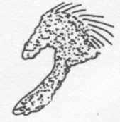 B.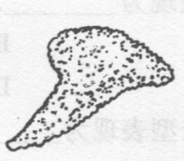C.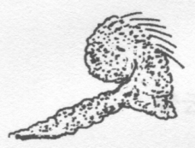 D.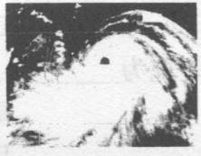

87.表示锋面气旋发展阶段的图是__________。A. B.C. D.

88.表示锋面气旋锢囚阶段的图是__________。A. B.C. D.

89.表示热带气旋的图是__________。A. B.C. D.

90.北太平洋海浪分析图的图名标题缩写为__________。A.AWPAB.ASPNC.AWPND.FUAS

91.波浪分析图上的等波高线是__________。A.风浪高B.涌浪高C.有效波高D.合成波高

92.海浪图中的主波向表示__________。A.风浪传播方向B.风浪和涌浪中波高最大者的传播方向C.涌浪传播方向D.风浪和涌浪合成波的传播方向

93.JMH波浪分析图（AWPN)上的气象分析项目有__________。A.等波高线，主波向，乱波海域，重要天气区B.高压、低压、热带气旋的中心位置、气压值、移向和移速C.高压、低压、热带气旋的中心位置和气压值，锋线类型与当前位置D.高压、低压、热带气旋的中心位置和气压值，锋线当前位置与过去位置

94.JMH波浪分析图（AWPN)上的海况分析项目有__________。A.等波高线，主波向，乱波海域B.高压、低压、热带气旋的立置和移向移速，锋线类型与位置C.高压、低压、热带气旋的中心位置和气压值，锋线当前位置与过去位置D.重要天气区

95.JMH波浪分析图上填绘的测站资料包括__________。A.船（站）位及呼号，风向，风速，云量，云状B.船(站）位及呼号，气温，天气现象C.风浪向，涌浪向，风浪高，涌浪高，风浪周期，涌浪周期D.船(站)位及呼号，水温

96.JMH波浪分析图上填绘的测站资料包括__________。A.船(站）位及呼号，风向，风速B.船(站）位及呼号，云量，云状C.风浪向，涌浪向，风浪高，涌浪高，风浪周期，涌浪周期，水温D.船(站）位及呼号，气温，天气现象

97.JMH波浪分析图上填绘的测站资料中__________。A.风浪高的单位为米、精确到整数，周期的单位为秒B.风浪高的单位为厘米、精确到整数，周期的单位为秒C.涌浪高的单位为米、精确到小数1位，周期的单位为秒D.涌浪高的单位为厘米、精确到小数1位，周期的单位为秒

98.JMH波浪分析图上填绘的测站资料中__________。A.风浪高的单位为米、精确到小数1位，周期的单位为秒B.风浪高的单位为米、精确到整数，周期的单位为秒C.涌浪高的单位为厘米、精确到小数1位，周期的单位为秒D.涌浪高的单位为厘米、精确到整数，周期的单位为秒

99.波浪分析图上的等波高线是根据__________绘制出来的。A.风浪高与涌浪高的平均值B.风浪高与涌浪高两者较大者C.风浪高与涌浪高两者平方和的平方根D.风浪高与涌浪高两者平方和的平均值

100.大洋波浪分析图上的主波向常用符号⇒表示，其含义是表示__________。A.风浪的方向B.涌浪的方向C.风浪和涌浪的合成波方向D.风浪和涌浪中波高最大者的方向

101.通常传真波浪分析图的图题代号为__________。A.AWB.FWC.AUD.FU

102.北太平洋海浪预报图的图名标题缩写为__________。A.ASASB.FUASC.AWPND.FWPN

103.传真波浪雖图上的等波高线，采用的波高是__________。A.风浪和涌浪的平均浪高B.主浪高C.风浪和涌浪的合成波高D.有效波高

104.FWPN图上的有效波高 $H_{1/3}$__________。A.是通过波谱分析等方法计算得到的B.是有经验的观测者目测后外推得到的C.风浪与涌浪的合成波高D.风浪高

105.JMH波浪预报图FWPN上的气象分析项目有__________。A.等波高线，主波向，乱波海区B.等波高线，等水温线，主波向C.高压、低压、热带气旋的中心位置和气压值，锋线类型与位置D.高压、低压、热带气旋的中心位置和移向移速，锋线类型与位置

106.JMH波浪预报图FWPN上的海况分析项目有__________。A.乱波海域，等水温线B.等波高线，主波向C.高压、低压、热带气旋的中心位置和移向移速，锋线类型与位置D.高压、低压、热带气旋的中心位置和气压值，锋线当前位置与预测位置

107.下列说法正确的是__________。A.AWPN图上的等波高线是主波高B.AWPN图上的等波髙线是有效波高（$H_{1/3}$)C.FWPN图上的等波高线是有效波高（$H_{1/3}$)D.FWPN图上的等波高线是主波高

108.下列说法正确的是__________。A.AWPN图上的等波高线是有效波高（$H_{1/3}$)，是理论计算得到的B.AWPN图上的等波高线是合成波高($H_{E}$)，是实际观测得到的C.FWPN图上的等波高线是有效波高（$H_{1/3}$)，是实际观测得到的D.FWPN图上的等波高线是合成波高（$H_{E}$)，是实际观测得到的

109.目前世界各国发布的波浪预报传真图时效通常为__________。A.6～12小时B.24～36小时C.48～72小时D.1周

110.目前JMH波浪分析图和预报图每天分别有__________。A.1次，1次B.2次，2次C.2次，1次D.1次，名次

111.海洋波浪实况分析图给航海者提供以下有用的资料__________。①高、低气压的中心位置和强度；②锋面的位置；③等波高线及主波方向；④大风浪警报区；⑤一些测站的波浪观测要素；⑥气压赛统的移向A.①②B.①②④⑤⑥C.①②③⑤D.①③④⑤⑥

112.海岸电台播发的天气报告应符合国际统一的格式和内容，至少应包括__________三个部分。A.警报、天气形势摘要和海区天气状况B.警报、海区天气预报和海区测站资料C.天气形势摘要、海区天气预报和海区测站资料D.警报、天气形势摘要和海区天气预报

113.天气报告中关于警报的内容包括__________。A.大风、锋面、热带气旋警报等B.大风、巨浪、浓雾警报等C.大风、降温、热带气旋警报等D.风、浓雾、热带气旋警报等

114天气报告中关于天气形势摘要的内容包括__________。A.低压、高压的位置、强度和移动，天气状况、风力等B.高压、低压、热带气旋、锋等天气系统的位置、强度、移向移速等C.天气状况、天气现象、风力、风向、浪级等D.大风和热带气旋警报等

115.天气报告中关于海区天气预报的内容包括__________。A.低压、高压的位置、强度和移动，天气状况、风力等B.高压、低压、热带气旋、锋等天气系统的位置、强度、移向移速等C.天气状况、天气现象、风力、风向、浪级等D.大风和热带气旋警报等

116.海区天气预报中的少云，一般指总云量为__________。A.3～5B.1～2C.4～6D.0～2

117.海区天气预报中的多云，一般指总云量为__________。A.3～5B.8～10C.6～8D.4～6

118.船舶驾驶人员阅读天气报告后应明确的两个问题是__________。A.低压、高压的位置和强度，未来的天气形势和天气状况B.船舶处在何种天气系统的何部位，未来的天气形势和天气状况C.大风和热带气旋警报，未来的天气形势和天气状况D.锋面等天气系统的位置、强度、移向移速，未来的天气形势和天气状况

119.天气形势摘要中常见的“STATIONARYWEAKENING”通常是指__________。A.某低气压静止少动，正在减弱B.某高气压静止少动，正在减弱C.某高气压静止少动，正在填塞D.某低气压静止少动，正在填塞

120.天气形势摘要中常见的“MOVINGSLOWLYWEAKENING”通常是指____。A.某低气压移动缓慢，正在填塞B.某低气压静止少动，正在减弱C.某高气压移动缓慢，正在减弱D.某高气压静止少动，正在减弱

121.天气报告中“MOVINGSLOWLYFILLING”诵常县栺__________。A.某低气压移动缓慢，正在填塞B.某高气压移动缓慢，正在填塞C.某低气压静止少动，正在填塞D.某低气压移动缓慢，正在加强

122.天气形势摘要中常见的“STATIONARYFILLING”通常是指__________。A.某低气压静止少动，正在减弱B.某高气压静止少动，正在减弱C.某高气压静止少动，正在填塞D.某低气压静止少动，正在填塞

123.热带气旋警报中常见的“POSITIONFAIRBASEDONSATELLITE”通常是指__________。A.定位误差10～20nmileB.定位漠差20～40nmileC.定位误差大于40nmileD.定位误差小于10nmile

124.热带气旋（台风）警报中常见的“MOVINGWEST10KNOTSDECELEARATING”通常是指__________。A.某台风正以10节的速度向西加速移动B.某台风正以每小时10千米的速度向西减速移动C.某台风正以10节的速度向西减速移动D.某台风正以每小时10千米的速度向西加速移动

125.热带气旋（台风）警报中常见的“MOVINGWEST12KNOTSACCELERATING”通常是指__________。A.某台风正以12节的速度向西加速移动B.某台风正以每小时12千米的速度向西减速移动C.某台风正以12节的速度向西减速移动D.某台风正以每小时12千米的速度向西加速移动

126.热带气旋警报中的“LOWCOULDDEVELOPINGTOTROPICALCYCLONE”是指__________。A.低气压可能发展成暖性气旋B.低气压可能发展成台风C.低气压可能发展成热带气旋D.低气压可能发展成赤道气旋

127.海区天气预报中的“CLEARTOCLOUDY”一般指总云量指为__________。A.0～2到6～8B.0～2到8～10C.3～5到6～8D.3～5到8～10

128.海区天气预报中的“CLOUDY”一般指总云量为__________。A.3～5B.8～10.C.6〜8D.4〜6

129.海区天气预报中的“PARTLYCLOUDY”一般指总云量为__________。A.3～5B.1～2C.4～6D.0～2

130.海区天气预报中的天气状况“OVERCAST”一般指__________。A.总云量8～9B.高云量8～10C.总云量6～8D.中、低云量9～10

131.在天气报告中，“LOW1020MBSAT35N106ESTATIONARYFILLING”的含义是位于35°N106°E处的低压，中心气压1020hPa，未来将__________。A.静止少动，正在填塞B.静止少动，正在加强C.迅速移动，正在填塞D.迅速移动，正在加强.

132.海岸电台天气报告中的天气形势主要给出的内容包括__________。①大风区；②高、低压中心位置和中心气压值；③锋面位置；④大浪区；⑤降水区A.①②⑤B.①②③⑤C.②③D.②④

133.天气报告中海区天气预报的内容包括__________。A.天气、海况预报B.海流C.海温预报D.海冰预报

134.海岸台的气象报告第二部分内容为__________。A.天气形势摘要B.警报C.海区天气预报D.大风浪警报

135.天气报告主要包括__________。A.警报，海区天气预报，天气大势B.警报，一些测站资料，天气大势C.一些测站资料，警报D.—些测站资料，海区天气预报

136.天气报告中天气形势摘要的内容不包括__________。A.高低气压的位置、强度和动态B.地面锋线的类别和起止位置C.热带气旋的位置、强度和动态D.高空天气形势

137.天气报告中常见的“MOVINGSLOWLYWEAKENING”通常是指__________。A.某低气压移动缓慢，正在减弱B.某高气压静止少动，正在减弱C.某低气压静止少动，正在减弱D.某高气压移动缓慢，正在减弱

### 参考答案

|  |  |  |  |  |  |  |  |  |  |
| --- | --- | --- | --- | --- | --- | --- | --- | --- | --- |
| 1.A | 2.C | 3.B | 4.A | 5.D | 6.A | 7.C | 8.C | 9.C | 10.A |
| 11.D | 12.B | 13.C | 14.A | 15.A | 16.B | 17.B | 18.C | 19.A | 20.B |
| 21.C | 22.C | 23.B | 24.B | 25.C | 26.D | 27.A | 28.D | 29.B | 30.A |
| 31.B | 32.B | 33.B | 34.C | 35.D | 36.B | 37.A | 38.C | 39.A | 40.D |
| 41.A | 42.C | 43.C | 44.A | 45.D | 46.B | 47.D | 48.B | 49.D | 50.A |
| 51.B | 52.A | 53.D | 54.B | 55.B | 56.C | 57.A | 58.B | 59.B | 60.B |
| 61.C | 62.C | 63.B | 64.D | 65.C | 66.B | 67.C | 68.B | 69.B | 70.C |
| 71.D | 72.C | 73.B | 74.C | 75.A | 76.A | 77.C | 78.A | 79.D | 80.A |
| 81.D | 82.C | 83.A | 84.C | 85.B | 86.B | 87.A | 88.C | 89.D | 90.C |
| 91.D | 92.B | 93.C | 94.A | 95.C | 96.A | 97.C | 98.A | 99.C | 100.D |
| 101.A | 102.D | 103.D | 104.A | 105.C | 106.B | 107.C | 108.B | 109.B | 110.A |
| lll.C | 112.D | 113.D | 114.B | 115.C | 116.A | 117.C | 118.B | 119.B | 120.C |
| 121.A | 122.D | 123.B | 124.C | 125.A | 126.C | 127.A | 128.C | 129.A | 130.D |
| 131.A | 132.C | 133.A | 134.A | 135，A | 136.D | 137.D |  |  |  |

# 附录气象传真图综合分析和应用

**根据所附传真天气图“图1”回答下列问题**

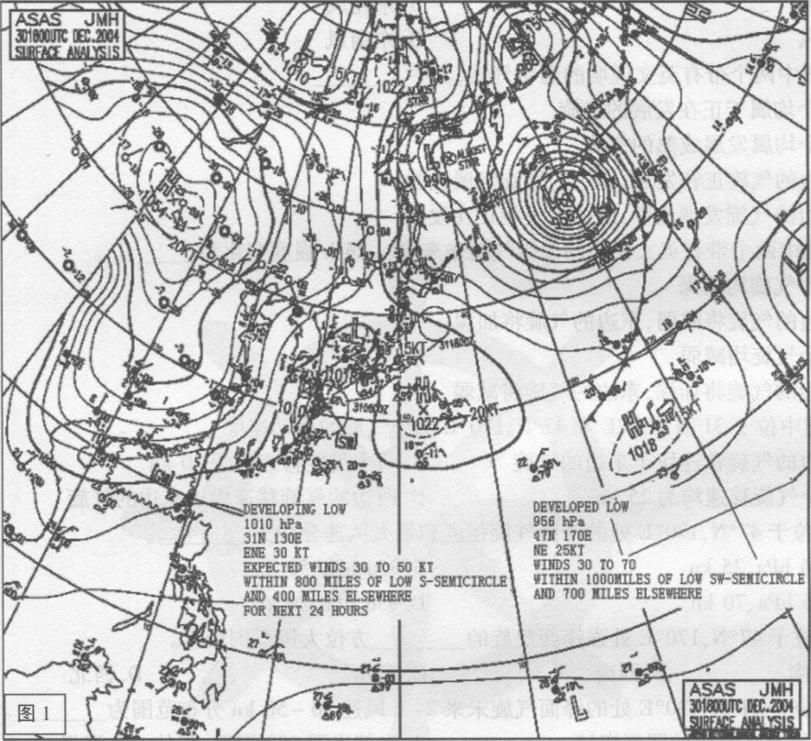

1.图中标注“ALMOSTSTNR”表示系统中心__________。A.移向不定、移速大于5knB.移向不定、移速小于5knC.移向不定、移速小于1knD.移向不定、移速小于5km

2.图中[SW]表示__________。A.大风警报，风力8～9级B.风暴警报，风力8～9级C.风暴警报，风力≧10级D.台风警报，风力≧12级

3.图中黄渤海、东海、南海海面大风风向分别为__________。A.西风、西北风、北风B.北风、东北风、东风C.均吹北风D.西北风、北风、东北风

4.图中我国大部分地区主要受__________系统影响。A.热带气旋B.冷高压C.温带气旋D.锋面气旋

5.图中渤海及辽东半岛和山东半岛气压场形势为__________。A.西北低、东南高B.东北低、西南高C.西北高、东南低D.东北高、西南低

6.图中北部湾海域的船舶观测到的实际风向为__________。A.东风B.东北风C.西风D.东南风

7.比较图中两个带有英文说明的温带气旋，其中__________。A.两个均属于正在发展的气旋B.两个均属发展成熟的气旋C.西边的气旋正在发展，东边的气旋发展成熟D.西边的气旋发展成熟，东边的气旋正在发展

8.比较图中两个带有英文说明的温带气旋未来12～24h强度变化为__________。A.两个气旋均加深B.西边的气旋将减弱，东边的气旋将加深C.两个气旋均减弱D.西边的气旋将加深，东边的气旋将减弱

9.比较图中位于31°N，130°E和47°N，170°E两个气旋的移动速度__________。A.西边的气旋移速快于东边的气旋B.两个气旋移速均为30knC.两个气旋移速均为25knD.西边的气旋移速慢于东边的气旋

10.图中位于47°N，170°E处的锋面气旋强度和最大风速分别为__________。A.956hPa、25knB.956hPa、50knC.956hPa、70knD.956hPa、30kn

11.图中位于47°N，170°E处强锋面气旋的__________方位大风范围最大。A.东南B.西南C.东北D.西北

12.图中位于31°N，130°E处的锋面气旋未来24h风速36～50kn分布范围为__________。A.半径800海里的圆形海域B.南部半圆800海里，其他400海里C.半径400海里的圆形海域D.西南部半圆800海里，其他400海里

13.图中位于38°N，145°E的锋面气旋预报概率圆的时间是未来__________。A.24hB.36hC.18hD.12h

14.图中位于31°N，130°E处的锋面气旋属于何阶段，预计未来24h将__________。A.正在发展，缓慢B.发展成熟，快速C.发展成熟，缓慢D.正在发展，快速

15.图中影响我国的大陆冷高压预计将__________。A.以20节速度向南移动B.以20节速度向东南移动C.以每小时15千米的速度向东南偏东移动D.以15节速度向东南移动

16.图中正位于40°N，160°E海面的船舶观测到的实际风向为__________。A.EB.SC.WD.N

17.图中40°N，129°E处的地转风和实际风向分别为__________。A.NE、EB.NE、NC.SW、SD.SW、W

18.图中我国东部沿海的气压场分布特征为__________。A.西高东低，气压梯度指向海洋B.北高西低，气压梯度指向大陆C.西低东高，气压梯度指向海洋D.西高东低，气压梯度指向大陆

19.图中某船位于35°N，145°E正向西航行，预计未来12〜24h船舶将遇到A.冷高压，气压上升、风力减弱B.锋面气旋，气压上升、风力增大C.冷高压，气压下降、风力减弱D.锋面气旋，气压下降、风力增大

20.图中某船位于20°N，120°E正驶向广州港，预计未来12～24h船舶将观测到__________。A.气压上升，风力减弱B.气压上升，风力增大C.气压下降，风力减弱D.气压下降，风力增大

**根据所附传真天气图“图2”回答下列问题**

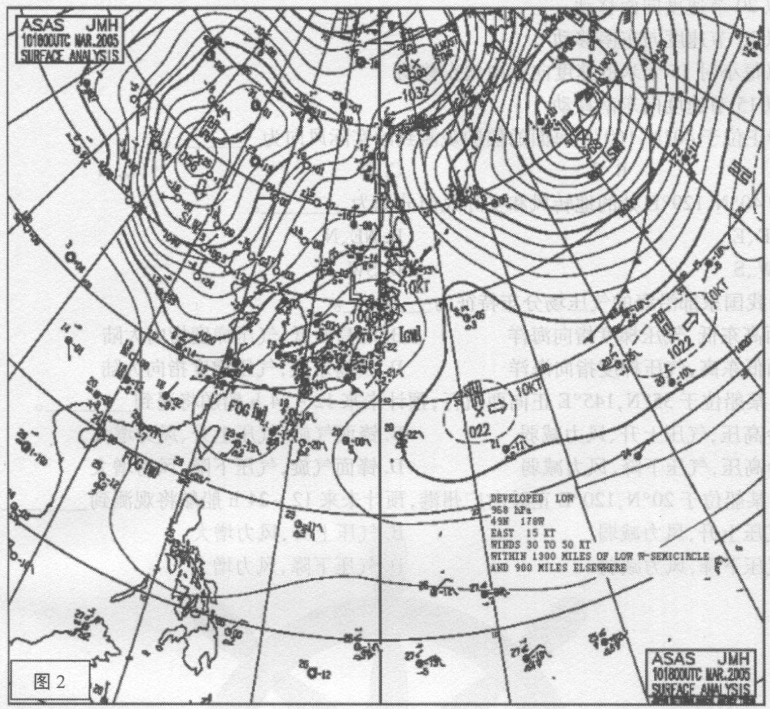

1.图中标注“ALMOSTSTNR”表示__________。A.移向不定、移速大于5knB.移向不定、移速小于5kmC.移向不定、移速小于1knD.移向不定、移速小于5kn

2.图中东海FOG[W]表示__________。A.浓雾警报，能见度小于5kmB.浓雾警报，能见度小于0.5nmileC.浓雾警报，能见度0.5～5nmileD.浓雾警报，能见度小于0.5km

3.图中我国大部分地区丰要受__________系统影响„A.热带气旋B.锋面气C.温带气旋D.冷高压

4.图中渤海及辽东半岛和山东半岛气压场形势为__________。

&A.西北低、东南高B.西北高、东南低C.东北低、西南高D.东北髙、西南低

5.图中渤海海域的船舶观测到的风向是__________。A.西北风B.南风C.北风D.西南风

6.图中长江口南面附近海域正受__________系统影响。A.温带气旋B.冷高压C.静止锋D.冷锋

7.图中位于49°N，178°W处的锋面气旋属于__________。A.正在发展的气旋，向东移动B.发展成熟的气旋，向东移动C.发展成熟的气旋，向东北移动D.正在发展的气旋，向东北移动

8.图中影响我国天气的冷髙压强度和中心位置分别为__________。A.1056hPa；52°N，104°EB.1060hPa；48°N，104°EC.1056hPa；48°N，114°ED.1056hPa；48°N，104°E

9.图中影响我国天气的冷高压移向、移速分别为__________。A.移向南，移速大于5KTB.移向西南偏南，移速小于5KTC.移向东南偏南，移速小于5KTD.移向东南偏南，移速为10KT

10.图中位于49°N，178°W处的锋面气旋强度和最大风速分别为__________。A.968hPa，50knB.968hPa，40knC.968hPa，30knD.908hPa，50kn

11.图中位于49°N，178°W处的锋面气旋30到50kn大风分布范围为__________。A.半径1300海里的圆形海域B.西部半圆1300海里，其他900海里C.半径900海里的圆形海域D.西半圆1300千米，其他900千米

12.图中山东半岛附近一带海面预计未来12～24h将出现__________。A.风力增大、气压下降B.风力增大、气压上升C.风力减弱、气压下降D.风力减弱、气压上升

13.图中山东半岛附近海面的船舶可能出现的地转风和实际风向分别为__________。A.E，NEB.SW，SC.NE，ED.NE，N

14.图中正位于40°N，170°E海面的船舶观测到的实际风向为__________。A.EB.SC.WD.N

15.图中正位于35°N，170°W海面的船舶处在__________。A.锋面气旋的暖区B.锋面气旋的暖锋前C.锋面气旋的冷锋后D.温带气旋北部

16.由图得知，上海正经历的天气为___________。A.晴好天气B.阴雨天气C.大风天气D.大风降温天气

17.图中某船正由上海驶向青岛港，预计未来12～24h船舶将观测到__________。A.气压上升、风力减弱B.气压下降、风力增大C.气压下降、风力减弱D.气压上升、风力增大

18.图中某船位于40°N，150°E正向西航行，预计未来24h船舶将观测到__________。A.气压上升、风力减弱、晴好天气B.气压下降、风力增大、阴雨天气C.气压下降、风力减弱、阴雨天气D.气压下降、风力增大、晴好天气

19.图中某船位于40°N，170°W正向西航行，预计未来24h船舶将观测到__________。A.西南转西南偏西风，风向随时间顺转B.东南转西南风，风向随时间逆转C.西南转西南偏南风，风向随时间顺转D.西南转西南偏西风，风向随时间逆转

**根据所附传真天气图“图3”回答下列问题**

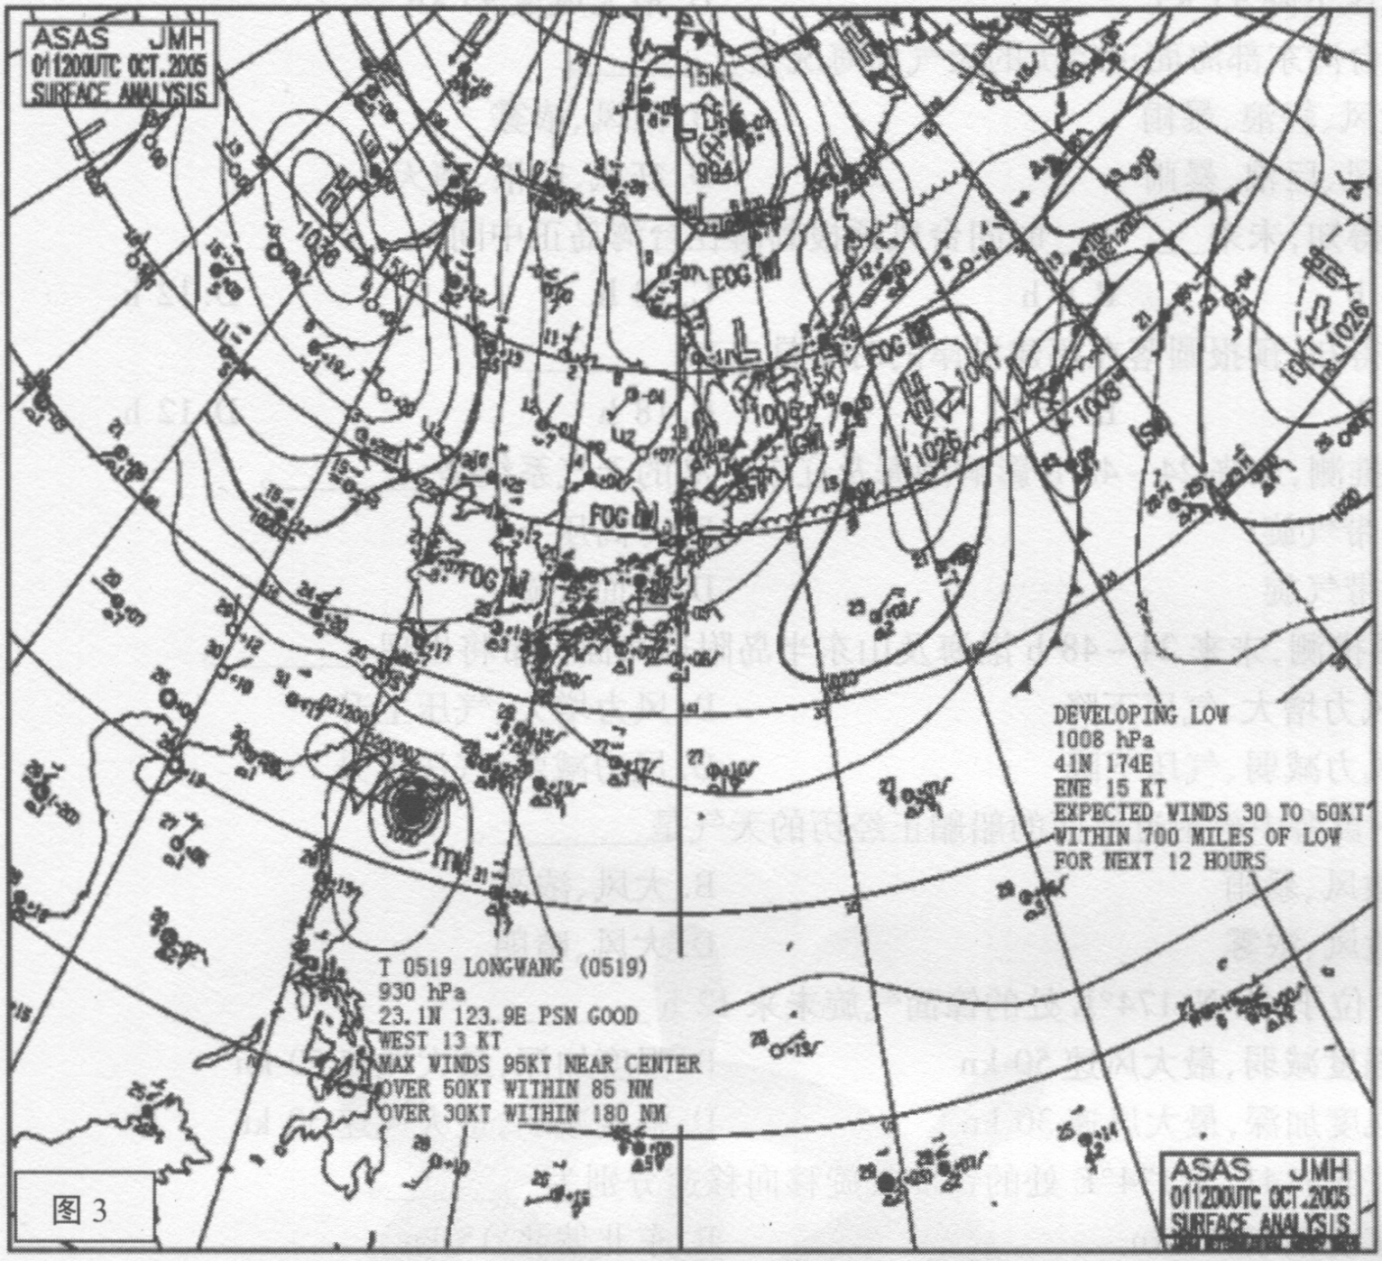

1.图中黄海中部FOG[W]表示__________。A.浓雾警报，能见度小于0.5kmB.浓雾警报，能见度小于0.5nmileC.浓雾警报，能见度为0.5～5nmileD.浓雾警报，能见度小于0.5km

2.图中除1个台风警报外，还有__________。A.1个风暴警报、1个大风警报和3个浓雾警报B.1个风暴警报和4个浓雾警报C.1个风暴警报、1个大风警报和4个浓雾警报D.1个风暴警报、1个大风警报和2个浓雾警报

3.图中有两个带有英文说明的气旋.其中__________。A.东部为热带风暴，西部为台风B.东部为锋面气旋，西部为台风C.东部为热低压，西部为台风D.东部为为锋面气旋，西部为强热带风暴

4.图中的台风英文简报中“PSNGOOD”表示台风的定位误差__________。A.≦20nmileB.20～40kmC.20～40nmileD.﹥40nmile

5.图中英文简报中“MAXWINDS95KTNEARCENTER”表示台风近中心附近__________。A.风速增大95knB.最大风速95m/sC.气压下降95KTD.最大风速95kn

6.图中台湾东部海面正经历的天气和海况是__________。A.微风、轻浪、暴雨B.微风、浓雾C.狂风、巨浪、暴雨D.狂风、巨浪、晴天

7.由图得知，未来__________时间台风预报圆落在台湾岛正中间。A.24hB.6hC.18hD.12h

8.由图得知，预报圆落在福建沿岸的时间是未来__________。A.24hB.36hC.18hD.12h

9.由图推测，未来24～48h影响渤海及辽东半岛的天气系统是__________。A.热带气旋B.冷高压C.温带气旋D.锋面气旋

10.由图推测，未来24～48h渤海及山东半岛附近海面一带将出现__________。A.风力增大、气压下降B.风力增大、气压上升C.风力减弱、气压下降D.风力减弱、气压上升

11.图中黄海中部附近海面的船舶正经历的天气是__________。A.微风、暴雨B.大风、浓雾C.微风、浓雾D.大风、晴朗

12.图中位于41°N，174°E处的锋面气旋未来12h__________。A.强度减弱，最大风速50knB.强度加深，最大风速50knC.强度加深，最大风速30knD.强度减弱，最大风速30kn

13.图中位于41°N，174°E处的锋面气旋移向移速分别为__________。A.东北偏东，15knB.东北偏北，15knC.东北偏东，15kmD.东北偏北，15km

14.图中位于41°N，174°E处的锋面气旋未来12h，30～50kn大风分布范围为__________。A.直径700海里的圆形海域B.直径700千米的圆形海域C.半径700海里的圆形海域D.半径700千米的圆形海域

15.图中正位于20°N，120°E海面的船舶处于__________。A.台风右前部B.强热带风暴左前部C.台风左后部D.台风左前部

16.图中正位于43°N，170°E海面的船舶观测到的实际风向为__________。A.SSEB.NNEC.SSWD.WNW

17.图中正位于40°N，150°E海面的船舶观测到的地转风和实际风向分别为__________。A.NE、EB.E、NEC．SW、SD.NE、N

18.图中位于50°N，99°E处的冷高压预计将__________。A.以15节速度向东南偏南移动B.以15节速度向东南偏东移动C.以15千米的速度向东南偏东移动D.以10节速度向东北移动

19.图中某船位于40°N，150°E正向西航行，预计未来24h船舶将观测到__________。A.气压上升、力减弱B.气压上升、风力增大C.气压下降、风力减弱D.气压下降、风力增大

20.图中某船位于40°N，180°正向西航行，预计未来12～24h船舶将观测到__________。A.气压下降、风力减弱、天气晴好B.气压下降、风力增大、天气晴好C.气压下降、风力减弱伴有阴雨D.气压下降、风力增大伴有阴雨

**根据所附传真天气图“图4”回答下列问题**

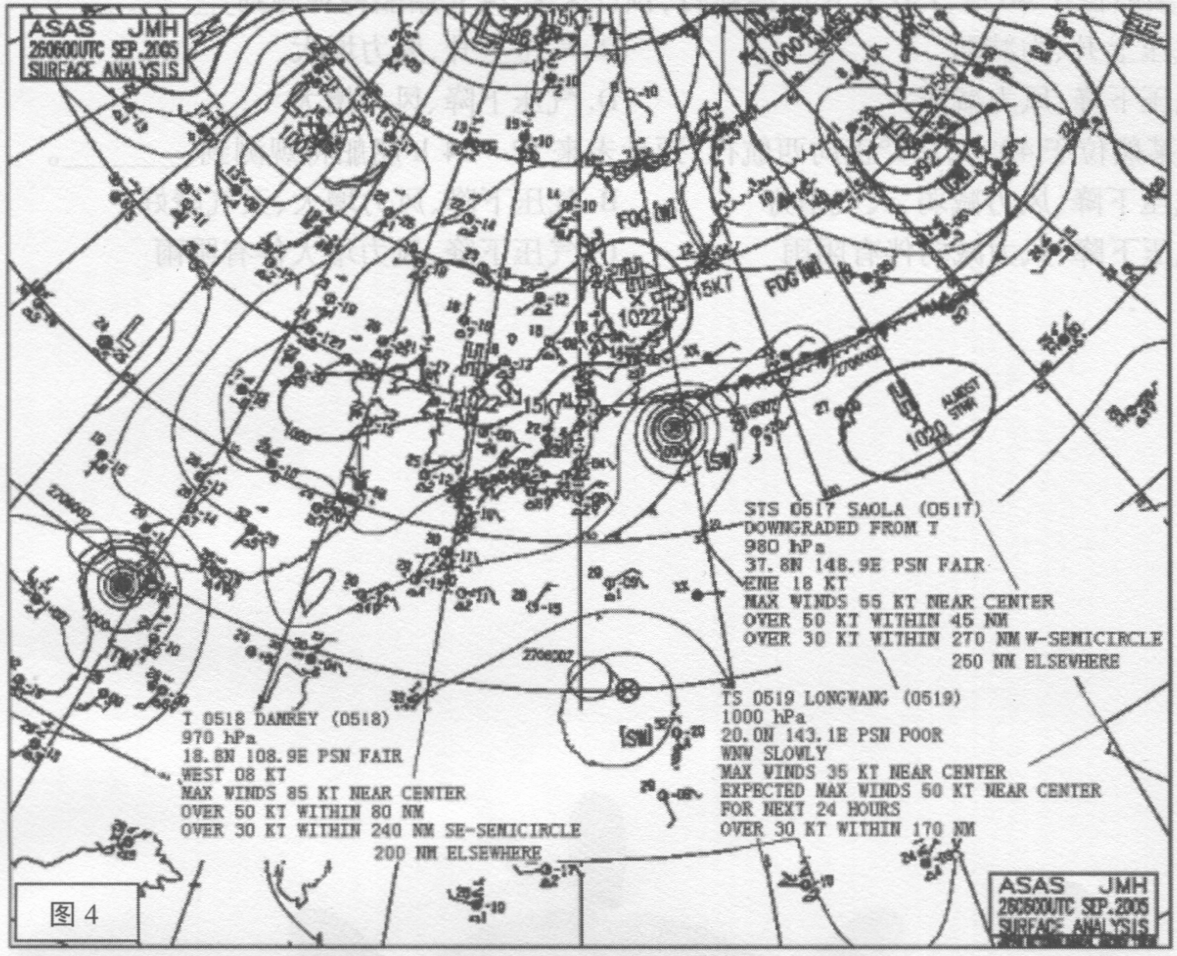

1.图中有6个低压或气旋，其中__________。A.2个热带气旋，4个温带气旋B.5个热带气旋，1个温带气旋C.3个热带气旋，3个温带气旋D.4个热带气旋，2个温带气旋

2.图中的热带气旋有__________。A.热带风暴、台风各1个B.热带低压、热带风暴、强热带风暴、台风各1个C.强热带风暴、台风各1个D.热带风暴、强热带风暴、台风各1个

3.图中海南岛一带受__________系统影响。A.热带低压B.强热带风暴C.热带风暴D.台风

4.图中海南正经历的天气是__________。A.暴雨、狂风、巨浪B.晴朗、狂风、巨浪C.浓雾、暴雨、微风D.浓雾、大风

5.图中渤海、辽东半岛和山东半岛正处在__________。A.弱冷高压前部B.弱冷高压后部C.副热带高压D.温带气旋

6.图中热带气旋SAOLA、DAMREY、LONGWANG的风力强度等级分别为__________。A.≧12级、≧12级、8级B.10～ll级、≧12级、9级C.10～ll级、≧12级、8级D.8～9级、≧12级、8级

7.比较图中三个热带气旋的定位精度__________。A.SAOLA、DAMREY和LONGWANG均为﹤20nmileB.SAOLA和DAMREY为﹤20nmile，LONGWANG为20～40nmileC.SAOLA和DAMREY和LONGWANG均为20～40nmileD.SAOLA和DAMREY为20～40nmile，LONGWANG为﹥40nmile

8.比较图中热带气旋的移动速度__________。A.DAMREY移速快于SAOLAB.LONGWANG移速快于SAOLAC.SAOLA和DAMREY移速均快于LONGWANGD.DAMREY移速慢于LONGWANG

9.图中热带气旋DAMREY和SAOLA最大风速、大风分布状况分别为__________。A.85KT对称和55KT对称B.85KT不对称和35KT对称C.85KT不对称和55KT不对称D.45KT对称和55KT不对称

10.图中热带气旋SAOLA未来12～24h将__________。A.快速移动并进一步加强B.快速移动减弱演变为锋面气旋C.快速移动减弱消失D.缓慢移动并进一步加强

11.图中位于20°N，143.1°E处的热带气旋未来24h将是__________。A.缓慢移动、加强成强热带风暴B.缓慢移动、加强成台风C.快速移动、加强成强热带风暴D.快速移动、强度减弱

12.图中海南未来24h的天气将为__________。A.风力减弱、气压回升、降水减少B.风力加大、气压降低、降水增大C.风力减弱、气压降低、降水减少D.风力加大、气压回升、降水减少

13.图中热带气旋SAOLA的东北方向上有两个预报圆，分别指示未来__________时间气旋进入该圆。A.24h、48hB.12h、24hC.12h、36hD.6h、12h

14.图中TF位干43°N.150°E处海面的船舶观测到的实际风向为__________。A.NB.SEC.NED.NW

15.根据图中气压分布，50°N，110°E处的地转风和实际风向分别为__________。A.SW、SB.E、NEC.SSW.SSED.NNE、NNW

16.图中正位于30°N，140°E海面的船舶观测到的地转风和实际风向分别为__________。A.SW、SSWB.NE、NNEC.E、SED.NE、ENE

17.图中某船位于28°N，130°E正向北航行，可能影响船舶的天气系统为__________。A.热带气旋DAMREYB.温带气旋和副高C.热带气旋LONGWANGD.冷高压和副高

18.图中某船位于40°N，170°E正向西航行，船舶正确采取的措施为__________。A.加速西行、密切关注SAOLA动向B.转向西北航行、避离SAOLAC.减速西行、密切关注SAOLA动向D.转向西南航行、密切关注SAOLA动向

19.图中某船位于30°N，135°E，驶往广州，最值得船长密切关注的天气系统是__________。A.热带气旋LONGWANGB.热带气旋SAOLAC.热带气旋DAMREYD.冷高压或副高

20.图中阿留申群岛附近的锋面气旋正处于__________。A.锢囚阶段B.发展阶段C.消亡阶段D.初生阶段

**根据所附传真天气图“图5”回答下列问题**

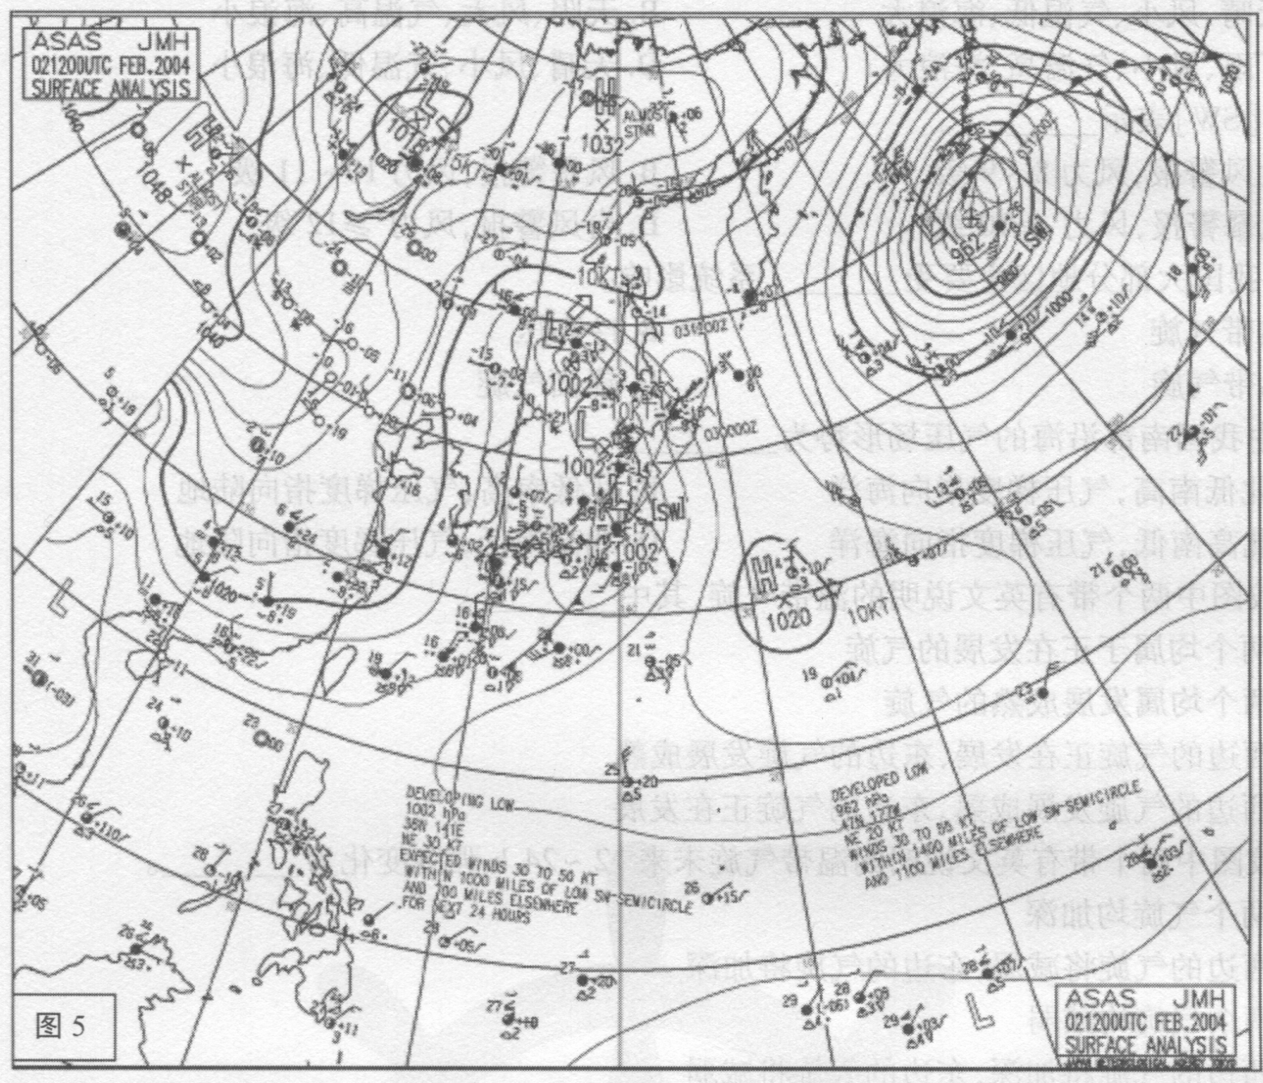

1.图中标明的风暴警报符号共有__________。A.1处B.2处C.3处D.4处

2.图中造成[SW]的天气系统是__________。A.锋面气旋B.热带气旋C.冷高压D.副热带高压

3.20°N，140°E观测站上总云量和低云量分别为__________。A.6、5B.7、5C.5、5D.5、3

4.20°N，140°E观测站上风向风速是__________。A.NNW，10m/sB.NNW，25KTC.NNW，25m/sD.SSE，25KT

5.图中标注“ALMOSTSTNR”表示__________。A.移向不定，移速大于5knB.移向不定，移速小于5knC.移向不定，移速小于1knD.移向确定，移速小于5km/h

6.图中台湾海峡当前风向为__________。A.西风B.东北风C.西北风D.东南风

7.图中某船位于30°N，152°E，实测的天气为__________。A.天晴、风小、气温低、海浪大B.天阴、风大、气温高、海浪小C.下雨、风小、气温高、海浪大D.天晴、风小、气温低、海浪小

8.图中[SW]表__________。A.大风警报，风力8～9级B.风暴警报，风力10～11级C.风暴警报，风力多10级D.台风警报，风力為12级

9.图中我国大部分地区主要受__________系统影响。A.热带气旋B.冷高压C.温带气旋D.锋面气旋

10.图中我国南部沿海的气压场形势为__________。A.北低南高，气压梯度指向海洋B.北低南高，气压梯度指向陆地C.北高南低，气压梯度指向海洋D.北高南低，气压梯度指向陆地

11.比较图中两个带有英文说明的温带气旋，其中__________。A.两个均属于正在发展的气旋B.两个均属发展成熟的气旋C.西边的气旋正在发展，东边的气旋发展成熟D.西边的气旋发展成熟，东边的气旋正在发展

12.比较图中两个带有英文说明的温带气旋未来12～24h强度变化为__________。A.两个气旋均加深B.西边的气旋将减弱，东边的气旋将加深C.两个气旋均减弱D.西边的气旋将加深，东边的气旋将减弱

13.比较图中两个带有英文说明的温带气旋的移动速度__________。A.西边的气旋移速快于东边的气旋B.两个气旋移速均为30knC.两个气旋移速均为20knD.西边的气旋移速慢#东边的气旋

14.图中位于36°N，141°E处的锋面气旋未来24h风速30～50kn分布范围为__________。A.半径1000海里的圆形海域B.南部半圆1400海里，其他1100海里C.半径700海里的圆形海域D.西南部半圆1000海里，其他700海里

15.图中位于36°N，141°E处的锋面气旋预报概率圆的时间是未来__________。A.12h和24hB.24h和48hC.24h和36hD.6h和12h

&16.图中位于36°N，141°E处的锋面气旋属于何阶段，预计未来24h将__________。A.正在发展，缓慢移动B.发展成熟，快速移动C.发展成熟，缓慢移动D.正在发展，快速移动

17.图中正位于40°N，160°E海面的船舶观测到的实际风向为__________。A.SWB.SEC.NWD.NE

18.图中某船位于30°N，138°E正向西航行，预计未来12～24h船舶将遇到__________。A.冷高压，气压上升、风力增大B.锋面过境，气压下降、风力增大C.冷高压，气压下降、风力减弱D.锋面过境，气压上升、风向顺转

19.通过台湾海峡的那条等压线的数值应为__________。A.1012hPaB.1028hPaC.1024hPaD.1016hPa

20.图中某船位于40°N，150°E正向西航行，预计未来12～24h船舶将遇到__________。A.锋面气旋，风力增大到6～7级B.锋面气旋，风力增大到≧10级C.冷高压，气压下降、风力减弱D.锋面气旋，风力增大到10～11级

**根据所附传真天气图“图6”回答下列问题**

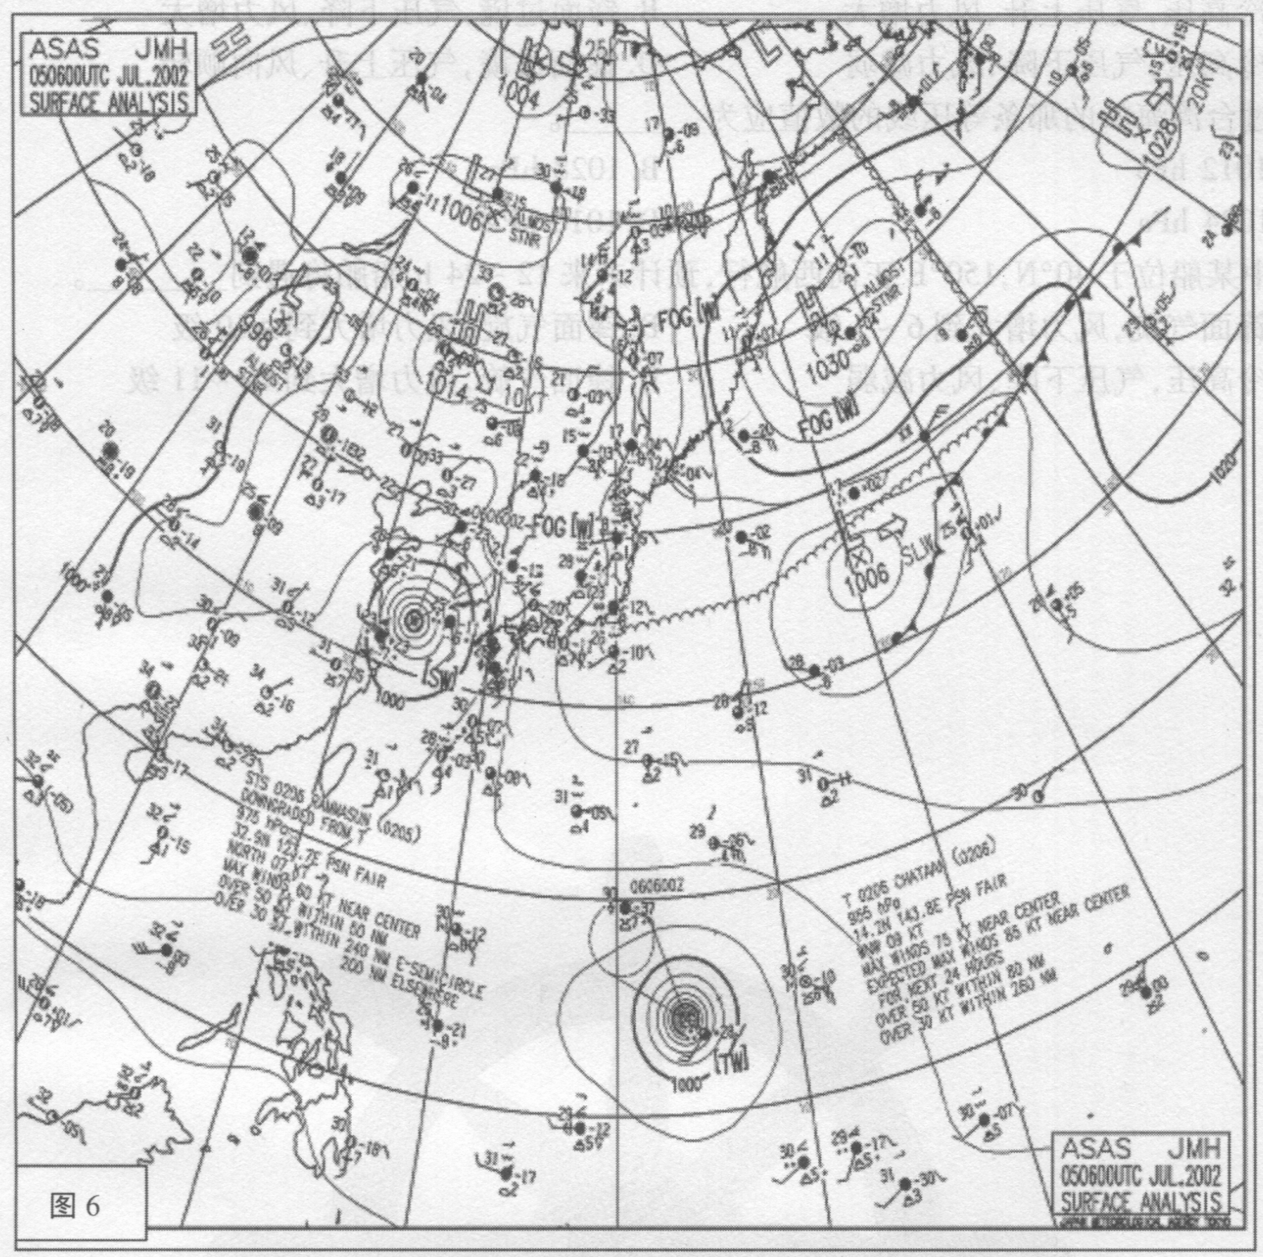

1.图中多个气压系统旁标注“ALMOSTSTNR”，表示该系统__________。A.移向不定，移速大于5knB.移向不定，移速小于5kmC.移向不定，移速小于1knD.移向不定，移速于5kn

2.图中我国东部沿海一带受系统影响。A.热带低压B.热带风暴C.强热带风暴D.合风

3.图中标明的浓雾警报共有__________。A.1处B.2处C.3处D.4处

4.对图中[TW]的最佳表述是__________。A.目前热带气旋中心附近最大风力未达到12级B.目前热带气旋中心附近最大风力已达到12级及以上C.预计未来24h内热带气旋中心附近最大风力可达到12级及以上D.目前或预计未来24h内热带气旋中心附近最大风力达到12级及以上

5.图中FOG[W]表示__________。A.雾警报，能见度0.5～5nmileB.浓雾警报，能见度小于0.5nmileC.浓雾警报，能见度小于5nmileD.浓雾警报，能见度小于0.5km/h

6.图中在北太平洋有一大片花线围城的区域，该区域为__________。A.大浪区B.大风区C.高压活动区D.浓雾区

7.图中热带气旋RAMASUM和CHATAAN的中心气压和分类等级为__________。A.955hPa、台风和975hPa、强热带风暴B.955hPa、台风和975hPa、热带风暴C.975hPa、热带风暴和955hPa、台风D.975hPa、强热带风暴和955hPa、台风

8.图中热带气旋RAMASUM和CHATAAN的移动方向上有个预报圆，指示未来__________时间热带气旋进人该圆。A.24hB.12hC.48hD.6h

9.图中热带气旋RAMASUM和CHATAAN未来12～24h强度的变化是__________。A.RAMASUM和CHATAAN均将减弱B.RAMASUM将减弱，CHATAAN将加强C_RAMASUM和CHATAAN均将加强D.RAMASUM将加强，CHATAAN将减弱

10.图中热带气旋CHATAAN未来24h可能到执海域的气温约为__________。A.30℃B.37℃C.30.6℃D.25.7℃

11.图中RAMASUM和CHATAAN热带气旋近中心附近最大风速分别为__________。A.60KT、85KTB.60KT、75KTC.85KT、60KTD.75KT、60KT

12.图中RAMASUM和CHATAAN热带气旋中心的移向和移速分别为__________。A.偏西12KT、偏西18KTB.西北偏西9KT、偏北7KTC.偏北7KT、西北偏西9KTD.偏西7KT、偏西9KT

13.图中热带气旋移动方向上有个预报圆，表示未来中心进人预报概率圆中的概率约为__________。A.60%B.70%C.80%D.100%

14.图中RAMASUM和CHATAAN热带气旋风速50KT以上的大风半径分别为A.50nmile、80nmileB.200nmile、260nmileC.50nmile、200nmileD.350nmile、325nmile

15.图中某船位于34°N，140°E附近海域，船舶将密切关注的天气系统为__________。A.热带气旋CHATAANB.副热带高压C.热带气旋RAMASUMD.锋面气旋

16.图中上海港未来12～24h将观测到__________。A.气压上升，风力减弱B.气压下降，风力增大C.气压下降，风力减弱D.气压上升，风力增大

17.图中40°N，160°E处的地转风和实际风向分别为__________。A.NE、ENEB.E、ENEC.E、ESED.W、WNW

18.图中50°N，160°E处的地转风和实际风向分别为__________。A.N、NNWB.S、ESEC.S、SSED.N.NNE

19.图中12°N，115°E观测站上风向风速为__________。A.SW，30KTB.SW，15KTC.NE，30KTD.NE，15KT

20.图中8°N，134°E观测站上3h变压为__________。A.2hPaB.-1.7hPaC.1.7hPaD.3.1hPa

**根据所附传真天气图“图7”回答下列问题**

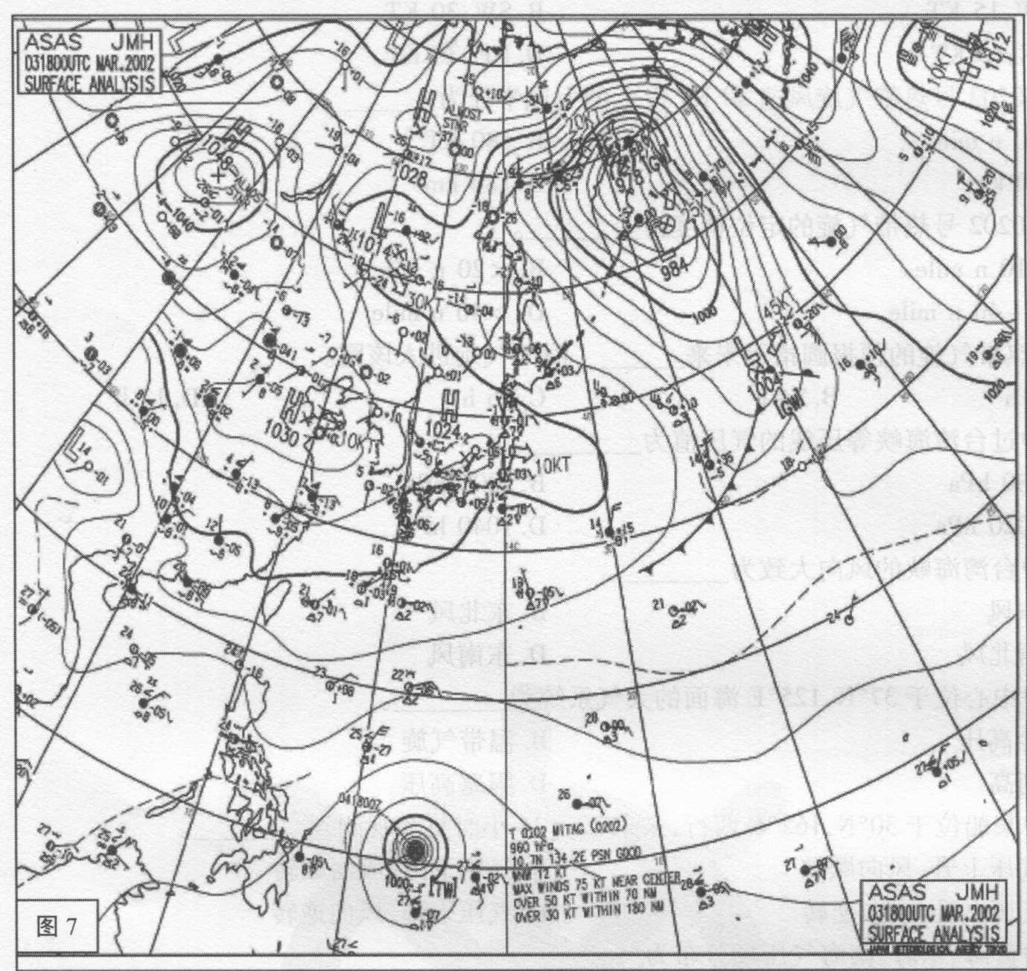

1.图中标明的关于风警报_号共有__________。A.1处B.2处C.3处D.4处

2.图中造成[GW]的天气系统是__________。A.温带气旋B.热带气旋C.冷高压D.割热带高运

3.图中0202号热带气旋近中心附逬目前最大风力是__________。A.6〜7级B.8—9级C.10〜11级D.12级以上

4.在图中黄、渤海主要受__________系统影响。A.锋面气旋B.热带气旋C.弱冷高压D.强冷高压

5.图中16°N，130°E观测站上3h变压是__________。A.-2.5hPaB.-2.7hPaC.2.7hPaD.-27hPa

6.图中16°N，130°E观测站上风向风速是__________。A.SW，15KTB.SW，30KTC.NE，15KTD.NE，30KT

7.图中0202号热带气旋风速30KT以上的大风半径为__________。A.180nmileB.180KTC.180knD.180km

8.图中0202号热带气旋的定位精度为__________。A.﹤10nmileB.﹤20nmileC.20～40nmileD.﹥40nmile

9.图中热带气旋的预报圆指示未来__________时间气旋进入该圆。A.48hB.24hC.36hD.12h

L0.图中过台湾海峡等压线的气压值为__________。A.980hPaB.1000hPaC.1020hPaD.1040hPa

11.图中台湾海峡的风向大致为__________。A.东风B.东北风C.西北风D.东南风

12.图中中心位于37°N，125°E海面的天气系统为__________。A.冷高压B.温带气旋C.副高D.阻塞高压

13.图中某船位于30°N，162°E西行，未来12～24小时将会观测到___________。A.气压上升，风向顺转B.气压下降，风向顺转C.气压上升，风向逆转D.气压下降，风向逆转

I4.图中黄海、东海、南海气压场分布为__________。A.黄海最高，东海次之，南海最低B.东海最高，黄海次之，南海最低C.南海最高，东海次之，黄海最低D.东海最高，南海次之，黄海最低

15.图中山东半岛天气是__________。A.天晴，风大，气温低B.天晴，风小，气温低C.降水，风大，气温低D.降水，风大，气温高

16.比较图中位于38°N，169°E和52°N，165°E两个气旋的移动速度__________。A.南边的气旋移速快于北边的气旋B.两个气旋移速均为25knC.两个气旋移速均为45knD.南边的气旋移速慢于北边的气旋

17.图中虚线为A.三小时变压线B.辅助等压线C.锋线D.等温线

18.图中位于台湾海峡的某船正驶向青岛港，未来12〜24h将遇到的天气是__________。A.气压上升，风力减弱B.气压下降，风力减弱C.气压上升，风力增大D.气压下降，风力增大

19.图中50°N，150°E处的地转风和实际风向分别为__________。A.SE，SSEB.NW，NNWC.NW，WNWD.SE，ESE

20.图中位于55°N，165°E处强锋面气旋的__________方位大风范围最大。A.东B.南C.北D.西

**根据所附传真天气图“图8”回答下列问题**

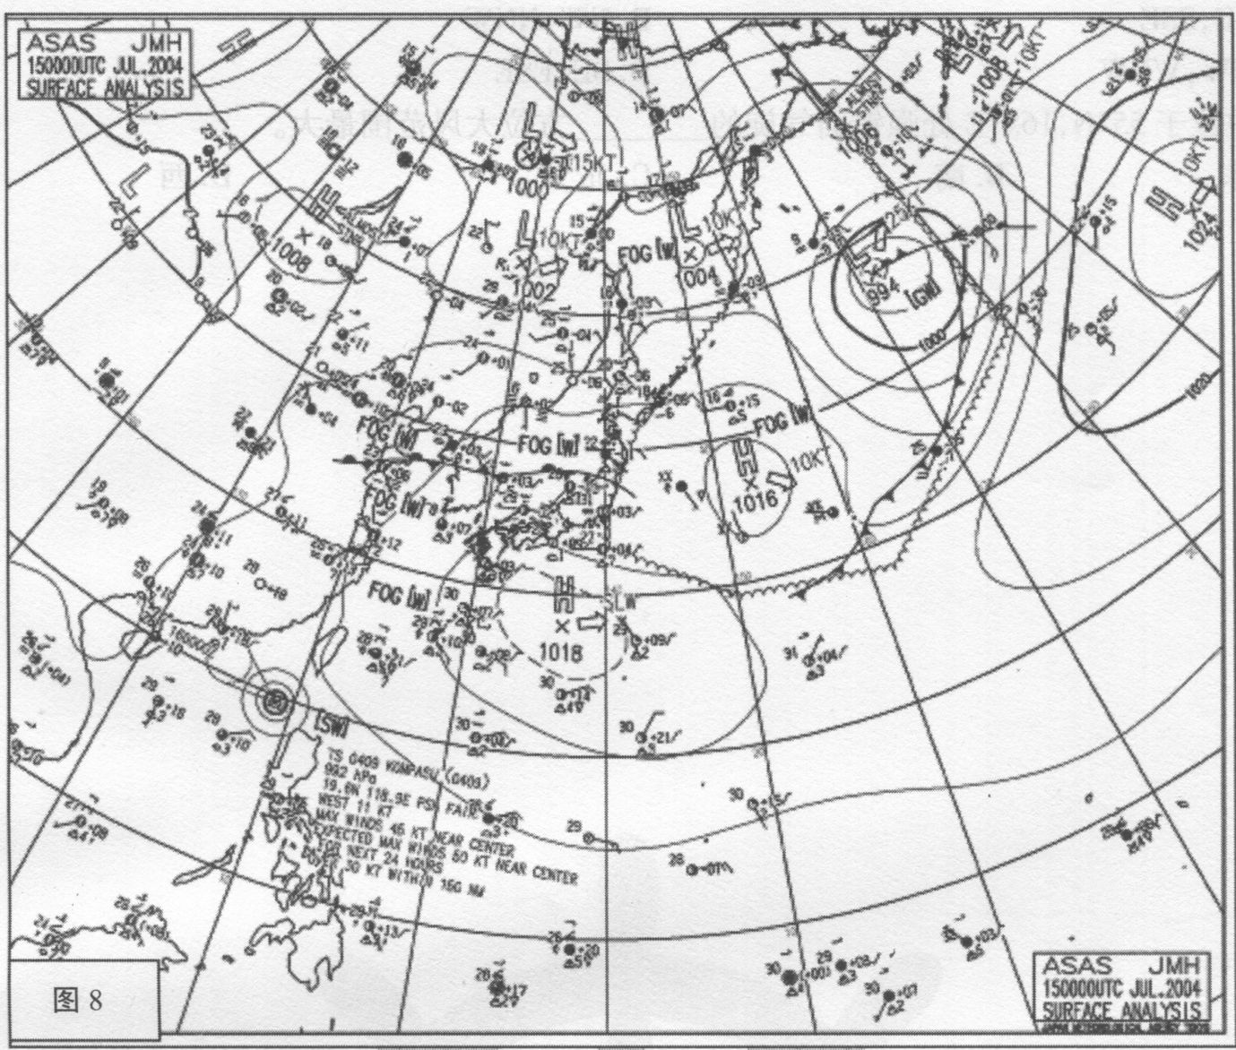

1.图中造成两个[GW]的天气系统是__________。A.锋面气旋和热带风暴B.两个热带凤暴C.两个锋面气旋D.热带风暴和强热带风暴

2.图中造成[SW]的天气系统是__________。A.锋面气旋B.加强中的热带风暴C.热带风暴D.强热带风暴

3.图中[SW]表示__________。A.目前热带气旋近中心附近最大风力10～11级B.预计未来24h内热带气旋近中心附近最大风方可达到10～11级C.目前热带气旋近中心附近最大风力B达到≧10级D.预计未来24h内热带气旋近中心附近最大风力可达到≧10级

4.图中1105号热带气旋目前近中心附近最大凤力是__________。A.7级B.8级C.9级D.10级

5.图中预计未来24h内1105号热带气旋近中心附近最大风力是__________。A.9级B.10级C.11级D.12级

6.图中18°N，137°E附近观测站上3h变压是__________。A.2.9hPaB.0.6hPaC.-6hPaD.-0.6hPa

7.图中17°N，112°E附近观测站上风向风速是__________。A.NE，10KTB.SW，10KTC.NE，5KTD.SW，4m/s

8.图中1105号热带气旋中心的移向和移速分别为__________。A.西北偏北，11KTB.西北偏西，11KTC.西北，11KTD.偏西，7KT

9.图中1105号热带气旋中心进人未来可能位置的预报概率圆中的概率约为__________。A.60%B.70%C.80%D.100%

10.图中1104号热带气旋的定位精度为__________。A.﹤10nmileB.﹤20nmileC.20～40nmileD.﹥40nmile

11.图中长江口的天气及未来演变将是__________。A.大风天气，未来将持续B.浓雾天气，未来将持续C.大风天气，未来将减弱D.浓雾天气，未来雾消散

12.图中40°N，160°E处的地转风和实际风向分别为__________。A.SW、SB.WSW、WNWC.WSW、SWD.SW、WSW

13.图中青岛连云港一带海域圭要受__________天气系统影响。A.静止锋B.暖锋C.冷锋D.锋面气旋

14.图中长江口未来的天气将是__________。A.气压上升，风力减弱B.气压上升，风力增大C.气压下降，风力减弱D.气压下降，风力增大

15.图中北部湾的热带风暴未来将__________。A.减弱消亡B.继续加强C.保持不变D.重新人海

16.图中某船位于28°N，154°E正向西航行，预计未来12～24h船舶将观测到A.气压上升，风力减弱B.气压上升，风力增大C.气压下降，风力减弱D.气压下降，风力增大

17.图中北部湾预计未来24h将观测到__________。A.气压上升，风力减弱B.气压下降，风力减弱C.气压上升，风力增大D.气压下降，风力增大

18.图中40°N，170。贾处的地转风和实际风向分别为__________。A.SW、SSWB.NE、NNEC.NE、ENED.SW、WSW

19.位于28°N，154°E高压中心附近标注的“SLW”表示该系统__________。A.移向不明，移速﹤5KTB.移向确定，移速﹤5KTC.移向确定，准静止D.移向不明，静止

20.图中某船现位于广东沿海正驶向青岛港，未来船舶将避离__________。A.1104号热带气旋B.平流雾C.1105号热带气旋D.静止雾

**根据所附传真天气图“图9”回答下列问题**

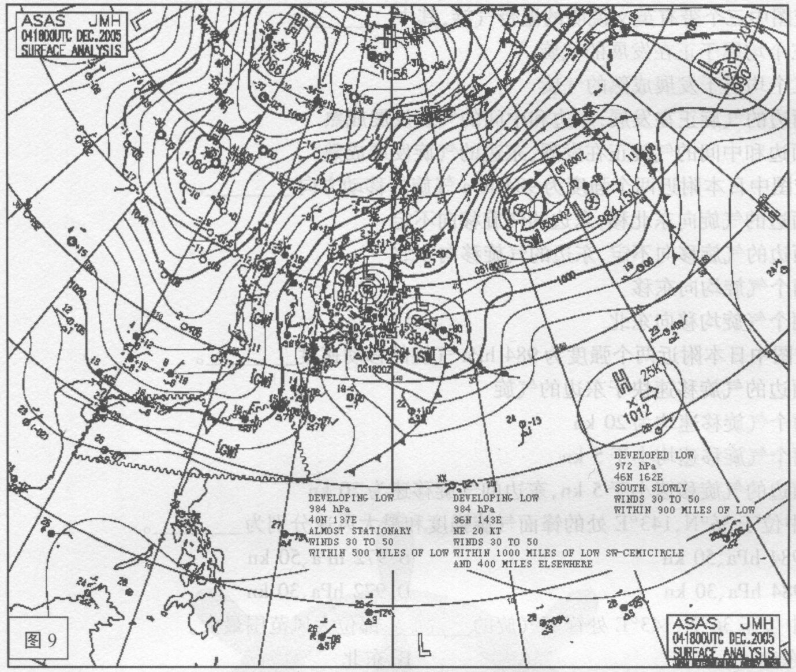

1.图中[sw]表示__________。A.大风警报，风力8〜9级B.风暴警报，风力10〜11级C.风暴警报，风為备10级ND.风暴警报，风力﹥12级

2.图中黄、渤海，东海，南海海面大风风向分别为__________。A.西风、西北风、北风B.北风、东北风、东风C.均吹北风D.西北风、西北风、东北风

3.图中我国大部分地区主要受__________天气系统影响。A.热带气旋B.冷高压C.温带气旋D.锋面气旋

4.图中渤海及辽东半岛和山东半岛气压场形势为__________。A.西北高东南低B.东北低西南髙

西北低东南高D.东北高西南低

5.图中辽东半岛附近一带海面的船舶处于__________。A.锋面气旋中部B.冷高压中部C.温带气旋后部冷高压前部D.冷高压后部

6.图中北部湾海域的船舶所处的气压场形势为__________。A.北高南低B.北低南高C.西低东高D.西高东低

7.比较图中三个带有英文说明的温带气旋，其中__________。A.三个均属于正在发展的气旋B.三个均属于发展成熟的气旋C.西边的气旋正在发展，东边和中间的气旋发展成熟D.西边和中间的气旋正在发展，东边的气旋发展成熟

8.比较图中日本附近两个强度为984hPa气旋的移动方向__________。A.西边的气旋向东北移，东边的气旋移向不定B.西边的气旋移向不定，东边的气旋移向东北C.两个气旋均向东移D.两个气旋均移向东北

9.比较图中日本附近两个强度为984hPa气旋的移动速度__________。A.西边的气旋移速快于东边的气旋B.两个气旋移速均为20knC.两个气旋移速均小于5knD.西边的气旋移速小于5kn，东边的气旋移速为20kn

10.图中位于36°N，143°E处的锋面气旋强度和最大风速分别为__________。A.984hPa、50knB.972hPa、50knC.984hPa、30knD.972hPa、30kn

11.图中位于36°N，143°E处锋面气旋的__________部位大风范围最大。A.东南B.东北C.西南D.西北

12.图中位于36°N，143°E处的锋面气旋，30～50kn大风分布范围$__________。A.半径1000海里的圆形海域B.西南部1000海里，其他部400海里C.半径400海里的圆形海域D.西北部1000海里，其他部400海里

13.图中位于40°N，137°E处的气旋属于__________阶段，预计未来将__________移动。A.正在发展，缓慢B.发展成熟，快速C.发展成熟，缓慢D.正在发異，快速

14.图中山东半岛附近一带海面预计未来12h将出现__________。A.风力增大，气压下降B.风力增大，气压上升C.风力减弱，气压下降D.风力减弱，气压上升

15.图中台湾附近海面的船舶观测到的地转风和实际风向分别为__________。A.SE、SSEB.W、SWC.E、NED.NW、WNW

16.图中位于40°N，165°E处海面的船舶观测到的实际风向为__________。A.SEB.NEC.NWD.SW

17.图中正位于30°N，150°E海面的船舶处于锋面气旋的__________。A.前部B.暖区C.暖锋前D.冷锋后

18.图中我国东部沿海的气压场形势特征为__________。A.西高东低，气压梯度指向大陆B.北高西低，气压梯度指向大陆C.西低东高，气压梯度指向海洋D.西高东低，气压梯度指向海洋

19.图中某船现位于30°N，130°E正驶向青岛港，预计未来12～24h船舶将观测到__________。A.气压上升，风力减弱B.气压上升，风力增大C.气压下降，风力减弱D.气压下降，风力增大

20.图中某船位于31°N，155°E正向西航行，预计未来12～24h船舶将观测到__________。A.东南转西南风，风向随时间顺转B.东南转西南风，风向随时间逆转C.北风转东北风，风向随时间逆转D.北风转东北风，风向随时间顺转

**根据所附传真天气图“图10”回答下列问题**

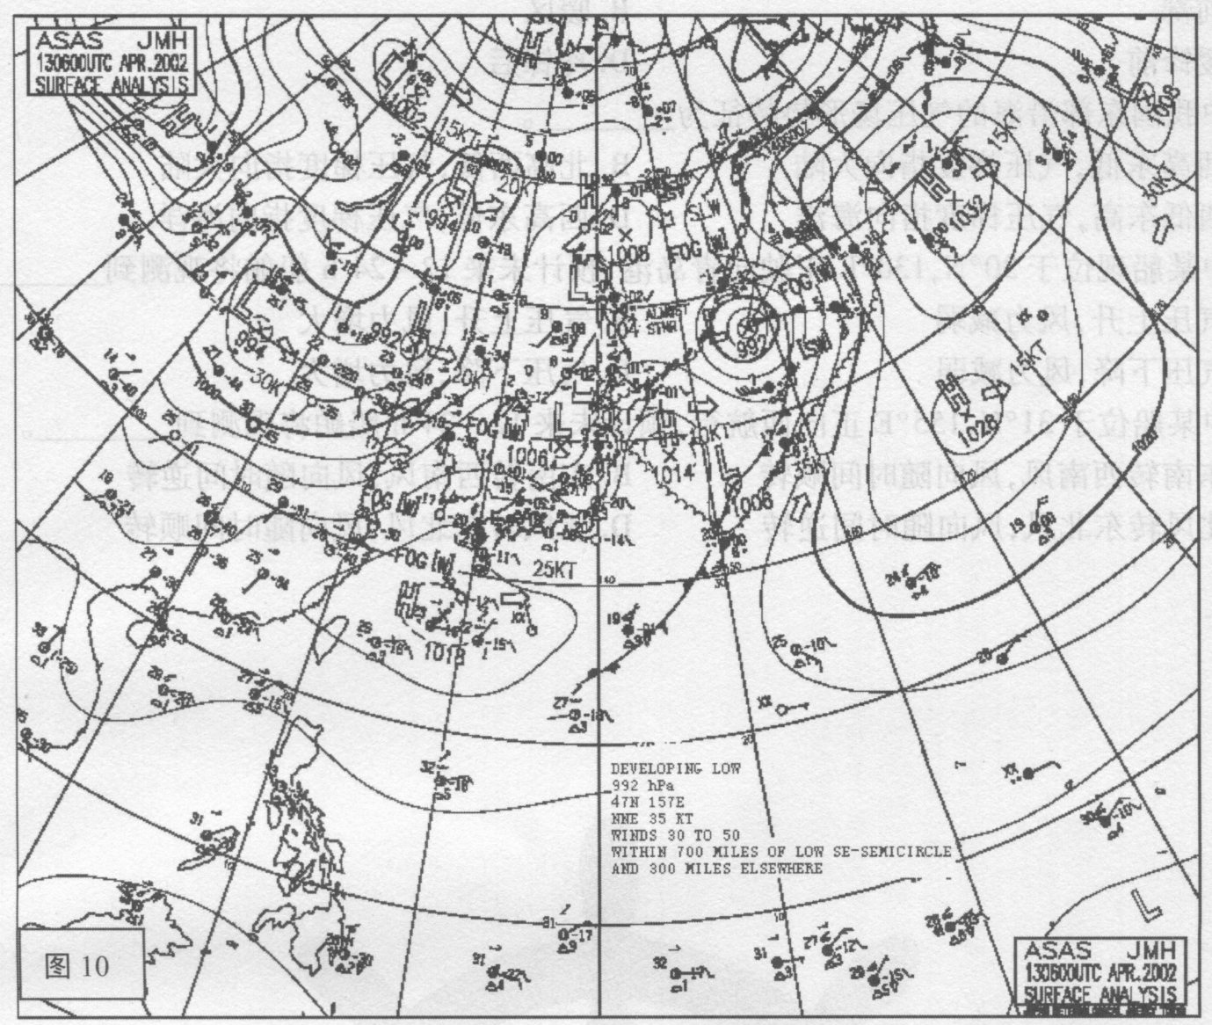

1.图中FOG[W]表示__________。A.浓雾警报，能见度0.5〜5nmileB.浓雾警报，能见度小于0.5nmileC.浓雾警报，能见度小于0.5knD.浓雾警拖，能见度小于0.5km

2.图中[SW]表示A.大风警报，风力8级B.风暴警报，风力10〜11级C.台风警报，风力﹥12级D.风暴警报，风力会10级

3.图中东海北部海面的船舶正经历的天气是__________。A.偏南风、暴雨B.偏南风、浓雾C.偏北风、浓雾D.偏东风、浓雾

4.图中渤海及大连港附近一带海面的船舶受__________天气系统影响。A.热带气旋B.冷高压C.温带气旋D.锋面气旋

5.图中渤海及辽东半岛气压场形势为__________。A.东北低西南高B.西北低东南高C.西北高东南低D.东北高西南低

6.图中东海的船舶处于__________。A.锋面气旋中部B.冷高压前部C.温带气旋后部D.冷高压后部

7.图中渤海及辽东半岛附近一带海面的船舶，观测到风向风速为__________。A.NNE，风速大B.SSW，风速小C.SSW，风速大D.SWS，风速大

8.比较图中两个强度为992hPa的气旋未来的移动方向__________。A.西边的气旋向东移，东边的气旋向西移B.西边的气旋向东移，东边的气旋向东北偏北移C.两个气旋均向东移D.两个气旋均向东北移

9.比较图中两个强度为992hPa的气旋未来的移动速度__________。A.西边的气旋移速快于东边的气旋B.两个气旋移速均为20KTC.两个气旋移速均为35KTD.东边的气旋移速快于西边的气旋

10.图中位于47°N，157°E处的锋面气旋强度和最大风速分别为__________。A.992hPa、40knB.992hPa、35knC.992hPa、30knD.992hPa、50kn

11.图中位于47°N，157°E处锋面气旋的__________部位大风范围最大。A.东南B.东北C.西南D.西北

12.图中位于47°N，157°E处的锋面气旋东部附近面正经历的天气是__________。A.微风、暴雨B.微风、浓雾C.狂风、浓雾D.大风、晴朗

13.图中位于47°N，157°E处的锋面气旋属于__________预计未来将__________。A.正在发展；缓慢B.发展成熟；快速C.发展成熟；缓慢D.正在发展；快速

14.图中山东半岛附海面的船舶，预计未来12h将观测到__________。A.风力增大，气压下降B.风力增大，气压上升C.风力减弱，气压下降D.风力减气，气乒上升

15.图中山东半岛附近海面的船舶观测到的地转风和实际风向分别为__________。A.SE、SSEB.SW、SSWC.NE、NNED.NW、WNW

16.图中40°N，165°E处海面的舶观测到的实际风向为__________。A.SSEB.NNEC.SSWD.NW

1灸图中35°N，110°E处的地转风和实际风向分别为__________。A.NW、WB.E、NEC.SW'WSWD.W、SW

18.图中位于40°N，105°E处的气旋将__________。A.以20节速度向东南移动B.以30节速度向东南移动C.以20节速度向东移动D.以30节速度向南移动

19.图中某船正由浙江沿岸向山东半岛航行，预计未来12～24h船舶将观测到__________。A.气压上升，风力减弱B.气压上升，风力增大C.气压下降，风力减弱D.气压下降，风力增大

20.图中某船位于40°N，170°E正向西航行，预计未来12～24h船舶将观测到__________。A.气压上升，风力减弱B.气压下降，风力增大C.气压下降，风力减弱D.气压上升，风力增大

**根据所附传真天气图“图11”回答下列问题**

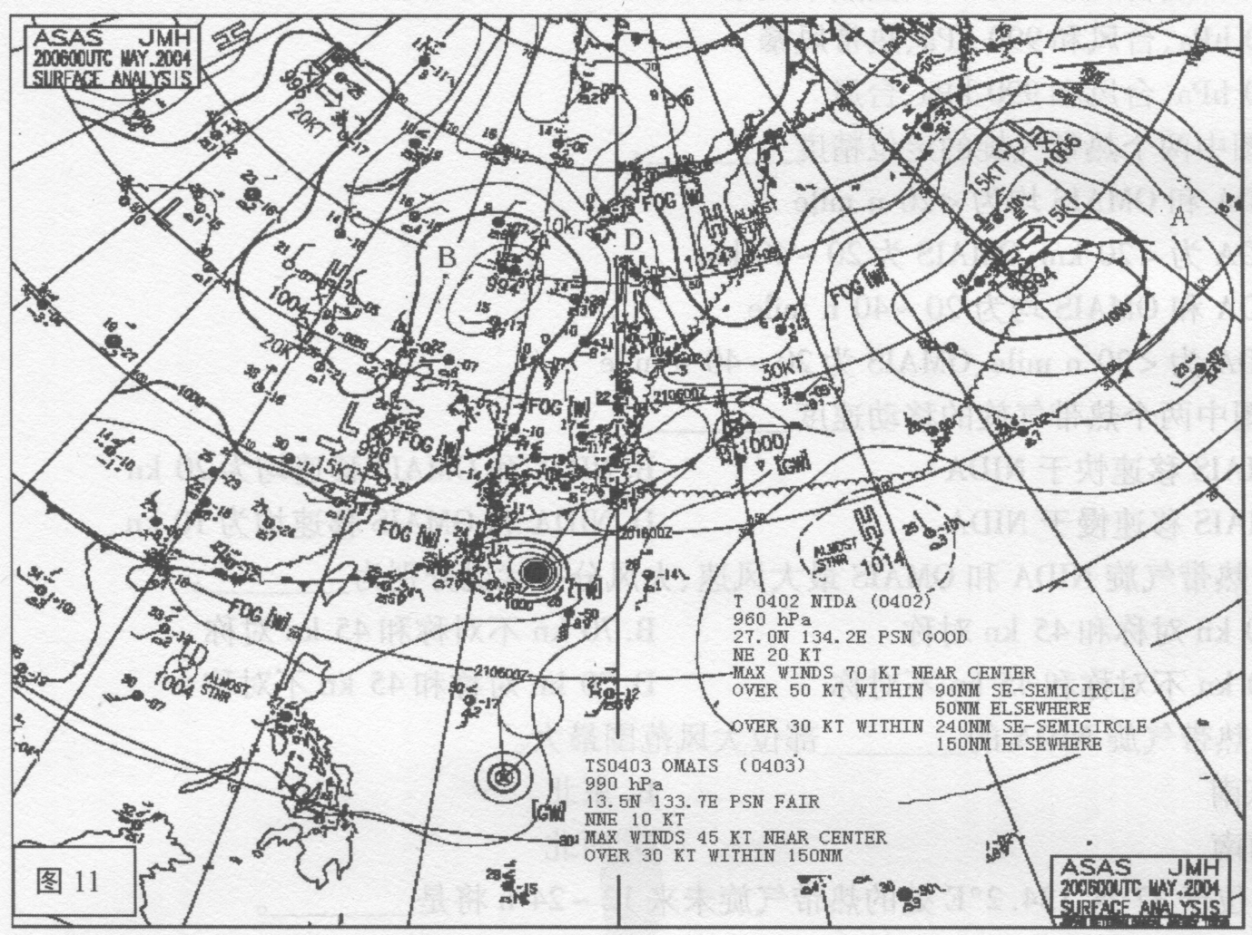

1.图中南海东北海面FOG[W]表示__________。A.浓雾警报，能见度0.5〜5nmileB.浓雾警报，能见度小于0.5nmileC.浓雾警报，能见度小于5nmileD.浓雾警报，能见度小于0.5km

2.图中南海热带低压旁标注“ALMOSTSTNR”，表示该系统__________。A.移向不定、移速大于5knB.移向不定、移速小香5knC.移向不定、移速小于1knD.移向不定、移速小于5km

3.图中某船在东海海面航柠，正经历的天气是__________。A.暴雨、偏南风B.晴朗、微风C.浓雾、微风D.浓雾、大风

4.图中台湾至海南岛一带受__________天气系故影响。A.暖锋B.冷锋C.热带气旋D.静止锋

5.图中青岛港附近海面船舶正经历的天气是__________。A.浓雾、微风B.晴朗、微风C.暴雨、偏南风D.浓雾、大风

6.图中渤海、辽东半岛和山东半岛未来12〜24h将受__________天气系统影响。A.强冷高压B.弱冷高压C.强温带气旋D.弱温带气旋

7.图中热带气旋NIDA和0MAIS的中心气压和分类等级为__________。A.990hPa、台风和960hPa、强热带风暴B.960hPa、台风和990hPa、强热带风暴C.960hPa、台风和990hPa、热带风暴D.960hPa、台风和990hPa、台风

8.比较图中两个热带气旋的定位精度__________。A.NIDA和OMAIS均为﹤20nmileB.NIDA为﹤20km、OMAIS为20〜40kmC.NIDA和OMAIS均为20～40nmileD.NIDA为﹤20nmile、OMAIS为20～40nmile

9.比较图中两个热带气旋的移动速度__________。A.OMAIS移速快于NIDAB.NIDA和OMAIS移速均为20knC.OMAIS移速慢于NIDAD.NIDA和OMAIS移速均为10kn

10.图中热带气旋NIDA和OMAIS最大风速、大风分布状况分别为___________。A.70kn对称和45kn对称B.70kn不对称和45kn对称C.70kn不对称和45kn不对称D.70kn对称和45kn不对称

11.图中热带气旋NIDA的__________部位大风范围最大。A.东南B.东北C.西南D.西北

12.图中位于27°N，134.2°E处的热带气旋未来12～24h将是__________。A.缓慢移动、强度加强B.缓慢移动、强度减弱C.快速移动、强度减弱D.快速移动、强度加强

13.图中台湾可能正经历的天气为__________。A.狂风、暴雨天气B.大风、浓雾天气C.晴朗、微风、少云天气D.阴雨天气

14.图中热带气旋NIDA的东北方向上有两个预报圆，分别指示未来__________气旋进人该圆。A.24h、48hB.12h、24hC.12h、36hD.6h、12h

15.图中标注“A”处的地转风和实际风向分别为___________。A.SE、SB.S、SEC.N、NED.WE、N

16.图中标注“B”处的地转风和实际风向分别为A.SE、SB.NE、EC.S、SED.W、NW

17.图中标注“C”处的地转风和实际风向分别为__________。A.SE、EB.E、NEC.E、SED.NW、W

18.图中标注“D”处的地转风和实际风向分别为__________。A.NNW、WB.SE、SC.SSE、ESED.NNW、NNE

19.图中某船位于30°N，150°E正向西航行，船舶将可能采取__________。A.加速西行，密切关注台风NIDA动向B.转向西北航行，避离台风NIDAC.减速慢行，密切关注台风NIDA动向D.保持原航向航速、密切关注台风NIDA动向

20.图中某船位于40°N，160°E正向西航行，预计未来12～24h船舶将观测到__________。A.气压上升，风力减弱B.气压下降，风力增大C.气压下降，风力减弱D.气压上升，风力增大

**根据所附传真天气图“图12”回答下列问题**

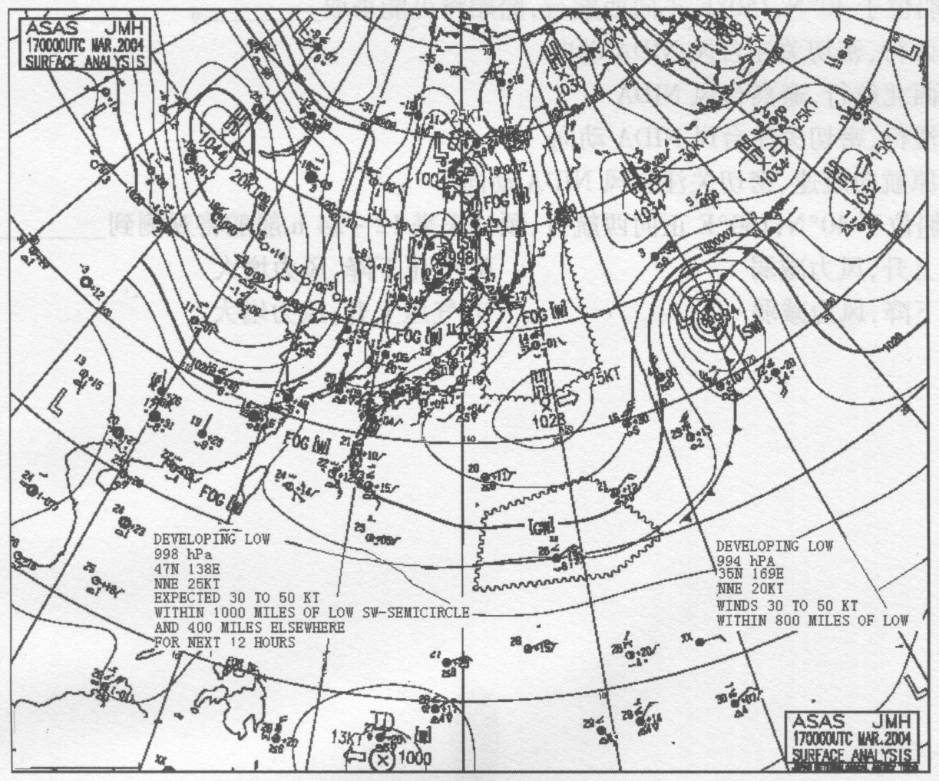

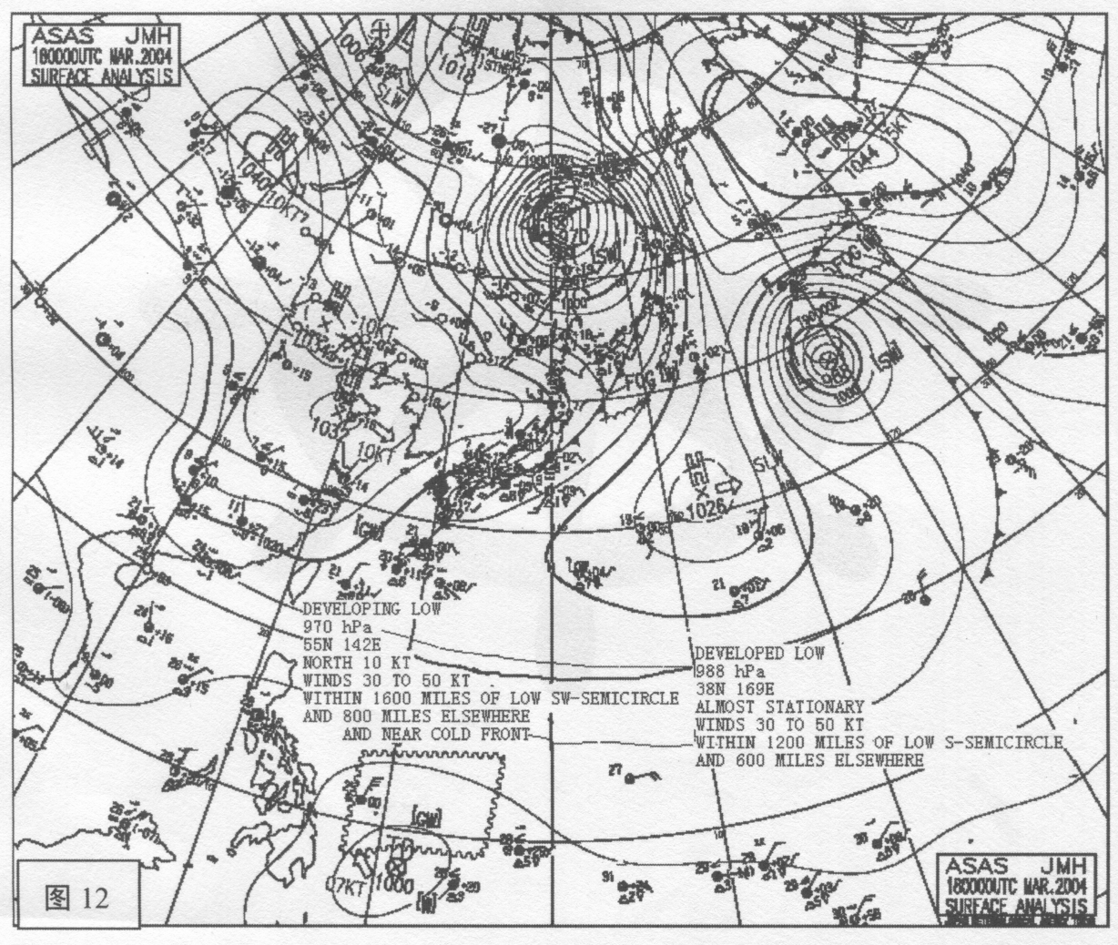

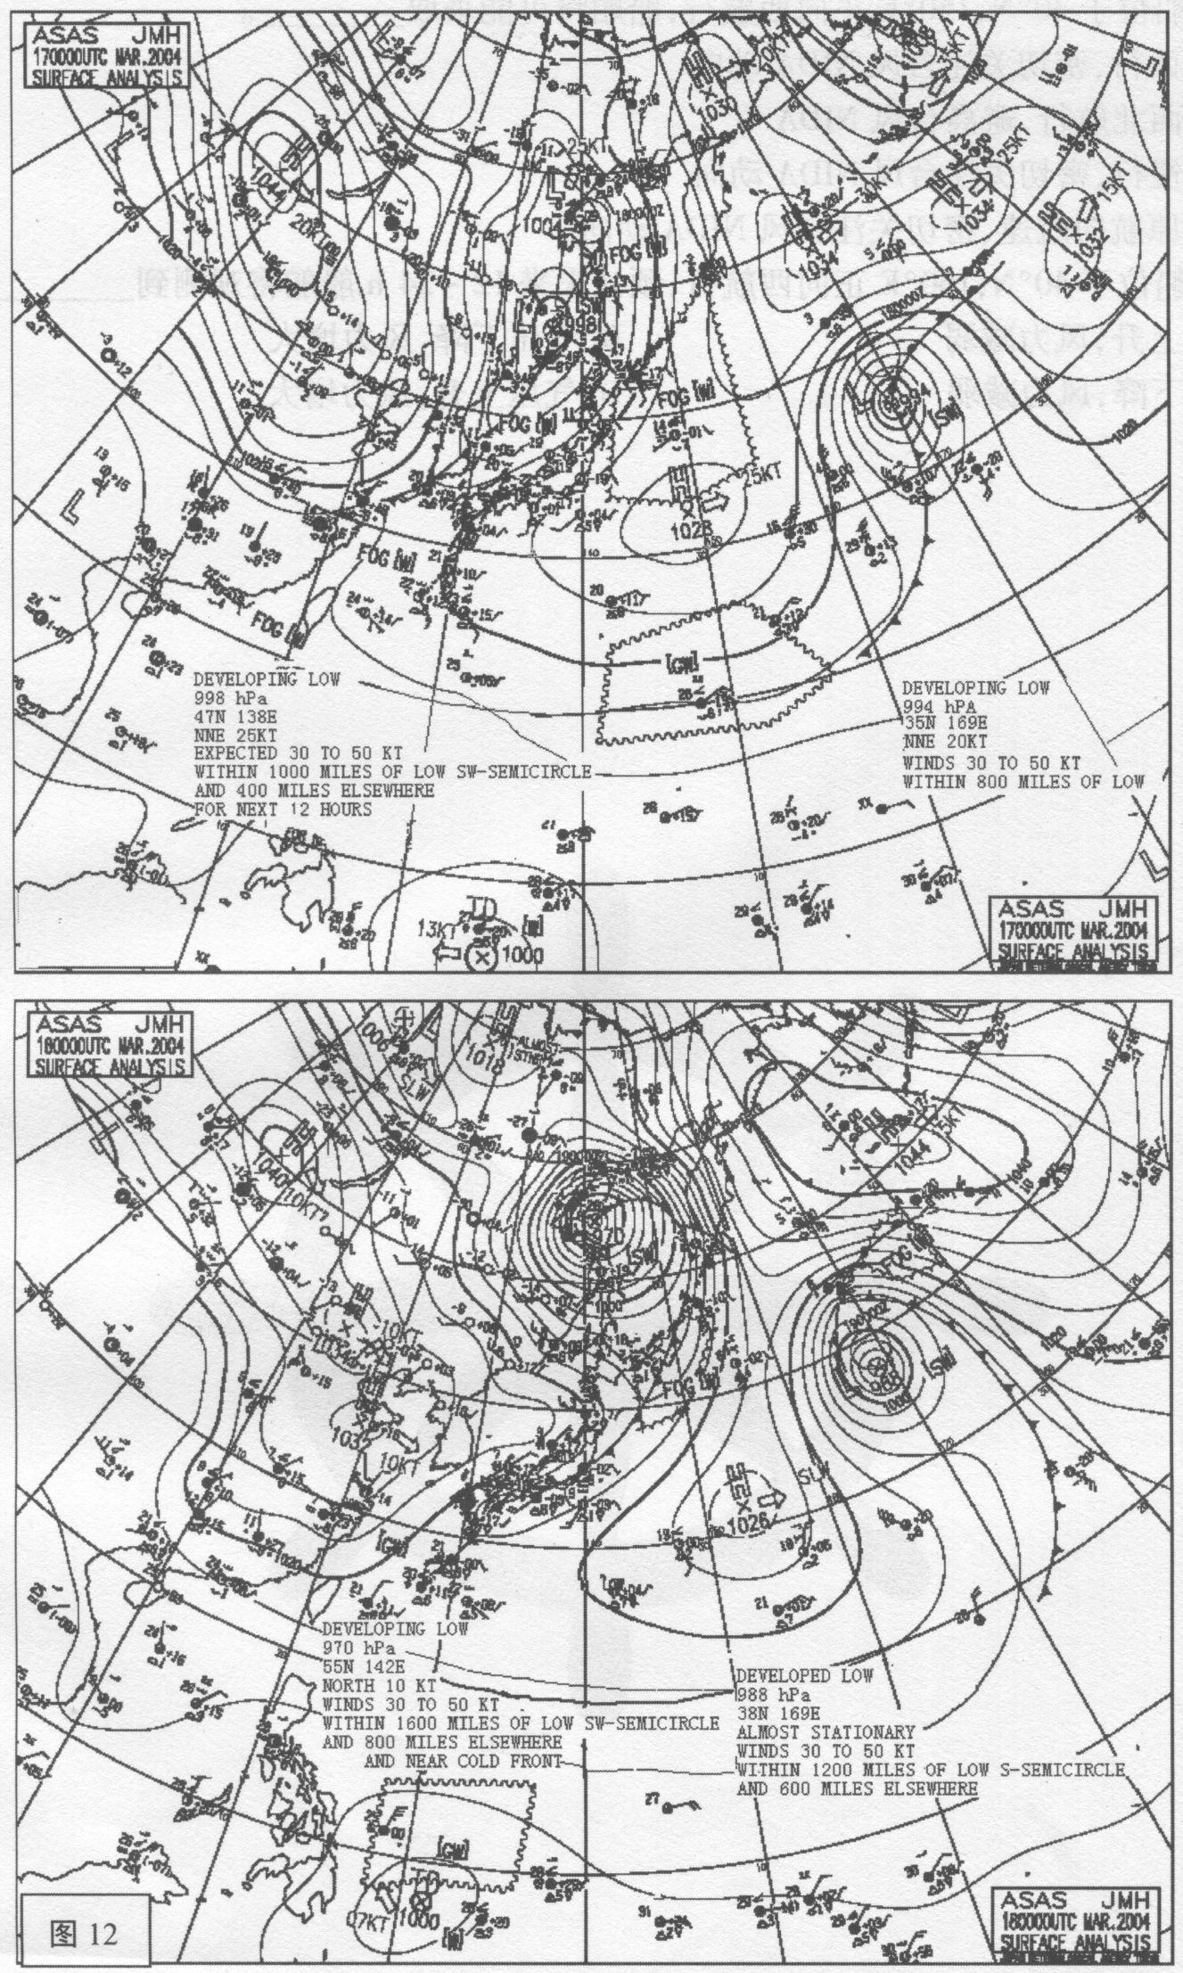

1.从给出的两张图中判断，下列说法正确的是___________。A.17日的图为亚洲地面预报图，18日的图为亚洲地面分析图B.两张图均为亚洲地面分析图，时差12小时C.两张图均为亚洲地面预报图，时差24小时D.两张图均为亚洲地面分析图，时差24小时

2.17日图中东海出现FOG[W]天气表明___________。A.东海处于冷锋后B.东海处于冷锋前的暖区C.东海处于冷锋前的冷区D.东海处于暖锋前

3.17日图中我国北方大部分地区主要受___________天气系统影响。A.热带气旋B.锋面气旋C.温带气旋D.冷高压

4.17日图中渤海及辽东半岛和山东半岛气压场形势为__________。A.西北低东南高B.西北高东南低C.东北低西南高D.东北高西南低

5.从17日到18日渤海海域的船舶观测到的风是__________。A.西北大风减弱B.西北大风持续增大C.西北大风保持不变D.西北大风转东南大风

6.18日图中位于55゜N，142゜E处的锢囚锋面气旋24h前强度和位置是___________。A.1004hPa；55°N，139゜EB.998hPa；55°N，139°EC.1004hPa；47°N，138°ED.998hPa；47°N，138°E

7.比较17、18日两张图，17日图中强度998hPa的锋面气旋___________。A.缓慢加深发展，属于爆发性气旋B.快速加深发展，属于爆发性气旋C.快速加深发展，不属于爆发性气旋D.缓慢加深发展，不属于爆发性气旋

8.18日图中西北太平洋两个锋面气旋均处于锢囚阶段，其中___________。A.东、西两者均为正在发展的锋面气旋B.东、西两者均为发展成熟的锋面气旋C.东边的为正在发展的锋面气旋，西边的为发展成熟的锋面气旋D.东边的为发展成熟的锋面气旋，西边的为正在发展的锋面气旋

9.18日图中西北太平洋两个锢囚锋面气旋，其移动是___________。A.东、西两者均为移向不定、移速小于5KTB.东边的准静止，西边的移向不定、移速小于5KTC.东边的准静止，西边的以10KT向北移动D.东边的移向不定、移速小于5KT，西边的以10KT向东北移动

10.18日图中位于55°N，142°E处的锢囚锋面气旋过去24h强度加深了___________。A.28hPaB.34hPaC.32hPaD.30hPa

11.图中东海17日的FOG[W]转为18日的[GW]天气，其原因为__________。A.受锋面气旋影响东海由冷锋前的偏南风转为冷锋后的偏北风B.冷空气南下东海由冷锋前的偏南风转为冷锋后的偏北风C.冷高压后部的偏南风转为冷高压前部的偏北风D.冷空气南下东海由冷锋前的偏北风转为冷锋后的偏南风

12.比较17、18日两张图，17日某西行船位于50°N，160°E海域，正确采取的航行措施是___________。A.继续西行B.转向北或西北行C.转向南或西南行D.滞航观察

13.比较17、18日两张图，17日某船从广东港驶向青岛港，船舶观测到的天气是__________。A.偏北风转偏南风B.浓雾消散转偏西风C.持续浓雾天气D.浓雾消散转偏北风

14.比较17、18日两张图，影响我国天气的冷高压演变特点是__________。A.强度减弱、范围缩小、中心分裂B.强度增强、范围扩大、中心分裂C.强度减弱、范围扩大、中心分裂D.强度增强、范围扩大、中心分裂

15.比较17、18日两张图，渤海及大连的天气变化是__________。A.气压升高、风力加大、晴朗少云B.气压升高、风力减弱、晴朗少云C.气压降低、风力减弱、晴朗少云D.气压升高、风力减弱、多云阴天

16.比较17、18日两张图，17日图中强度994hPa的锋面气旋演变特点是__________。A.强度增强、缓慢移动B.强度减弱、缓慢移动C.强度减弱、快速移动D.强度增强、快速移动

17.18日图中西北太平洋两个锋面气旋附近的风浪特征是__________。A.西边的比东边的气旋风浪大、范围小B.东边的比西边的气旋风浪大、范围小C.东边的比西边的气旋风浪大、范围广D.西边的比东边的气旋风浪大、范围广

18.18日图中在10°N，130°E附近海域有一片花线围成的区域，该区域为__________。A.高压活动区B.大风区C.TD的中心未来落入区D.大浪区

19.比较17、18日两张图，我国东部四个海区的风浪演变特点是__________。A.渤海、黄海风浪减小，东海、南海风浪加大B.渤海、黄海、东海、南海风浪均加大C.渤海、黄海、东海、南海风浪均减小D.渤海、黄海风浪加大，东海、南海风浪减小

20.17日图中在40喟，150。£附近海域有一片花线围城的区域，该区域为__________。A.大浪区B.大风区C.锋面气旋移入区D.浓雾区

**根据所附传真天气图“图13”回答下列问题**

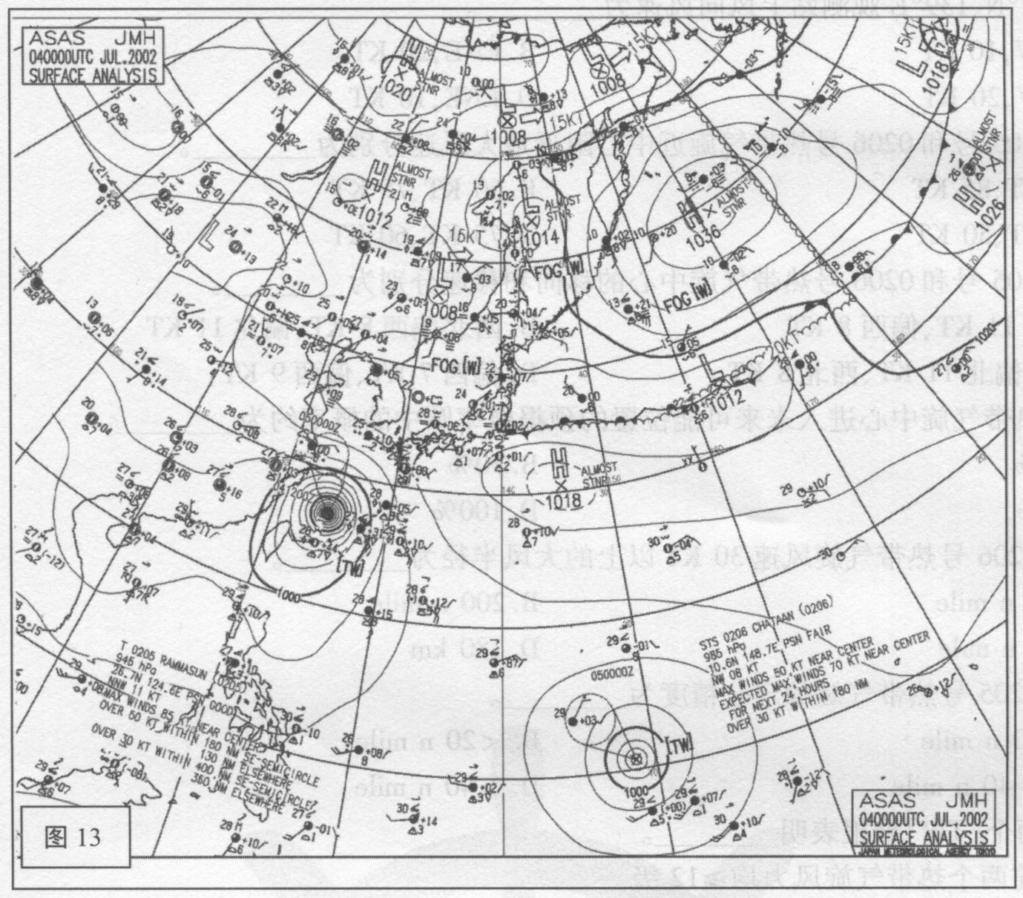

1.图中FOG[W]表示__________。A.浓雾警报，能见度小于0.5kmB.浓雾警报，能见度小于0.5kmC.浓雾警报，能见度0.5～5nmileD.浓雾警报，能见度小于0.5nmile

2.图中0206号热带，旋近中心附近目前最大风力是__________。A.6〜7级B.8-9级C.10〜11级D.12级以上

3.图中预计未来24小时0206号热带气旋近中心附近最大风力是__________。A.6〜7级B.8〜9级C.10〜11级D.12级以上

4.图中位于东海的台风两个预报概率圆的时间是未来__________。A.12h、24hB.24h、36hC.12h、18hD.24h，48h

图中在北太平洋有一大片花线围城的区域，该区域为__________。A.大浪区B.大风区C.高压活动区D.浓雾区

6.图中17°N，139°E观测站上总云量和低云量分别为__________。A.8、6B.6、6C.10、6D.6、5

7.图中17°N，139°E观测站上风向风速为__________。A.WSW，10KTB.ENE，20KTC.WSW，20KTD.ENE，10KT

8.图中0205号和0206号热带气旋近中心附近最大风速分别为__________。A.60KT、85KTB.60KT、75KTC.85KT、50KTD.75KT、60KT

9.图中0205号和0206号热带气旋中心的移向和移速分别为__________。A.偏西11KT、偏西8KTB.西北偏西8KT、偏北11KTC.西北偏北11KT、西北8KTD.偏西7KT、偏西9KT

10.图中热带气旋中心进入未来可能位置的预报概率圆中的概率约为__________。A.60%B.70%C.80%D.100%

11.图中0206号热带气旋风速30KT以上的大风半径为__________。A.180nmileB.200nmileC.260nmileD.180km

12.图中0205号热带气旋的定位精度为__________。A.﹤10nmileB.﹤20nmileC.20〜40nmileD.﹥40nmile

13.图中两个[TW]警报表明__________。A.目前两个热带气旋风力均≧12级B.未来两个热带气旋风力均≧12级C.西边的目前风力≧12级，东边的未来24h风力≧12级D.东边的目前风力≧12级，西边的未来24h风方≧12级

14.图中东海主要受__________天气系统影响。A.锋面气旋B.冷高压C.温带气旋D.热带气旋

15.图中渤海主要受__________天气系统影响。A.髙压脊区B.低压槽区C.热带气旋D.锋面气旋

16.图中台湾海峡风向应为__________。A.东风B.东北风C.西北风D.东南风

17.根据图中系统判断台湾海峡未来风向变化是__________。A.不变B.不定C.逆转D.顺转

18.图中40°N，170°E处的地转风和实际风向分别为__________。A.W、WSWB.W、WNWC.E、ESED.E、ENE

19.图中位于31°N，145°E处海面的天气系统是__________。A.冷局压B.低压C.副高D.阻塞高压

20.图中某船位于50°N，170°E，实测的天气应为__________。A.晴天、风小、气温低、海浪大B.阴天、风大、气温高、海浪小C.雨天、风小、气温高、海浪大D.雾天、风小、气温高、海浪小

**根据所附传真天气图“图14”回答下列问题**

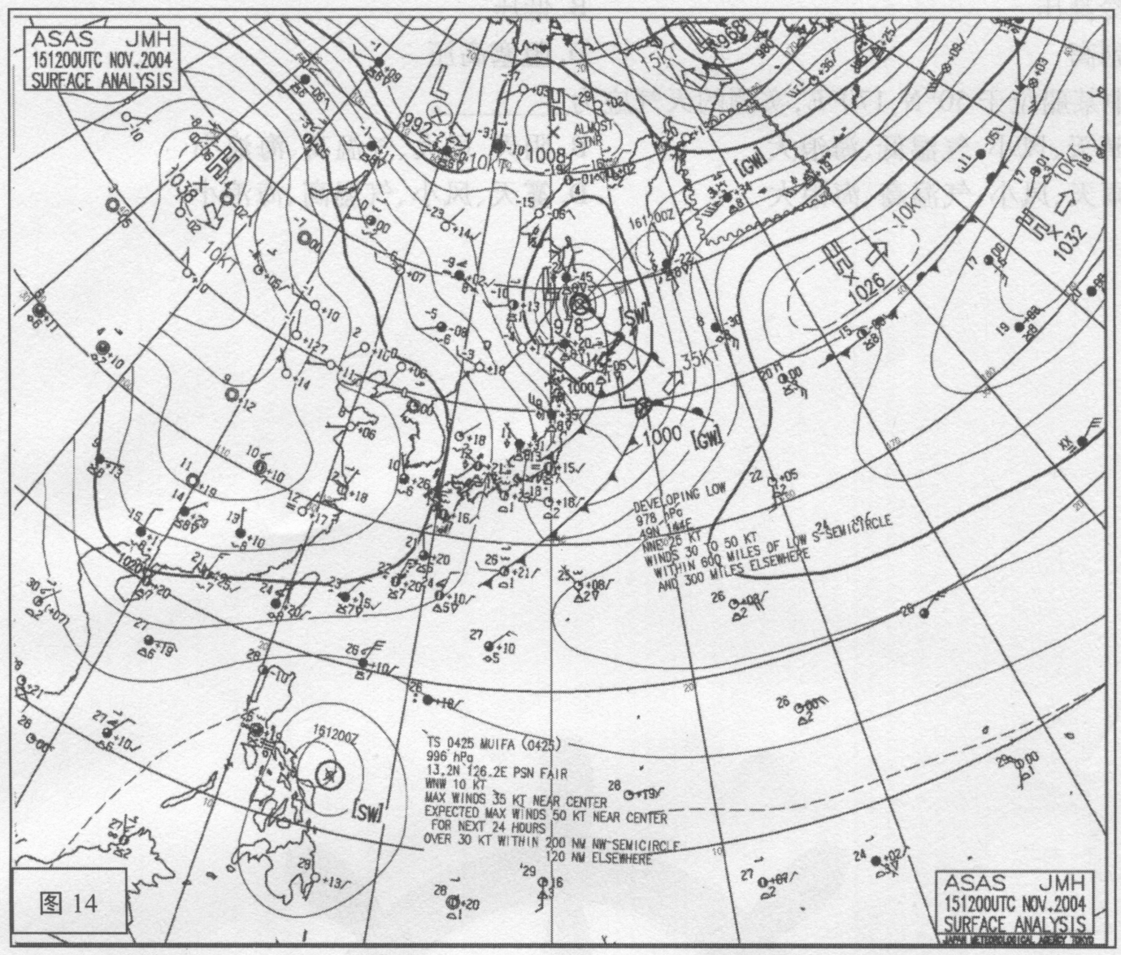

1.图中造成2处[SW]的天气系统是__________。A.锋面气旋B.热带气旋C.锋面气旋和热带忽旋D.副热带高压和热带气旋

2.图中0425号热带气旋近中心附近最大风力是__________。A.7级B.8级C.9级D.10级

3.图中预计未来24h0425号热带气旋近中心附近最大风力是A.8级B.9级C.10级D.11级

4.图中0425号热带气旋中心的移向和移速分别为__________。A.偏西、10knB.西北偏西、10knC.西北偏西、10KMD.偏西、30KT

5.图中23°N，135°E附近观测站上风向风速是__________。A.SW，15KTB.NE，7KTC.NE，15KTD.NE，15m/s

6.图中23°N，135°E附近观测站上3h变压为__________。A.+10hPaB.+1.0hPaC.+0.5hPaD.-0.5hPa

7.图中黄、渤海，东海，南海海面风向分别为__________。A.西风、西北风、北风B.北风、东北风、东风C.均吹北风D.西北风、北风、东北风

8.图中我国大部分地区主要受__________天气系统影响。A.热带气旋B.冷高压C.温带气旋D.锋面气旋

9.图中我国南部沿海的气压场形势为__________。A.北低南高，气压梯度指向海洋B.北低南高，气压梯度指向陆地C.北高南低，气压梯度指向海洋D.北高南低，气压梯度指向陆地

10.图中带有英文说明的温带气旋属于__________。A.刚刚形成的气旋B.正在发展的气旋C.正在减弱的气旋D.发展成熟的气旋

11.比较图中位于49°N，144°E和40°N，150°E两个气旋的移动速度__________。A.南边的气旋移速快于北边的气旋B.两个气旋移速均为35knC.两个气旋移速均为25knD.南边的气旋移速慢于北边的气旋

12.图中位于49°N，144°E处的锋面气旋强度和最大风速分别为__________。A.978hPa、30knB.978hPa、50knC.1000hPa、30knD.1000hPa、30kn

13.图中位于49°N，144°E处强锋面气旋的__________方位大风范围最大。A.东B.南C.北D.西

14.图中位于49°N，144°E处的锋面气旋风速30～50kn分布范围为__________。A.半径600海里的圆形海域B.南部半圆600海里，其他300海里C.半径300海里的圆形海域D.西南部半圆600海里，其他300海里

15.图中位于49°N，144°E的锋面气旋预报概率圆的时间是__________。A.16日世界00时B.16日北京12时C.16日北京20时D.15日世界20时

16.图中某船位于32°N，145°E正向西航行，预计未来12h船舶将观测到__________。A.气压上升、风向顺转B.气压上升、风向逆转C.气压下降、风向顺转D.汽压下降、风向逆转

17.图中每小时影响我国的大陆冷高压预计将__________。A.以10节速度向南移动B.以10节速度向东南移动C.以20公里的速度向东南偏东移动D.以20节速度向东南移动

18.图中过台湾岛等压线的气压值为__________。A.1024hPaB.1018hPaC.1020hPaD.1016hPa

19.图中正位于40°N，160°E海面的船舶观测到的实际风向为__________。A.SEB.SWC.NWD.NE

20.图中某船位于40°N，160°E正向西航行，预计未来12～24h船舶将遇到__________。A.冷高压，气压上升、风力减弱B.锋面气旋，气压上升、风力增大C.冷高压，气压下降、风力减弱D.锋面气旋，气压下降、风力增大

**根据所附传真天气图“图15”回答下列问题**

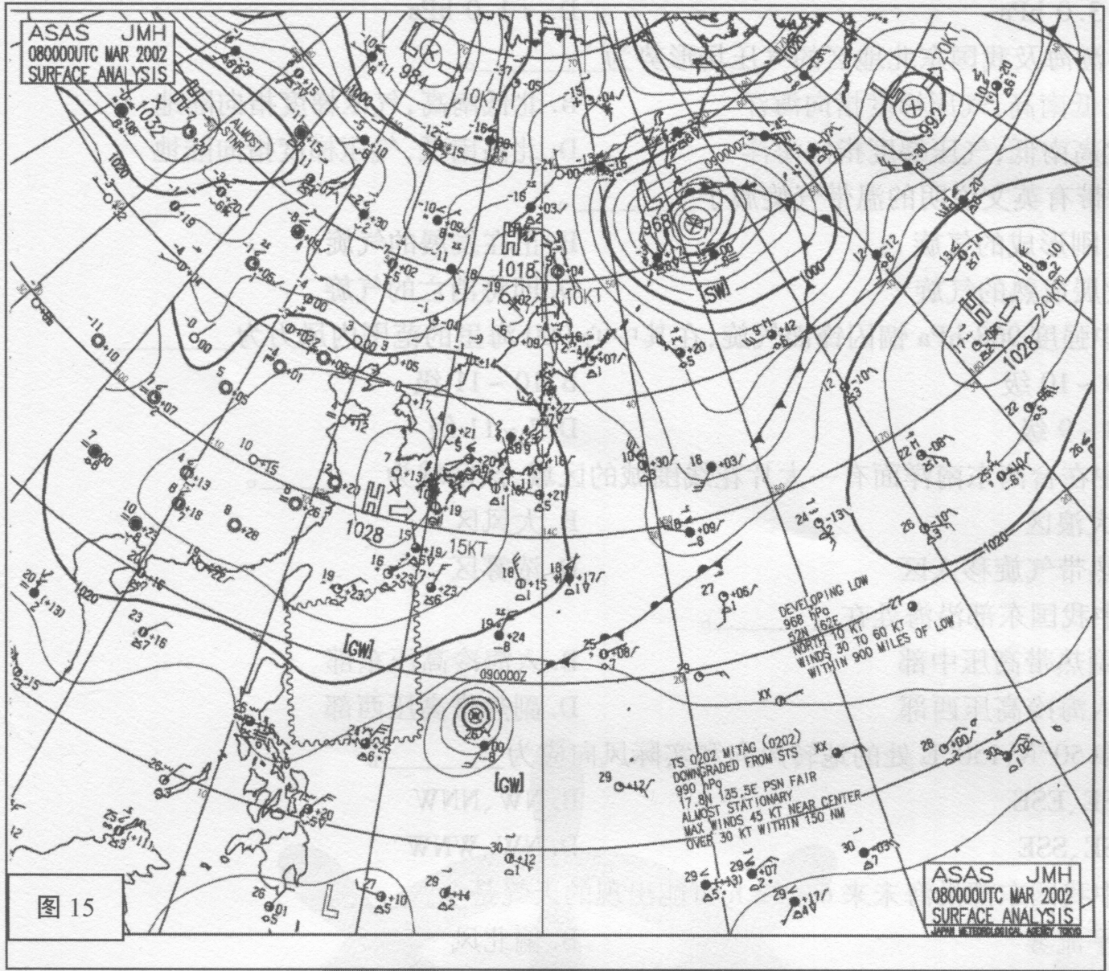

1.图中标明的关于风警报符号共有__________。:A.1处B.2处C.3处D.4处

2.图中造成[SW]的天气系统是__________。A.锋面气旋B.热带风暴C.强热带风暴D.冷高压

3.图中0202号热带气旋近中心附近最大风力是__________。A.7级B.8级C.9级D.10级

4.图中0202号热带气旋中心的移向和移速分别为__________。A.移向不定、移速大于5knB.移向不定、移速小于5knC.移向不定、移速小于1knD.移向不定、移速小于5km

5.图中[SW]警报表明目前最大风力是__________。A.≧10级级B.8〜9级C.10～ll级D.≧12级

6.图中35°N，150°E附近观测站上风向风速是__________。A.NW，15KTB.NW，30m/sC.SE，15KTD.NW，15m/s

7.图中35°N，150QE附近观测站上3h变压为__________。A.+1.8hPaB.+3.0hPaC.-3.0hPaD.+1.0hPa

8.图中渤海及我国东北地区的气压场形势为__________。A.北低南高，气压梯度指向海洋B.北低南高，气压梯度指向陆地C.北高南低，气压梯度指向海洋D.北高南低，气压梯度指向陆地

9.图中带有英文说明的温带气旋属于__________。A.刚刚形成的气旋B.正在发展的气旋C.发展成熟的气旋D.即将消亡的气旋

10.图中强度968hPa锢囚锋面气旋，在其中心900海里的范围内风力为__________。A.9～10级B.10～ll级C.8～9级D.7-11级

11.图中在台湾东南洋面有一大片花线围城的区域，该区域为__________。A.大浪区B.大风区C.热带气旋移入区D.浓雾区

12.图中我国东部沿海处在__________。A.副热带高压中部B.入海冷高压东部C.入海冷高压西部D.副热带高压西部

13.图中50°N，150°E处的地转风向和实际风向应为__________。A.SE、ESEB.NW、NNWC.SE、SSED.NW、WNW

14.图中我国东部沿海未来6～12h可能出现的天气是__________。A.平流雾B.偏北风C.辐射雾D.晴朗、微风云

15.图中某船位于45°N、175°E正向西航行，预计未来12～24h船舶将观测到__________。A.西南风转西风，风向随时间逆转B.东北转西南风，风向随时间顺转C.西南转西北风，风向随时间逆转D.西南风转西风，风向随时间顺转

16.图中某船现位于40°N、160°E正向西航行，预计未来12～24h船舶将观测到__________。A.气压下降，风力减弱B.气压上升，风力增大C.气压上升，风力减弱D.气压下降，风力增大

17.图中位于52°N，162°E处强锋面气旋的__________方大风范围最大。A.东B.南C.北D.西

18.图中位于52°N，162°E的锋面气旋预报概率圆的时间是未来__________。A.24hB.36hC.18hD.12h

19.图中正位于20°N，120°E海面的船舶观测到的实际风向为__________。A.SEB.SWC.NWD.NE

20.图中某船位于32°N、127°E，实测的天气为__________。A.天晴、风小、气温低、海浪大B.天晴、风小、气温低、海浪小C.下雨、风小、气温高、海浪大D.天阴、风大、气温高、海浪小

**根据所附传真天气图“图16”回答下列问题**

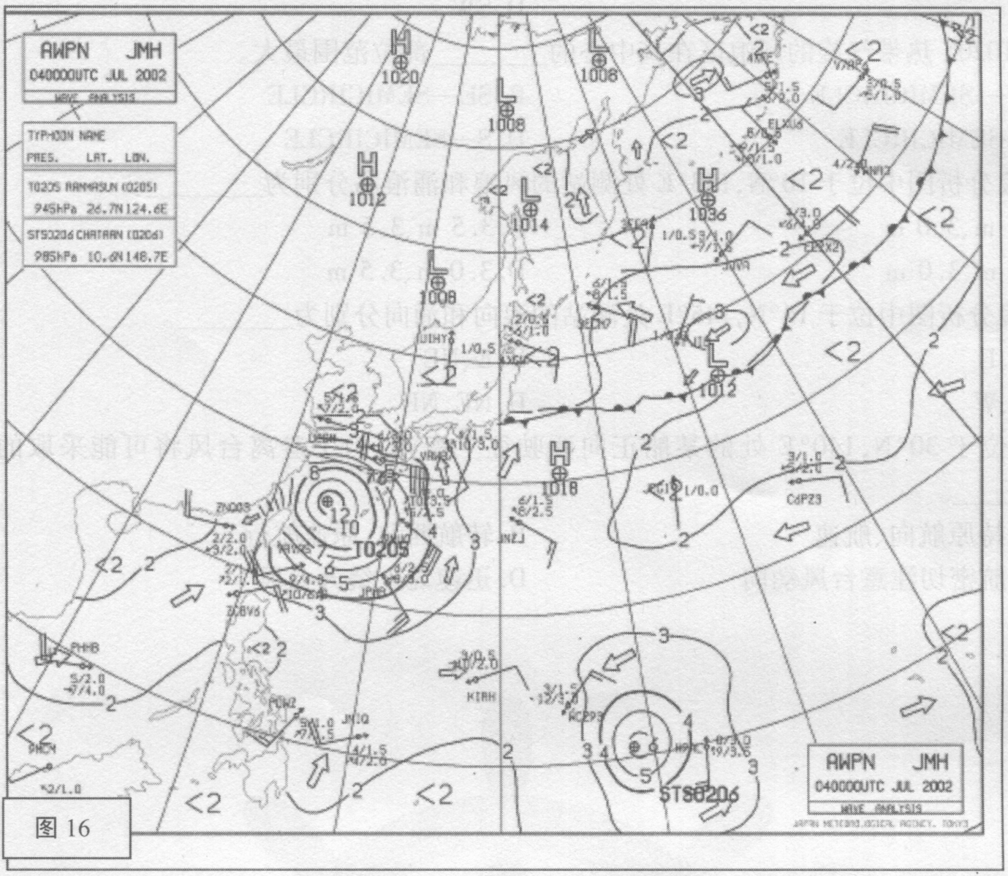

1.图名标题“AWPN”表示__________。A.北太平洋波浪分析图B.亚洲波浪预报图C.亚洲波浪分析图D.北太平洋波浪预报图

2.图中“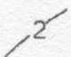”表示__________。A.风浪高2米B.涌浪高2米C.风浪与涌浪合成波高2米D.有效波高2米

3.AWPN图中出现的最大波高由__________系统造成。A.温带气旋B.台风C.热带风暴D.强热带风暴

4.图中台湾海峡的主波向为__________。A.WB.EC.NED.SW

5.图中青岛外海波高为__________米。A.﹤2B.2〜3C.3〜4D.4～5

6.图中黄海南部浪向为__________。A.WB.EC.NED.SW

7.图中T0205热带气旋的风浪区在其中心的__________部位范围最大。A.NW—SEMICIRCLEB.SE—SEMICIRCLEC.E—SEMICIRCLED.S—SEMICIRCLE

8.在波浪分析图中位于10°N，153°E处测站的风浪和涌浪高分别为__________。A.3.5m、3.0mB.3.5m、3.5mC.3.0m、3.0mD.3.0m、3.5m

9.在波浪分析图中位于14°N，145°E处测站的浪向和涌向分别为__________。A.NE、EB.E、NEC.NE、WD.NE、NE

10.图中位于30°N，140°E处的某船正向西驶往上海港，为了避离台风将可能采取的措施是__________。A.保持原航向、航速B.转航西北，原速航行C.滞航密切注意台风动向D.迅速北上绕开台风

**根据所附传真天气图“图17”回答下列问题**

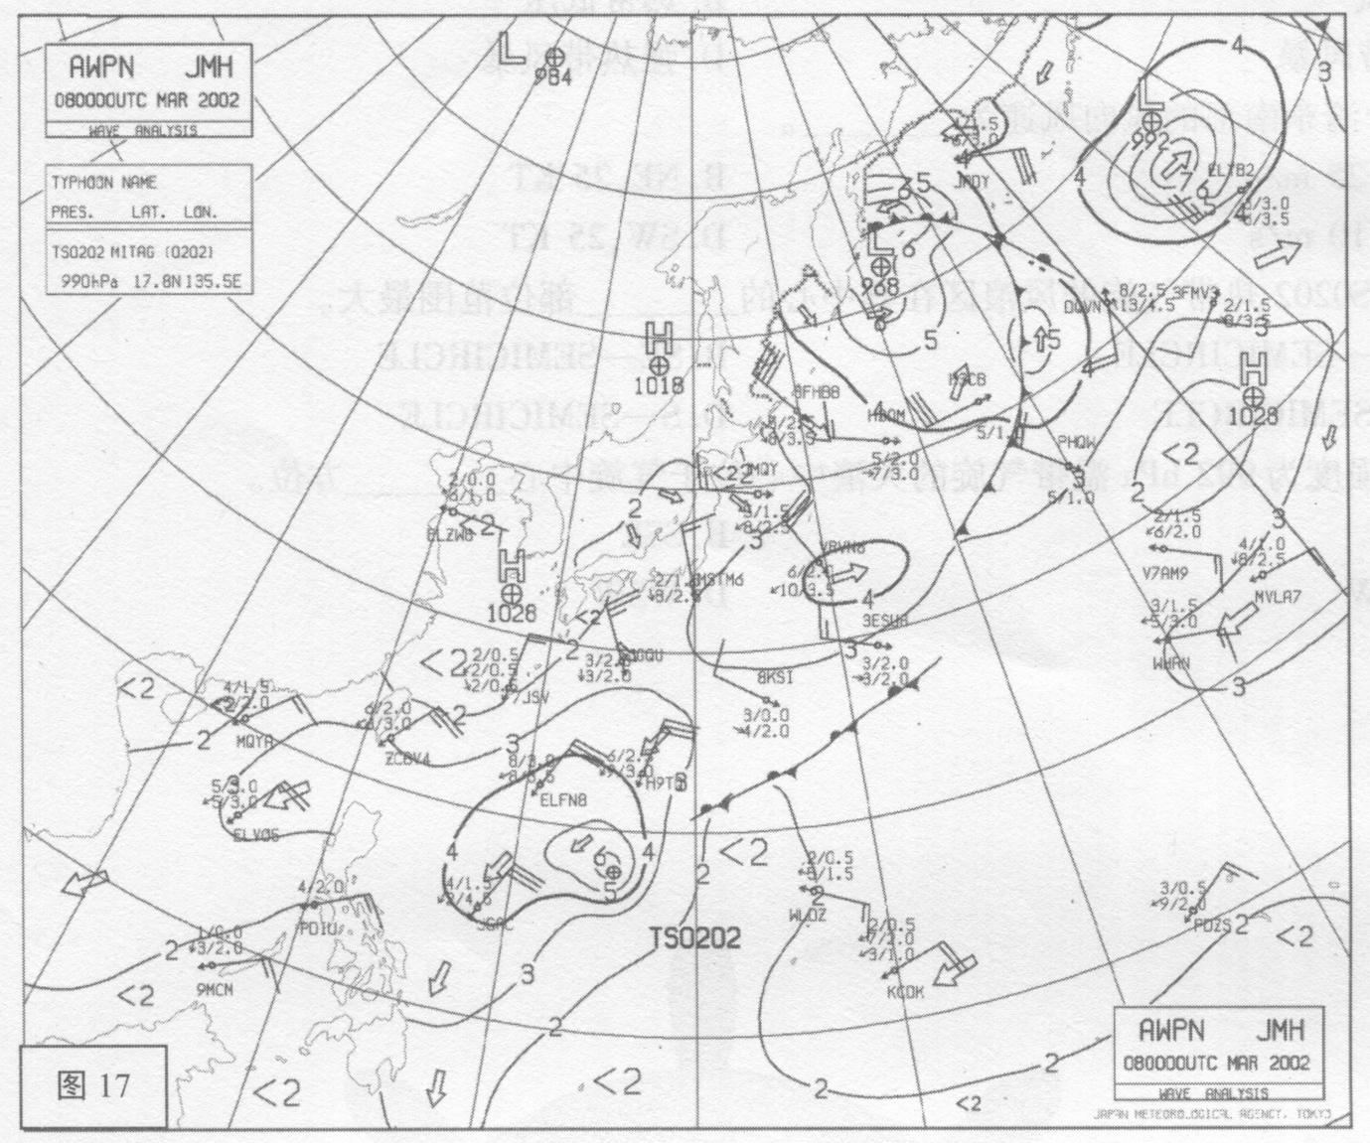

1.图名标题“AWPN”表示__________。A.北太平洋波浪预报图B.亚洲波浪预报图C.亚洲波浪分析图D.北太平洋波浪分析图

2.在波浪分析图中位于41°N，157°E处测站的风浪和涌浪高分别为__________。A.3.0m、2.0mB.5m、7mC.5m、3.0mD.2.0m、3.0m

3.图中“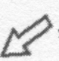”表示__________。A.风浪向B.涌浪向C.主波向D.天气系统移向

4.图中青岛外海波高是__________。A.﹤2B.2〜3C.3〜4D.4〜5

5.AWPN图中出现的最大波高由__________系统造成。A.温带气旋B.热带低压C.热带风暴D.强热带风暴

6.图中某船位于42°N，165°E海域上主波向为__________。A.WB.EC.NED.SW

7.图中菲律宾以东海域出现的6米波高由系统造成。A.台风B.热带低压C.热带风暴D.强热带风暴

8.图中台湾东南部的风向风速为__________。A.NE，25m/sB.NE，25KTC.NE，10m/sD.SW，25KT

9.图中TS0202热带气旋的风浪区在其中心的__________部位范围最大。A.NW—SEMICIRCLEB.SE—SEMICIRCLEC.E—SEMICIRCLED.S—SEMICIRCLE

10.图中强度为992hPa温带气旋的大浪中心位于气旋中心__________方位。A.NEB.SSEC.SSWD.WSW

**根据所附传真天气图“图18”回答下列问题**

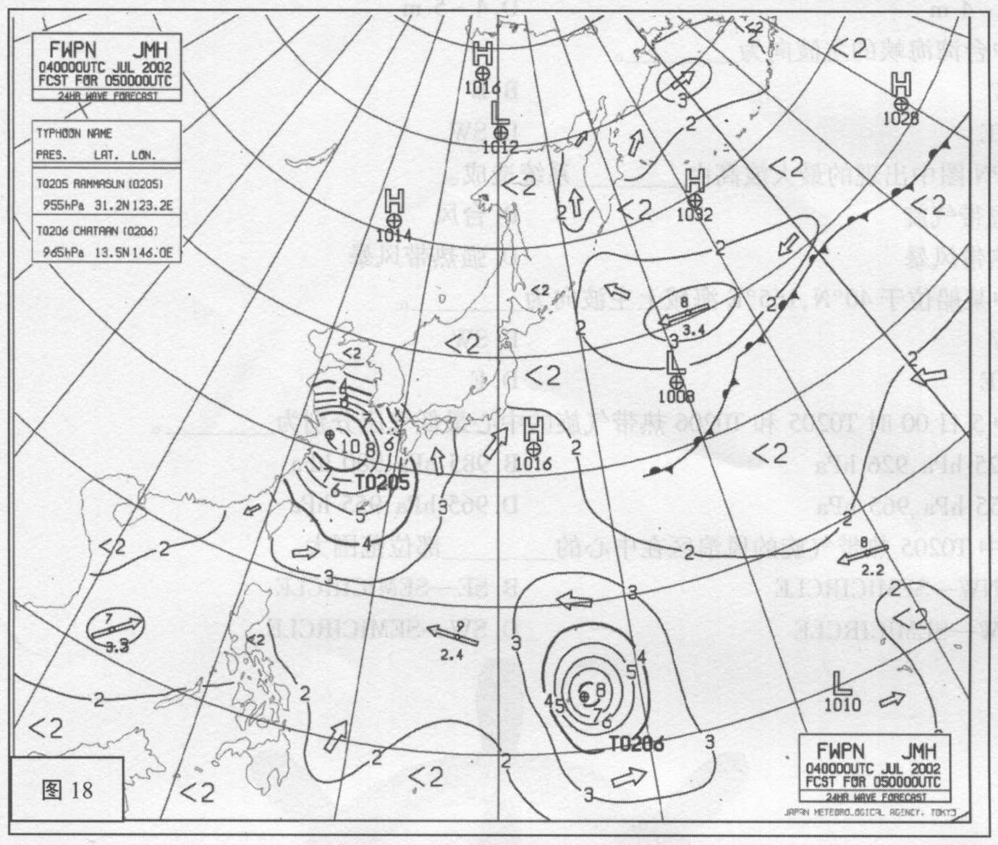

1.图名标题，解译正确的是__________。A.“FW”表示波浪分析，“PN”表示北太平洋B.“FW”表示波浪预拫，“PN”表示北太平洋C.“FW”表示亚洲，“PN”表示波浪分析D.“FW”表示北太平洋，“PN”表示波浪预报

2.FWPN图预报时效是__________。A.12小时B.24小时C.36小时D.48小时

3.图中“”表示__________。A.风浪高2米B.涌浪高2米C.风浪与涌浪合成波高2米D.有效波高2米

4.图中“”表示__________。A.风浪向B.涌浪向C.主波向D.天气系统移向

5.图中青岛外海海域波高是__________。A.﹤2mB.2〜3mC.3〜4mD.4〜5m

6.图中台湾海峡的主波向为__________。A.WB.EC.NED.SW

7.FWPN图中出现的最大波高由__________系统造成。A.温带气旋B.台风C.热带风暴D.强热带风暴

8.图中某船位于40°N，165°E海域上主波向为__________。A.WB.SWC.NED.E

9.图中5日00时T0205和T0206热带气旋的中心最低气压分别为__________。A.925hPa、926hPaB.985hPa、980hPaC.955hPa、965hPaD.965hPa、955hPa

10.图中T0205热带气旋的风浪区在中心的__________部位范围大。A.NW—SEMICIRCLEB.SE—SEMICIRCLEC.W—SEMICIRCLED.SW—SEMICIRCLE

**根据所附传真天气图“图19”回答下列问题**

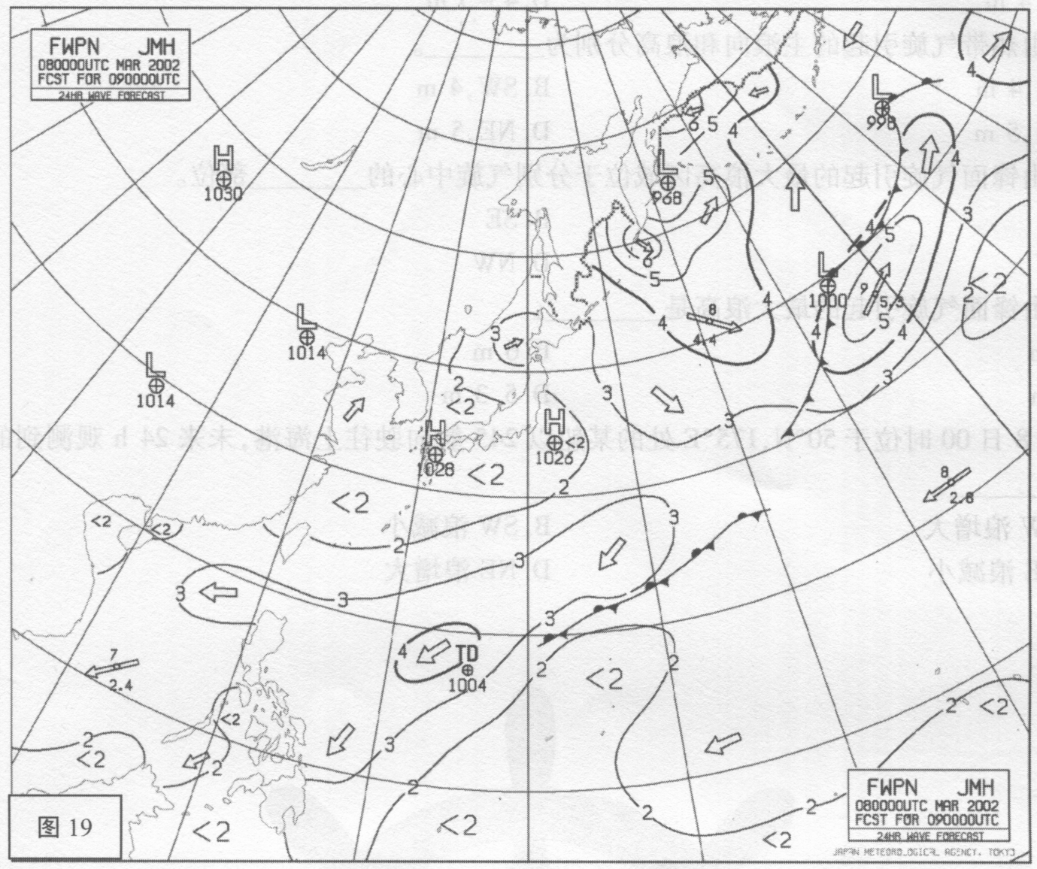

1.图名标题中“FWPN”的正确解译是__________。A.北太平洋波浪分析B.北太平洋菠浪预报C.亚洲波浪分析D.北太平洋涌浪预报

2.在图名标题中，正确解译的是__________。A.北京时8曰00时讀报9曰00时B.东京时8曰00时预报10日00时C.世界时8日00时预报9日00时D.世界时8时00时预报10日00时

3.图中“”表示__________。A.风浪高2米B.涌浪高2米C.风浪与涌浪合成波高2米D.有效波高2米

4.图中“”表示__________。A.风浪向B.翻浪向C.主波向D.天气系统移向

5.图中黄海南部海域的主波向为__________。A.WB.EC.NED.SW

6.图中广州外海海域波高大约是__________。A.﹤2mB.2～3mC.3〜4mD.4～5m

7.图中由热带气旋引起的主浪向和浪高分别为__________。A.NE，4mB.SW，4mC.SW，5mD.NE，5m

8.图中由锋面气旋引起的最大浪高区域位于分别气旋中心的__________部位。A.NEB.SEC.SWD.NW

9.图中由锋面气旋引起的最大浪高是__________。A.4mB.6mC.5mD.5.3m

10.图中8日00时位于50°N，175°E处的某船以245航向驶往上海港，未来24h观测到的海浪

是__________。A.SW浪增大B.SW浪减小C.NE浪减小D.NE浪增大

**根据所附传真天气图“图20”回答下列问题**

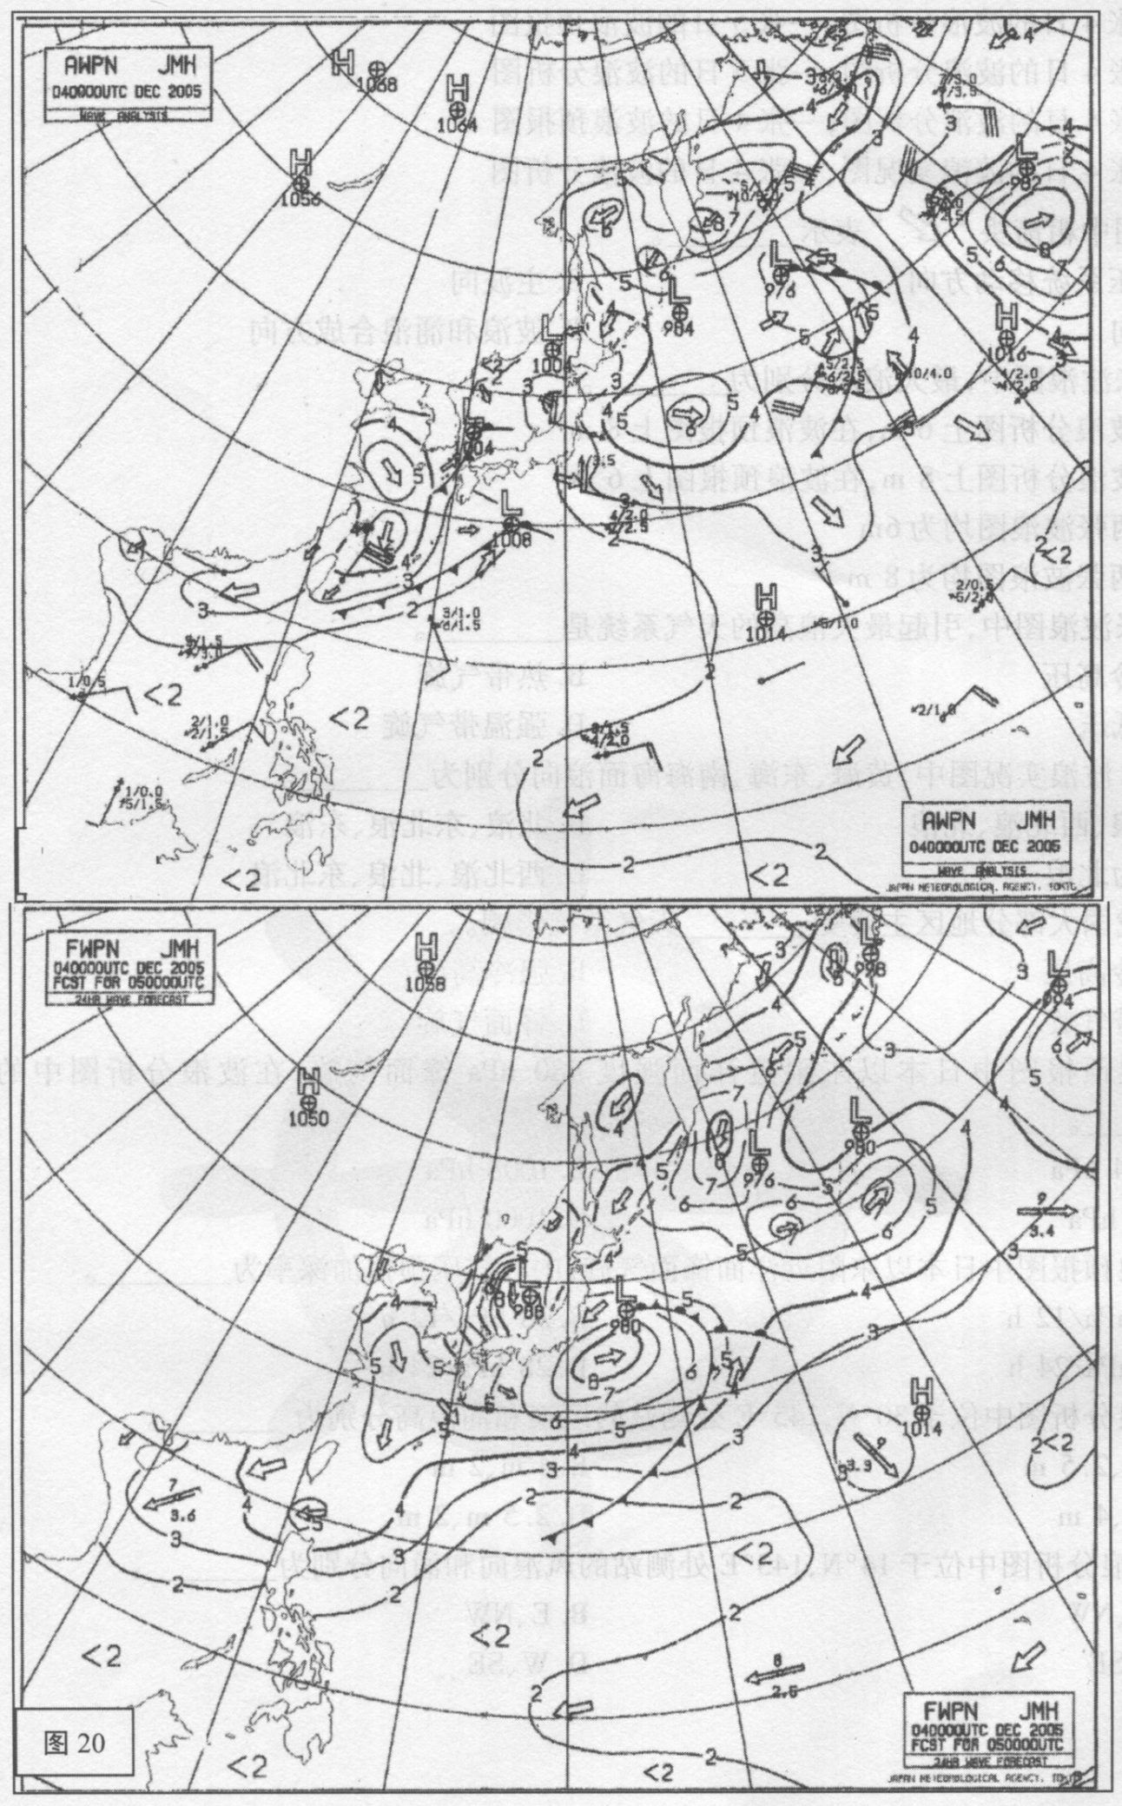

1.比较两张海浪图，图题表明__________。A.—张4日的波浪分析图，一张5日的波浪预报图B.—张4日的波浪分析图，一张5日的波浪分析图C.一张4日的波浪分析图，一张4日的波浪预报图D.—张4日的波浪实况图，一张4日的波浪分析图

2.波浪图中粗箭头“”表示__________。A.气压系统移动方向B.主波向C.风向D.波浪和涌浪合成方向

3.在两张波浪图中，最大浪高分别为__________。A.在波浪分析图上6m，在波浪预报图上8mB.在波浪分析图上8m，在波浪预报图上6mC.在两张波浪图均为6mD.在两张波浪图均为8m

4.在两张波浪图中，引起最大浪高的天气系统是__________。A.强冷高压B.热带气旋C.热低压D.强温带气旋

5.在4日波浪实况图中，黄海、东海、南海海面浪向分别为__________。A.西浪、西北浪、北浪B.北浪、东北浪、东浪C.均为北浪D.西北浪、北浪、东北浪

6.图中我国大部分地区主要受__________天气系统影响。A.弱冷高压B.强冷高压C.温带气旋D.锋面气旋

7.在波浪预报图中日本以东附近洋面强度980hPa锋面气旋，在波浪分析图中的强度为__________。A.1004hPaB.1008hPaC.984hPaD.1000hPa

8.在波浪预报图中日本以东附近洋面锋面气旋，中心气压预报加深率为__________。A.24hPa/12hB.28hPa/12hC.24hPa/24hD.28hPa/24h

9.在波浪分析图中位于30°N，145°E处测站的风浪和涌浪高分别为__________。A.2m、2.5mB.4m、5mC.2m、4mD.2.5m、2m

10.在波浪分析图中位于14°N，143°E处测站的风浪向和涌向分别为___________。A.W、NWB.E、NWC.E、SED.W、SE

**根据所附传真天气图“图21”回答下列问题**

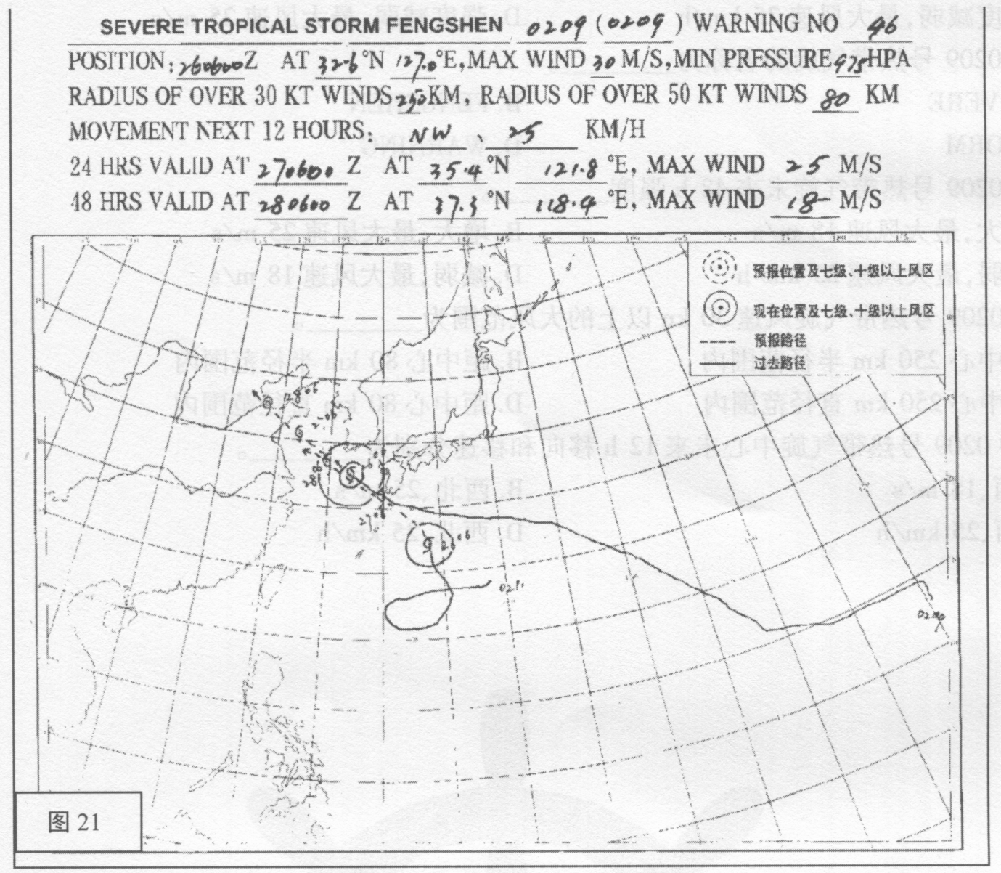

1.图中显示当前时间为__________。A.北京时间26日06时00分B.世界时26日00时00分C.世界时26日06时00分D.北京时命27自06时00分

2.图中热带气旋共有__________。A.1个B.2个C.3个D.5个

3.图中0209号热带气旋等级为^__________。A.热带低压B.热带风暴C.强热带风暴D.台风

4.图中0209号热带气旋中心附近目前强i和最大风蓮分别为__________。A.975hPa、5m/sB.975hPa、30m/sC.975hPa，25km/hD.1000hPa、30kn

5.1中0209号热带气旋中心位置位于__________。A.35.4°N，121.8°EB.32.6°N，127.0°EC.37.3°N，118.4°ED.32.6°N，122.0°E

6.图中0209号热带气旋未来24h变化是__________。A.强度增大，最大风速15m/sB.强度增大，最大风速25m/sC.强度减弱，最大风速25km/hD.强度减弱，最大风速25m/s

7.图中0209号热带气旋的名称为__________。A.SEVEREB.FENGSHENC.STORMD.WARNING

8.图中0209号热带气旋未来48h强度__________。A.增大，最大风速18m/sB.增大，最大风速25m/sC.减弱，最大风速25km/hD.减弱，最大风速18m/s

9.图中0209号热带气旋风速30kn以上的大风范围为__________。A.距中心250km半径范围内B.距中心80km半径范围内C.距中心250km直径范围内D.距中心80km直径范围内

10.图中0209号热带气旋中心未来12h移向和移速分别为__________。A.西、18m/sB.西北、25m/sC.西、25km/hD.西北、25km/h

**根据所附传真天气图“图22”回答下列问题**

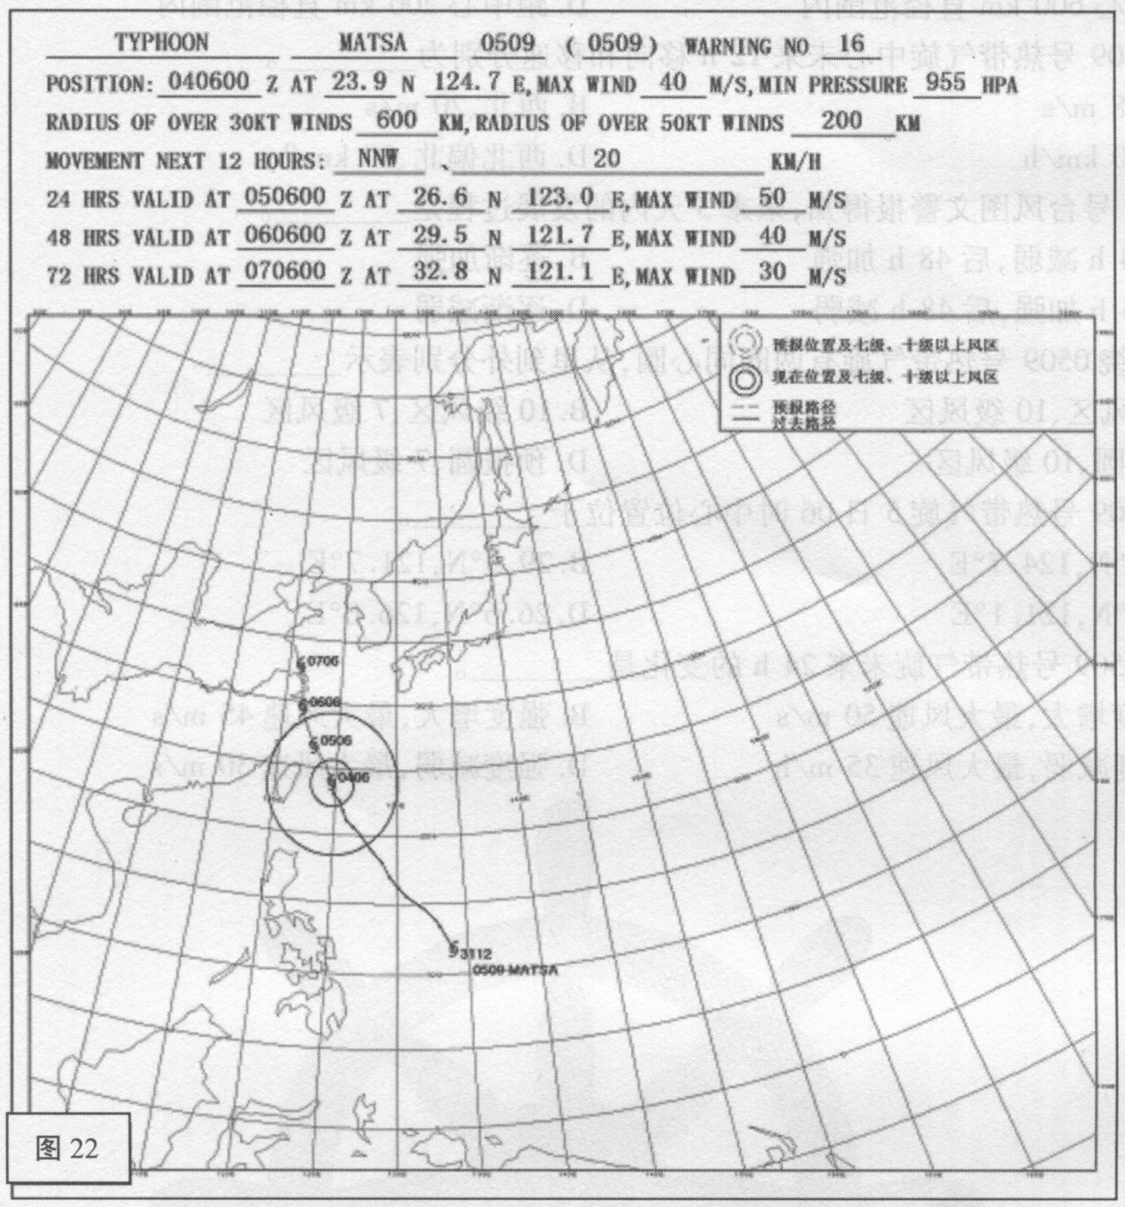

1.图中显示当前时间为__________。A.北京时间4日06时00分B.世界时4日00时00分C.世界时4日06时00分D.北京时间5日06时00分

2.图中0509号热带气旋等级为__________。A.热带低压B.热带风暴C.强热带风暴D.台风

3.图中目前0509号热带气旋中心附近强度和最大风速分别为__________。A.955hPa，20m/sB.955hPa，40m/sC.975hPa，20km/hD.955hPa，40kn

4.图中0509号热带气旋未来48h强度__________。A.比当前增大，最大风速50m/sB.与当前一致，最大风速40m/sC.比当前减弱，最大风速35km/hD.比当前减弱，最大风速30m/s

5.图中0509号热带气旋风速30kn以上的大风范围为__________。A.距中心600km半径范围内B.距中心200km半径范围内C.距中心600km直径范围内D.距中心200km直径范围内

6.图中0509号热带气旋中心未来12h移向和移速分别为__________。A.西、18m/sB.西北、20m/sC.西、20km/hD.西北偏北、20km/h

7.从0509号台风图文警报得知，未来3天内的发展过程是__________。A.前24h减弱，后48h加强B.逐渐加强C.前24h加强，后48h减弱D.逐渐减弱

8.图中围绕0509号热带气旋有两圈同心圆，从里到外分别表示__________。A.7级风区、10级风区B.10级风区、7级风区C.预报圆、10级风区D.预报圆、7级风区

9.图中0509号热带气旋5日06时中心位置位于__________。A.23.9°N，124.7°EB.29.5°N，121.7°EC.32.8°N，121.1°ED.26.6°N，126.0°E

10.图中0509号热带气旋未来24h的变化是__________。A.强度增大，最大风速50m/sB.强度增大，最大风速45m/sC.强度减弱，最大风速35m/hD.强度减弱，最大风速30m/s

**根据所附传真天气图“图23”回答下列问题**

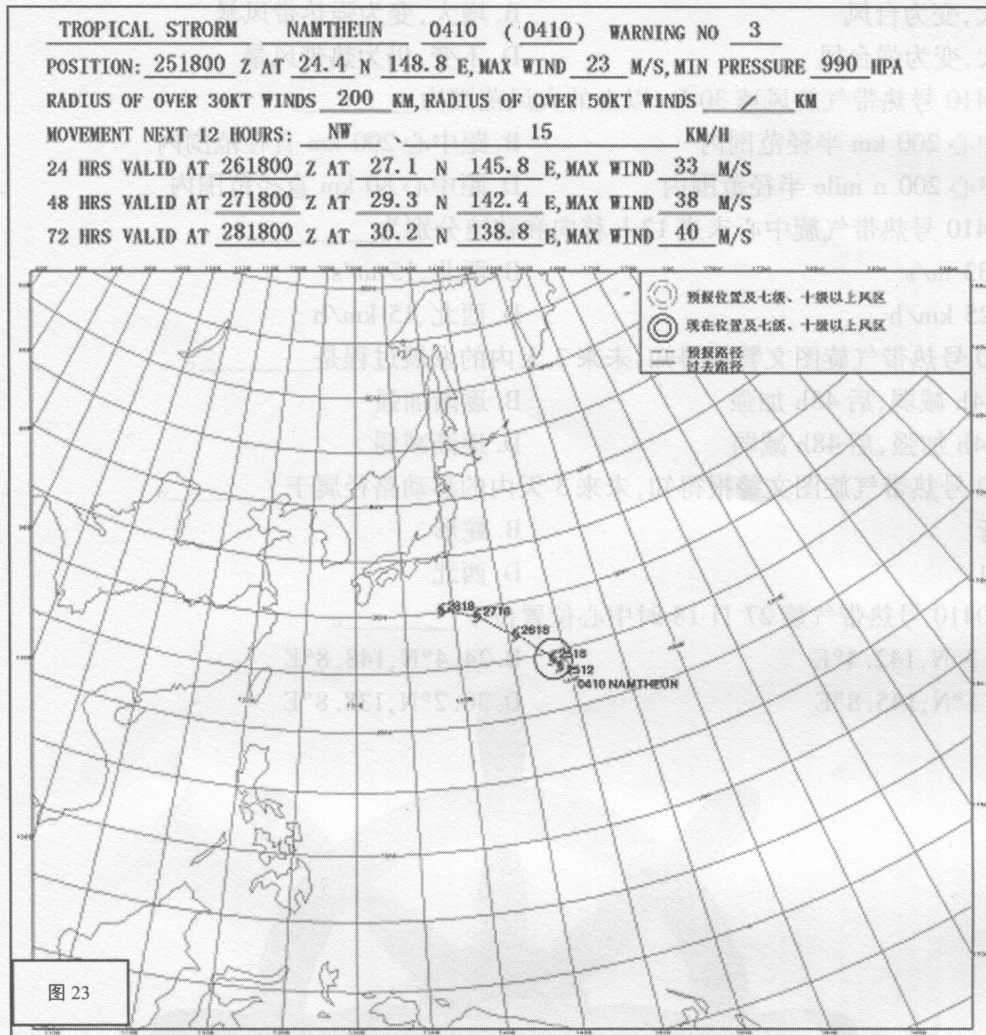

1.图中显示当前时间为__________。A.北京时间25日18时00分B.世界时25日18时00分C.世界时26日00时00分D.北京时间25日06时00分

2.图中0410号热带气旋等级为__________。A.热带低压B.热带风暴C.强热带风暴D.台风

3.图中0410号热带气旋中心附近目前强度和最大风速分别为__________。A.975hPa，15m/sB.990hPa、15km/hC.990hPa、23m/sD.990hPa、23km/h

4.图中0410号热带气旋未来72h变化是__________。A.强度增大，最大风速38m/sB.强度增大，最大风速40m/sC.强度减弱，最大风速33km/hD.强度增大，最大风速33m/s

5.图中0410号热带气旋未来24h强度__________。A.增大，变为台风B.增大，变为强热带风暴C.增大，变为强台风D.不变，仍为热带风暴

6.图中0410号热带气旋风速30kn以上的大风范围为__________。A.距中心200km半径范围内B.距中心200km直径范围内C.距中心200nmile半径范围内D.距中心80km直径范围内

7.图中0410号热带气旋中心未来12h移向和移速分别为__________。A.西、33m/sB.西北、15m/sC.西、25km/hD.西北、15km/h

8.从0410号热带气旋图文警报得知，未来3天内的发展过程是__________。A.前24h减弱，后48h加强B.逐渐加强C.前24h加强，后48h减弱D.逐渐减弱

9.从0410号热带气旋图文警报得知，未来3天内的移动路径属于__________。A.西行B.蛇形C.转向D.西北

10.图中0410号热带气旋27日18时中心位置位于__________。A.29.3°N，142.4°EB.24.4°N，148.8°EC.27.1°N，145.8°ED.30.2°N，138.8°E

**根据所附传真天气图“图24”回答下列问题**

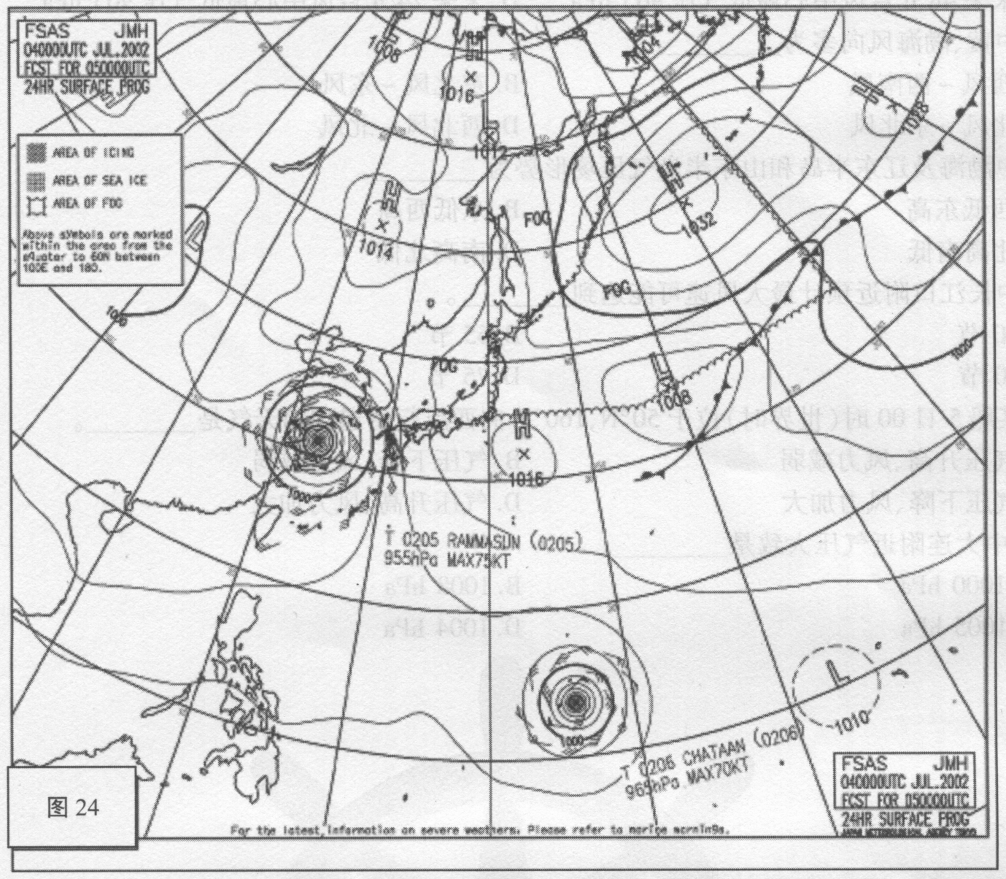

1.FSAS图预报时效为__________。A.12小时B.24小时C.36小时D.48小时

2.图中预报的海雾属于__________。A.锋面雾B.蒸汽雾C.平流雾D.辐射雾

3.在FSAS图上对台风RAMMASUN标注“MAX75KT”.意味着__________。A.目前台风近中心最大风速75KTB.未来12h台风近中心最大风速75KTC.未来24h台风近中心最大风速75KTD.朱来48h台风近中心最大风速75KT

4.图中0206号热带气旋中心附近预计强度和最大风力分别为__________。A.955hPa，12级以上B.965hPa，10级C.965hPa，ll级D.965hPa，12级以上

5.在FSAS图上对台风CHATAAN标注“965hPa”，意味着__________。A.目前台风中心最低气压965hPaB.未来12h台风中心最低气压965hPaC.未来48h台风中心最低气压965hPaD.未来24h台风中心最低气压965hPa

6.图中黄、渤海风向多为__________。A.西风～西南风B.东北风～东风C.北风～东北风D.西北风～北风

7.图中渤海及辽东半岛和山东半岛气压场形势为__________。A.西低东高B.东低西高C.北高南低D.南高北低

8.图中长江口附近预计最大风谏可能达到__________。A.60节B.65节C.70节D.75节

9.若某船5日00时（世界时）位于50°N，160°E向西航行将遇到的天气是__________。A.气压升高、风力减弱B.气压下降、风力减弱C.气压下降、风力加大D.气压升高、风力加大

10.图中大连附近气压大致是__________。A.1000hPaB.1008hPaC.1005hPaD.1004hPa

### 参考答案

传真天气图“图1”问题答案

|  |  |  |  |  |  |  |  |  |  |
| --- | --- | --- | --- | --- | --- | --- | --- | --- | --- |
| 1.B | 2.C | 3.D | 4.B | 5.C | 6.B | 7.C | 8.D | 9.A | 10.C |
| 11.B | 12.B | 13.A | 14.D | 15.B | 16.C | 17.B | 18.A | 19.D | 20.B |

传真天气图“图2”问题答案

|  |  |  |  |  |  |  |  |  |  |
| --- | --- | --- | --- | --- | --- | --- | --- | --- | --- |
| l.D | 2.B | 3.D | 4.B | 5.C | 6.C | 7.B | 8.D | 9.C | 10.A |
| 11.B | 12.B | 13.D | 14.C | 15.A | 16.B | 17.D | 18.B | 19.A |  |

传真天气图“图3”问题答案

|  |  |  |  |  |  |  |  |  |  |
| --- | --- | --- | --- | --- | --- | --- | --- | --- | --- |
| l.B | 2.C | 3.B | 4.A | 5.D | 6.C | 7.D | 8.A | 9.B | 10.B |
| 11.C | 12.B | 13.A | 14.C | 15.D | 16.B | 17.C | 18.B | 19.C | 20.D |

传真天气图“图4”问题答案

|  |  |  |  |  |  |  |  |  |  |
| --- | --- | --- | --- | --- | --- | --- | --- | --- | --- |
| l.C | 2.D | 3.D | 4.A | 5.B | 6.C | 7.D | 8.C | 9.C | 10.B |
| 11.A | 12.A | 13.B | 14.C | 15.C | 16.B | 17.C | 18.D | 19.A | 20.A |

传真天气图“图5”问题答案

|  |  |  |  |  |  |  |  |  |  |
| --- | --- | --- | --- | --- | --- | --- | --- | --- | --- |
| l.B | 2.A | 3.C | 4.B | 5.B | 6.B | 7.D | 8.C | 9.B | 10.C |
| 11.C | 12.D | 13.A | 14.D | 15.A | 16.D | 17.C | 18.D | 19.D | 20.B |

传真天气图“图6”问题答案

|  |  |  |  |  |  |  |  |  |  |
| --- | --- | --- | --- | --- | --- | --- | --- | --- | --- |
| l.D | 2.C | 3.C | 4.D | 5.B | 6.D | 7.D | 8.A | 9.B | 10.A |
| 11.B | 12.C | 13.B | 14.A^ | 15.C | 16.A | 17.B | 18.C | 19.A | 20.B |

传真天气图“图7”问题答案

|  |  |  |  |  |  |  |  |  |  |
| --- | --- | --- | --- | --- | --- | --- | --- | --- | --- |
| l.C | 2.A | 3.D | 4.C | 5.B | 6.D | 7.Al | 8.B | 9.B | 10.C |
| 11.B | 12.A | 13.A | 14.A | 15.B | 16.A | 17.B | 18.A | 19.C | 20.B |

传真天气图“图8”问题答案

|  |  |  |  |  |  |  |  |  |  |
| --- | --- | --- | --- | --- | --- | --- | --- | --- | --- |
| 1.A | 2.B | 3.B | 4.C | 5.C | 6.D | 7.B | 8.A | 9.B | 10.C |
| 11.D | 12.C | 13.A | 14.D | 15.A | 16.D | 17.B | 18.A | 19.A | 20.C |

传真天气图“图9”问题答案

|  |  |  |  |  |  |  |  |  |  |
| --- | --- | --- | --- | --- | --- | --- | --- | --- | --- |
| l.C | 2.D | 3.B | 4.A | 5.C | 6.A | 7.D | 8.B | 9.D | 10.A |
| 11.C | 12.B | 13.A | 14.B | 15.C | 16.D | 17.B | 18.D | 19.B | 20.A |

传真天气图“图1〇”问题答案

|  |  |  |  |  |  |  |  |  |  |
| --- | --- | --- | --- | --- | --- | --- | --- | --- | --- |
| 1.B | 2.D | 3.B | 4.C | 5.B | 6.D | l.C | 8.B | 9.D | 10.D |
| 11.A | 12.C | 13.D | 14.A | 15.B | 16.C | 17.D | 18.B | 19.D | 20.B |

传真天气图“图11”问题答案

|  |  |  |  |  |  |  |  |  |  |
| --- | --- | --- | --- | --- | --- | --- | --- | --- | --- |
| l.B | 2.B | 3.C | 4.D | 5.A | 6.B | 7.C | 8.D | 9.C | 10.B |
| 11.A | 12.C | 13.D | 14.B | 15.B | 16.D | 17.A | 18.C | 19.C | 20.B |

传真天气图“图12”问题答案

|  |  |  |  |  |  |  |  |  |  |
| --- | --- | --- | --- | --- | --- | --- | --- | --- | --- |
| l.D | 2.B | 3.D | 4.B | 5.A | 6.D | 7.B | 8.D | 9.C | 10.A |
| 11.B | 12.C | 13.D | 14.C | 15.B | 16.A | 17.D | 18.B | 19.A | 20.D |

传真天气图“图13”问题答案

|  |  |  |  |  |  |  |  |  |  |
| --- | --- | --- | --- | --- | --- | --- | --- | --- | --- |
| 1.D | 2.C | 3.D | 4.A | 5.D | 6.A | 7.B | 8.C | 9.C | 10.B |
| 11.A | 12.B | 13.C | 14.D | 15.A | 16.C | 17.C | 18.C | 19.C | 20.D |

传真天气图“图14”问题答案

|  |  |  |  |  |  |  |  |  |  |
| --- | --- | --- | --- | --- | --- | --- | --- | --- | --- |
| 1.C | 2.B | 3.C | 4.B | 5.C | 6.B | 7.D | 8.B | 9.C | 10.B |
| 11.A | 12.B | 13.B | 14.B | 15.C | 16.A | 17.B | 18.C | 19.A | 20.D |

传真天气图“图15”问题答案

|  |  |  |  |  |  |  |  |  |  |
| --- | --- | --- | --- | --- | --- | --- | --- | --- | --- |
| 1.C | 2.A | 3.B | 4.B | 5.A | 6.D | 7.B | 8.B | 9.B | 10.D |
| 11.B | 12.C | 13.D | 14.A | 15.D | 16.C | 17.B | 18.A | 19.D | 20.B |

传真天气图“图16”问题答案

|  |  |  |  |  |  |  |  |  |  |
| --- | --- | --- | --- | --- | --- | --- | --- | --- | --- |
| 1.A | 2.C | 3.B | 4.C | 5.A | 6.B | 7.B | 8.D | 9.A | 10.C |

传真天气图“图17”问题答案

|  |  |  |  |  |  |  |  |  |  |
| --- | --- | --- | --- | --- | --- | --- | --- | --- | --- |
| l.D | 2.D | 3.C | 4.A | 5.A | 6.D | 7.C | 8.B | 9.A | 10.C |

传真天气图“图18”问题答案

|  |  |  |  |  |  |  |  |  |  |
| --- | --- | --- | --- | --- | --- | --- | --- | --- | --- |
| l.B | 2.B | 3.D | 4.C | 5.C | 6.C | 7.B | 8.D | 9.C | 10.B |

传真天气图“图19”问题答案

|  |  |  |  |  |  |  |  |  |  |
| --- | --- | --- | --- | --- | --- | --- | --- | --- | --- |
| l.B | 2.C | 3.D | 4.C | 5.D | 6.B | 7.A | 8.C | 9.D | 10.A |

传真天气图“图20”问题答案

|  |  |  |  |  |  |  |  |  |  |
| --- | --- | --- | --- | --- | --- | --- | --- | --- | --- |
| l.C | 2.B | 3.D | 4.D | 5.D | 6.B | 7.B | 8.D | 9.A | 10.C |

传真天气图“图21”问题答案

|  |  |  |  |  |  |  |  |  |  |
| --- | --- | --- | --- | --- | --- | --- | --- | --- | --- |
| l.C | 2.B | 3.C | 4.B | 5.B | 6.D | 7.B | 8.D | 9.A | 10.D |

传真天气图“图22”问题答案

|  |  |  |  |  |  |  |  |  |  |
| --- | --- | --- | --- | --- | --- | --- | --- | --- | --- |
| l.C | 2.D | 3.B | 4.B | 5.A | 6.D | 7.C | 8.B | 9.D | 10.A |

传真天气图“图23”问题答案

|  |  |  |  |  |  |  |  |  |  |
| --- | --- | --- | --- | --- | --- | --- | --- | --- | --- |
| l.B | 2.B | 3.C | 4.B | 5.A | 6.A | 7.D | 8.B | 9.D | 10.A |

传真天气图“图24”问题答案

|  |  |  |  |  |  |  |  |  |  |
| --- | --- | --- | --- | --- | --- | --- | --- | --- | --- |
| l.B | 2.C | 3.C | 4.D | 5.D | 6.B | 7.C | 8.D | 9.C | 10.B |